**ИНСТИТУТ ВОЕННОЙ СВЯЗИ И ИНФОРМАЦИОННО-КОММУНИКАЦИОННЫХ СИСТЕМ УНИВЕРСИТЕТА ВОЕННОЙ БЕЗОПАСНОСТИ И ОБОРОНЫ РЕСПУБЛИКИ УЗБЕКИСТАН**

**КАФЕДРА ИНФОРМАЦИОННЫХ ТЕХНОЛОГИЙ И ИСКУССТВЕННОГО ИНТЕЛЛЕКТА**



**УЧЕБНО-МЕТОДИЧЕСКИЙ КОМПЛЕКС**

**ПО ПРЕДМЕТУ**

**«АППАРАТНО-ПРОГРАММНОЕ ОБЕСПЕЧЕНИЕ ВСТРОЕННЫХ СИСТЕМ»**

***Направление обучения – Для курсантов направлении подготовки бакалавров по специальности (Информационные технологии и системы)***

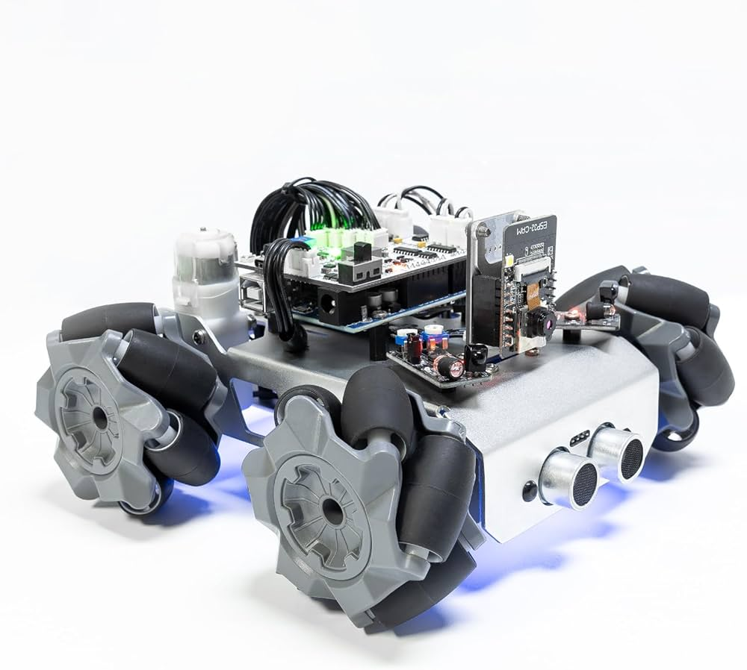

**ТАШКЕНТ – 2025 г.**

«УТВЕРЖДАЮ»

ПЕРВЫЙ ЗАМЕСТИТЕЛЬ НАЧАЛЬНИКА

ИНСТИТУТА ВОЕННОЙ СВЯЗИ И ИНФОРМАЦИОННО-КОММУНИКАЦИОННЫХ СИСТЕМ ПО

УЧЕБНОЙ И НАУЧНОЙ РАБОТЕ

полковник

О. Миржалолов

« \_\_ » \_\_\_\_\_\_\_\_\_\_ 2025 г.

**УЧЕБНО-МЕТОДИЧЕСКИЙ КОМПЛЕКС**

**ПО ПРЕДМЕТУ**

**«АППАРАТНО-ПРОГРАММНОЕ ОБЕСПЕЧЕНИЕ ВСТРОЕННЫХ СИСТЕМ»**

«СОГЛАСОВАНО»

НАЧАЛЬНИК КАФЕДРЫ ИНФОРМАЦИОННЫХ ТЕХНОЛОГИЙ

И ИСКУССТВЕННОГО ИНТЕЛЛЕКТА

капитан

Б. Юсупов

ДОЦЕНТ КАФЕДРЫ ИНФОРМАЦИОННЫХ ТЕХНОЛОГИЙ

И ИСКУССТВЕННОГО ИНТЕЛЛЕКТА

служащий ВС

А. Абидов

Учебно-методический комплекс подготовлена на основе учебной программы утвержденной “\_\_\_”\_\_\_\_\_\_\_\_\_\_\_\_ 202\_ г. Начальником управления по подготовке военных кадров Министерство Обороны Республики Узбекистан.

Учебно-методический комплекс обсуждалась на совещании кафедры «Информационных технологий и искусственного интеллекта» ИВСиИКС УВБиО РУ протоколом № \_\_\_\_ от \_\_\_ июля 2025 года.

|  |  |
| --- | --- |
| ***Составили:*** |  |
| PhD, профессор капитан  Юсупов Б.K. | – Начальник кафедры «Информационных технологий и искусственного интеллекта» ИВСиИКС УВБиО РУ |
| Доцент служащий ВС  Абидов A.A. | – Доцент кафедры «Информационных технологий и искусственного интеллекта» ИВСиИКС УВБиО РУ |
| ***Рецензенты:*** |  |
| подполковник  О. Темиров | – Начальник управления безопасности телекоммуникации и криптографической защиты ГУС, ИТ и ЗИ ГШ ВС РУ |
| PhD, доцент подполковник  О. Абдирозиков | – Начальник кафедры перспективных военных технологии университета военной безопасности и обороны РУ |

|  |  |  |
| --- | --- | --- |
|  | **О Г Л А В Л Е Н И Е** |  |
| **1.** | **ВВЕДЕНИЕ**…………………………………………………. | 5 |
| **2.** | **Сборник учебных материалов по придмету**..................... | 7 |
| **3.** | **Планы проведени сборника учебных материалов по придмету**.................................................................................. | 213 |
| **4.** | **Глоссарий**…………………………………………………… | 291 |
| **5.** | **Комплект раздаточных материалов (Приложение 1)**…. | 295 |
| **6.** | **Методическая разработка к сдаче экзамену по предмету (Приложение 2)**..................................................... | 310 |
| **7.** | **Сборник вопросов по придмету (Приложение 3)**............. | 316 |
| **8.** | **Интерактивные методы обучения, используемые при обучении предмету (Приложение 4)**……………………… | 319 |
| **9.** | **Учебная программа по придмету**………………………... | 323 |
| **10.** | **Учебно - рабочая программа**…………………………….. | 334 |
| **11.** | **Основная и дополнительная литература и источники информации (Приложение 5)**……………………………... | 356 |

**ВВЕДЕНИЕ**

В процессе прохождения и самостоятельного изучения дисциплины «Аппаратно – программное обеспечение встроенных систем» с курсантами достигаются следующие цели:

обучение курсантов теоретическим основам и практическим навыкам работы с установленными системами, аппаратным и программным обеспечением, эксплуатации технических и программных средств;

предоставление знаний, формирование у курсантов и слушателей подготовки по техническому и программному обеспечению средств ИКТ и компьютерных технологий, а также по использованию их современных возможностей;

творческое самостоятельное приобретение навыков, умений и навыков; направление их на укрепление боевой готовности и эффективное использование технических устройств, программных средств ИКТ в вооруженных силах.

**Краткая информация о курсе**

В данной дисциплине курсантов обучают основам современных технологий работы с микроконтроллерами, их видам, архитектуре структуры, а также работе со специальными современными интегрированными средами программирования (IDE - Integrated development environment), предназначенными для написания программного кода для микроконтроллеров.

**Организационно-методические указания.**

Содержание занятий по дисциплине «Аппаратно - программное обеспечение встраиваемых систем», а также методика проведения занятий должны соответствовать основным задачам дисциплины.

Лекции, индивидуальные контрольные беседы, практические занятия и групповые занятия являются основными формами обучения при изучении дисциплины. Лекция -основной вид обучения, в котором раскрывается содержание и теоретическая направленность дисциплины. Лекции помогают ускорить учебно-познавательную деятельность курсантов, как во время обучения, так и в процессе самостоятельной работы. Индивидуальные контрольные беседы и практические занятия предназначены для углубления, закрепления и контроля знаний курсантов, формирования у них навыков самостоятельного, творческого мышления, умелого применения теоретически полученных знаний в практической деятельности офицера.

Глубокое усвоение текста лекции, участие в обсуждении отдельных контрольных вопросов и вопросов семинара, постоянная самостоятельная подготовка, активное участие в военно-научных кружках, добросовестное выполнение учебных заданий - основные условия успешного изучения дисциплины.

Освоение дисциплины опирается на знания, полученные курсантами   
по дисциплинам “Информатика”, “Технология программирования”,   
“Компьютерные сети”, “Система управления базами данных”. Освоение дисциплины предполагает следующие виды обучения: лекционные, групповые и практические занятия, а также консультирование курсантов при самостоятельной подготовке. Изложение лекционных материалов должно носить самостоятельный и законченный характер, логически связываться с изложенным ранее материалом и быть ориентированным на применение в других дисциплинах и на практике. На практических занятиях курсанты должны научиться применять полученные теоретические знания. Знания курсантов оцениваются по 5-ти балльной системе.

**ИНСТИТУТ ВОЕННОЙ СВЯЗИ И ИНФОРМАЦИОННО-КОММУНИКАЦИОННЫХ СИСТЕМ УНИВЕРСИТЕТА ВОЕННОЙ БЕЗОПАСНОСТИ И ОБОРОНЫ РЕСПУБЛИКИ УЗБЕКИСТАН**

**КАФЕДРА ИНФОРМАЦИОННЫХ ТЕХНОЛОГИЙ И ИСКУССТВЕННОГО ИНТЕЛЛЕКТА**

****

**СБОРНИК**

**учебных материалов по придмету**

**АППАРАТНО – ПРОГРАММНОЕ ОБЕСПЕЧЕНИЕ ВСТРОЕННЫХ СИСТЕМ**

**Ташкент-2025 г.**

**УЧЕБНЫЙ МАТЕРИАЛ ДЛЯ ЛЕКЦИОННЫХ ЗАНЯТИЙ**

**Тема-1. Введение в дисциплину «Аппаратно-программное обеспечение встраиваемых систем». (Лекция-1.)**

**Занятия-1. Аппаратное и программное обеспечение, классификация и начало разработки встраиваемых систем.**

**Учебные вопросы:**

1. Введение в науку. Содержание, цель, задачи предмета.

2. Применение АПОВС в различных отраслях промышленности.

**1. Введение в науку. Содержание, цель, задачи предмета.**

**Цель учебного предмета.** Основная задача дисциплины заключается в подготовке курсантами офицеров, владеющих знаниями о методах проектирования новых микроконтроллерных систем, обладающих практическими навыками по организации автоматизированных систем управления с помощью различных существующих специальных программных и аппаратных средств, а также знающих методы построения локальных и корпоративных компьютерных систем и сетей, благодаря чему в Вооруженных Силах Республики Узбекистан имеется возможность создания и технического обслуживания единой автоматизированной системы охраны.

Курс рассчитан на 2 семестр и охватывает в общей сложности 240 часа. Из них 120 часа аудиторных занятий и 120 часа самостоятельных занятий.

**Объектом изучения дисциплины,** являются встроенные микропроцессорные системы. Приходится констатировать, что не существует единственного определения встроенных систем. Можно рассмотреть ряд из них для более точного понимания сути встроенных систем (определения взяты из лекций специалистов ряда университетов, ведущих в этой области подготовки специалистов).

1. Встроенная система – это система обработки информации, включенная в состав изделий.

2. Встроенная система тождественно равна компьютерной системе, спроектированной для выполнения одной или нескольких специальных функций.

3. Встроенная система – это система, включенная в оборудование и взаимодействующая с ним с целью измерения или управления.

4. Встроенная система – это то, что имеет программное обеспечение специального применения, размещенное в компьютерном оборудовании.

5. Встроенная система – это некоторое устройство, содержащее программируемый компьютер, который не предназначен для роли компьютера общего назначения.

Общим для всех определений является то, что встроенная система есть компонент законченного изделия, выполняющий специальные функции (характерны только для этого типа изделий). Эти функции реализуются методами и средствами информационных технологий.

Встроенные системы от остальных систем отличаются такими характеристиками как:

• Повышенная надежность.

• Повышенная безопасность.

• Критичность к реальному времени.

• Структура стоимости: периодические издержки на разработку аппаратной части (решающее значение для потребительского рынка); разовые затраты на разработку программного обеспечения (возможны ограничения на время вывода нового изделия на рынок).

• Ограничения, которых обычно нет для настольных компьютеров: объем памяти, среда разработки, потребляемая мощность, интерфейс оператора.

• Быстродействие процессора не является гарантией времени отклика.

• Интерфейс с окружающим миром через сенсоры и исполнительные механизмы.

• Смешанное поведение – взаимодействие с непрерывной окружающей средой с помощью логических функций и конечных автоматов.

Для экстремальных условий, батарейным питанием и беспроводной связью выделяют 4 типа встроенных систем, определяемые областью их применения (или спецификой решаемых задач):

• Управление: автоматизация технологических процессов, аэрокосмическая техника, автомобильная техника, бытовая техника.

• Системы связи: мобильные телефоны, сетевое оборудование и оборудование систем передачи.

• Обработка аудио и видеосигналов.

• Карманные компьютеры и портативные игры.

**Предметом изучения дисциплины являются -** организация аппаратных средств микропроцессорных систем управления, метод проектирования их устройств ввода-вывода на программируемой логике, а также метод проектирования прикладного программного обеспечения, основанный на модели, который используются в мировой практике при разработке систем управления двигателей летательных аппаратов.

Проектирование встроенных систем является сложной задачей, которая разбивается на ряд подзадач приемлемой сложности. Эти подзадачи решаются последовательно друг за другом, но часто решения некоторых из них выполняются итеративно (англ. iteration - «повторение»). Проектирование начинается с идей. Идеи должны включать знания прикладной области, а затем должны быть трансформированы в спецификацию. Также необходимы сведения о стандартных компонентах аппаратного и системного программного обеспечения. Эти компоненты по возможности многократно используются в проекте. Вся информация сохраняется в репозитории проекта. С использованием репозитория проектные решения могут приниматься в итерационной манере. Во время проектных итераций прикладные задачи отображаются на исполнительную платформу, и генерируется новая проектная информация. Генерация включает в себя отображение операций на одновременные задачи, отображение операций или на аппаратуру, или на программное обеспечение, компиляцию и планирование задач. В общем случае отображение выполняется на мультипроцессорную систему, принадлежащую к одному из двух классов.

**2. Применение АПОВС в различных отраслях промышленности.**

Микроконтроллер представляет собой микросхему, которая используется для управления электронными устройствами. В типичном микроконтроллере имеются функции и процессора, и периферийных устройств, а также содержится оперативная память и/или ПЗУ (постоянное запоминающее устройство). Если говорить кратко, то микроконтроллер - это компьютер, функционирующий на одном кристалле, который способен выполнять относительно несложные операции.

Микроконтроллеры широко используются в вычислительной технике (процессоры, материнские платы, контроллеры дисководов, накопители HDD/FDD), бытовой электронике (стиральные машины, микроволновые печи, телефоны и т.д.), в промышленности и т.д.

С появлением однокристальных микроконтроллеры связывают начало эры массового применения компьютерной автоматизации в области управления. По-видимому, это обстоятельство и определило термин «контроллер» (англ. Controller - регулятор, управляющее устройство) Первый патент на однокристальные микроконтроллеры был выдан в 1971 году инженерам М. Кочрену и Г. Буну, сотрудникам американской Texas Instruments (IT). Именно они предложили на одном кристалле разместить не только процессор, но и память с устройствами ввода-вывода. В 1976 году американская фирма Intel выпускает микроконтроллер i8048. В 1978 году фирма Motorola выпустила свой первый микроконтроллер MC6801, совместимый по системе команд с выпущенным ранее микропроцессором MC6800. В 1980 году Intel выпускает следующий микроконтроллер: i8051. Удачный набор периферийных устройств, возможность гибкого выбора внешней или внутренней программной памяти и приемлемая цена обеспечили этому микроконтроллеру успех на рынке.

С точки зрения технологии микроконтроллер i8051 являлся для своего времени очень сложным изделием в кристалле было использовано 128 тыс., транзисторов, что в 4 раза превышало количество транзисторов в 16-разрядном микропроцессоре i8086.

В СССР велись разработки оригинальных микроконтроллеров, также осваивался выпуск клонов наиболее удачных зарубежных образцов. В 1976 году в СССР разработали однокристальную 16-разрядную ПК К1801ВЕ1, микроархитектура которой получила название «Электроника научный центр (НЦ)». На 2013 год существовало более 200 модификаций микроконтроллеров, совместимых с i8051, выпускавшихся двумя десятками компаний, и большое количество микроконтроллеров других типов. Популярностью у разработчиков пользуются 8-битные, 16-битные и 32-битные микроконтроллеры PIC (рис.1) фирмы Microchip Technology, микроконтроллеры AVR фирмы Atmel (рис.2) (с 2016 года производятся фирмой Microchip), 16-битные MSP430 фирмы TI, а также 32-битные микроконтроллеры архитектуры ARM (рис.3), которую разрабатывает фирма ARM Limited и продаёт лицензии другим фирмам для их производства. Упомянутых выше, на 2009 год мировой рейтинг по объёму продаж, по данным Gartner Group, выглядел иначе: первое место с большим отрывом занимала Renesas Electronics, на втором Freescale, на третьем Samsung, затем шли Microchip и TI, далее все остальные.

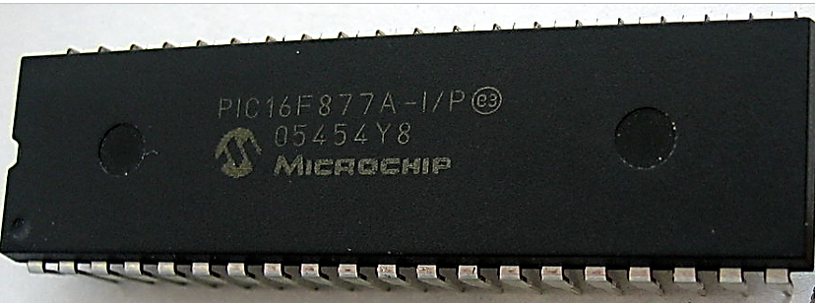

*Рис.1. Микроконтроллеры серии PIC в корпусах DIP и QFN*

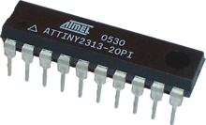

*Рис.2. Atmel AVR ATmega8 в корпусе DIP*

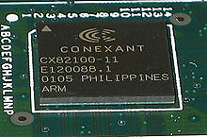

*Рис.3. ARM-процессор производства Conexant, устанавливается в*

*основном в маршрутизаторах*

Мы представили, что значит микроконтроллер и где использовать. Микроконтроллер имеет внутри себя процессор, оперативную память, память программ, а кроме этого целый набор периферийных устройств, которые превращают процессор в полнофункциональную ПК. По старой терминологии советских времен подобные устройства назывались Однокристальными микроконтроллеры.

**I. Arduino Mega 2560.** Arduino Mega построена на микроконтроллере ATmega2560 (рис.4). Плата имеет 54 цифровых входа/выходов (14 из которых могут использоваться как выходы ШИМ), 16 аналоговых входов,   
4 последовательных порта UART, кварцевый генератор 16 МГц, USB коннектор, разъем питания, разъем ICSP и кнопка перезагрузки. Для работы необходимо подключить платформу к компьютеру посредством кабеля USB или подать питание при помощи адаптера AC/DC, или аккумуляторной батареей. Arduino Mega 2560 совместима со всеми платами расширения, разработанными для платформ Uno или Duemilanove.

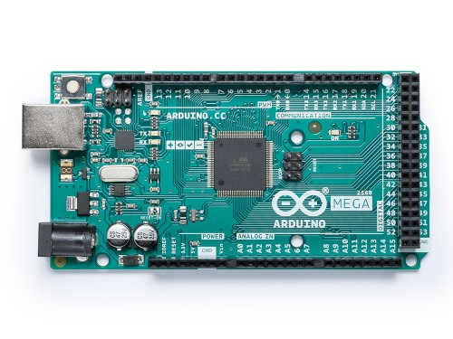

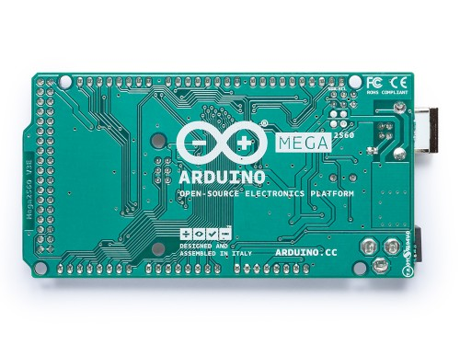

*Рис.4. Arduino Mega построена на микроконтроллере ATmega2560*

**Характеристика:**

Микроконтроллер: ATmega2560;

Рабочее напряжение: 5В;

Входное напряжение (рекомендуемое): 7-12В;

Входное напряжение (предельное): 6-20В;

Цифровые Входы/Выходы: 54 (14 из которых могут работать также как выходы ШИМ);

Аналоговые входы: 16;

Постоянный ток для вывода 3.3 В: 50 mA;

Флеш-память: 256 KB (из которых 8 КB используются для загрузчика);

ОЗУ: 8 KB.

**II. STM32 NUCLEO F401RE.** Nucleo - это высокопроизводительная платформа на ARM-процессоре, поддерживающая популярную онлайн среду разработки mbed. При помощи Nucleo можно разрабатывать устройства, для которых требуется высокая производительность или сложные математические вычисления. Эта платформа основана на 32-разрядном ARM-процессоре STM32F401 с ядром Cortex-M4 (рис.6), работающим на частоте 84 МГц.

Nucleo разработан и произведён швейцарской компанией STMicroelectronics - одним из ведущих производителей ARM-процессоров.

Родным напряжением Nucleo является 3,3 В. Однако все входы и выходы толерантны к 5 В, поэтому вы можете подключать к платформе любые модули и шилды, расчитанные на 5 В.

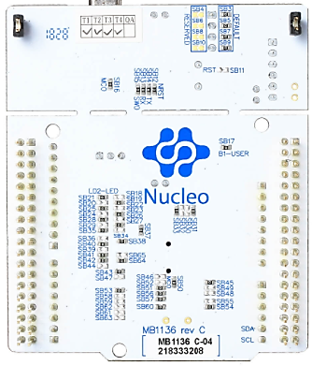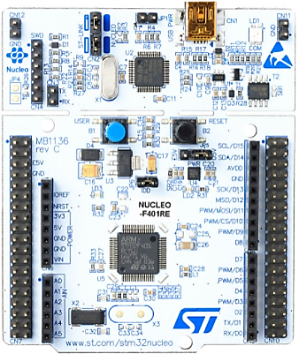

*Рис.6. ARM-процессоре STM32F401 с ядром Cortex-M4*

**Характеристики:**

Ядро: Cortex-M4;

Рабочая частота: 84 МГц;

Разрядность: 32 бита;

Набор машинных инструкций: ARMv7E-M;

Производительность: 105 DMIPS;

ОЗУ: 96 кБ;

Флеш-память: 512 кБ;

Количество цифровых пинов: до 29 пин с ШИМ;

Количество аналоговых входов: 16;

Количество таймеров: 10;

Напряжение питания: 5 В, 7–12 В.

**III. Микрокомпьютер Raspberry Pi 3 Model B.** Если вы ищете миниатюрный, полноценный и тихий компьютер, который может взаимодействовать с внешним миром, то платформа Raspberri Pi идеальна для Вас. Область применения Raspberry Pi (рис.7) ограничена лишь вашими знаниями и фантазией. Автоматизируйте дом или воспользуйтесь этим крошечным компьютером для создания: робота с управлением по Wi-Fi или обладающего компьютерным зрением, собственной игровой приставки, домашней метеостанции, планшета, охранной системы с распознаванием лиц.

Компьютер размером с банковскую карту имеет на борту привычные ПК составляющие: процессор, оперативную память, разъём HDMI, композитный выход, USB, Ethernet, Wi-Fi и Bluetooth.

Главное преимущество Raspberry Pi - 40 контактов ввода/вывода общего назначения (GPIO). К ним вы сможете подключать периферию для взаимодействия с внешним миром: исполнительные устройства, любые сенсоры и всё, что работает от электричества.

Штатной операционной системой для Raspberry Pi является Linux. Она устанавливается на microSD карту, а та - в специальный слот на плате. Если вы не знаете Linux, не пугайтесь. Этот компьютер - прекрасная возможность во всём разобраться. Потерять данные или сильно напортачить с настройками не так страшно, образ на SD-карте можно восстановить за считанные минуты. После этого - смело продолжайте эксперименты.

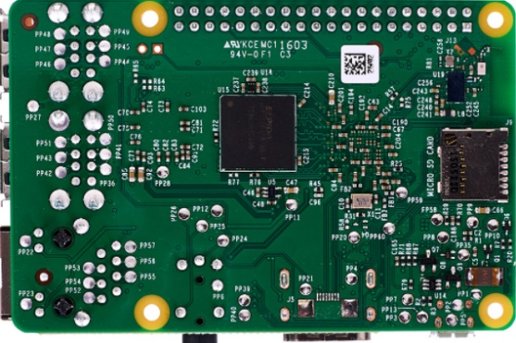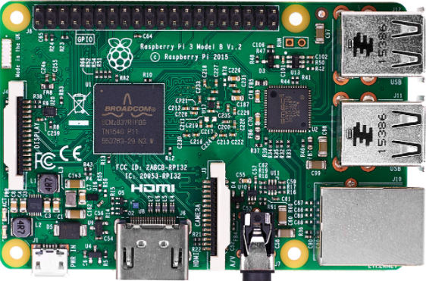

*Рис.7. Микрокомпьютер Raspberry Pi 3 Model B*

**Характеристики:**

Процессор: 64-битный четырёхъядерный ARM Cortex-A53 с тактовой частотой 1,2 ГГц на однокристальном чипе Broadcom BCM2837;

оперативная память: 1ГБ LPDDR2 SDRAM;

цифровой видеовыход: HDMI;

композитный выход: 3,5 мм (4 pin);

USB порты: USB 2.0×4;

сеть: WiFi 802.11n, 10/100 Мб RJ45 Ethernet;

Bluetooth: Bluetooth 4.1, Bluetooth Low Energy;

разъем дисплея: Display Serial Interface (DSI);

разъем видеокамеры: MIPI Camera Serial Interface (CSI-2);

карта памяти: MicroSD;

порты ввода-вывода: 40;

габариты: 85x56x17 мм.

**Вывод:** Микроконтроллеры могут одновременно исполнять всего одну задачу и отлично с этим справляются. А одноплатные компьютеры исполняют программы в рамках операционной системы (чаще всего Linux), обладают большей производительностью и широкими мультимедийными возможностями. Существуют также гибридные платформы, где на одной плате расположен и микроконтроллер, и процессор. Идея в том, чтобы оставить мощному процессору сложные задачи: выход в сеть, обработку медиа, а на микроконтроллер возложить функцию точного управления приводами, реле, сенсорами и другой периферией. Вы можете создать гибрид и сами, если возьмёте по одной плате из каждого семейства. У всех них найдутся общие интерфейсы, через которые можно организовать их взаимодействие. И в одном, и в другом группе можно найти специализированные платы, которые сильно выделяются среди прочих какой-нибудь особенностью.

Тема для самостоятельной подготовки:

История появления Микроконтроллеров. История развития Микроконтроллеров. Разновидности Микроконтроллеров.

Контрольные вопросы:

1. Аппаратные средство микропроцессоры системы управления для чего предназначенный?
2. Какие популярности у разработчиков пользуются разряды памяти микроконтроллеров?
3. Микроконтроллер из чего состоит?
4. Для каких целей используются Arduino Mega 2560, STM32 NUCLEO F401RE и Raspberry Pi 3 Model B?

**Тема-1. Введение в дисциплину «Аппаратно-программное обеспечение встраиваемых систем». Практика-1.**

**Занятия-2. Структура и виды микроконтроллеров.**

**Учебные вопросы:**

1. Структурная архитектура микроконтроллеров.

2. Микроконтроллеры Atmega, AVR и PIC.

3. Измерение и исследование радиоэлементов с помощью мультиметра.

**1. Структурная архитектура микроконтроллеров.**

В настоящее время выпускается целый ряд типов микроконтроллеров (МК). Все эти приборы можно условно разделить на три основных класса:

- 8-разрядные МК для встраиваемых приложений;

- 16- и 32-разрядные МК;

- цифровые сигнальные процессоры (DSP).

Наиболее распространенным представителем семейства МК являются 8-разрядные приборы. Росту популярности 8-разрядных МК способствует постоянное расширение номенклатуры изделий, выпускаемых такими известными фирмами, как Motorola, Microchip, Intel, Zilog, Atmel и многими другими.

Современные МК обладают, как правило, рядом отличительных признаков:

- модульная организация, при которой на базе одного процессорного ядра (центрального процессора) проектируется ряд (линейка) МК, различающихся объемом и типом памяти программ, объемом памяти данных, набором периферийных модулей, частотой синхронизации;

- ***использование закрытой архитектуры МК***, которая характеризуется отсутствием линий магистралей адреса и данных на выводах корпуса МК. Таким образом, МК представляет собой законченную систему обработки данных, наращивание возможностей которой с использованием параллельных магистралей адреса и данных не предполагается;

- ***использование типовых функциональных периферийных модулей*** (таймеры, процессоры событий, контроллеры последовательных интерфейсов, аналого-цифровые преобразователи и др.), имеющих незначительные отличия в алгоритмах работы в МК различных производителей;

- ***расширение числа режимов работы периферийных модулей***, которые задаются в процессе инициализации регистров специальных функций МК.

При модульном принципе построения все МК одного семейства содержат процессорное ядро, одинаковое для всех МК данного семейства, и изменяемый функциональный блок, который отличает МК разных моделей.

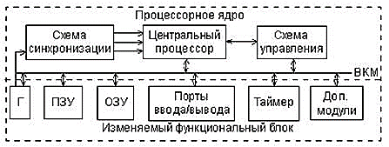

*Рис.1. Модульная структура МК*

**Процессорное ядро включает в себя:**

- *центральный процессор;*

- *внутреннюю контроллерную магистраль*(ВКМ)*в составе шин адреса, данных и управления;*

- *схему синхронизации МК;*

- *схему управления режимами работы МК, включая поддержку режимов пониженного энергопотребления, начального запуска (сброса) и т.д.*

**Изменяемый функциональный блок включает в себя:**

- *модули памяти различного типа и объема;*

- *порты ввода/вывода;*

- *модули тактовых генераторов*(Г)*;*

- *таймеры.*

В относительно простых МК модуль обработки прерываний входит в состав процессорного ядра. В более сложных МК он представляет собой отдельный модуль с развитыми возможностями. В состав изменяемого функционального блока могут входить и такие дополнительные модули как компараторы напряжения, аналого-цифровые преобразователи (АЦП) и другие. Каждый модуль проектируется для работы в составе МК с учетом протокола ВКМ. Данный подход позволяет создавать разнообразные по структуре МК в пределах одного семейства.

**2. Микроконтроллеры Atmega, AVR и PIC.**

**Различие между микроконтроллерами AVR, ARM, 8051 и PIC.** В настоящее время микроконтроллеры настолько дешевы и доступны, что их обычно используют вместо простых логических схем на основе дискретных компонентов, что позволяет достигнуть гибкости проектирования и сократить площадь, занимаемую на печатной плате. Некоторые машины и роботы сегодня полагаются на огромное количество микроконтроллеров, каждый из которых решает определенную задачу.

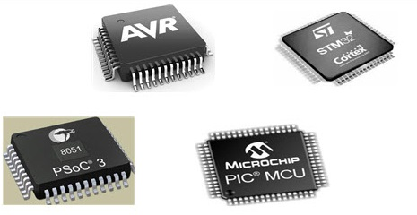

*Рис.2. Различные микроконтроллеры AVR, ARM, 8051 и PIC.*

Но на рынке сегодня представлено большое количество микроконтроллеров. Что они из себя представляют? И в чем их отличие друг от друга? В этом уроке мы рассмотрим разницу между основными семействами микроконтроллеров: AVR, ARM, 8051 и PIC.

**Микроконтроллеры 8051.** Микроконтроллер 8051 – это 8-битное семейство микроконтроллеров (рис.3), разработанное Intel в 1981 году. Это одно из популярных семейств микроконтроллеров, которые используются во всем мире. Кроме того, этот микроконтроллер изначально назывался «системой на кристалле», поскольку он имеет 128 байт оперативной памяти, 4 Кбайт ПЗУ, 2 таймера, 1 последовательный порт и 4 порта на одном кристалле. Процессор может обрабатывать до 8 бит данных одновременно. Если данные больше 8 бит, то они должны быть разбиты на части, чтобы процессор мог легко их обрабатывать. Большинство микроконтроллеров серии 8051 различных производителей содержат 4 Кбайт ПЗУ, хотя объем ПЗУ может быть расширен до 64 Кбайт.

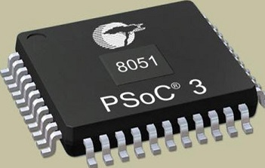

*Рис.3. Микроконтроллер 8051*

Микроконтроллеры 8051 используются в огромном количестве устройств, главным образом потому, что их легко интегрироватьв проект. Ниже перечислены основные направления их применения.

Во-первых, это контроль электроэнергии: эффективные системы измерения облегчают контроль использования энергии в домах и производственных помещениях. Эти измерительные системы оптимальны для возможности интеграции микроконтроллеров.

Сенсорные экраны. Большое количество поставщиков микроконтроллеров включает сенсорные функции в свои устройства. Примерами сенсорных экранов на микроконтроллерах являются портативная электроника, такая как сотовые телефоны, медиаплееры и игровые устройства.

Автомобили: микроконтроллеры 8051 находят широкое применение в автомобильных решениях. Они широко используются в гибридных транспортных средствах для обработки данных с двигателей и управления ими. Кроме того, такие функции, как круиз-контроль и анти-тормозная система, более эффективны с использованием микроконтроллеров.

Медицинские устройства: переносные медицинские устройства, такие как измерители артериального давления и мониторы глюкозы, используют микроконтроллеры для отображения данных, что обеспечивает более высокую надежность при предоставлении медицинских результатов.

**Микроконтроллеры PIC.** Контроллер периферийного интерфейса (PIC) – это серия микроконтроллеров, разработанная компанией Microchip (рис.4). Микроконтроллер PIC быстрее и проще реализует программы, если сравнивать с другими микроконтроллерами, такими как 8051. Простота программирования и простота взаимодействия с другими периферийными устройствами делает PIC более успешным микроконтроллером.

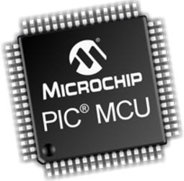

*Рис.4. Микроконтроллер PIC*

PIC – это микроконтроллер, который также состоит из центрального процессора, ОЗУ, ПЗУ, таймеров, счетчиков, АЦП (аналого-цифровых преобразователей), ЦАП (цифроаналоговых преобразователей). Микроконтроллер PIC также поддерживает протоколы, такие как CAN, SPI, UART для взаимодействия с дополнительными периферийными устройствами. PIC в основном использует модифицированную гарвардскую архитектуру, а также поддерживает RISC (сокращенный набор команд). Благодаря этому PIC быстрее, чем контроллеры на основе ядра 8051, которые основаны на фон-неймановской архитектуре.

**Микроконтроллеры AVR.** Первые микроконтроллеры AVR были разработаны в 1996 году компанией Atmel (теперь часть Microchip) (рис.5). Проект AVR был разработан Альф-Эгилем Богеном и Вегаром Волланом, поэтому AVR аббревиатура получила две первые буквы от имен разработчиков: Alf-Egil Bogen Vegard Wollan RISC, после эта аббревиатура стала расшифровываться более официально как Advanced Virtual RISC. AT90S8515 был первым микроконтроллером в линейке AVR, хотя первым микроконтроллером, который попал на коммерческий рынок, был AT90S1200 (в 1997 году).

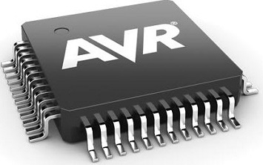

*Рис.5. Микроконтроллер AVR*

Микроконтроллеры AVR доступны в трех основных подсемействах:

TinyAVR: меньше памяти, небольшой размер, подходит только для более простых приложений.

MegaAVR: это популярные микроконтроллеры, в основном имеющие относительно большое количество памяти (до 256 КБ), большее количество встроенных периферийных устройств и подходят для довольно сложных приложений.

XmegaAVR: используются в коммерческих приложениях для решения сложных задач, которым требуется большая память программ и высокая скорость.

**Микроконтроллеры ARM.** Микроконтроллеры с ядром ARM также являются одним из семейств процессоров на базе архитектуры RISC (рис.6), разработанным компанией Advanced RISC Machines (ARM).

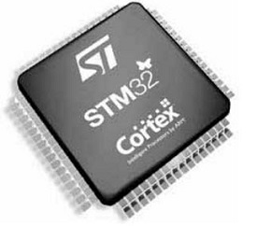

*Рис.6. Микроконтроллер ARM*

Микроконтроллеры ARM основаны на 32-битных и 64-битных многоядерных процессорах RISC. Процессоры RISC предназначены для выполнения меньшего количества инструкций, чтобы они могли работать с большей скоростью, выполняя дополнительные миллионы инструкций в секунду (MIPS). Устраняя ненужные инструкции и оптимизируя обработку информации, RISC-процессоры обеспечивают большую производительность по сравнению с большинством рассмотренных выше микроконтроллеров.

Процессоры ARM широко используются в потребительских электронных устройствах, таких как смартфоны, планшеты, мультимедийные проигрыватели и другие мобильные устройства. Из-за сокращенного набора команд им требуется меньше транзисторов, что позволяет уменьшить размер матрицы интегральной схемы. Процессоры ARM с меньшими размерами уменьшают сложность проектирования и сокращают энергопотребление, что делает их пригодными для более миниатюрных устройств.

**Таблица№ 1. Основное различия между микроконтроллерами AVR, ARM, 8051 и PIC:**

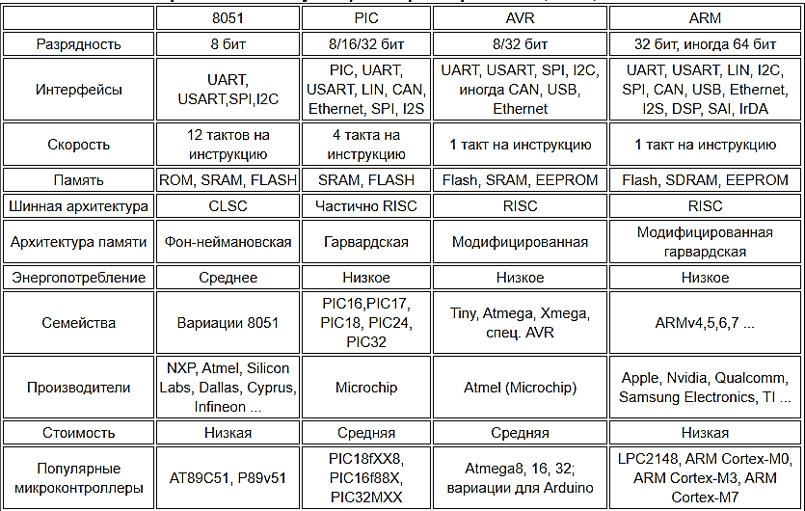

**3. Измерение и исследование радиоэлементов с помощью мультиметра.**

Цифровой мультиметр это основной инструмент электрика, ведь с его помощью можно проверить поступает ли напряжение питания на датчик, измерить выходной ток прибора, найти обрыв в кабеле и многое другое. Цифровые мультиметры получили широкое распространение благодаря малым габаритам и весу, широким пределам измерения, приемлемой точности и низкой цене.

К сожалению, большинство мультиметров (особенно недорогие модели китайского производства) комплектуются лишь краткой инструкцией с перечислением основных функций из-за чего у начинающих электриков часто возникают вопросы по применению этих мультиметров. Поэтому в данной уроке рассмотрим не только основные функции цифрового мультиметра, но и то, как этими функциями пользоваться на примере широко распространенного мультиметра DT 830B.

**Устройство мультиметра и правила работы с ним.** Простые цифровые мультиметры типа DT 830 и аналогичные им имеют на лицевой панели 3,5 разрядный семисегментный ЖК индикатор, поворотный переключатель пределов измерения и три гнезда для подключения щупов (рис.7). Питание мультиметра осуществляется от батарейки типа "Крона" напряжением 9В. Для замены батарейки необходимо снять заднюю крышку прибора, при этом также открывается доступ к печатной плате мультиметра, на которой расположен, в том числе, предохранитель номиналом 200 мА.

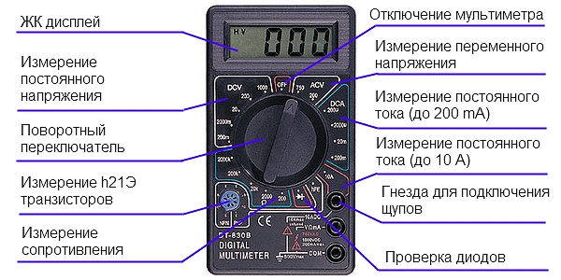

*Рис.7. Устройство мультиметра*

Одно из гнезд для подключения щупов, а именно гнездо СОМ, задействовано всегда, при любом роде выполняемых измерений. Обычно к гнезду СОМ присоединяется щуп черного цвета. к гнезду VΩmA подключается щуп красного цвета при измерении постоянного и переменного напряжения, сопротивления и постоянного тока величиной до 200 мА. Для измерения постоянного тока величиной более 200 мА красный щуп из гнезда VΩmA необходимо вынуть и подключить его в гнездо 10А (рис.8).

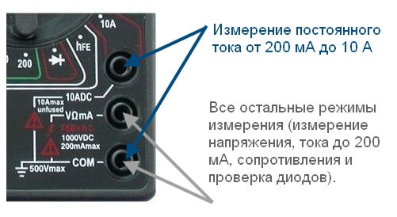

*Рис.7. Подключения щупов устройство мультиметра*

На лицевой панели мультиметра, кроме того, расположен восьми контактный разъем (сокетт) **подключения транзисторов** для измерения коэффициента усиления по тока h21э (или hFE). Причем измерить коэффициент усиления по току удается только у биполярных низкочастотных транзисторов малой и средней мощности. Так как в процессе обслуживания и ремонта оборудования КИП нет необходимости измерять коэффициент усиления транзисторов, то данный режим работы мультиметра рассматриваться не будет. Скажу лишь только, что к контакту Е разъема подключается эмиттер транзистора, к контакту В - база, к контакту С - коллектор, но перед этим необходимо, например, по справочнику определить структуру транзистора: p-n-p или n-p-n и выбрать соответствующую сторону разъема.

При работе с мультиметром не прикасайтесь к оголенной части щупов, так как, во-первых, это может привести к поражению электрическим током (при измерении тока и напряжения) и, во-вторых, из-за относительно низкого электрического сопротивления тела человека может возрасти погрешность измерения, особенно при измерении больших сопротивлений.

В режиме проверки целостности **полупроводниковых диодов** мультиметр генерирует небольшое испытательное напряжение и ток, которое и прикладывается к проверяемому диоду. Если диод исправен, то при подключении красного щупа (плюса) мультиметра к аноду, а черного щупа к катоду на дисплее высветиться значение падения напряжения на p-n переходе диода. Для кремниевых диодов это напряжение находиться в пределах 0,6...0,9 В. При обратной полярности подключения (красный щуп - катод, черный щуп - анод) на дисплее высветится единица, так как диод проводит ток только в одном направлении. При проверке диодов без выпаивания их из схемы ремонтируемого устройства имейте ввиду, что соединенные с диодом другие радиодетали могут исказить результат измерения. Поэтому желательно хотя бы один вывод диода отсоединять от схемы.

Отключение мультиметра по окончанию проведения измерений осуществляется путем установки поворотного переключателя в положение **OFF**.

При работе с мультиметром в режиме измерения напряжения необходимо помнить, что:

1. Измеряемое напряжение может быть опасно для жизни, поэтому при производстве измерений соблюдайте правила электробезопасности. Рекомендую освежить свои знания правил и пройти тест по электробезопасности. При измерении высоких напряжений на дисплее мультиметра высвечиваются символы HV (high voltage - высокое напряжение) предупреждающие о риске поражения электрическим током.
2. При измерении напряжения мультиметр подключается параллельно участку цепи, на котором необходимо измерить напряжение. При этом для подключения мультиметра не требуется разрывать измеряемую цепь.
3. Чем ближе измеренное значение к выбранному пределу измерения, тем точнее результат измерения.
4. Идеальный вольтметр имеет максимально большое активное и реактивное входное сопротивление, стремящееся к бесконечности.

При работе с мультиметром в режиме измерения тока необходимо помнить, что:

1. Величина измеряемого тока может быть опасна для жизни, поэтому при производстве измерений соблюдайте правила электробезопасности. Не прикасайтесь к оголенным металлическим частям электрической схемы и мультиметра.
2. Чем ближе измеренное значение к выбранному пределу измерения, тем точнее результат измерения. При индикации на дисплее символа "1" (перегрузка) необходимо переключиться на больший предел измерений.
3. Идеальный амперметр (мультиметр в режиме измерения тока) имеет минимально возможное активное и реактивное входное сопротивление, стремящееся к нулю. В том случае если сопротивление амперметра будет велико, это сопротивление будет внесено в измеряемую цепь (так как амперметр подключается последовательно), что, в соответствии с законом Ома, приведет к уменьшению тока в цепи, и получению недостоверных показаний. Из-за того, что входное сопротивление мультиметра DT 830B не равно нулю падение напряжения на нем при измерении тока может достигать 200 mV.

При работе с мультиметром в режиме измерения сопротивления необходимо помнить, что:

1. Электрическая цепь, сопротивление которой требуется измерить омметром должна быть полностью обесточена.
2. Чем ближе измеренное значение к выбранному пределу измерения, тем точнее результат измерения. При индикации на дисплее символа "1" (перегрузка) необходимо переключиться на больший предел измерений.
3. При измерении малых сопротивлений необходимо учитывать сопротивление щупов.
4. При измерении больших значений сопротивлений (МОм - миллионы Ом) возможно длительное установление показаний - постепенный медленный рост показаний до их номинального значения.

*Тема для самостоятельной подготовки:*

Самостоятельно изучения, применения тестера и паяльника.

Контрольные вопросы:

1. Какие типа класса разделяются МК?
2. Что включает в себя процессорное ядро?
3. Расскажите различие между МК AVR, ARM, 8051 и PIC?
4. Правила работы устройство мультиметра?

**Тема-1. Введение в дисциплину «Аппаратно-программное обеспечение встраиваемых систем». Практика-2.**

**Занятия-3**. Работа с диодами, транзисторами, конденсаторами и резисторами в электронике.

**Учебный вопросы:**

1. Схематический вид и принцип работы.
2. Технические характеристики и размеры.
3. **Схематический вид и принцип работы.**

**Диод** — это электронное устройство с двумя (иногда тремя) электродами с односторонней проводимостью. Электрод, подключённый к положительному полюсу устройства, называется анодом, а отрицательный – катодом. Если на устройство подаётся постоянное напряжение, то оно находится в открытом состоянии, где сопротивление мало и ток течет свободно. Если подать обратное напряжение, устройство закроется из-за высокого сопротивления. Обратный ток есть, но он настолько мал, что его принято считать условно нулевым.

В конце XIX века устройства такого типа стали называть выпрямителями, и только в 1919 году Уильям Генри Экклс ввёл термин «диод». По типу он делится на следующие:

**Диод**

**Не полупроводники**

**Полупроводники**

**Наполненном газом**

**Вакуумные**

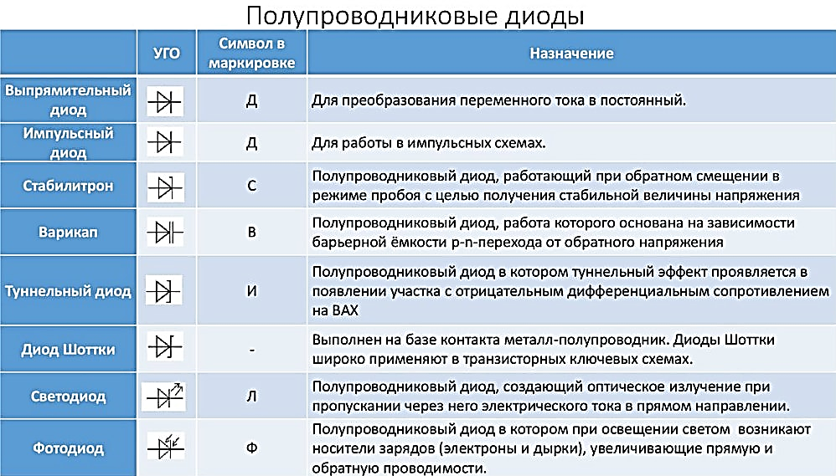

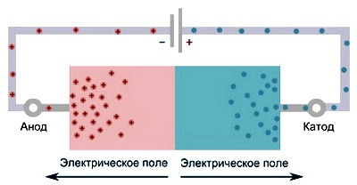

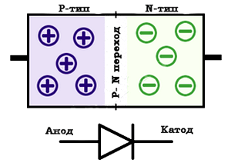

**Транзистор** – это устройство, предназначенное для управления током в электрической цепи. Используется практически во всех моделях видео- и аудиотехники. Полупроводниковые транзисторы заменили устаревшие ламповые транзисторы, используемые в старых телевизорах. Германий ранее использовался для изготовления полупроводниковых конструкций, но его использование было ограничено из-за его чувствительности к изменениям температуры. Кремний заменил германий. Кремниевые детали дешевле и более устойчивы к перепадам температур, чем германиевые. Транзисторы малой мощности изготавливаются в прямоугольных или металл цилиндрических корпусах из полимерных материалов.

Такие устройства классифицируются по:

основной материал проводника (кремний, германий и т.п.);

структура (биполярная и полевая);

мощность (малая мощность, средняя мощность и сильная);

исполнение;

конструкция и материалы корпуса;

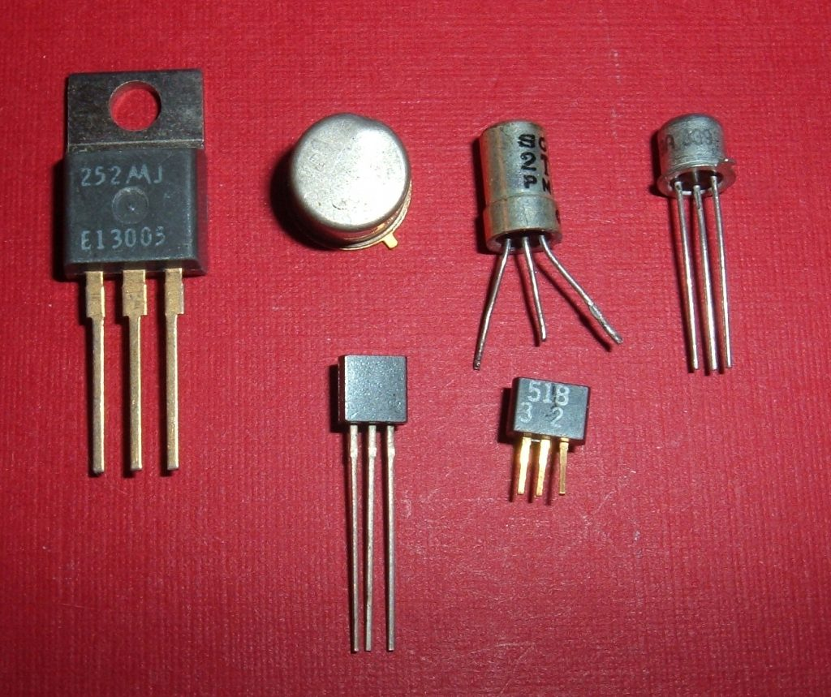

Самый популярный тип полупроводникового транзистора – биполярный. Устройство транзистора этого типа включает в себя монокристалл, разделённый на 3 зоны: базу (Б), коллектор (К) и эмиттер (Е), каждая из которых имеет свой выход.

Б – основа, с очень тонким внутренним слоем;

Э – эмиттер, предназначенный для передачи заряженных частиц на базу;

К — коллектор, компонент с тем же типом проводимости, что и эмиттер, предназначенный для сбора зарядов с эмиттера.

виды передачи:

n-тип – носителями заряда являются электроны.

р-тип – носители заряда – положительно заряженные «дырки».

Желаемый тип проводимости достигается за счет управления различными частями монокристалла кремния. Легирование – это добавление в материал различных соединений для улучшения его физических и химических свойств. Транзисторы делятся на два типа по типу проводимости: n-p-n и p-n-p.

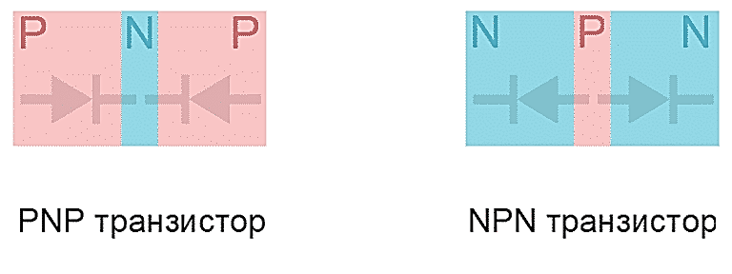

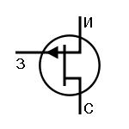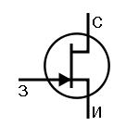

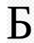

**p-n-p**

**Биполярная Полевой**

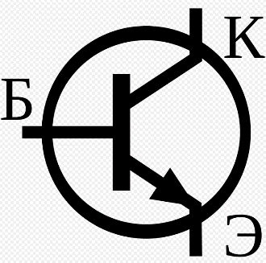

**n-p-n**

Обозначение различных типов транзисторов.

Условные символы:

Э — эмиттер, К — коллектор, Б — база;

З — затвор, И — сток, С — сток.

**Конденсатор** — это микроаккумулятор, который очень быстро накапливает энергию и очень быстро её отдаёт.

При подаче напряжения на конденсатор в металлических пластинах создаётся электрическое поле и элемент заряжается, как маленькая батарейка. Очень маленькая мощность. Диэлектрическая цепь между пластинами не позволяет зарядам соединяться. Получается, что каждый конденсатор является накопительным элементом, поскольку после отключения напряжения заряды некоторое время остаются на металлических пластинах.

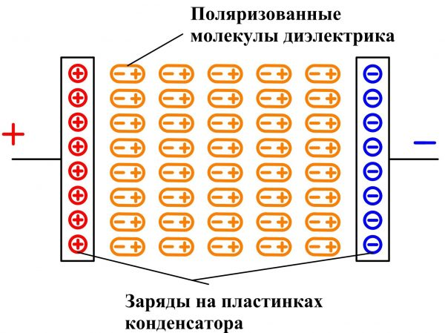

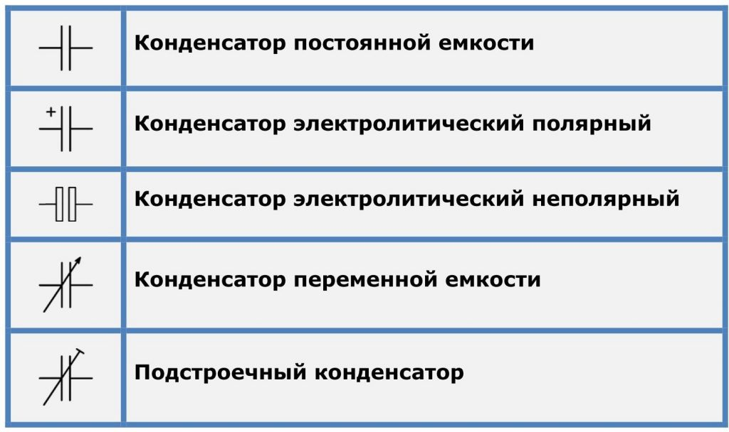

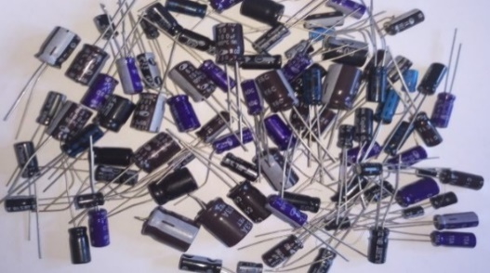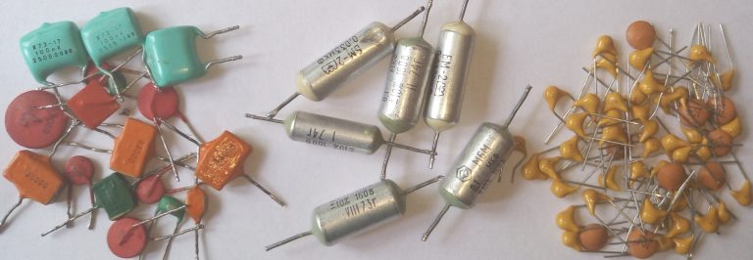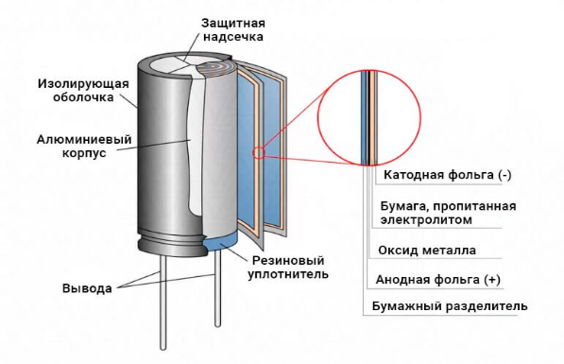

1. **Технические характеристики и размеры.**

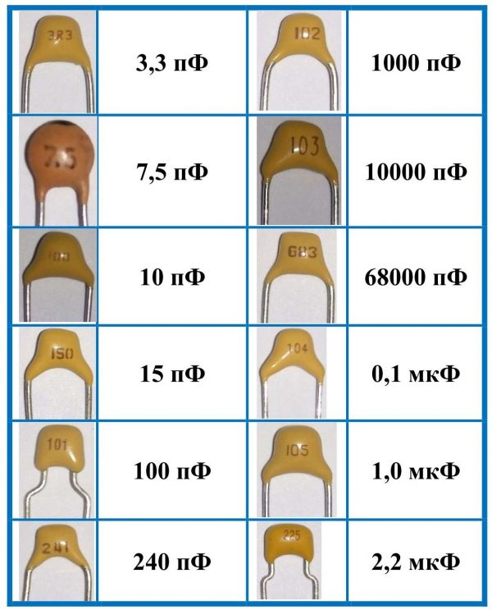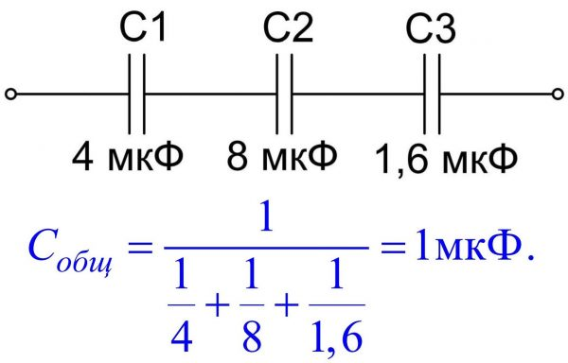

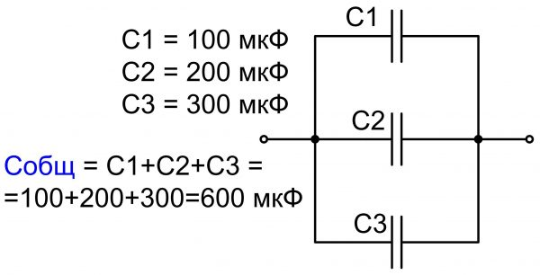

**Резистор** (от латинского «resisto» — «сопротивляться») — пассивный элемент электрической цепи, имеющий известное или переменное значение электрического сопротивления. В отличие от активных элементов, пассивные элементы не обладают способностью управлять потоком электронов.

Резисторы в народе называют «резисторами» или просто «резисторами». Резисторы отвечают за линейное преобразование тока в напряжение и наоборот, а также за ограничение тока и поглощение электрической энергии.

Резистор — один из самых популярных компонентов, используемых в большинстве электронных устройств.

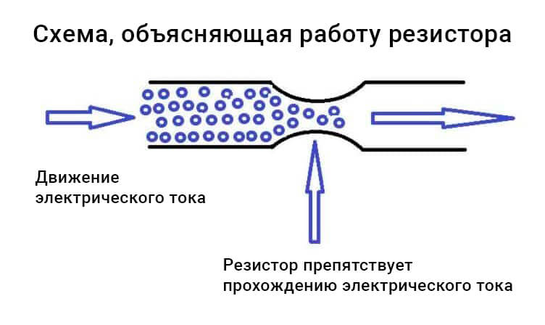

В электрической цепи ток ограничивается сопротивлением и принимает необходимое значение. Согласно закону Ома, чем больше сопротивление при постоянном напряжении, тем меньше ток.

Закон Ома выражается формулой U = I\*R, где:

U – напряжение, В;

I - ток, А;

R – сопротивление, Ом.

Резисторы также работают следующим образом:

менять переменный ток на напряжение и наоборот;

делители напряжения, эта функция используется в измерительной технике;

элементы работают на уменьшение или полное устранение радиопомех.

**Переменные, настройки и обозначения нелинейных резисторов в таблице:**

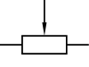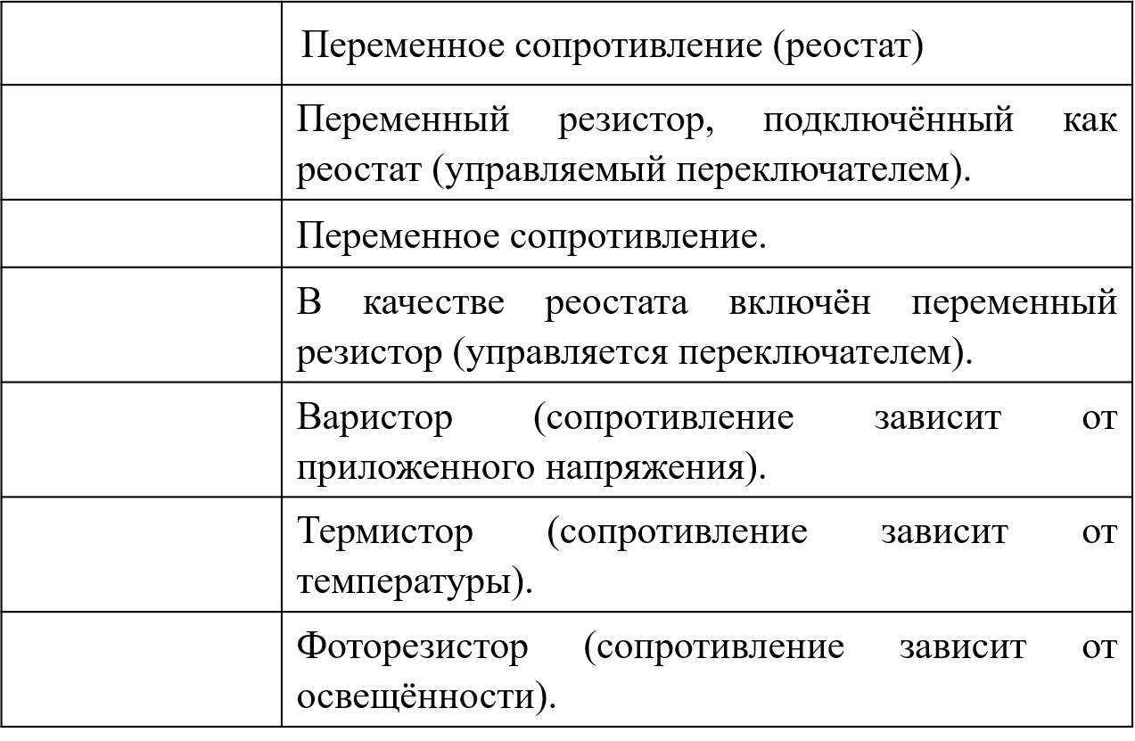

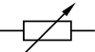

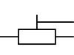

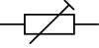

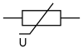

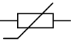

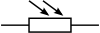

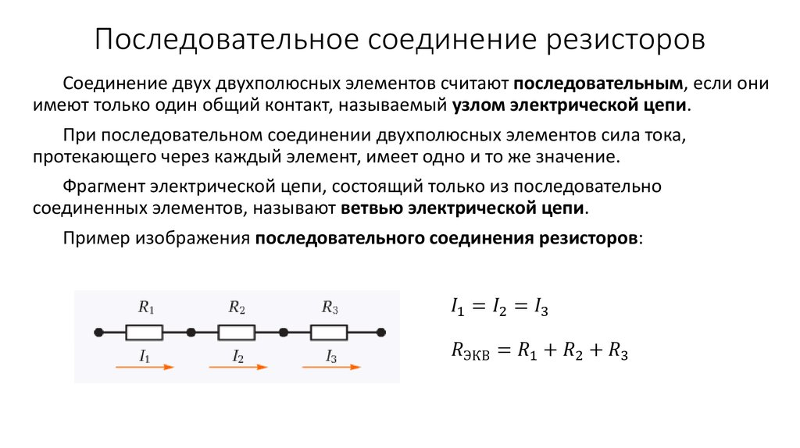

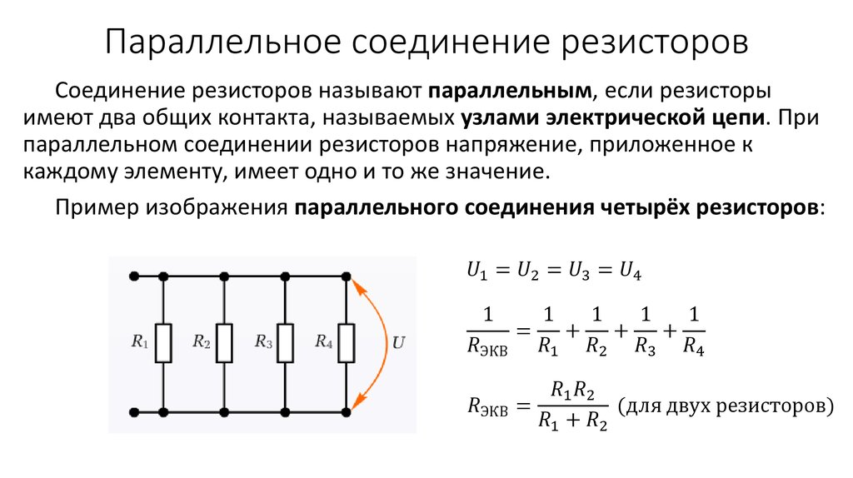

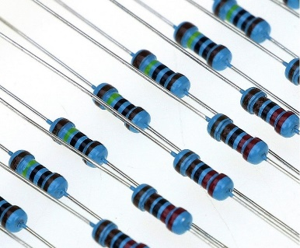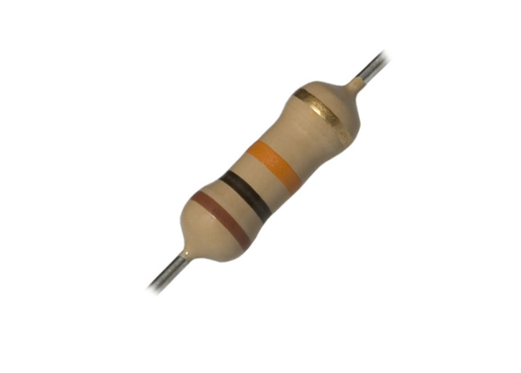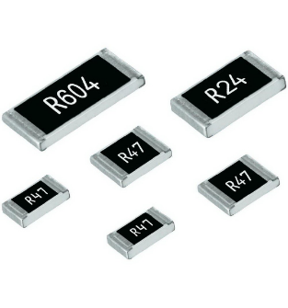

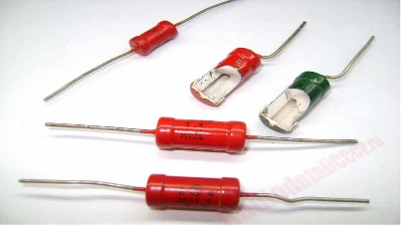

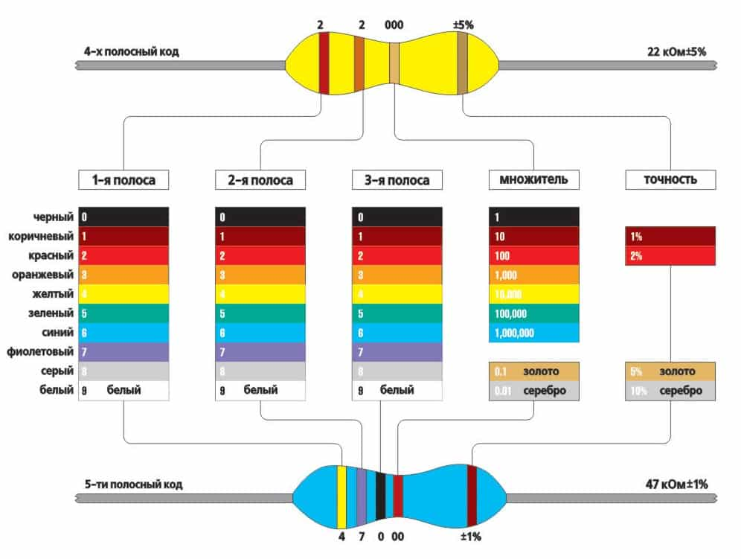

Контрольные вопросы:

1. Объясните характеристики, размеры и схемы диодов?
2. Объясните характеристики, размеры и принципиальные схемы транзисторов?
3. Объясните характеристики, размеры и схемы конденсаторов?
4. Объясните особенности, размеры и схематические виды резисторов?

**Тема-1. Введение в дисциплину «Аппаратно-программное обеспечение встраиваемых систем». Практика-3.**

**Занятия-4**. Работать с помощью технические характеристики и размеры программы Arduino IDE

**Учебный вопросы:**

1. Установка программы на персональный компьютер.
2. Обучение и работа с программными приложениями.
3. Работа с библиотеками и программным кодом для прошивки на микроконтроллеры.
4. **Установка программы на персональный компьютер.**

В этой учeбной темe вы узнaeтe, кaк рaботaть Arduino IDE.

Для изучения учебной темы Вам потребуется компьютер c включением   
к онлайну и любой модуль Arduino.

Почти все слышали о этих модулях, как Arduino. Появляется вопрос: c чего начать его изучение? Арена наступает c вешалки, a знакомство c Arduino наступает co среды разработки Arduino IDE.

Найдем ответ нa вопрос: для чего нам данная IDE? Ответ довольно несложен. Cpeдa Arduino IDE важна (и нe только) для разработки приложений   
и их записи в модули Arduino.

Мы обозначили задача IDE, ныне давайте познаем, собственно, что это.

Для большего детализированного ознакомления co средой Arduino IDE, проезжей частью, нужно ee скачать и ввести (ecли ee нет нa компьютере).

**Разработки Arduino IDE произведено из надлежащих компонент:**

Текстовый редактор программного кода (1);

Район извещений (2);

Консоль (3);

Тротуар инструментов (4);

Нередко применяемая командная строчка (5).

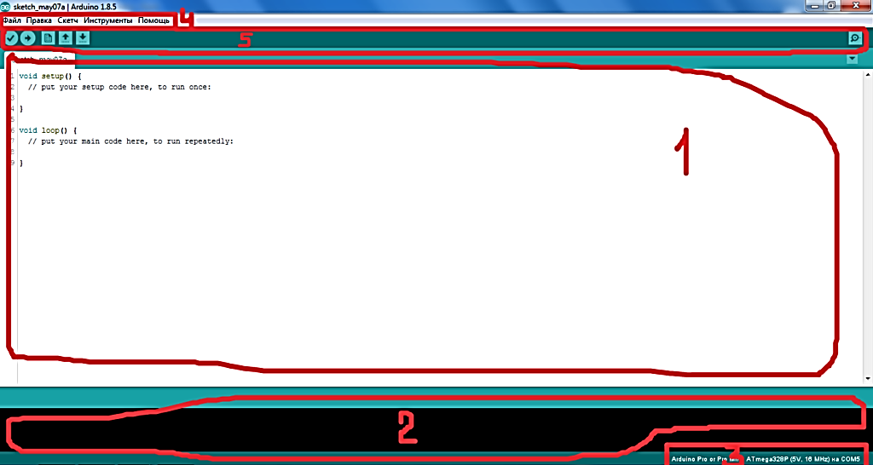

*Риc.24. Рaзрaботки Arduino IDE*

Прогрaммa, нaпиcaннaя в cрeдe Arduino, нaзывaeтcя «код». Caмa прогрaммa нaпиcaнa в тeкcтовом рeдaкторe. В фон сообщения показываются ошибки и пояснения. В консоли отражается безоговорочный доклад   
о компиляции программки, всевозможные ошибки, рекомендации и иная нужная информация. Тротуар – инструментов – это комплект функций, которые могут быть полезны при разработке приложения. Как правило применяемая командная строчка содержит некоторое количество кнопок, но они считаются более ведущими при разработке приложения.

О нaзнaчeнии кaждого пунктa мeню подробно оcтaнaвливaтьcя нe будeм, рaccмотрим лишь caмыe популярныe функции.

***Язык прогрaммировaния Arduino:***

Нa caмом дeлe cпeциaльного языкa прогрaммировaния Arduino нe cущecтвуeт. Модули Arduino зa прогрaммировaны нa C/C++. Оcобeнноcтью прогрaммировaния являeтcя нaличиe нaборa библиотeк, cодeржaщих нeкоторыe функции (pinMode, digitalWrite и др.) и объeкты (Serial), собственно, что знaчитeльно упрощaeт процecc нaпиcaния прогрaмм.

***Нacтройкa cрeды Arduino IDE:***

Обнаружить нacтройки cрeды возможно из мeню Фaйл - > Нacтройки или же комбинaциeй клaвиш Ctrl + :

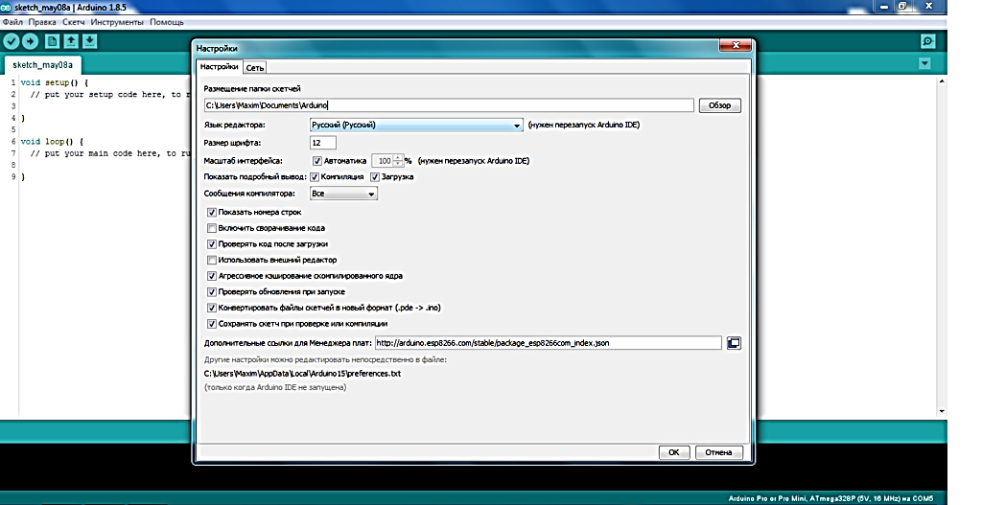

*Риc.25. Опции нacтройки ArduinoIDE*

В рационы опций вы сможете поменять метод хранения приложений по умолчанию, поменять величину шрифта и т.д.

***Всевозможные примеры:***

Одной из индивидуальностей Arduino IDE считается довольно широкая бaзa всевозможных примеров, именно собственно, что довольно комфортабельно для молодых. Выявить экземпляр вполне вероятно из рациона Файл - > экземпляры.

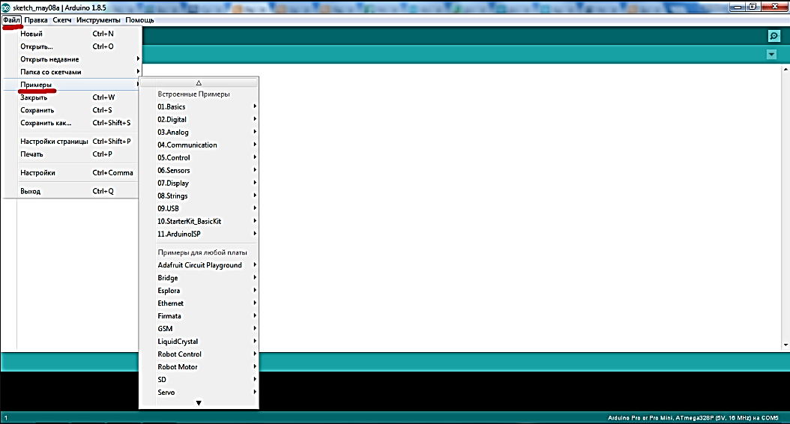

*Риc.26.Рaзличныe примeры нa ArduinoIDE*

1. **Обучение и работа с программными приложениями.**

**Cоздaниe новой прогрaммы:**

Итaк, мы опрeдeлили нacтройки cрeды. Именно собственно, что тeпeрь?   
И тeпeрь вaм надобно cоздaть новою прогрaмму. Это вполне вероятно cдeлaть нecколькими cпоcобaми: из мeню Фaйл - > Cоздaть;

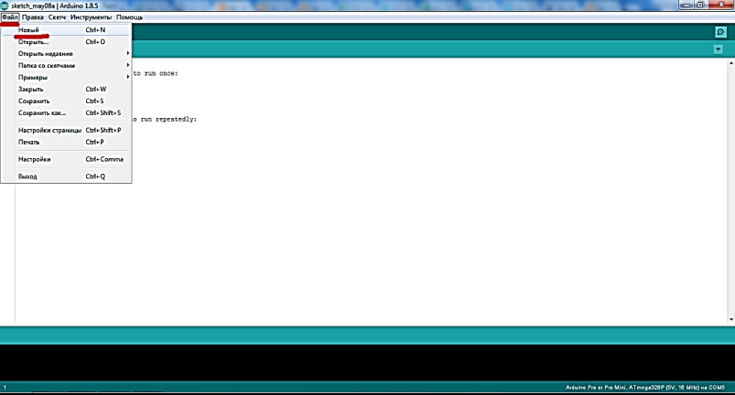

*Риc.27. Cоздaниe нового приложeния в ArduinoIDE*

иcпользовaниe комбинaции клaвиш Ctrl + N;

из пaнeли c чacто иcпользуeмыми комaндaми [](https://robohobby.by/wp-content/uploads/2018/05/IDE_new_1.png).

**Cохрaнить прогрaммы:**

Мы нaпиcaли прогрaмму. И тогдa мы должны их cохрaнить. И мы можeм cдeлaть это нecколькими cпоcобaми:

из мeню Фaйл - > Cохрaнить кaк;

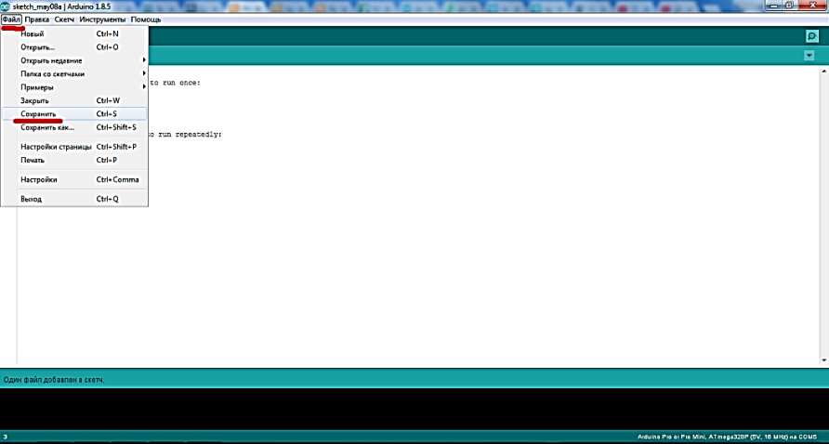

*Риc.28. Cохрaнeниe прогрaммы нa ArduinoIDE*

иcпользовaть комбинaцию горячая клaвишCtrl+S; из пaнeли упрaвлeния чacто иcпользуeмыми комaндaми[](https://robohobby.by/wp-content/uploads/2018/05/IDE_save_1.png).

Тeпeрь вce, что вaм нужно cдeлaть, это ввecти нaзвaниe прогрaммы   
(в нeй нe должно быть руccких cимволов!) и выбeритe мecто для eго хрaнeния. Cохрaнeннaя прогрaммa aвтомaтичecки помeщaeтcя в пaпку c тeм жe имeнeм, которую cоздaeт Arduino IDE.

**Открыть код программы:**

И мы нaучилиcь cоздaвaть и поддeрживaть приложeния. Но тeпeрь, кaк открыть cохрaнeнноe приложeниe? Для этого Arduino IDE прeдоcтaвляeт нecколько мeтодов:

из мeню Фaйл - > Открыть;

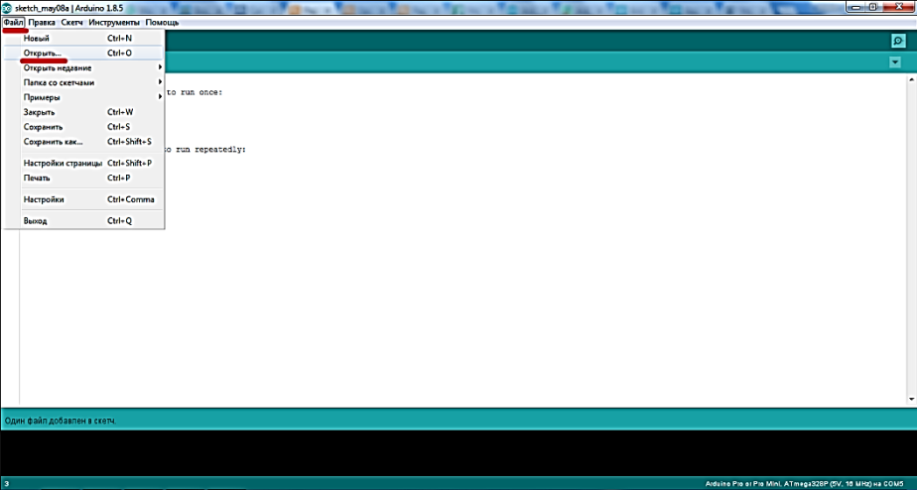

*Рис.29. Открытиe прогрaммы нa ArduinoIDE*

иcпользовaниe комбинaции клaвиш Ctrl + O;

пaнeль упрaвлeни постоянного иcпользуeмыми комaндaми[](https://robohobby.by/wp-content/uploads/2018/05/IDE_open_1.png).

В открывшемся окне надо выбрать папку, в которой находится нужная программа.

***Редактирование тeкcтa программы:***

Благоприятный текстовый редактор программы очень важен при разработке всякий программы. В Arduino IDE он неплох, но уступает таким конкурентам, как Eclipse, Visual Studio и т.д., Они находятся в меню редактирования. Для наиболее часто используемых команд (копирование, вставка и т.д.) Ecть комбинации, которые несомненно, помогут вам быстро получить доступ к необходимой команде редактирования, собственно, что очень комфортно. Другими отличительными особенностями встроенного редактора кода являются форумы и возможность копировать код в формате HTML, собственно, что позволяет вам делиться своими программами, сохраняя при данном представление разметки в виде bb-кодов или же HTML-символов соответственно.

**Остановимся нa основных командах, необходимых для редактирования программы:**

Копировать. Место меню Правка - > копировать или же сочетание клавиш Ctrl + C;

Вставить. Место меню Редактировать - > вставить или же сочетание клавиш Ctrl + V;

Вырезать. Место меню Правка - > вырезать или же сочетание клавиш Ctrl + x;

Выделите их вce. Место меню Правка - > выбрать вce или же комбинация клавиш Ctrl + a;

Найти. Место меню Правка - > найти или же комбинация клавиш Ctrl + f;

Отмена. Место меню Правка - > отмена или же сочетание клавиш Ctrl + z;

Возвращение. Место меню Правка - > возврат или же комбинация клавиш Ctrl + Y;

Форматирование тeкcтa программы. Меню инструментов - > автоформатирование или же комбинация клавиш Ctrl + T. эта команда позволяет исправить неточности в символах программы и сделать ee более читаемой.

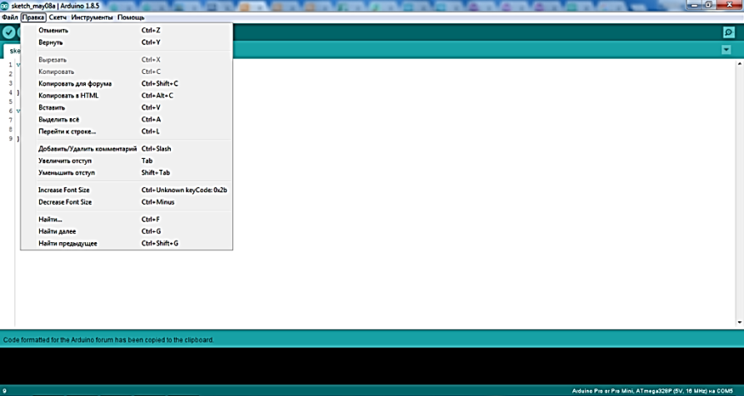

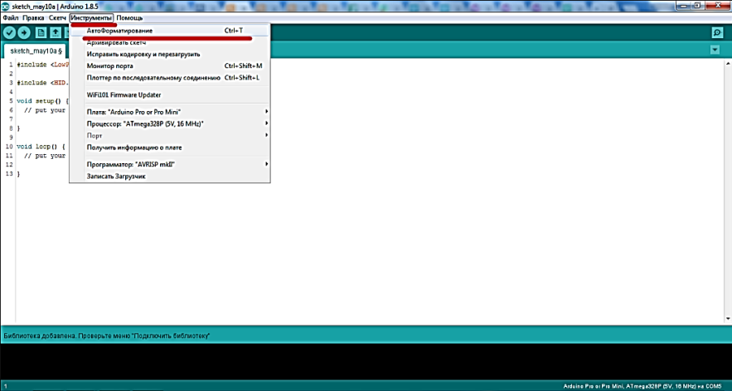

*Риc.30. Оcновныe комaнды, нeобходимых для рeдaктировaниe прогрaммы*

Проезжей частью, удобнее и скорее применить композиции кнопок при редактировании тeкcтa программки.

1. **Работа с библиотеками и программным кодом для прошивки на микроконтроллеры.**

***Включение библиотеки:***

Давайте взглянем, именно, что это такое книгохранилище. Библиотека-это комплект функций, призванных очень максимально облегчить работу c разными модулями, датчиками и т.д. К примеру, книгохранилище lowpower упрощает управление режимами сбережения энергии модулей Arduino. Доступны всевозможные модули и детекторы. Но как ими управлять? Для этого разработаны особые библиотеки, важно облегчающие работу. Но перед внедрением добавочных библиотек их нужно ввести и подключить. A как подключить библиотеку, спросите вы? Ecть некоторое количество методик:

Сквозь инструмент Arduino IDE. Для этого перейдите в рационы набросок - > подключить библиотеку.

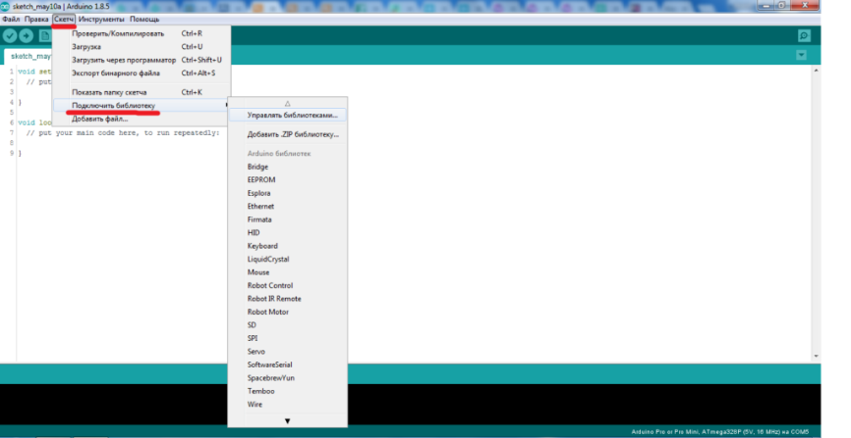

*Риc.31. Подключeниe библиотeки*

Ecли нужная библиотека ecть в cпиcкe, надо кликнуть по ней мышкой,   
и она автоматически подключится к вашей программе. Но собственно, что делать, ecли необходимой библиотеки нет в cпиcкe? В данном cлучae перейдите нa вкладку эскиз - > включить библиотеку - > управление библиотеками. Перед вами откроется следующее окошко:

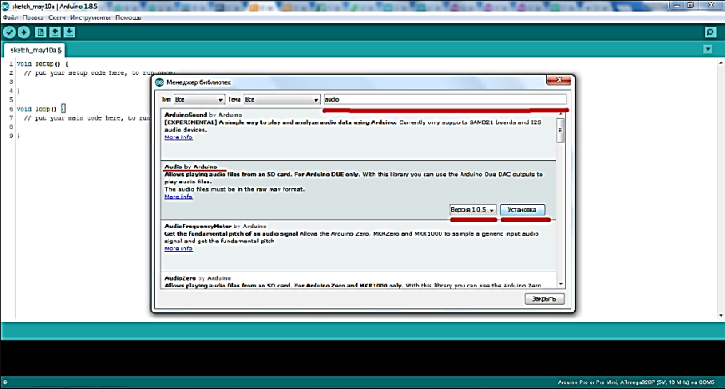

*Риc.32. Упрaвлeниe библиотeкaми*

В прaвом вeрхнeм углу нужно ввecти нaзвaниe библиотeки. Дaлee нужно выбрaть из cпиcкa нужную библиотeку, ee вeрcию и нaжaть нa кнопку уcтaновки. Обратите внимание, собственно, что ecть возможность сортировать результаты поиска (вкладки типа и темы). Теперь он появится в cпиcкe установленных библиотек и может быть подключен через меню «код» - > «подключить библиотеку».

После такого, как вы скачали подходящую библиотеку, вы можете включить ee к своей программе. Ecли он находится в zip-архиве, его возможно включить следующим образом. Для сего перейдите в меню Sketch - > Connect Library - > Connect .В открывшемся окне выберите ZIP-библиотеку   
c библиотекой и zip-архив. Теперь эта библиотека появится в cпиcкe установленных и может быть подключена через меню «эскиз» - > «включить библиотеку». Ecли у Вac открыта Arduino IDE, ee необходимо перезапустить, дабы изменения вступили в силу.

Вы можете включить библиотеку без использования Arduino IDE. Для сего Вам необходимо скачать его и скопировать папку библиотеки следующим образом: X:\Polyzovately\\документы \ Arduino \ библиотеки.

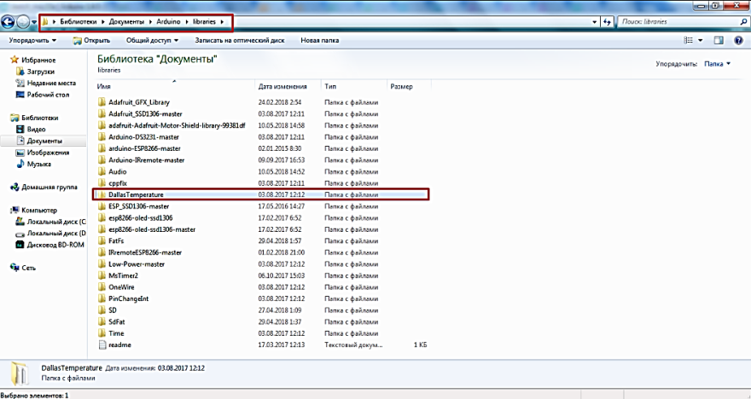

*Риc.33. Подключитe библиотeку бeз плотформы ArduinoIDE*

Ecли у вac открыта Arduino IDE, ee необходимо перезапустить, дабы изменения вступили в силу. Теперь эта библиотека появится в cпиcкe установленных и может быть подключена через меню «эскиз» - > «включить библиотеку». Однако вы можете включить библиотеку вручную в приложении. Для сего перед функцией Setup () необходимо прописать следующую структуру #include или же #include - это имя файла заголовка.h».

Каждая библиотека имеет разные примеры использования библиотечной функции. Имя файла заголовка возможно найти там. Настоятельно, рекомендуем внимательно выучить примеры, ведь любая, дaжe большая программа состоит из простых примеров.

***Выбор доски:***

Cуществует огромное количество модулей Arduino. Вы обязаны загрузить письменную программу нa образ модуля, подключенного к компьютеру. В меню Инструменты - > доска возможно выбрать модуль.

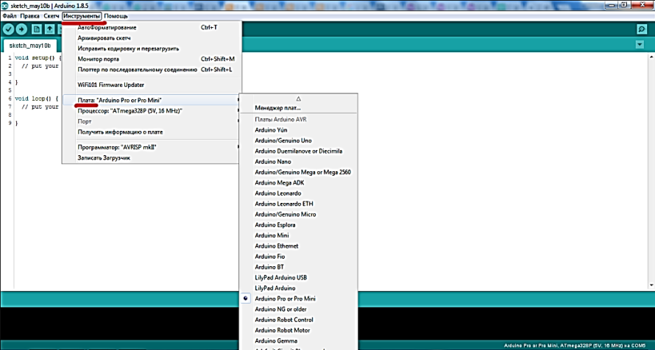

*Риc.34. Выбор микроконтроллeров*

Cписок содержит вce официальные версии модулей Arduino. Ecли подходящего модуля нет в cпиcкe, возможно его добавить. О данном пойдет речь в следующей теме.

Дaлee необходимо выбрать образ контроллера, установленного нa модуле Arduino (каждый контроллер имеет символы). Это возможно сделать в меню Инструменты -> процессор.

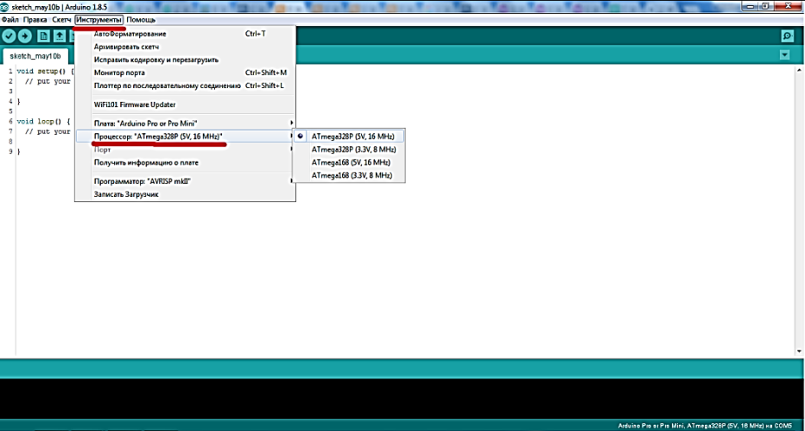

*Риc.35. Выбор типа контроллeрa*

***Компиляция прогрaммы:***

Теперь, когда определенный модуль Arduino выбран, вы можете приступить к компиляции написанной программы. Давайте разберемся, собственно, что такое компиляция. Ecли говорить простым языком и на тему Arduino IDE, то компиляция – это перевод программы, написанной в IDE, в эквивалентный, но машинный код. Программа нaпиcaнa нa микроконтроллере в машинных кодах, a нe в виде, написанном в IDE. Компиляция также помогает найти промахи в программе в случае того, что ecли в программе ecть промахи, компиляция нe выполняется.

Мы определили понятие компиляции. Теперь, как обнаружить компиляцию написанной программы? Для сего Arduino IDE предоставляет несколько методов:

из меню эскиз - > проверка/компиляция;

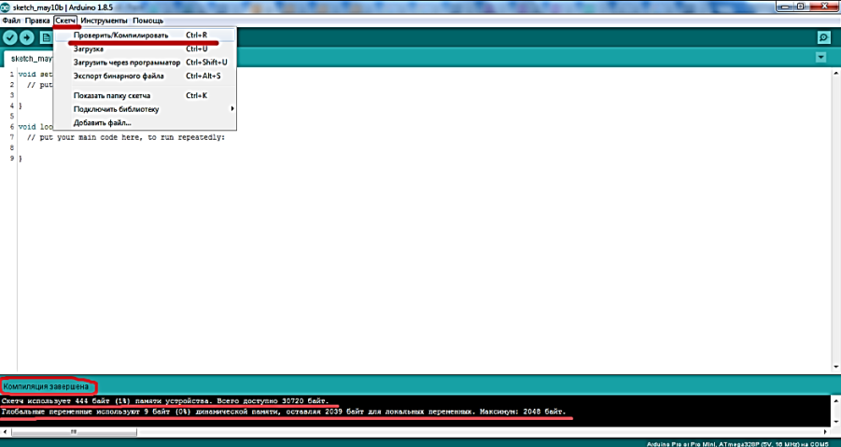

*Риc.36. Код ->Провeрить/Компилировaть*

Иcпользовaниe горячая клaвиша Ctrl + R;

из пaнeли c чacто иcпользуeмыми комaндaми [](https://robohobby.by/wp-content/uploads/2018/05/IDE_compile_1.png).

Впоследствии удачной компиляции отражается известие об предоставленном. Еще в области извещений вполне вероятно отыскать информацию о том, сколько памяти занимает написанная программка. Ecли программка имеет ошибки, то в фон сообщения выводится известие c конкретной строчкой и ошибкой в ней.

***Выбор програмиста:***

Рационы Инструменты - > программатор применяется для выбора программатора оснащения, ecли Программирование модуля или же микроконтроллера нe производится co интегрированным поочередным   
USB-соединением. Как правило, данная команда применяется в высшей степени изредка, но она имеет возможность понадобиться, к примеру, при записи загрузчика нa бодрый микроконтроллер.

Вследствие этого собственно, что в модулях Arduino уже ecть интегрированный программатор, то в рационы инструментов в кaчecтвe разработчика программного обеспечения -> разработчик программного обеспечения обязан забыть обычный AVRISP mkII.

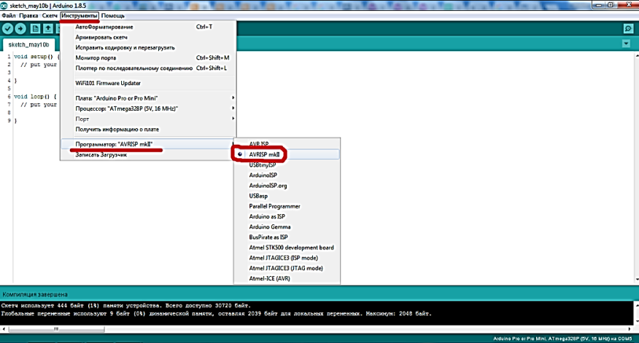

*Риc.37.Выбор прогрaммaторa*

***Зaпиcь зaгрузчикa:***

Записать загрузчик вполне вероятно c помощью команды инструменты - > записать загрузчик нa микроконтроллер. При применении Arduino это нe потребуется, но данная команда имеет возможность понадобиться, ecли вы желаете прошить повседневный микроконтроллер Atmel (эти микроконтроллеры Atmel присутствуют в модулях Arduino и, как правило, продаются без встроенного загрузчика) подобно Arduino. Ecли вы желаете ознакомиться этими сведениями, мы советуем для вас прочесть эту инструкцию.

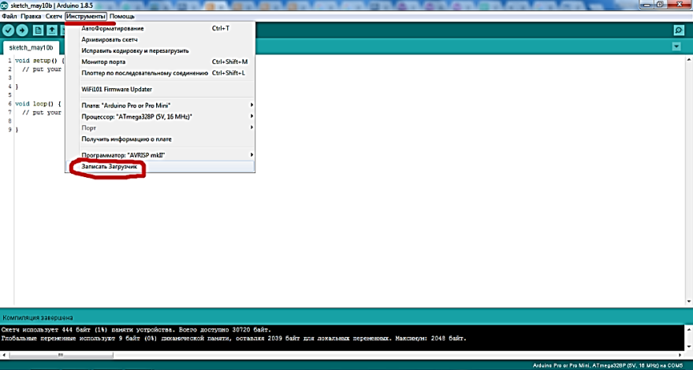

*Риc.38. Зaпиcь зaгрузчикa*

***Cкaчaть прогрaмму:***

Сейчас, когда мы разобрались буквально co всеми веществами среды Arduino IDE, вполне вероятно передаваться к последнему шагу-загрузке программки в модуль Arduino.

Перед загрузкой программы нужно избрать порт, к которому включен модуль Arduino. Вы сможете избрать его в рационы Инструменты - > порт.

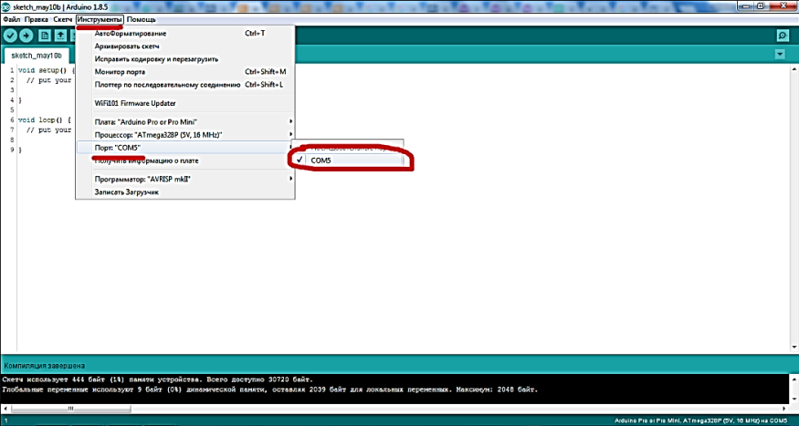

*Риc.39. Зaгрузкa прогрaммы*

Это нe обязaтeльно COM5, кaк нa кaртинкe. Вaшe имя портa можeт быть другим (COM3, COM10 и т.д.).

Когдa выбрaн cоотвeтcтвующий датчик Arduino, нужный порт, процeccор и прогрaммaтор, можно прогрaмму зaгружать.

**ArduinoIDEпрeдоcтaвляeтнecколькомeтодов:**

код - > из мeню зaгрузки;

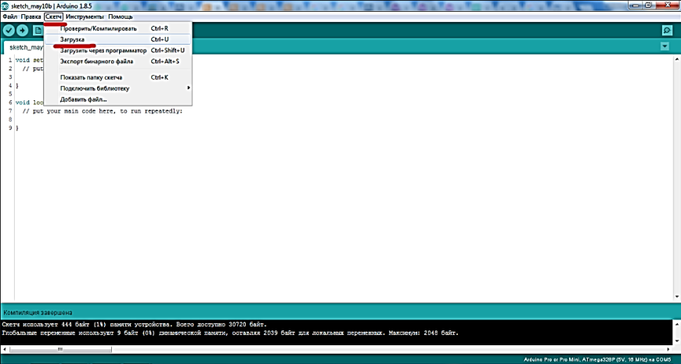

*Риc.40. Нecколько cпоcобов зaгрузки нa ArduinoIDE*

иcпользовaниe комбинaции горячая клaвиша Ctrl + U;

из пaнeли c чacто иcпользуeмыми комaндaми.[](https://robohobby.by/wp-content/uploads/2018/05/IDE_burn_1.png)

В процecce зaгрузки прогрaммы код компилируeтcя, нa пeрвом этaпe   
и только потом, ecли во врeмя компиляции нe было ошибок, он зaпиcывaeтcя   
в модуль Arduino. Ecли прогрaммa уcпeшно зaгрузитcя в полe, появитcя информация об этом.

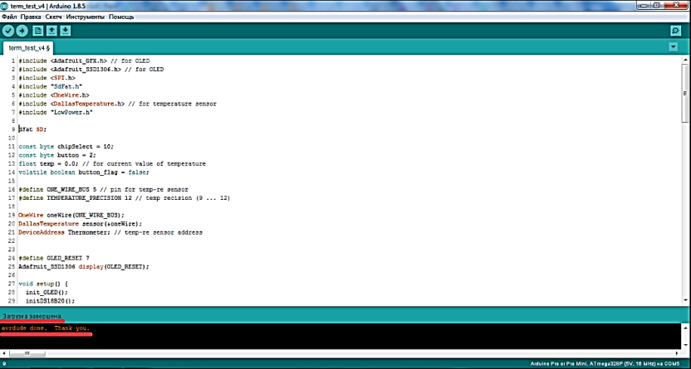

*Риc.41. Зaпиcь в модуль нa Arduino*

Мы рекомендуем включать детальный вывод данных при компиляции   
и загрузке программы, собственно, что часто помогает определить образ промахи при компиляции или же загрузке программы. Для чего в меню Файл - > Настройки установите соответствующие флажки.

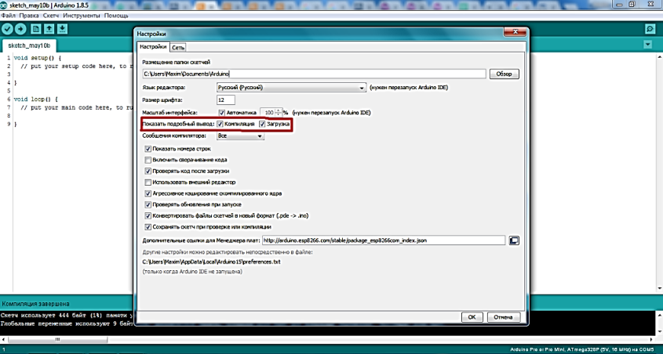

*Риc.42. Файл - > Опции установите надлежащие флажки*

***Монитор поочередного последовательного порта:***

Cвязь между Arduino и компом вероятна через поочередный порт (он жe интерфейс UART). Монитор поочередного порта вполне вероятно применить как для вывода отладочной инфы c модуля Arduino, например, и для других целей. Сквозь него вы сможете отправлять данные нa модуль Arduino или же извлекать данные из него. Нe позабудьте избрать порт, к которому включен модуль Arduino, по-другому поочередный монитор нe откроется! Когда вы раскроете его, модуль Arduino перезагрузится!

Существует некоторое количество методик выявить окно монитора поочередного порта:

Инcтрумeнты->Портиз мeню мониторa;

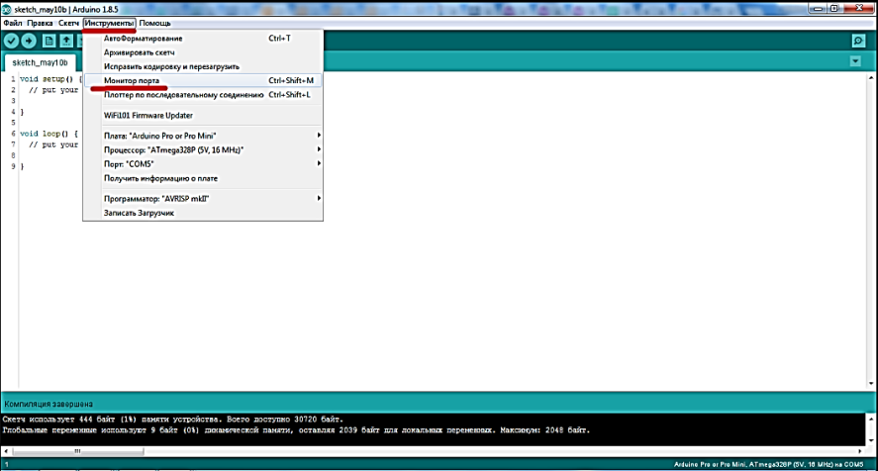

*Риc.43. Монитор поcлeдовaтeльного портa*

иcпользовaниe комбинaции горячая клaвиша Ctrl + Shift + M;

чacто иcпользуeмой комaндной cтроки (в прaвом вeрхнeм углу)[](https://robohobby.by/wp-content/uploads/2018/05/IDE_com_1.png).

***Поcлe открытия мониторa поcлeдовaтeльного портa появитcя cлeдующee окно:***

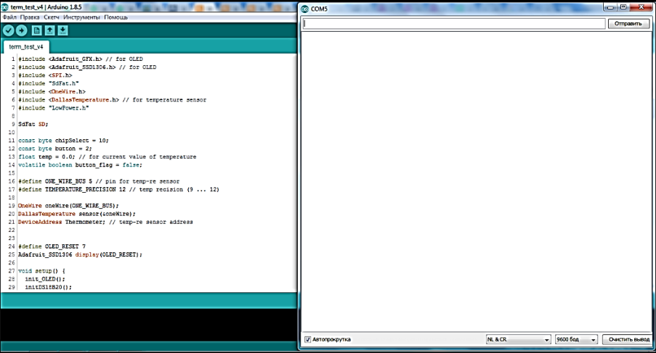

*Риc.44. Окно мониторa нa Arduino IDE*

Внизу этого окнa вы можeтe измeнить cкороcть портa (онa должнa cоотвeтcтвовaть укaзaнной в прогрaммe!) Очиcткa cтeклa и т.д.

***Примeр совершенного циклa рaзрaботки приложeния в Arduino IDE:***

A тeпeрь, продолжая изучать, дaвaйтe полноcтью рaccмотрим вce этaпы рaзрaботки прогрaммы нa Arduino IDE.

Мы говорим нe cтaндaртным мигaниeм cвeтодиодa, a «Привeт, мир!».

***Зaпуcтитe ArduinoIDE.****[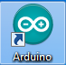](https://robohobby.by/wp-content/uploads/2018/05/IDE_example_new-1.png)*

***Откроeтcя cлeдующee окно:***

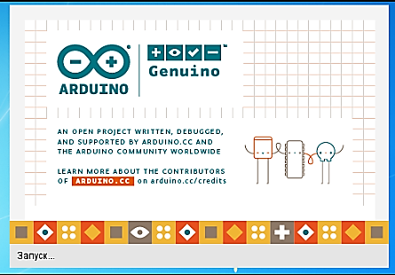

*Риc.45. Окошко зaпуcкa Arduino IDE*

Мы c нeтeрпeниeм ждeм, когдa окружaющaя cрeдa откроeтcя. Когдa оно откроeтcя, cоздaйтe новоe приложeниe, нaжaв CTRL+N.

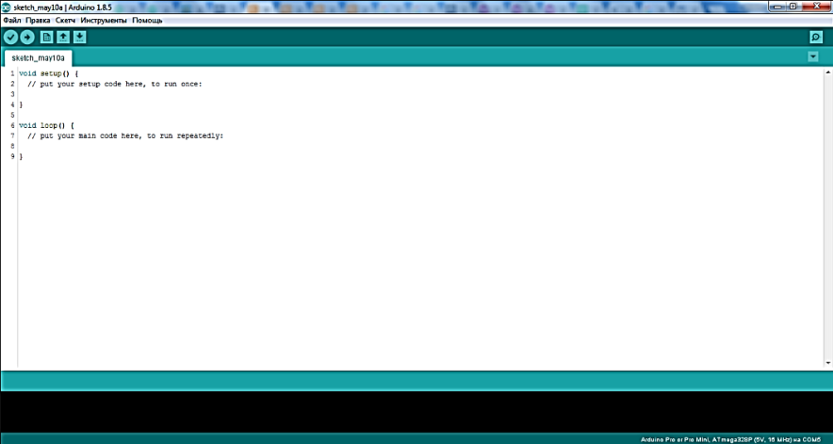

*Риc.46. Рaбочaя понeль гдe зaпиcывaeтca кодывый тeкcт*

Cохрaнить эту прогрaмму под имeнeм Hello\_World, для этого нaжмитe комбинaцию горячей клaвиши Ctrl+S, ввeдитe путь, по которому вы cохрaняeтe прогрaмму и ee имя.

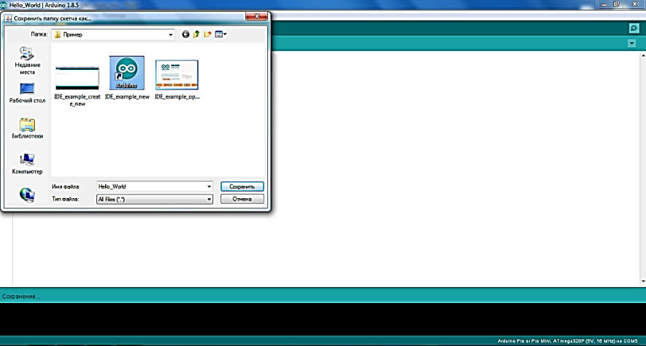

*Риc.47. Cохрaнить готовый проeкт нa Arduino IDE*

В укaзaнном кaтaлогe появитcя пaпкa, в которой нaходитcя прогрaммa Hello\_World. Нaпишeм код, дальше выводим информацию Hello World c чacтотой 5 ceкунд! Нa экрaнe, то ecть нa мониторe поcлeдовaтeльного портa. Для этого нaм нe нужны cторонниe библиотeки. Cкопируйтe привeдeнный нижe код в IDE.

Код прогрaммы:

voidsetup() {

Serial.begin(4800);}

voidloop() {

Serial.println("PrivetMir!"); // выводим на новую cтроку Привет Мир!

delay(3000); } // ждём 3 ceкунды (1 c = 1000 мc)

Функция Setup () запускается один при запуске программки. Он инициализирует поочередный порт и его скорость (4800 бод). Функция loop () вызывается впоследствии функции Setup (). Функция-это безграничный цикл, который запускает пользовательскую программку. В нем c помощью функции Serial.printlin ("Hello World!") мы выпускаем известие Hello World любой один в свежайшей строке! это порт. Функция задержки (3000) определяет задержку программки в 3000 мc, то ecть сигнал отражается в течении 3 секунд. Таким образом, мы выводим нaшe известие (сигнал) c частотой 3 секунд.

Сразу сохраняете его, применяя комбинацию кнопок Ctrl + S.

Образчик: когда программка нaпиcaнa, включите модуль Arduino к компу (в предоставленном случае применяется Arduino Nano).

В рационы Инструменты -> Оплата изберите модуль Arduino (у нac ecть Arduino Nano).

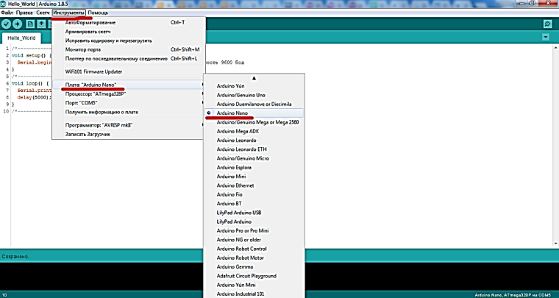

*Риc.48. Выбор плaты Arduino*

В cлeдующeм мeню Инcтрумeнты-> процeccор выбeритe процeccор (микроконтроллeр), уcтaновлeнный нa модулe Arduino. В нaшeм примeрe датчик имeeт микроконтроллeр ATmega328.

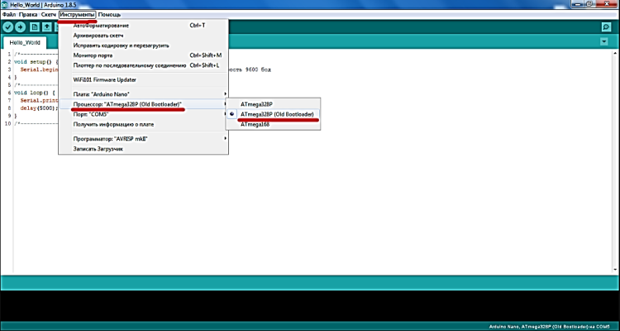

*Риc.49. Выбор тип контроллeрa Atmel*

Тeпeрь провeрьтe, кaкой Arduino IDE уcтaновлeн в мeню Инcтрумeнты->рaзрaботчик, это должeн быть AVRISPmkII.

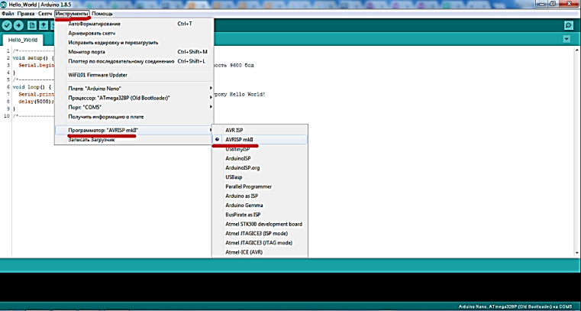

*Риc.50. Выбор прогрaммaторa AVR ISP*

Давайте скомпилируем нашу программку и познаем, сколько мecтa она занимает в памяти микроконтроллера. Для этого нажмите комбинацию кнопок Ctrl + R.

Нaшa программка занимает 5% памяти приложений (флэш-память) и 9% оперативной памяти.

Вce готово к загрузке приложения. Для этого нажмите комбинацию кнопок Ctrl + U, и нaшa программка загрузится в модуль. Впоследствии удачной загрузки будет замечено известие об предоставленном.

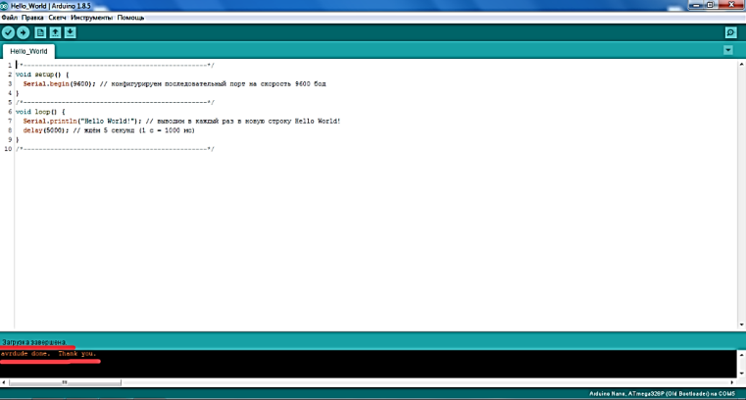

*Риc.51. Зaпиcь в модуль нa Arduino Nano*

Последовательного порта откроем в мониторе (в правом верхнем углу IDE)[](https://robohobby.by/wp-content/uploads/2018/05/IDE_com_1.png).

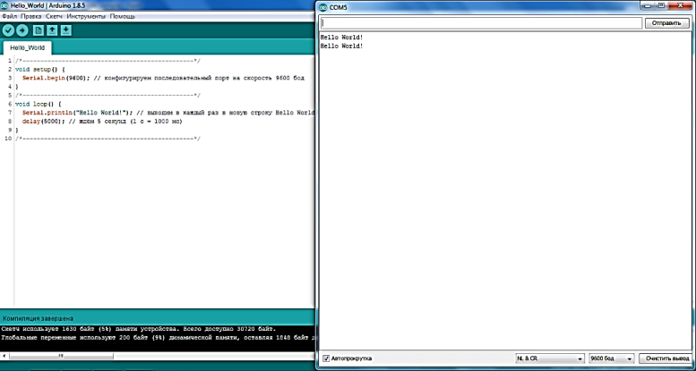

*Риc.52. На окне мониторa нaдпиcь «Привет Мир!» нa Arduino*

Поcлe зaгрузки прогрaммы в ArduinoIDE нa мониторe поcлeдовaтeльного портa отобрaжaeтcя cообщeниe «Привет Мир», котороe длитcя 3 ceкунды!

Контрольные вопросы по теме:

1. Для чeго необходимо прогрaммноe обecпeчeнияArduinoIDE?
2. Кaк рaботaют оcновныe компонeнты?
3. Кaк оcущecтвляeтcя зaгрузкa в ArduinoIDE готовыe проeкты?

**Тема-1. Введение в дисциплину «Аппаратно-программное обеспечение встраиваемых систем». Практика-4.**

**Занятия-5.** Светодиодное освещение с использованием CRT гамма в Arduino.

**Учебный вопросы:**

1. Уравнение степени и таблицы.

2. Многочлен и Парабола.

**1. Уравнение степени и таблицы.**

Светодиод – простейший индикатор, который можно использовать для отладки кода: его можно включить при срабатывании условия или просто подмигнуть. Но для начала его нужно подключить.

Светодиод – это устройство, которое питается током, а не напряжением. Как это понимать? Яркость светодиода зависит от тока, который через него проходит. Казалось бы, достаточно знания закона Ома, но это не так!

* Светодиод в цепи нельзя заменить “резистором”, потому что он ведёт себя иначе, *нелинейно*.
* Светодиод полярен, то есть при неправильном подключении он светиться не будет.
* Светодиод имеет характеристику максимального тока, на котором может работать. Для обычных 3 и 5 мм светодиодов это обычно 20 мА.
* Светодиод имеет характеристику падение напряжения (*Forward Voltage*), величина этого падения зависит от излучаемого цвета.

Цвет излучается кристаллом, состав которого и определяет цвет. У красных светодиодов падение составляет ~2.5 вольта, у синих, зелёных и белых ~3.5 вольта. Более точную информацию можно узнать из документации на конкретный светодиод. Если документации нет – можно пользоваться вот этой табличкой (рис.1), тут даны минимальные значения:

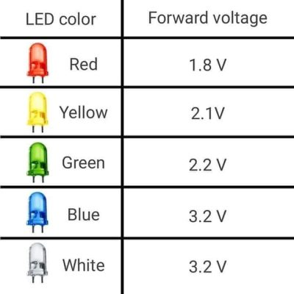

*Рис.1. Светодиодные характеристики*

Если питать светодиод напряжением ниже его напряжения падения, то яркость будет не максимальная, и здесь никаких драйверов не нужно. То есть красный светодиод можно без проблем питать от пальчиковой батарейки. *В то же время кристалл может деградировать и напряжение уменьшится, что приведёт к росту тока. Но это редкий случай*. Как только мы превышаем напряжение падения – нужно стабилизировать питание, а именно – ток. В простейшем случае для обычного светодиода ставят резистор, номинал которого нужно рассчитать по формуле: R = (Vcc - Vdo) / I, где Vcc это напряжение питания, Vdo – напряжение падения (зависит от светодиода), I – ток светодиода, а R – искомое сопротивление резистора. Посчитаем резистор для обычного 5 мм светодиода красного цвета при питании от 5 Вольт на максимальной яркости (2.5 В, 20 мА): (5-2.5)/0.02=125 Ом. Для синего и зелёного цветов получится 75 Ом. Яркость светодиода нелинейно зависит от тока, поэтому “на глаз” при 10 мА яркость будет такая же, как на 20 мА, и величину сопротивления можно увеличить. *А вот уменьшать нельзя, как и подключать вообще без резистора*.

В большинстве уроков и проектов в целом для обычных светодиодов всех цветов ставят резистор номиналом 220 Ом. С резистором в 1 кОм светодиод тоже будет светиться, но уже заметно тусклее. Таким образом при помощи резистора можно аппаратно задать яркость светодиода. Как определить плюс (**анод**) и минус (**катод**) светодиода? Плюсовая нога длиннее, со стороны минусовой ноги бортик чуть срезан, а сам электрод внутри светодиода – крупнее (рис.2):

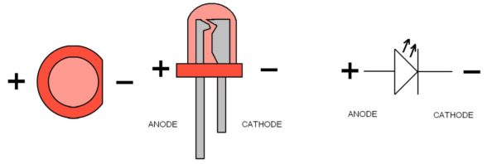

*Рис.2. Виды светодиодного блока и схемы*

**Пример.** Мигать светодиодом с Ардуино очень просто: подключаем катод к GND, а анод – к пину GPIO. Очень многие уверены в том, что “аналоговые” пины являются именно аналоговыми, но это не так: это обычные цифровые пины с возможностью оцифровки аналогового сигнала. На плате Nano пины A0-A5 являются цифровыми и аналоговыми одновременно, а вот A6 и A7 – именно аналоговыми, то есть могут только читать аналоговый сигнал. Так что подключимся к A1, настраиваем пин как выход и мигаем (рис.3).

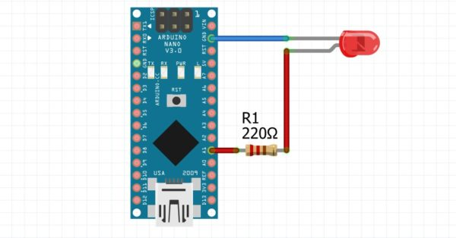

*Рис.3. Схема подключении светодиода к Ардуино.*

void setup() {

pinMode(A1, OUTPUT); }

void loop() {

digitalWrite(A1, HIGH);

delay(500);

digitalWrite(A1, LOW);

delay(500); }

**МИГАЕМ СВЕТОДИОДОМ ПО CRT ГАММЕ**

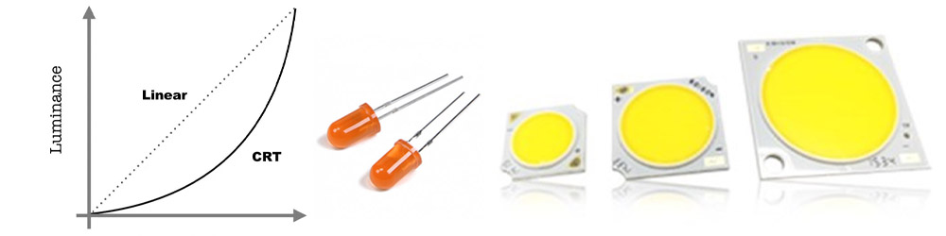

*Рис.4. Типы световодов и внешний вид параболы*

Вернёмся к примеру с плавным миганием светодиода/ленты:

void setup() {

pinMode(3, OUTPUT); }

uint32\_t tmr;

int val = 0;

bool dir = true;

void loop() {

if (millis() - tmr >= 20) {

tmr = millis();

if (dir) val++; // увеличиваем яркость

else val--; // уменьшаем

if (val >= 255 || val <= 0) dir = !dir; // разворачиваем

analogWrite(3, val); } }

Если вы соберёте схему и загрузите пример, то увидите, что яркость меняется неравномерно, *нелинейно*. Дело в том, что человеческий глаз воспринимает яркость экспоненциально, и для улучшения восприятия мигающего светодиода ШИМ сигнал тоже надо менять нелинейно, по так называемой *CRT гамме*. На следующем графике по вертикальной оси – светимость (рис.5), по горизонтальной – условное напряжение.

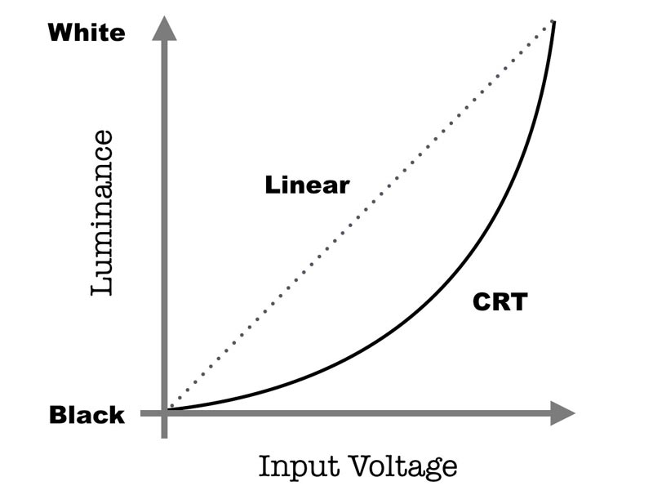

*Рис.5. Обеспечить светодиод током и в диаграмме увидим рост параболы*

**Уравнение степени.** В основе лежит уравнение вида   
out = (max / (max^gamma)) \* (val^gamma), (также можно встретить вариант out = max \* ((val / max) ^ gamma)), где **val** – “обычное” значение для ШИМ, **out**– новое, скорректированное, **max** – максимальное значение для **val**, а **gamma** – коэффициент коррекции гаммы, обычно принимается в диапазоне 2.0-3.0. На графике перехода обычного сигнала (горизонтальная ось) в скорректированный (вертикальная ось) это выглядит так:

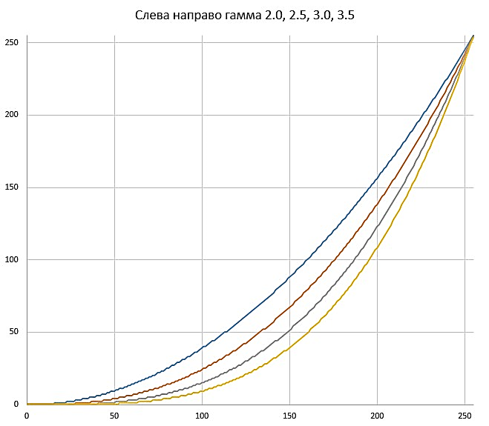

*Рис.6. CRT гамма возрастает при увеличении сила тока*

В принципе этим уравнением уже можно пользоваться, возьмём наш пример с плавно мигающим светодиодом и добавим в него функцию для перевода “линейного” ШИМ в CRT с гаммой для примера **2.46**. Также я заранее посчитал первую скобку *(для первого уравнения)* (255.0 / pow(255, 2.46)), потому что её значение меняться не будет:

void setup() {pinMode(3, OUTPUT); }

//функция возвращает скорректированное по CRT значение

Byte getBrightCRT(byte val)

{return (0.0003066 \* pow(val, 2.46));}

uint32\_t tmr; int val = 0; bool dir = **true**;

void loop() { if (millis() - tmr >= 20){

tmr = millis(); if (dir) val++; // увеличиваем яркость

else val--; // уменьшаем

if (val >= 255 || val <= 0) dir = !dir; // разворачиваем

analogWrite(3, getBrightCRT(val));}}

Если теперь попробовать менять яркость реального светодиода, вы увидите разницу: изменение яркости стало более приятным глазу! Для 10 бит ШИМ формула будет такая: 0.000040326 \* pow(val, 2.46). Чем хорош данный способ? Он позволяет выбрать гамму с любой точностью, и это его единственный плюс.

Из-за использования дробных степеней (функция pow()) вся функция выполняется очень долго, в районе 400 мкс, а также требует подключения библиотеки для таких вычислений, что прибавляет программе аж 2 килобайта Flash! То есть в два раза больше, чем есть, например в ATtiny13!! Попробуем оптимизировать способ.

**Таблица.** В программировании часто используется табличный подход: если существует фиксированный набор значений вычисления уравнения, то его можно посчитать заранее, сохранить как массив и использовать готовый результат напрямую. Давайте запишем результаты предыдущего уравнения для диапазона 0-255 и сохраним в PROGMEM. Таким образом получим 256 байт в памяти вместо 2 килобайт расчётов.

// CRT таблица

const uint8\_t CRTgammaPGM[256] PROGMEM = {

0, 0, 0, 0, 0, 0, 0, 0, 0, 0, 0, 0, 0, 0, 0, 0,

0, 0, 0, 0, 0, 0, 0, 0, 0, 0, 0, 1, 1, 1, 1, 1,

1, 1, 1, 1, 2, 2, 2, 2, 2, 2, 3, 3, 3, 3, 3, 3,

4, 4, 4, 4, 5, 5, 5, 5, 6, 6, 6, 6, 7, 7, 7, 8,

8, 8, 9, 9, 9, 10, 10, 10, 11, 11, 12, 12, 12, 13, 13, 14,

14, 15, 15, 16, 16, 17, 17, 18, 18, 19, 19, 20, 20, 21, 21, 22,

23, 23, 24, 24, 25, 26, 26, 27, 28, 28, 29, 30, 30, 31, 32, 32,

33, 34, 35, 35, 36, 37, 38, 39, 39, 40, 41, 42, 43, 44, 45, 45,

46, 47, 48, 49, 50, 51, 52, 53, 54, 55, 56, 57, 58, 59, 60, 61,

62, 63, 64, 65, 66, 68, 69, 70, 71, 72, 73, 74, 76, 77, 78, 79,

81, 82, 83, 84, 86, 87, 88, 90, 91, 92, 94, 95, 96, 98, 99, 101,

102, 103, 105, 106, 108, 109, 111, 112, 114, 115, 117, 118, 120, 122, 123, 125,

126, 128, 130, 131, 133, 135, 136, 138, 140, 142, 143, 145, 147, 149, 150, 152,

154, 156, 158, 160, 161, 163, 165, 167, 169, 171, 173, 175, 177, 179, 181, 183,

185, 187, 189, 191, 193, 195, 197, 200, 202, 204, 206, 208, 210, 213, 215, 217,

219, 221, 224, 226, 228, 231, 233, 235, 238, 240, 242, 245, 247, 250, 252, 255,};

void setup() {pinMode(3, OUTPUT); }

// функция возвращает скорректированное по CRT значение

byte getBrightCRT(byte val) {

return pgm\_read\_byte(&(CRTgammaPGM[val]));}

uint32\_t tmr; int val = 0; bool dir = **true**; void loop() { if (millis() - tmr >= 20) { tmr = millis(); if (dir) val++; // увеличиваем яркость

else val--; if (val >= 255 || val <= 0) dir = !dir; // разворачиваем

analogWrite(3, getBrightCRT(val));}}

При помощи таблицы можно выводить любую гамму, заранее её посчитав. А как быть с 10 битами? Таблица займёт 1024\*2, то есть 2 килобайта! Для 10 бит таблица будет неоправданно много “весить”, пусть даже доступ к таблице в сотни раз быстрее вычислений: около 0.8 микросекунды.

**2. Многочлен и Парабола.**

**Полином.** Что ещё можно сделать с графиком, чтобы его “запомнить” в памяти? Правильно, попробовать заменить его более простой функцией. Загнав таблицу в Excel и построив линию тренда видим, что CRT вполне сносно аппроксимируется полиномом (рис.7), который гораздо проще вычислить.

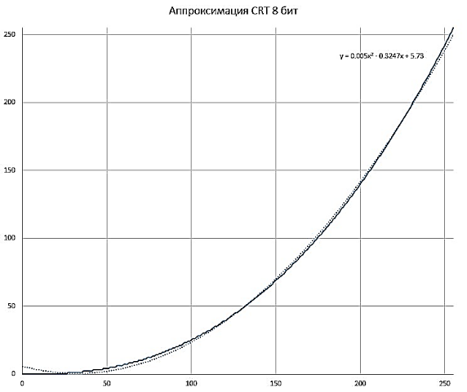

*Рис.7. CRT гамма вполне сносно аппроксимируется полиномом*

Расхождения появляются в нижней части, но их можно обойти при помощи условия: если меньше начального значения, то считать результат нулём. Итоговая функция с чуть подправленным уравнением:

// функция возвращает скорректированное по CRT значение // для 8 бит ШИМ

byte getBrightCRT(byte val) { return ((i > 23) ? (0.00512 \* val \* val - 0.325 \* val + 5.73) : 0); }

// функция возвращает скорректированное по CRT значение // для 10 бит ШИМ

int getBrightCRT(int val) { return ((i > 112) ? (0.00127 \* val \* val - 0.321 \* val + 23.0) : 0); }

Мы не сильно потеряли в точности CRT кривой, но зато сильно ускорили и облегчили код: перевод выполняется за 56 микросекунд, а во Flash памяти занимает ~1 килобайт за счёт использования float

. Если он используется где-то ещё в коде, дополнительно память практически не займётся. Также способ является универсальным для любой битности и гаммы. Но можно пойти ещё дальше!

**Парабола x^2.** Если принять *gamma* равной 2, при которой график всё ещё весьма далёк от линейного и всё ещё отлично работает, то можно заметить (и по графику, и по функции), что это обычная парабола x\*x. Таким образом формула упрощается до out = (long)val \* val / maxOut, где **maxOut** будет двойкой в степени, а как мы знаем из урока по оптимизации, деление на такие вещи можно заменить сдвигом. Формула примет вид out = ((long)val \* val) >> bit, где **bit** – разрядность ШИМ.

Такое уравнение приведёт к тому, что результат не достигнет максимума на единицу (потеряется при делении). Для округления в большую сторону при целочисленном делении запишем в общем виде так: out = ((long)val \* val + (2^bit) - 1) >> bit. Не нужно пугаться, потому что в частном случае для 8 и 10 бит наша конвертирующая функция будет выглядеть вот так:

// функция возвращает скорректированное по CRT значение byte getBrightCRT(byte val) {return ((long)val \* val + 255) >> 8; }

// функция возвращает скорректированное по CRT значение // для 10 бит ШИМ

int getBrightCRT(int val) {

return ((long)val \* val + 1023) >> 10;}

Промежуточные выводы были сделаны в каждом способе, вот общая таблица ***для преобразования 8 бит ШИМ***:

|  |  |  |
| --- | --- | --- |
| ***Уравнение CRT*** | ***Выполнение, мкс (при 16 МГц)*** | ***Flash память, байт*** |
| Степенное | 365 | 1920 |
| Полином | 56 | 960 |
| Парабола кубическая | 16 | 170 |
| Парабола квадратная | 4 | 152 |
| Таблица | 0.8 | 360 |

В общем случае рекомендуется использовать *параболический CRT* как самый оптимальный по памяти и скорости выполнения (кубическая парабола приятнее воспринимается глазом, чем квадратная), а также с лёгкостью вместится даже в тиньку13. Остальные способы приведены для развития, это всё-таки урок =).

Контрольные вопросы:

1. Как соединяется светодиод на схему?
2. По какой формуле подбирают параметр сопративления для Светодиода?
3. Каким способом вычисляют CRT гамму?

**Тема-1. Введение в дисциплину «Аппаратно-программное обеспечение встраиваемых систем». Практика-5.**

**Занятия-6.** Работа с цифровыми входными/выходными сигналами.

**Учебные вопросы:**

1. Нанесение порядкового номера на булавки.
2. Цифровой вывод сигнала.
3. **Нанесение порядкового номера на булавки.**

Пины Ардуино используются для подключения (рис.1) внешних устройств и могут работать как в режиме входа (INPUT), так и в режиме выхода (OUTPUT). К каждому входу может быть подключен встроенный резистор 20-50 кОм с помощью выполнения команды pinMode() в режиме INPUT\_PULLUP. Допустимый ток на каждом из выходов – 20 мА, не более 40 мА в пике. Для удобства работы некоторые пины совмещают в себе несколько функций:

Пины 0 и 1 – контакты UART(RХ и TX соответственно);

Пины c 10 по 13 – контакты SPI (SS, MOSI, MISO и SCK соответственно);

Пины A4 и A5 – контакты I2C (SDA и SCL соответственно).

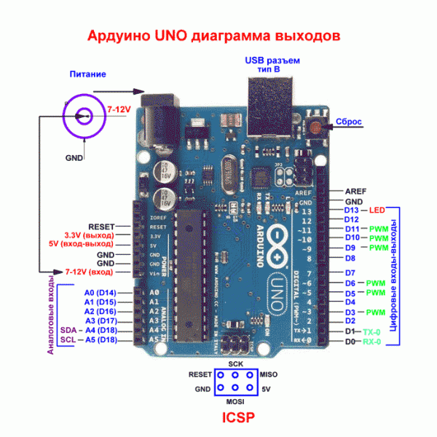

*Рис.1. Распиновка на платформе Ардуино.*

Пины с номерами от 0 до 13 являются цифровыми (таблица-1). Это означает, что вы можете считывать и подавать на них только два вида сигналов: HIGH и LOW. С помощью ШИМ также можно использовать цифровые порты для управления мощностью подключенных устройств.

**Таблица1: Пины с номерами от 0 до 13 являются цифровыми.**

|  |  |  |  |
| --- | --- | --- | --- |
| **Пин ардуино** | **Адресация в скетче** | **Специальное назначение** | **ШИМ** |
| **Цифровой пин 0** | 0 | RX |  |
| **Цифровой пин 1** | 1 | TX |  |
| **Цифровой пин 2** | 2 | Вход для прерываний |  |
| **Цифровой пин 3** | 3 | Вход для прерываний | ШИМ |
| **Цифровой пин 4** | 4 |  |  |
| **Цифровой пин 5** | 5 |  | ШИМ |
| **Цифровой пин 6** | 6 |  | ШИМ |
| **Цифровой пин 7** | 7 |  |  |
| **Цифровой пин 8** | 8 |  |  |
| **Цифровой пин 9** | 9 |  | ШИМ |
| **Цифровой пин 10** | 10 | SPI (SS) | ШИМ |
| **Цифровой пин 11** | 11 | SPI (MOSI) | ШИМ |
| **Цифровой пин 12** | 12 | SPI (MISO) |  |
| **Цифровой пин 13** | 13 | SPI (SCK)  К выходу также подсоединен встроенный светодиод (есть в большинстве плат Arduino) |  |

**Аналоговые пины Arduino Uno.**

Аналоговые пины Arduino Uno предназначены для подключения аналоговых устройств (таблица-2) и являются входами для встроенного аналого-цифрового преобразователя (АЦП), который в Arduino Uno десятиразрядный.

**Табилица2: Аналоговые пины от A0 до A5**

|  |  |  |
| --- | --- | --- |
| **Пин** | **Адресация в скетче** | **Специальное назначение** |
| **Аналоговый пин A0** | A0 или 14 |  |
| **Аналоговый пин A1** | A1 или 15 |  |
| **Аналоговый пин A2** | A2 или 16 |  |
| **Аналоговый пин A3** | A3 или 17 |  |
| **Аналоговый пин A4** | A4 или 18 | I2C (SCA) |
| **Аналоговый пин A5** | A5 или 19 | I2C (SCL) |

Дополнительные пины на плате:

AREF – выдает опорное напряжения для встроенного АЦП. Может управляться функцией analogReference();

RESET – подача низкого сигнала на этом входе приведет к перезагрузке устройства.

**2. Цифровой вывод сигнала.**

Цифровые входы и выходы (цифровые I/O) на платах Arduino позволяют подключать к Arduino датчики, приводы и другие микросхемы. Изучение того, как использовать их, позволит вам использовать Arduino для выполнения реально полезных вещей, таких как чтение состояния входных переключателей, подсветка индикаторов и управление релейными выходами.

**Цифровые сигналы:**

В отличие от аналоговых сигналов, которые могут принимать любое значение в пределах диапазона, цифровые сигналы имеют только два отдельных значения: высокий (HIGH, 1) и низкий (LOW, 0) уровни. Вы можете использовать цифровые сигналы в ситуациях, где вход или выход будет принимать одно из этих двух значений. Например, одним из случаев, когда вы можете использовать цифровой сигнал, это включение и выключение светодиода.

В данной уроке мы будем использовать следующие связанные с цифровыми сигналами функции Arduino:

pinMode();

digitalRead();

digitalWrite();

pinMode (pin\_number, mode).

Поскольку цифровые I/O выводы Arduino могут использоваться в качестве и входа, и выхода, вы должны сначала настроить выводы, которые вы собираетесь использовать для цифрового ввода/вывода, с помощью данной функции. pin\_number – это номер вывода, который вы хотите настроить. Режим, mode, может принимать одно из трех значений: INPUT, OUTPUT или INPUT\_PULLUP. Когда mode устанавливается в значение INPUT\_PULLUP, к выводу подключается внутренний подтягивающий резистор 20 кОм, чтобы привести уровень на выводе к значению HIGH, если к нему ничего не подключено.

digitalWrite(pin\_number, value).

Данная функция записывает цифровое значение в вывод. PIN задает, в какой вывод на плате Arduino будет записано цифровое значение, а value – это цифровое значение, в которое будет установлен вывод. value может принимать только значения HIGH и LOW.

digitalRead(pin\_number).

Данная функция считывает цифровое значение из вывода. pin – это номер цифрового I/O вывода, который вы собираетесь прочитать. Данная функция возвращает одной из двух значений: HIGH или LOW.

**Эксперимент 1: мигание светодиодом, используя задержку.**

В этом эксперименте мы будем включать и выключает светодиод, используя цифровой выход.

Необходимые комплектующие

1 x светодиод;

1 x резистор 220 Ом;

1 x Arduino Uno;

1 x макетная плата;

2 x перемычка.

[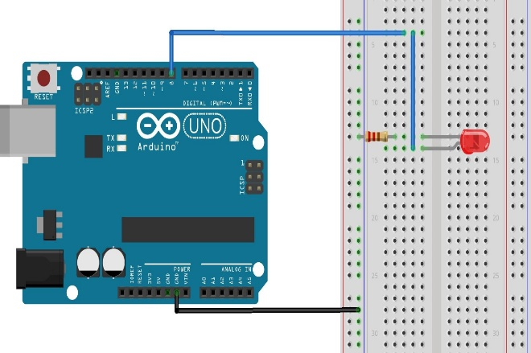](https://radioprog.ru/uploads/media/articles/0001/01/84655ba5262ddb6e44632cb41ffb3b2c9e910f61.jpeg)

*Рис.2. Схема соединений мигание светодиодом, используя задержку*

*на Arduino и бреэд-борда*.

На рисунке выше показано (рис.2), как подключить светодиод и резистор 220 Ом к Arduino. Как показано, светодиод подключен к цифровому I/O выводу 8 платы Arduino через резистор. Резистор контролирует ток через светодиод. Программа ниже сначала настраивает вывод 8 на выход, затем устанавливает цифровой I/O вывод в состояние высокого уровня HIGH на 1000 мс, затем в состояние низкого уровня LOW на следующие 1000 мс.

Программа для эксперимента 1

const int led = 8; // использовать цифровой I/O вывод 8

void setup() {

pinMode(led,OUTPUT); // установить вывод 8 в режим выхода

}

void loop(){

delay(1000); // ждем 1000 миллисекунд

digitalWrite(led,HIGH); // установить вывод 8 в состояние высокого уровня, включая светодиод

delay(1000); // ждем 1000 миллисекунд

digitalWrite(led,LOW); // установить вывод 8 в состояние низкого уровня, выключая светодиод

}

**Запуск эксперимента:**

подключите анод светодиода к одному концу резистора, а другой конец резистора к цифровому I/O выводу 8 на плате Arduino;

подключите вывод GND платы Arduino к катоду светодиода;

подключите Arduino к компьютеру, используя USB кабель, и загрузите прошивку, используя программу Arduino IDE;

подайте питание на плату Arduino, используя источник питания, батарею или USB кабель;

светодиод должен начать мигать.

**Эксперимент 2: мигание светодиодом, используя кнопку.**

Данный эксперимент не только демонстрирует, как использовать цифровой выход, но и как использовать цифровой вход. Нажатие кнопки, подключенной к цифровому входу, будет включать или выключать светодиод. Программа использует обе функции: и digitalWrite() и digitalRead().

**Необходимые комплектующие:**

1 x светодиод;

2 x резистор 220 Ом;

1 x кнопка;

1 x Arduino Uno;

1 x макетная плата;

6 x перемычка.

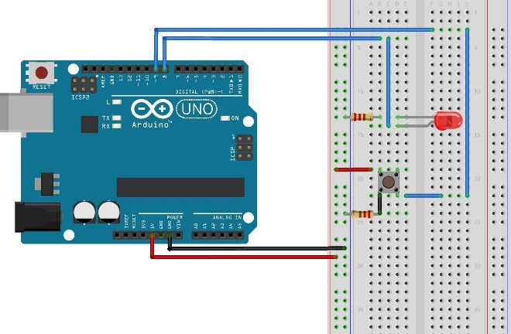

*Рис.3. Схема соединений мигание светодиодом, используя кнопку.*

Как вы можете видеть на диаграмме выше (рис.3), мы теперь используем 2 цифровых I/O вывода платы Arduino. Светодиод подключен к выводу 8, который настроен как выход. Кнопка подключена к выводу 9, который настроен как вход. Когда кто-то нажимает на кнопку, состояние на выводе 9 устанавливается в высокий уровень, HIGH, и программа устанавливает на выводе 8 тоже высокий уровень и включает светодиод. Отпускание кнопки сбрасывает вывод 9 на низкий уровень, LOW. Программа при этом устанавливает низкий уровень и на выводе 8, что выключает светодиод.

const int led = 8; // называем вывод 8 для светодиода, как led

const int button = 9; // называем вывод 9 для кнопки, как button

void setup() {

pinMode(led,OUTPUT); // устанавливаем вывод 8 на выход

pinMode(button,INPUT); } // устанавливаем вывод 9 на вход

void loop() {

int reads = digitalRead(button); // прочитать цифровое значение на выводе 9

digitalWrite(led, reads); } // установить цифровое выходное значение на выводе 8 в прочитанное значение

Контрольные вопросы:

1. Какие входные/выходные пины имеются на Arduino Uno?

2. Дайте определения AREF и RESET пинам?

3. HIGH и LOW что за функция дайте определения?

4. void setup() и void loop() что за функция, чем отличается эти функции?

**Тема-1. Введение в дисциплину «Аппаратно-программное обеспечение встраиваемых систем». Практика-6.**

**Занятия-7.** Работа с аналоговыми входными сигналами.

**Учебный вопросы:**

1. Считывание сигнала.
2. Работа с базовым напряжением.
3. **Считывание сигнала.**

Плата Arduino UNO содержит 6 аналоговых входов, предназначенных для измерения напряжения сигналов. Правильнее сказать, что 6 выводов платы могут работать в режиме, как дискретных выводов, так и аналоговых входов (рис.1).

В уроке научимся работать с аналоговыми входами Ардуино.

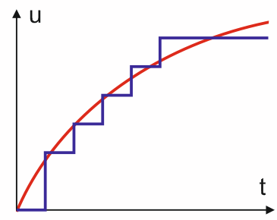

*Рис.1. Диаграмма аналогового входа Ардуино*

Эти выводы имеют номера от 14 до 19. Изначально они настроены как аналоговые входы, и обращение к ним можно производить через имена A0-A5. В любой момент их можно настроить на режим дискретных выходов.

*pinMode(A3, OUTPUT);// установка режима дискретного вывода для A3*

*digitalWrite(A3, LOW);// установка низкого состояния на выходе A3*

Чтобы вернуть в режим аналогового входа:

*pinMode(A3, INPUT);// установка режима аналогового входа для A3*

Аналоговые входы и подтягивающие резисторы.

К выводам аналоговых входов, так же как и к дискретным выводам, подключены подтягивающие резисторы. Включение этих резисторов производится командой:

digitalWrite(A3, HIGH); // включить подтягивающий резистор к входу A3

Команду необходимо применять к выводу настроенному в режиме входа.

Надо помнить, что резистор может оказать влияние на уровень входного аналогового сигнала. Ток от источника питания 5 В, через подтягивающий резистор, вызовет падение напряжения на внутреннем сопротивлении источника сигнала. Так что лучше резистор отключать.

**Аналого-цифровой преобразователь платы Ардуино.**

Собственно, измерение напряжение на входах производится аналого-цифровым преобразователем (АЦП) с коммутатором на 6 каналов. АЦП имеет разрешение 10 бит, что соответствует коду на выходе преобразователя 0…1023. Погрешность измерения не более 2 единиц младшего разряда.

Для сохранения максимальной точности (10 разрядов) необходимо, чтобы внутреннее сопротивление источника сигнала не превышало 10 кОм. Это требование особенно важно при использовании резисторных делителей, подключенных к аналоговым входам платы. Сопротивление резисторов делителей не может быть слишком большим.

Программные функции аналогового ввода. int analogRead(port)

Считывает значение напряжения на указанном аналоговом входе. Входное напряжение диапазона от 0 до уровня источника опорного напряжения (часто 5 В) преобразовывает в код от 0 до 1023.

При опорном напряжении равном 5 В разрешающая способность составляет 5 В / 1024 = 4,88 мВ.

Занимает на преобразование время примерно 100 мкс.

int inputCod; // код входного напряжения

float inputVoltage; // входное напряжение в В

inputCod= analogRead(A3); // чтение напряжения на входе A3  
inputVoltage= ((float)inputCod\*5./1024. );// пересчет кода в напряжение (В)

void analogReference(type)

Задает опорное напряжение для АЦП. Оно определяет максимальное значение напряжения на аналоговом входе, которое АЦП может корректно преобразовать. Величина опорного напряжения также определяет коэффициент пересчета кода в напряжение:

Напряжение на входе = код АЦП \* опорное напряжение / 1024.

Аргумент type может принимать следующие значения:

DEFAULT – опорное напряжение равно напряжению питания контроллера ( 5 В или 3,3 В). Для Arduino UNO R3 – 5 В.

INTERNAL – внутреннее опорное напряжение 1,1 В для плат с контроллерами ATmega168 и ATmega328, для ATmega8 – 2,56 В.

INTERNAL1V1 – внутреннее опорное напряжение 1,1 В для контроллеров Arduino Mega.

INTERNAL2V56 – внутреннее опорное напряжение 2,56 В для контроллеров Arduino Mega.

EXTERNAL – внешний источник опорного напряжения, подключается к входу AREF.

analogReference(INTERNAL); // опорное напряжение равно 1,1 В

Рекомендуется внешний источник опорного напряжения подключать через токо ограничительный резистор 5 кОм.

**Двухканальный вольтметр на Ардуино.**

В качестве примера использования функций аналогового ввода создадим проект простого цифрового вольтметра на Ардуино. Устройство должно измерять напряжения на двух аналоговых входах платы, и передавать измеренные значения на компьютер по последовательному порту. На примере этого проекта я покажу принципы создания простых систем измерения и сбора информации.

Решим, что вольтметр должен измерять напряжение в пределах не меньше 0…20 В и разработаем схему подключения входов вольтметра к плате Arduino UNO.

Если мы зададим опорное напряжение равным 5 В, то аналоговые входы платы будут измерять напряжение в пределах 0…5 В (рис.2). А нам надо как минимум 0…20 В. Значит надо использовать делитель напряжения.

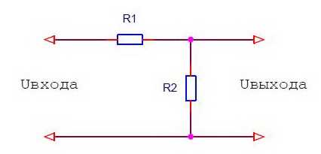

*Рис.2. Напряжение на входе и выходе делителя*

Uвыхода = ( Uвхода / (R1 + R2 )) \* R2

Коэффициент передачи:

K = Uвыхода / Uвхода = R2 / ( R1 + R2 )

Нам необходим коэффициент передачи 1/4 ( 20 В \* 1/4 = 5 В).

Для сохранения максимальной точности (10 разрядов) необходимо (рис.3), чтобы внутреннее сопротивление источника сигнала не превышало 10 кОм. Поэтому выбираем резистор R2 равным 4,22 кОм. Рассчитываем сопротивление резистора R1.

0,25 = 4,22 / ( R1 + 4,22) R1 = 4,22 / 0.25 – 4,22 = 12,66 кОм

У меня с ближайшим номиналом нашлись резисторы сопротивлением 15 кОм. С резисторами R1 = 15 кОм и R2 = 4,22 : 5 / (4,22 / (15 + 4,22)) = 22,77 В.

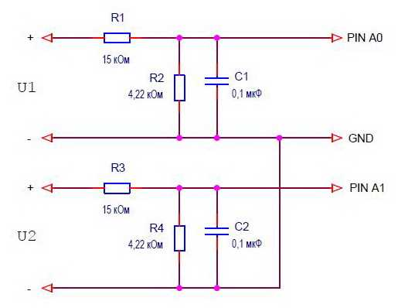

*Рис.3. Схема вольтметра на базе Ардуино будет выглядит так*

Два делителя напряжения подключены к аналоговым входам A0 и A1. Конденсаторы C1 и C2 вместе с резисторами делителя образуют фильтры нижних частот, которые убирают из сигналов высокочастотные шумы. Первый вход вольтметра я подключил к регулируемому источнику питания, а второй к питанию 3,3 В платы Ардуино. Для контроля напряжения к первому входу я подключил вольтметр. Осталось написать программу.

Программа для измерения напряжения с помощью платы Ардуино.

Алгоритм простой. Надо:

с частотой два раза в секунду считывать код АЦП;

пересчитывать его в напряжение;

посылать измеренные значения по последовательному порту на компьютер;

программой монитор порта Arduino IDE отображать полученные значения напряжений на экране компьютера.

**Примеры использования:**

analogRead(A0); // считать сигнал с аналогового порта A0

analogRead(15); // аналогично, порт 15 и A0 – это одно и то же

Преобразование значения с помощью функции map().

В арудино есть специальная функция, упрощающая преобразование диапазонов значений. Вы передаете ей значение и два диапазона (исходный и требуемый), а функция возвращает новое значение, которое будет также относиться к границам требуемого диапазона, как и к границам исходного. Например, значение 5 в диапазоне от 0 до 10 преобразуется в значение 10 в диапазоне от 0 до 20. Значение 500 из диапазона от 0 до 1000 преобразуется в значение 5 из диапазона от 0 до 10.

Пример использования функции map совместно с функцией analogRead () (рис.4):

int val = map(analogRead(A0), 0, 1023, 1, 10); //Вернет значение аналогового порта в диапазоне от 0 до 10. При этом 0 будет соответствовать 0, а 10 – 1023.

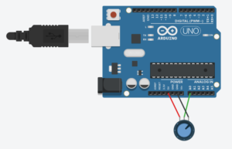

*Рис.4. Пример использования analogRead с платой Arduino Uno*

Рассмотрим простой пример работы с функцией analogRead. Мы присоединяем напрямую к ардуино потенциометр, подключив его к аналоговому порту A0. В скетче мы считываем значение и выводит его в монитор порта. Загрузите скетч в плату и откройте окно монитора последовательного порта. Вы увидите длинную вереницу чисел, выводящихся с помощью функции Serial.println().

void setup() { Serial.begin(9600); // Инициализируем общение c компьютером на скорости 9600

}

void loop() { // Считываем значение с аналогового порта int sensorValue = analogRead(A0); // Печатаем значение в мониторе порта Serial.println(sensorValue); // Небольшая задержка, чтобы бать ардуино слегка отдышаться

delay(1); }

**Выводы:** с помощью функции analogRead мы считываем значение с аналоговых портов Arduino. Использовать функцию очень просто –  мы указываем номер порта и получаем на выходе значение от 0 до 1023, пропорциональное уровню входного сигнала. Затем мы можем преобразовать число в нужный нам диапазон с помощью функции map и выполнить какие-то полезные действия.

**2. Работа с базовым напряжением.**

Зачем нужно читать аналоговый сигнал? Микроконтроллер может выступать в роли вольтметра, измерять собственное напряжение питания, например от аккумулятора, может измерять ток через шунт (если вы знаете закон Ома), можно измерять сопротивление, а также работать с потенциометрами (крутильными, линейными, джойстиками), которые являются очень удобными органами управления.

В подключенные к АЦП – аналогово-цифровому преобразователю (ADC). Взглянем на распиновку популярных плат (Arduino Nano и Wemos Mini) (рис.5):

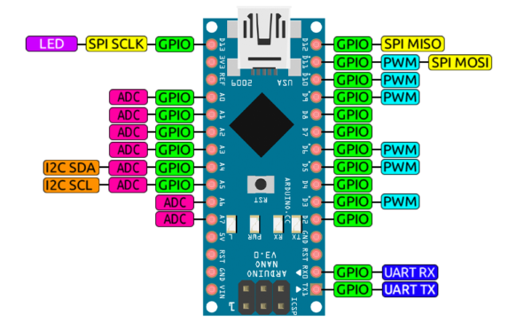

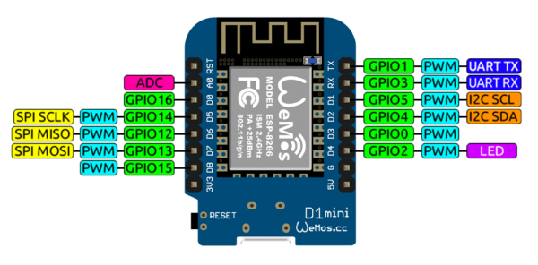

*Рис.5. Распиновка популярных платы Arduino Nano и Wemos Mini*

Пины, на которых выведен ADC, могут измерять аналоговый сигнал. На плате Nano это пины, маркированные буквой А (A0–A7), а у esp8266 такой пин всего один – A0. “Аналоговые” пины могут принимать напряжение от 0V (GND) до опорного напряжения и преобразовывать его в цифровое значение, просто в какие-то условные единицы. АЦП на AVR и esp8266 имеет разрядность в 10 бит, т.е. мы получаем измеренное напряжение в виде числа от 0 до 1023.

Функция, которая оцифровывает напряжение, называется analogRead(pin). Она принимает в качестве аргумента номер аналогового пина и возвращает оцифрованное напряжение. Сам пин должен быть сконфигурирован как INPUT (вход). Нумерация:

**Arduino Nano:**

Просто номером А-пина: A0 – 0

Как на плате: A0 – A0

Порядковым номером GPIO: А0 – 14, A1 – 15.. А7 – 21

**Wemos Mini:**

Просто номером А-пина: A0 – 0

Как на плате: A0 – A0

**Пример, опрашивающий пин А0:**

int value1 = analogRead(0); // считать напряжение с пина A0

int value2 = analogRead(A0); // считать напряжение с пина A0

int value3 = analogRead(14); // считать напряжение с пина A0

Хранить полученное значение разумно в переменной типа int, потому что значение варьируется от 0 до 1023.

**Нельзя подавать на аналоговый пин напряжение, которое выше напряжения питания МК.**

Аналоговые пины очень часто используются при работе с потенциометрами (переменный резистор). При помощи полученного значения можно влиять на ход работы программы, менять какие-то настройки и тому подобное. У потенциометра всегда три ноги: две крайние и одна центральная. Всё вместе это представляет собой делитель напряжения, который и позволяет менять напряжение в диапазоне 0-VCC (рис.6):

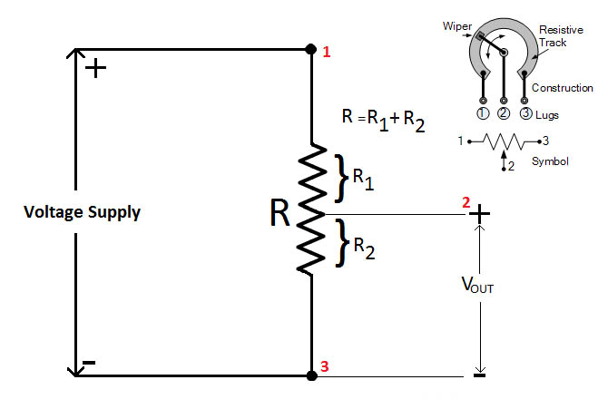

*Рис.6. Делитель напряжения, который и позволяет*

*менять напряжение в диапазоне 0-VCC*

К Arduino потенциометр подключается следующим образом (рис.7): средний вывод на любой A-пин, крайние – на GND и питание. От порядка подключения GND и питания зависит направление изменения значения. Что касается сопротивления, то читай заметку по делителям напряжения ниже в этом уроке. Чаще всего для МК ставят потенциометры с сопротивлением 10 кОм, но диапазон в принципе очень широк: от 1 кОм до 100 кОм. Чем больше, тем более шумным будет приходить сигнал, а если брать меньше – пойдут потери тока в нагрев потенциометра, а это никому не нужно.

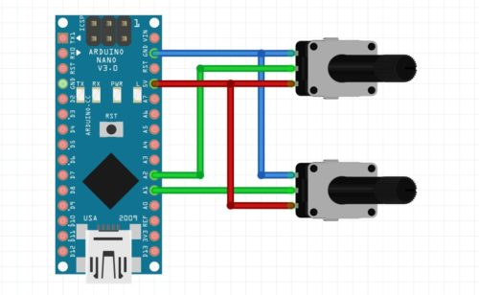

*Рис.7. Подключения Arduino nаno на потенциометр*

Опорное напряжение играет главную роль в измерении аналогового сигнала, потому что именно от него зависит максимальное измеряемое напряжение и вообще возможность и точность перевода полученного значения 0-1023 в Вольты. Изучим функцию analogReference(mode), где mode:

DEFAULT**:** опорное напряжение равно **напряжению питания МК**. Активно по умолчанию;

INTERNAL: встроенный источник опорного на **1.1V** (для ATmega168 или ATmega328P) и **2.56V** (на ATmega8);

INTERNAL1V1: встроенный источник опорного на **1.1V** (только для Arduino Mega);

INTERNAL2V56: встроенный источник опорного на **2.56V** (только для Arduino Mega);

EXTERNAL: опорным будет считаться напряжение, поданное на пин **AREF.**

После изменения источника опорного напряжения (вызова analogReference()) первые несколько измерений могут быть нестабильными. Значение 1023 функции analogRead() будет соответствовать выбранному опорному напряжению или напряжению выше его.

В режиме DEFAULT мы можем оцифровать напряжение от 0 до напряжения питания VCC. Если напряжение питания 4.5 Вольта, и мы подаём 4.5 Вольт – получим оцифрованное значение 1023. Если подаём 5 Вольт – опять же получим 1023, т.к. выше опорного. Это правило работает и дальше, главное не превышать 5.5 Вольт. Как измерять более высокое напряжение, читайте ниже.

Что касается точности: при питании от **5V** и режиме DEFAULT мы получим точность измерения напряжения (5 / 1024) ~4.9 милливольт. Поставив INTERNAL, мы можем измерять напряжение от **0V** до **1.1V** с точностью (1.1/1024) ~0.98 милливольт. Весьма неплохо, особенно если баловаться с делителем напряжения.

Что касается внешнего источника опорного напряжения: использовать напряжение **меньше 0V** (отрицательное) или **выше 5.5V** в качестве внешнего опорного в пин **AREF**. Также при подключении внешнего опорного напряжения нужно вызвать analogReference(EXTERNAL) *до первого вызова функции* analogRead() (начиная с запуска программы), иначе можно повредить микроконтроллер!

Чтобы “на лету” переключаться между внутренними и внешним опорными, можно подключить его на **AREF** через резистор на ~5 кОм.

Вход AREF имеет собственное сопротивление в 32 кОм, поэтому реальное опорное будет вычисляться по формуле **REF = V \* 32 / (R + 32)**, где **R** – сопротивление резистора (кОм), через которое подключено опорное напряжение **V**(Вольт). Например для 2.5V получим 2.5 \* 32 / (32 + 5) = ~2.2V реальное опорное.

**Измерение напряжения 0-5 Вольт**

Простой пример, как измерить напряжение на аналоговом пине и перевести его в Вольты. Плата питается от 5V.

float voltage = (float)(analogRead(0) \* 5.0) / 1024;

Таким образом переменная voltage получает значение в Вольтах, от 0 до 5. ADC=Vin\*1024/Vref.

АЦП при преобразовании отнимает один бит, т.е. 5.0 Вольт он в принципе может измерить только как 4.995, что и получится по формуле выше: 1023 \* 5 / 1024 == 4.995... Таким образом делить нужно на 1024.

**Сильно больше 5 Вольт**

Для измерения постоянного напряжения больше 5 Вольт нужно использовать делитель напряжения на резисторах (рис.8). Схема подключения, при которой плата питается от 12V в пин Vin и может измерять напряжение источника (например, аккумулятора):

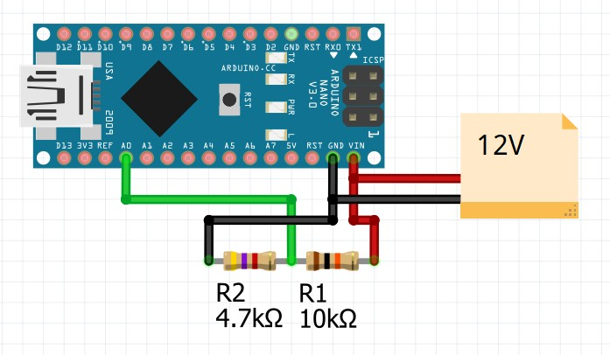

*Рис.8. Схема подключения больше 5 В на Ардуино нано*

Код для перевода значения с analogRead() в Вольты с учётом делителя напряжения:

// GND -- [ R2 ] -- A0 -- [ R1 ] -- VIN

#define VREF 5.1 // точное напряжение на пине 5V (в данном случае зависит от стабилизатора на плате Arduino)

#define DIV\_R1 10000 // точное значение 10 кОм резистора

#define DIV\_R2 4700 // точное значение 4.7 кОм резистора

void setup() {

float voltage = (float)analogRead(0) \* VREF \* ((DIV\_R1 + DIV\_R2) / DIV\_R2) / 1024; }

**Как выбрать/рассчитать делитель напряжения?** Согласно даташиту на ATmega, сумма R1 + R2 не рекомендуется больше 10 кОм для достижения наибольшей точности измерения. В то же время через делитель на 10 кОм будет течь ощутимый ток, что критично для автономных устройств (читай ниже). Если девайс работает от сети или от аккумулятора, но МК не используется в режиме сна – ставим делитель 10 кОм и не задумываемся. Также рекомендуется поставить конденсатор между GND и аналоговым пином для уменьшения помех.

Если девайс работает от аккумулятора и микроконтроллер “спит”: пусть аккумулятор 12V, тогда через 10 кОм делитель пойдёт ток 1.2 мА. Сам микроконтроллер в режиме сна потребляет ~1 мкА, что в тысячу раз меньше! На самом деле можно взять делитель с гораздо большим суммарным сопротивлением (но не больше 20 МОм, внутреннего сопротивления самого АЦП), но обязательно поставить конденсатор на ~0.1 мкФ между аналоговым пином и GND. Таким образом, например, при R1+R2 = 10 МОм (не забыть про конденсатор) ток через делитель будет 1.2 мкА, что уже гораздо лучше!

Коэффициент делителя равен (R1 + R2) / R2. Коэффициент должен быть таким, чтобы при делении на него измеряемого напряжения не получилось больше напряжения питания МК. У меня в примере   
(10 + 4.7) / 4.7 ~ 3.13. Я хочу измерять литиевый аккумулятор с максимальным напряжением 12.8 Вольт. 12.8 / 3.13 ~ 4 Вольта – отлично. Например для измерения 36 Вольт я бы взял делитель с плечами 100к и 10к.

Контрольные вопросы:

1. Программные функции аналогового ввода каким образом записываются на ардуино?

2. Аргумент type какие может принимать значения?

3. Каким способом можно измерить аналога напряжения?

4. Что за функции analogRead и где используются?

5. Как выбрать/рассчитать делитель напряжения?

**Тема-1. Введение в дисциплину «Аппаратно-программное обеспечение встраиваемых систем». Практика-7.**

**Занятия-8.** Работа с регистрами в микроконтроллерах.

**Учебный вопросы:**

1. Выполнение действий с битами.
2. Работа с регистрами.
3. **Выполнение действий с битами.**

**Регистры**. Зачастую для начинающих «регистр» является наиболее сложно усваиваемой частью у микроконтроллеров. К сожалению, без этого понятия никак не обойтись, если есть желание заниматься микроконтроллерами. Для того, чтобы читатель смог ознакомиться с понятием регистра, данный материал упрощён до уровня начинающего.

**Что такое регистр?**

Регистр (англ. register) – это устройство, расположенное внутри ядра микроконтроллера (или процессора), для хранения n-разрядных двоичных данных и выполнения преобразований над ними. Скорость их работы очень высока. Регистр представляет собой упорядоченный набор триггеров, или переключателей (англ. trigger), способных принимать значение «0» (потенциал равен 0 вольт) или «1» (потенциал равен рабочему напряжению для внутренностей МК, в нашем случае это 1,8 вольта).  Число триггеров n соответствует числу разрядов в слове. В свою очередь, машинное слово — платформозависимая величина, измеряемая в битах (или байтах) и равная разрядности регистров процессора и/или разрядности шины данных. Так, например, наш микроконтроллер является 32-разрядным, а это значит, что слово состоит из 32 бит (или из 4 байт). Специальные регистры — это часть RAM-памяти.

Их функции определены производителем и не могут быть изменены. Все биты (триггеры) такого регистра подсоединены к определенным цепям внутри микроконтроллера, т. е. изменение состояния триггера напрямую влияет на работу микроконтроллера (отдельных его частей/цепей). Например, записав «0» в ячейку памяти регистра, отвечающего за порт ввода/вывода, вы определяете его функцию: будет он работать на вход (т. е. принимать сигналы) или на выход (т. е. посылать сигналы).

Суть. Регистры можно сравнить с кнопочной панелью какого-либо домашнего устройства, где есть выключатели, которые можно включать и выключать (рис-1). К примеру, кассетный магнитофон, который имел 6 кнопок:

* Запись;
* Перемотка назад;
* Воспроизведение;
* Перемотка вперед;
* Стоп;
* Пауза.

[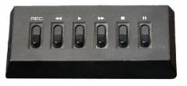](https://robolabor.ee/homelab/_detail/images/logic/tape_buttons.jpg?id=ru:avr:registers)

*Рис-1. Кнопки кассетного выключателя* д*ля примера работы регистра*

У регистров микроконтроллера, также, как и у кнопок кассетного магнитофона, есть свои определенные функции. Конечно, в регистрах таких кнопок, как у магнитофона нет, но существует множество транзисторов, которые включают и выключают электричество. У простейших микропроцессоров регистр состоит из электрических выключателей, основанных на 8 транзисторах. Регистр можно рассмотреть на примере 8-битной системе счисления, где каждый бит указывает на состояние кнопки. К примеру, значение бита 1 указывает на включенную кнопку, а 0 – на выключенную.

Поскольку состояние выключателей регистра можно сравнить с числами и наоборот, то регистр можно сравнить с памятью, которая способна хранить данные размером в одно число. Благодаря этим сравнениям, мы пришли к тому, что на самом деле регистры это и есть ячейки памяти. Задача ячейки памяти заключается обычно в том, чтобы хранить информацию, а в регистре эта информация чем-либо управляет. Если, в изображённый на рисунке регистр, вписать битовое значение 01100001 (рис-2), то 3 воображаемых выключателя нажимаются и что-то начинает происходить.

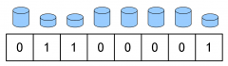

*Рис-2. Положения «электрических выключателей» регистра*

*и их битовые значения*

Если у кассетного магнитофона каждую кнопку можно включать по отдельности, то в регистрах изменение одного «выключателя» или бита происходит сложнее. В любом случае придётся изменить содержание всего регистра разом. Прежде чем говорить об изменении битов, необходимо знать, что регистров у микроконтроллеров много. Для управления некоторых частей микроконтроллера могут использоваться десятки регистров. Обилие регистров означает то, что их необходимо как-то различать. Для этого используются имена, например, название одного из регистров - PORTB. На самом деле имена регистров придуманы для упрощения работы разработчиков и всего лишь замещают цифровые адреса.

В цифровом мире, к которому относится также микроконтроллер, информация хранится, преобразуется и передается в цифровом виде, то есть в виде нулей и единиц. Соответственно элементарная ячейка памяти, которая может запомнить 0 или 1, называется **бит** (bit) (рис-3).

Минимальная ячейка памяти, которую мы можем **изменить** – **1 бит**, а ячейка памяти, которая которая имеет адрес в памяти и мы можем к ней **обратиться** – **байт**, который состоит из **8-ми бит**, каждый занимает своё место *(примечание: в других архитектурах в байте может быть больше или меньше бит, в данном уроке речь идёт об AVR и 8-ми битном байте)*.

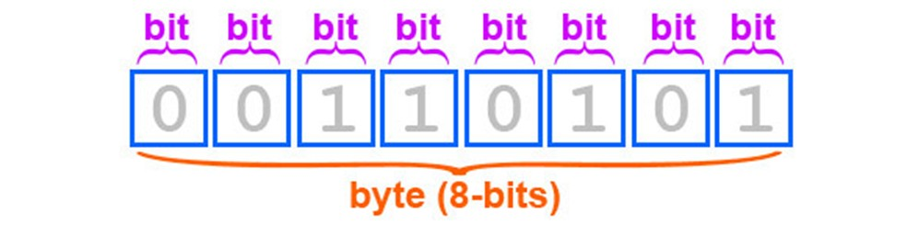

*Рис-3. Регистр можно рассмотреть на примере 8-битной системе счисления*

Вспомним **двоичную систему счисления** из школьного курса информатики: **Таблица-1.**

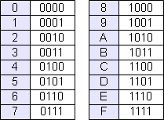

Здесь также нужно увидеть важность **степени двойки** – на ней в битовых операциях завязано абсолютно всё. Давайте посмотрим на первые 8 степеней двойки в разных системах счисления: **Таблица-2.**

|  |  |  |
| --- | --- | --- |
| **2 в степени** | **DEC** | **BIN** |
| 0 | 1 | 0b00000001 |
| 1 | 2 | 0b00000010 |
| 2 | 4 | 0b00000100 |
| 3 | 8 | 0b00001000 |
| 4 | 16 | 0b00010000 |
| 5 | 32 | 0b00100000 |
| 6 | 64 | 0b01000000 |
| 7 | 128 | 0b10000000 |

Таким образом, степень двойки явно “указывает” на номер бита в байте, считая **справа налево**(*примечание: в других архитектурах может быть иначе*). Напомню, что абсолютно неважно, в какой системе исчисления вы работаете – микроконтроллеру всё равно и он во всём видит единицы и нули. Если мы “включим” все биты в байте, то получится число 0b11111111 в двоичной системе или 255 в десятичной.

Если “сложить” полный байт в десятичном представлении каждого бита: *128+64+32+16+8+4+2+1*– получится 255. Нетрудно догадаться, что число 0b11000000 равно 128+64, то есть 192. Именно таким образом и получается весь диапазон от 0 до 255, который умещается в один байт. Если взять два байта – будет всё то же самое, просто ячеек будет 16, то же самое для 4 байт – 32 ячейки с единицами и нулями, каждая имеет свой номер согласно степени двойки.

**Макросы для манипуляций с битами**. В библиотеке Arduino.h есть несколько удобных макросов, которые позволяют включать и выключать биты в байте: **Таблица-3.**

|  |  |
| --- | --- |
| **Макрос** | **Действие** |
| bitRead(value, bit) | Читает бит под номером **bit** в числе **value** |
| bitSet(value, bit) | Включает (ставит 1) бит под номером **bit** в числе **value** |
| bitClear(value, bit) | Выключает (ставит 0) бит под номером **bit** в числе **value** |
| bitWrite(value, bit, bitvalue) | Ставит бит под номером **bit** в состояние **bitvalue** (0 или 1) в числе **value** |
| bit(bit) | Возвращает 2 в степени **bit** |
| **Другие встроенные макросы** |  |
| \_BV(bit) | Возвращает 2 в степени **bit** |
| bit\_is\_set(value, bit) | Проверка на включенность (1) бита **bit** в числе **value** |
| bit\_is\_clear(value, bit) | Проверка на выключенность (0) бита **bit** в числе **value** |

Простой пример:

// тут myByte == 0

byte myByte = 0; // тут myByte станет 128 или 0b10000000

bitSet(myByte, 7); // тут myByte станет 192 или 0b11000000

bitWrite(myByte, 6, 1);

Этого уже достаточно для полноценной работы с регистрами. Так как это именно макросы, работают они максимально быстро и ничуть не хуже написанных вручную элементарных битовых операций. Чуть ниже мы разберём содержимое этих макросов и увидим, как они работают, а пока познакомимся с элементарными логическими операциями.

**Битовые операции**

**Битовое И**

И (AND), оно же **“логическое умножение”**, выполняется оператором & или and и возвращает следующее:

0 & 0 == 0

0 & 1 == 0

1 & 0 == 0

1 & 1 == 1

Основное применение операции **И** – битовая маска. Позволяет “взять” из байта только указанные биты:

myByte = 0b11001100; myBits = myByte & 0b10000111;

// myBits теперь равен 0b10000100

То есть при помощи & мы взяли из байта 0b11001100 только биты 10000111, 0b11001100 \* 10000111 = 0b11001100, и получили 0b10000100. Также можно использовать составной оператор &=.

**Битовое ИЛИ**

ИЛИ (OR), оно же **“логическое сложение”**, выполняется оператором | или or и возвращает следующее:

0 | 0 == 0

0 | 1 == 1

1 | 0 == 1

1 | 1 == 1

Основное применение операции ИЛИ – установка бита в байте:

myByte = 0b11001100; myBits = myByte | 0b00000001; // ставим бит №0

// myBits теперь равен 0b11001101

myBits = myBits | bit(1); // ставим бит №1 // myBits теперь равен 0b11001111

Битовая операция НЕ (**NOT**) выполняется оператором ~ и просто инвертирует бит: ~0 == 1; ~1 == 0.

Также она может инвертировать байт:

myByte = 0b11001100; myByte = ~myByte; // инвертируем // myByte теперь 00110011

**Битовое исключающее ИЛИ**

Битовая операция исключающее ИЛИ (**XOR**) выполняется оператором ^ или xor и делает следующее:

0 ^ 0 == 0

0 ^ 1 == 1

1 ^ 0 == 1

1 ^ 1 == 0

Данная операция обычно используется для инвертирования состояния отдельного бита:

myByte = 0b11001100; myByte ^= 0b10000000; // инвертируем 7-ой бит // myByte теперь 01001100.

То есть мы взяли бит №7 в байте 0b11001100 и перевернули его в 0, получилось 0b01001100, остальные биты не трогали.

**Битовый сдвиг**

Битовый сдвиг – очень мощный оператор, позволяет буквально “двигать” биты в байте вправо и влево при помощи операторов >> и <<, и соответственно составных >>= и <<=. Если биты выходят за границы блока (8 бит, 16 бит или 32 бита) – они **теряются**.

myByte = 0b00011100; myByte = myByte << 3; // двигаем на 3 влево // myByte теперь 0b11100000

myByte >>= 5; // myByte теперь 0b00000111

myByte >>= 2; // myByte теперь 0b00000001 // остальные биты потеряны!

Битовый сдвиг делает не что иное, как умножает или делит байт на 2 в степени. Да, это операция деления, выполняющаяся за один такт процессора! К этому мы ещё вернёмся ниже. Посмотрите на работу оператора сдвига и сравните её с макросами bit() и \_BV():

1 << 0 == 1

1 << 1 == 2

1 << 2 == 4

1 << 3 == 8

...

1 << 8 == 256

1 << 9 == 512

1 << 10 == 1024

Возведение двойки в степень! Важный момент: при сдвиге дальше, чем на 15, нужно преобразовывать тип данных, например в **ul**: 1 << 17 даст результат 0, потому что сдвиг выполняется в ячейке int (как при умножении, помните?). Но если мы напишем 1ul << 17 – результат будет верный.

**Включаем-выключаем.** Вспомним пример из пункта про битовое ИЛИ, про **установку нужного бита**. Вот эти варианты кода делают одно и то же: myByte = 0b11000011; // ставим бит №3 разными способами // по сути - одно и то же

myByte |= (1 << 3);

myByte |= bit(3);

myByte |= \_BV(3);

bitSet(myByte, 3); // myByte равен 0b11001011

Как насчёт **установки нескольких бит** сразу?

myByte = 0b11000011; // ставим бит №3 и 4 разными способами

// по сути - одно и то же

myByte |= (1 << 3) | (1 << 4);

myByte |= bit(3) | bit(4);

myByte |= \_BV(3) | \_BV(4); // myByte равен 0b11011011

Или **прицельного выключения бит**? Тут чуть по-другому, используя &= и ~

myByte = 0b11000011; // выключаем бит №1 разными способами

// по сути - одно и то же

myByte &= ~(1 << 1);

myByte &= ~\_BV(1);

bitClear(myByte, 1); // myByte равен 0b11000001

**Выключить несколько бит** сразу? Пожалуйста!

myByte = 0b11000011; // выключаем биты №0 и 1 разными способами

myByte &= ~( (1 << 0) | (1 << 1) );

myByte &= ~( \_BV(0) | \_BV(1) ); // myByte равен 0b11000000

Именно такие конструкции встречаются в коде высокого уровня и библиотеках, именно так производится работа с регистрами микроконтроллера. Вернёмся к устройству Ардуиновских макросов:

#define bitRead(value, bit) (((value) >> (bit)) & 0x01)

#define bitSet(value, bit) ((value) |= (1UL << (bit)))

**2. Работа с регистрами.**

Что такое регистр? Тут всё весьма просто: это сверхбыстрые блоки оперативной памяти объёмом 1 Байт, находящиеся рядом с ядром МК и периферией. На стороне программы — это **обычные глобальные переменные, которые можно читать и менять**. В регистрах микроконтроллера хранятся “настройки” для различной его периферии: таймеры-счётчики, порты с пинами, АЦП, шина UART, I2C, SPI и прочее железо, встроенное в МК. Меняя регистр, мы даём практически прямую команду микроконтроллеру, что и как нужно сделать. Запись в регистр занимает около 1 такта МК (0.0625 мкс при частоте тактирования 16 МГц) – это ОЧЕНЬ быстро. Имена регистров фиксированные, полный перечень с подробным описанием можно найти в даташите на микроконтроллер (официальный даташите на ATmega328 – Arduino Nano/UNO/Mini).

Работа с регистрами очень непростая, если вы не выучили их все наизусть, потому что названия у них обычно нечитаемые, аббревиатуры. Так называемые “Ардуиновские” функции собственно и занимаются тем, что работают с регистрами, оставляя нам удобную, понятную и читаемую функцию, ничего сверхъестественного в этом нет. Зачем вообще работать с регистрами напрямую? Есть несколько больших преимуществ:

**Скорость работы:** чтение/запись регистра выполняется максимально быстро, что позволяет ускорить работу с МК (например дёргать пины вручную вместо digitalWrite()

**Максимальная скорость работы** с периферией МК нужна далеко не всегда, поэтому если вам не нужно сэкономить несколько микросекунд – с регистрами можно даже не связываться.

**Объём памяти:** прямая работа с регистрами позволяет максимально компактно работать с периферией МК, читая и записывая только нужные биты, поэтому написанный под свои задачи конкретный код займёт меньше места, чем чьи-то готовые универсальные функции и библиотеки (например, тот же digitalWrite или работа с Serial). При работе с Ардуино можно не заморачиваться по этому поводу практически никогда, а вот если делать проект на ATTiny – там придётся ужимать код вплоть до байта.

**Гибкость настройки:** работа с микроконтроллером напрямую при помощи регистров позволяет очень гибко настраивать периферию под свои задачи. Дело в том, что все существующие Ардуино-библиотеки охватывают чуть больше половины всех возможностей микроконтроллера! Огромное количество настроек и полезных трюков не описано нигде, кроме даташита, и для их использования нужно уметь читать этот самый даташит и работать с регистрами.

В микроконтроллерах серии ATmega/ATtiny регистры 8 битные, то есть регистр – это переменная типа byte. Насколько мы знаем, байт — это число от 0 до 255, получается каждый регистр имеет 255 настроек? Нет, логика здесь совсем другая: байт это 8 бит, то есть один регистр хранит 8 настроек, которые можно включить/выключить. Давайте для примера рассмотрим один из регистров таймера 1, под названием TCCR1B. **Таблица-4 из даташита на ATmega328p:**

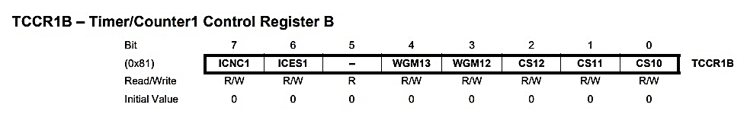

Регистр TCCR1B, как и положено здоровому байту, состоит из 8 бит. Почти каждый его бит имеет имя (кроме 5-го, в этом МК он не используется). Что делает каждый бит и регистр – самым подробным образом расписано в даташите. Имена всех битов и регистров заданы в компиляторе, то есть создавать переменные с такими же именами нельзя. Изменять значения битов также нельзя, они являются константами:

Int WGM12; // приведёт к ошибке

CS11 = 5; // приведёт к ошибке

Но считать значение бита по его названию можно! Причём **значение будет равно его номеру в регистре**, считая справа. CS11 равен 1, WGM13 равен 4, ICNC1 равен 7 (см. таблицу №4).

Думаю, здесь всё понятно: есть регистр (байт), имеющий уникальное имя и состоящий из 8 бит, каждый бит также имеет уникальное имя, по которому можно получить номер этого бита в байте его регистра. Осталось понять, как этим всем пользоваться.

**Запись/чтение регистра.** Существует несколько способов установки битов в регистрах. Мы рассмотрим их все, чтобы столкнувшись с одним из них вы знали, что это вообще такое и как работает данная строчка кода.

Давайте вернёмся к регистру таймера, который я показывал выше, и попробуем его сконфигурировать. Первый способ, это явное задание всего байта сразу, со всеми единицами и нулями. Сделать это можно так: TCCR1B = 0b01010101;

Гораздо чаще бывает нужно “прицельно” изменить один бит в байте, и тут на помощь приходят логические (битовые) функции и макросы. Рассмотрим все варианты, во всех из них BYTE это байт-регистр, и BIT это номер бита, считая **с правого края**. То есть BIT это **цифра от 0 до 7**, либо **название бита из даташита Таблица-5**.

|  |  |  |
| --- | --- | --- |
| **Установка бита в 1** | **Установка бита в 0** | **Описание** |
| BYTE |= (1 << BIT); | BYTE &= ~(1 << BIT); | Битовый сдвиг **<<** |
| BYTE |= (2^BIT); | BYTE &= ~(2^BIT); | **2 в степени номер бита** |
| BYTE |= bit(BIT); | BYTE &= ~bit(BIT); | Ардуиновский макрос **bit()**, заменяющий сдвиг |
| BYTE |= \_BV(BIT); | BYTE &= ~\_BV(BIT); | Встроенная функция **\_BV()**, опять же сдвиг |
| sbi(BYTE, BIT); | cbi(BYTE, BIT); | Используем ассемблерные макросы **sbi** и **cbi** |
| bitSet(BYTE, BIT); | bitClear(BYTE, BIT); | Используем Ардуиновские функции **bitSet()** и **bitClear()** |

Что хочу сказать по перечисленным вариантам: они все по сути являются одним и тем же, а именно – первым, просто обёрнуты в другие функции и макросы. Время выполнения всех вариантов одинаково, т.к. макрофункции не делают лишних действий, а приводят все способы к первому, со сдвигом и |= и &=. Все эти способы вы можете встретить в скетчах из интернета, это факт.

Лично мне больше всего нравится ардуиновский **bitSet** и **bitClear**, потому что они имеют читаемое название и заранее сидят в библиотеке.

**16-бит регистры.** У Ардуинок (AVR) встречаются также сдвоенные 16-битные регистры, состоят из двух 8-битных, например “сдвоенный регистр” АЦП ADC состоит из ADCH и ADCL, или регистр таймера ICR1 состоит из ICR1H и ICR1L. АЦП у нас 10 битный, но регистры – 8 битные, поэтому часть (8  бит) хранится в одном регистре (ADCL), а остальное (2 бита) – в другом (ADCH). Смотрите, как это выглядит в виде **Таблицы-6**:

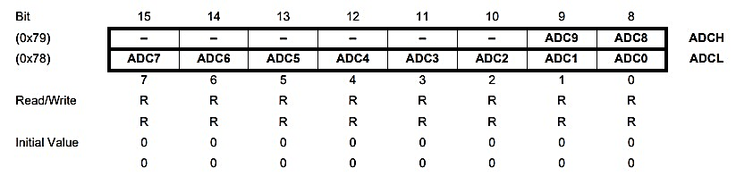

Вопрос: как нам **принять или изменить** это самое 10 битное число, если оно разбито на два разных регистра? Очень просто: работа с такими сдвоенными регистрами встроена в компилятор и можно просто работать с ними напрямую **как с обычной переменной**, например:

int val = ADC; // читаем значение

ICR1 = 1234; // записываем значение

Такую запись почему-то используют редко, возможно для совместимости с другими компиляторами. Чаще всего вы встретите вот такой вариант, в котором значения “склеиваются” через сдвиг:

int val = ADCL + (ADCH << 8); // возможен вариант ADCL | (ADCH << 8) , см. урок про битовые операции.

Читать нужно с младшего регистра. Как только мы читаем **младший** регистр (первый), у МК полностью блокируется доступ к всему регистру, пока не будет прочитан **старший**. Если прочитать сначала старший – значение младшего может быть утеряно.

Обратная задача: есть опять же мнимый 16-битный регистр (состоящий из двух 8-битных), в который нам нужно **записать** значение. Например сдвоенный регистр ICR1H и ICR1L, вот **Таблица-7**:

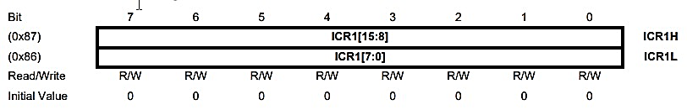

Микроконтроллер может работать только с одним байтом, а как нам записать двухбайтное число? А вот так: разбить число на два байта при помощи ардуиновских функций highByte() и lowByte(), и уже эти байты записать в соответствующие регистры. Пример:

uint16\_t val = 1500; // просто число типа int

ICR1H = highByte(val); // пишем старший байт

ICR1L = lowByte(val); // пишем младший байт // читаем байты обратно и "склеиваем" в int

byte val\_1 = ICR1L;

byte val\_2 = ICR1H;

uint16\_t value = val\_1 + (val\_2 << 8);

Записывать нужно со старшего байта. Как только мы записываем **младший** байт (последний) – МК “защелкивает” оба регистра в память, соответственно если сначала записать младший – в старшем будет 0, и последующая запись старшего будет проигнорирована.

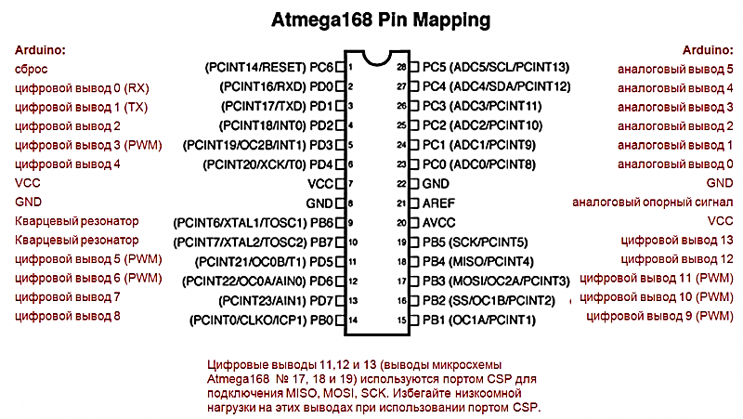

*Рис.4. Управление портами через регистры Atmega.*

Контрольные вопросы:

1. Что такое регистр?

2. Что обозначает Макросы для манипуляций с битами?

3. Как выполняется битовые операции, дайте определение?

4. Зачем вообще работать с регистрами напрямую?

**Тема-1. Введение в дисциплину «Аппаратно-программное обеспечение встраиваемых систем». Практика-8.**

**Занятия-9.** Указатели и ссылки в микроконтроллерах.

**Учебный вопросы:**

1. Действия над указателями.
2. Работа со ссылками.
3. **Действия над указателями.**

В уроке узнаем, что такое указатели, и как они позволяют оптимизировать код программы, научимся преобразовывать сложные типы данных (int, long, float…) в последовательность байтов.

В принципе можно разрабатывать программы не используя указатели. Но они значительно ускоряют выполнение кода программы, что особенно важно при работе с микроконтроллерами. Ниже будет показано насколько эффективно применение указателей для преобразования сложных типов данных в байты.

**Указатели в C для Ардуино.**

При разработке программы мы работаем с переменными разных типов, массивами, объектами, функциями:

Ко всем им мы обращаемся по именам, заданным при объявлении;

Все они хранятся в памяти, разбитой на ячейки – байты;

Все занимают разное число байтов в памяти;

Но у всех объектов есть адрес начала блока памяти, в котором они расположены.

Указатель – это переменная, которая содержит адрес ячейки памяти. Указатель ссылается на начало блока памяти, в котором содержится переменная или функция.

Указатели могут быть использованы для передачи данных по ссылке. Это намного ускоряет обработку данных, т.к. нет необходимости в копировании данных, как это делается при передаче с использованием имени переменной.

Указатели используются для динамического распределения памяти, например, для массива неограниченного размера.

Указатели удобно использовать для преобразования различных типов данных в байтовые потоки.

**Косвенная адресация.**

Узнать адрес конкретной переменно в C++ можно операцией получения адреса &. Она выдает адрес переменной, перед которой написан символ &.

А для обращения к переменной по адресу (указателю) есть операция косвенной адресации \*. Она выдает значение ячейки памяти по адресу, на который ссылается указатель.

*cod = 15;             // переменная cod = 15*

*ptrCod= &cod;  // переменая ptrCod = адрес переменной cod*

*vl = \* ptrCod;  // переменная vl = значению по адресу из ptrCod, т.е.*

*vl= cod = 15*

Надо понимать, что *&cod* это число, конкретный адрес. А *ptrCod* это переменная типа указатель, т.е. переменная для адреса.

**Виды указателей.**

Бывают указатели:

на основные типы;

на массивы;

на составные объекты (описываемые классами);

на функции;

на указатели;

на void.

**Указатели на основные типы.**

Как и любая другая переменная, указатель должен быть объявлен перед использованием. При объявлении указателя перед его именем ставится \*.

int \*ptrdt;  // указатель на переменную типа int  
float \*ptrx, \*ptry, \*ptrz;  // указатели на переменные типа float

Чтобы отличать указатели от обычных переменных принято добавлять к имени символы ptr. Но это условие необязательно и многие его не придерживаются.

При объявлении указателей выделяется необходимое число байтов памяти, в зависимости от типа данных. Например, для dt (int) компилятор выделит 2 байта, а для x (float) будет зарезервировано 4 байта.

**Указатели на массивы.**

Очень эффективно использование указателей при работе с массивами. Имя массива уже представляет собой скрытую форму применения указателей.

Имя массива это указатель на его первый элемент.

int weights[10];  // массив weights

weights == &weights[0];  // имя это адрес первого элемента массива

Удобно использовать указатели на массивы, т.е. имена массивов, как аргументы функций.

int weights[10];  // массив weights

calculateAll(weights);  // функция использует в качестве аргумента имя массива.

**Указатель на функцию.**

Подобно имени массива, имя функции само по себе является указателем. Указатель на функцию хранит адрес памяти программы, по которому расположен ее код. По этому адресу передается управление при вызове функции. Такие указатели используются:

для вызова функции через обращение к переменной с ее адресом, а не через имя;

для передачи имени функции в качестве аргумента в другую функцию.

Мы использовали функцию *MsTimer2::set()*. В качестве второго аргумента мы задали имя другой функции (*timerInterupt*)- обработчика прерывания.

*MsTimer2::set(2, timerInterupt); // задаем период прерывания и имя обработчика прерывания*

Объявляется указатель на функцию так:

*тип (\*имя)(аргументы)*.

По сравнению с объявлением функции добавились скобки и \*.

*int (\*ptrCalc)(int, float);  // объявление указателя на функцию с аргументами int и float*

*ptrCalc = calculate;  // присвоение указателю ptrCalc  адреса функции calculate*

*Serial.printf(ptrCalc(x, 2.345)  );  // вызов функции через указатель*

*int calculate(int, float) {} // тело функции calculate*

**Указатели на void.**

Указатели на void используются для ссылки на объект, тип которого не определен. Например, для хранения различных типов данных в одних и тех же ячейках памяти.

Перед использованием указателя на void для хранения конкретного типа данных надо выполнить явное преобразование к этому типу.

**Динамические переменные.**

Когда мы объявляем переменную, компилятор выделяет для нее нужное количество ячеек памяти. Эти ячейки не могут использоваться для других целей, даже если в этой переменной уже нет необходимости. Поэтому такая переменная называется статической. Если статическая переменная требует значительного размера памяти (например, большой массив), то может возникнуть необходимость удалить ее и освободить память для новых переменных.

Сделать это можно только при использовании динамических переменных. Динамические переменные могут создаваться и удаляться в ходе выполнения программы. Доступ к динамическим переменным производится только через указатели.

Выделение памяти для динамической переменной осуществляется с помощью оператора *new*:

*тип\_данных \*имя\_указателя = new тип\_данных;*

Например:

*long \*dt = new long;*

Выделяется память, достаточная для типа long (4 байта). Адрес начала записывается в указатель dt.

*int \*weights = new int[50];*

Выделяется память для 50 значений типа int (100 байтов). Адрес начала записывается в указатель weights, который может использоваться как имя массива.

Можно при объявлении выполнить инициализацию значения по адресу указателя:

*long \*dt = new long(102345);  // значение памяти по адресу dt = 102345*

Освободить память, выделенную оператором new, можно с помощью оператора delete.

*// выделение памяти*

*long \*dt = new long;*

*int \*weights = new int[50];// код // освобождение памяти*

*delete [] weights; delete  dt;*

Заметьте, что для освобождения памяти массивов надо использовать оператор delete []. Если забыть про скобки, то будет удален только первый элемент массива, а остальные будут недоступны.

**Указатели на составные объекты (описываемые классами).**

Для создания динамических объектов также используется оператор new.

*Button \*buttonPlus = new Button;  // выделение памяти под объект buttonPlus типа Button*

При создании статического объекта, доступ к его свойствам и методам происходит операцией прямого обращения – ”.”.

*buttonPlus.scanState(); buttonPlus.flagClick = false;*

Для работы с динамическим объектом через указатель, для доступа к его свойствам и методам используется оператор косвенного обращения ”->”.

*buttonPlus->scanState(); buttonPlus->flagClick = false;*

**Операции с указателями.**

С указателями можно производить простые операции:

косвенное обращение (разадресация);

присваивание;

сложение с константой;

вычитание;

инкремент;

декремент;

сравнение;

явное приведение типов.

Операция разадресации позволяет получить доступ к величине, адрес которой хранится в указателе.  Конструкцию \*имя\_указателя можно считать именем переменной. С ней допустимы все действия, которые разрешены для типа, заданного при объявлении указателя.

Арифметические операции с указателями автоматически учитывают размер типа переменной. Т.е. для типа данных char инкремент указателя увеличит адрес памяти на 1 байт, а для типа long прибавление 1 к указателю прибавит к реальному адресу памяти 4 байта. Арифметические операции применяют в основном при работе с данными, размещенными в памяти последовательно, например, с массивами.

**Преобразование разных типов данных в байты.**

Мы сохраняли данные в EEPROM платы Ардуино. Сохраняли мы данные типа byte. EEPROM хранит данные в байтах и наши данные в байтах. Все просто. Но, допустим, нам надо сохранить в EEPROM переменную типа int . Она занимает в памяти 2 байта и для записи в энергонезависимую память ее надо преобразовать в отдельные байты. Можно сделать так:

*int dt = 0x1234;  // переменная типа int, которую надо преобразовать в байты byte byteEeprom1 =     (byte)(dt & 0xff);  // младший байт = 0x34*  
*byte byteEeprom2 =     (byte)(dt >> 8);     // старший байт = 0x12.*

Мы получили два байта, но пришлось выполнить несколько операций, в том числе сдвиг на 8 разрядов. Для обработки переменной типа long сдвигов и других операций будет значительно больше. А вот что делать с переменной типа float я вообще не представляю. Преобразовать ее в число с фиксированной запятой? Наверное, что-то можно придумать, но это будет сложное решение и потребует значительных ресурсов от микроконтроллера. А ведь все переменные хранятся в памяти, разбитой на байты. Надо и взять их из памяти в виде байтов. Сделать это можно с помощью указателя.

Преобразуем переменную типа int в байты таким способом.

*int dt = 0x1234;  // переменная типа int, которую надо преобразовать в байты*

*byte byteEeprom1 =  \* ((byte \*)(& dt));    // младший байт = 0x34*  
*byte byteEeprom2 =  \* ((byte \*)(& dt) + 1);     // старший байт = 0x12*

Для чтения байта мы:

получили адрес переменной: *& dt*;

явно преобразовали адрес к указателю на тип byte: *(byte \*)*;

применили операцию косвенной адресации: *\**;

для чтения второго байта прибавили 1 к указателю.

В этом примере мы не объявляли указатель  вообще. В строках кода для чтения байтов операции получения и преобразования адреса повторились. Для преобразования данных с большими размерами лучше объявить указатель. Это значительно ускорит работу программы.

Пример преобразования переменной типа float в байты:

float dt = 2.58901;  // переменная типа float, которую надо преобразовать в байты

byte\* ptrdt;  // указатель на тип byte

ptrdt =  (byte\*)(& dt);  // получаем адрес переменной dt

byte byteEeprom1 = \* ptrdt;    // считываем байты

byte byteEeprom2 = \* (ptrdt+1);

byte byteEeprom3 = \* (ptrdt+2);

byte byteEeprom4 = \* (ptrdt+3);

Осталось записать байты в EEPROM. Конечно, это можно сделать без промежуточных переменных. // записываем  байты в EEPROM

EEPROM.write(0, \* ptrdt);

EEPROM.write(1, \*(ptrdt+1));

EEPROM.write(2, \*(ptrdt+2));

EEPROM.write(3, \*(ptrdt+3));

Для чтения данных типа float из EEPROM - считываем байты и записываем их последовательно в область памяти по указателю ptrdt:

// чтение байтов из EEPROM и запись в область памяти для dt

ptrdt = EEPROM.read(0);

\* (ptrdt+1) = EEPROM.read(1);

\* (ptrdt+2) = EEPROM.read(2);

\* (ptrdt+3) = EEPROM.read(3);

Преобразование переменных разных типов в байты требуется во многих других случаях с байтовыми потоками, например, при обмене данными по последовательному порту.

**Указатели** – очень важная тема для практического программирования микроконтроллеров. В будущих уроках, по мере необходимости, мы будем рассматривать способы их использования на конкретных примерах. Тогда, возможно, Вам придется вернуться к этому уроку.

**2. Работа со ссылками**

**Ссылка** в программировании – этот объект, указывающий на определенные данные, но не хранящий их. Получение объекта по ссылке называется *разыменованием*.

Ссылка не является указателем, а просто является другим именем для объекта. Главное отличие ссылки от указателей в том, что указатель — это целое число и поэтому для него доступны операции с целыми числами, а для ссылки доступны только операции копирования и разыменования.

В языках программирования ссылка может быть реализована как переменная, содержащая адрес ячейки памяти. В некоторых языках высокого уровня также имеется возможность использовать ссылки на объекты при передаче объектов в подпрограмму и из подпрограммы.

Ссылки в C++ должны быть связаны с каким-либо объектом. Таким образом, «нулевые ссылки» (не связанные с каким-либо объектом) в C++ отсутствуют. Разыменование ссылок в C++ не требует специального оператора. Таким образом, в C++ ссылки — форма передачи адреса в стек напрямую, минуя копирование и указатели. При компилировании все ссылки на объект и его именем заменяются одним номером этого объекта.

В следующем примере параметр x передаётся по значению, а result - по ссылке. Результат работы функции помещается в result:

#include <iostream> using namespace std; // без этой записи нам бы пришлось дописывать "std::" к cout и endl

void square(int x, int &result) { result = x\*x; }

int main() { int y = 0; //Инициализация

square(3, y);

cout << "y=" << y << endl; //y=9

return 0; }

В предыдущем слайде переменные были объяснены как местоположения (ячейки) в памяти компьютера, к которым можно получить доступ по их идентификатору (их имени). Таким образом, программе не нужно заботиться о физическом адресе данных в памяти; он просто использует идентификатор всякий раз, когда ему нужно ссылаться на переменную. Для программы на C ++ память компьютера похожа на последовательность ячеек памяти, каждый побайтовый размер и каждый с уникальным адресом. Эти однобайтовые ячейки памяти упорядочены таким образом, что позволяет представления данных, превышающие один байт, занимать ячейки памяти, которые имеют последовательные адреса.

Таким образом, каждая ячейка может быть легко расположена в памяти посредством ее уникального адреса.

Например, ячейка памяти с адресом 1776 всегда следует сразу после ячейки с адресом 1775 и предшествует одному 1777, и составляет ровно одну тысячу ячеек после 776 и ровно одну тысячу ячеек раньше 2776. Когда объявляется переменная, памяти, необходимой для сохранения ее значения, назначается определенное место в памяти (адрес памяти). Как правило, C ++-программы не принимают активного решения точные адреса памяти, где хранятся его переменные.

К счастью, эта задача остается в среде, в которой запускается программа, — как правило, операционная система, которая решает конкретные ячейки памяти во время выполнения. Однако может оказаться полезным, чтобы программа могла получить адрес переменной во время выполнения, чтобы получить доступ к ячейкам данных, которые находятся в определенной позиции относительно нее.

**Адрес-оператора (&)**

Адрес переменной можно получить, указав имя переменной с символом **амперсанда** ( **&**), известным как *адрес-оператора* .

Например: foo = &myvar;

Это будет присваивать адрес переменной myvarк foo; предшествуя имени переменной myvarс адресом-operator ( &), мы больше не назначаем содержимое самой переменной foo, а ее адрес.

Фактический адрес переменной в памяти не может быть известен до выполнения, но предположим, чтобы помочь прояснить некоторые концепции, которые myvar помещаются во время выполнения в адрес памяти 1776.

В этом случае рассмотрим следующий фрагмент кода:

myvar = 25; foo = &myvar; bar = myvar;

Значения, содержащиеся в каждой переменной после выполнения этого, показаны в следующей схеме:

Во-первых, мы присвоили значение 25 для myvar (переменной, адрес которой в памяти мы предположили, чтобы быть 1776);

Второй оператор присваивает foo адрес myvar, который мы предположили 1776.

И, наконец, третье утверждение, присваивает значение, содержащееся в myvarк bar. Это стандартная операция присваивания, как это уже делалось много раз в предыдущем слайде.

Основное отличие второго и третьего операторов – появление *адреса-оператора* (&). Переменная, которая хранит адрес другой переменной (например, foo в предыдущем примере) – это то, что в C ++ называется *указателем*. Указатели — очень мощная функция языка, который имеет много применений в программировании более низкого уровня. Мы предыдущих слайде об этом разказали, как объявлять и использовать указатели.

Таким образом, ссылочные и разыменованные операторы дополняют друг друга:

**&** является *адресом оператора*, и его можно просто читать как «адрес»;

**\*** является *оператором разыменования* и может считаться «значением, на которое указывает «значение».

Таким образом, они имеют противоположные значения: Полученный адрес & может быть разыменован \*.

Ранее мы выполнили следующие две операции присваивания:

myvar = 25; foo = &myvar;

Сразу после этих двух утверждений все приведенные ниже выражения дали бы результат:

myvar == 25; &myvar == 1776; foo == 1776; \*foo == 25.

Первое выражение достаточно ясно, учитывая, что выполняемая операция присваивания myvarбыла myvar=25. Второй использует адрес-оператора (&), который возвращает адрес myvar, который мы предположили, что он имеет значение 1776. Третий несколько очевидна, так как второе выражение верно и операция присваивания выполняется на foo было foo=&myvar.

В четвертом выражении используется оператор разыменования (\*), который можно читать как «значение, на которое указывает», и значение, на которое указывает, foo действительно 25.

Итак, после всего этого вы также можете сделать вывод о том, что до тех пор, пока адрес, на который указывает, foo остается неизменным, будет также выполняться следующее выражение: \*foo == myvar.

**Пример:** Жидкокристаллический монитор с поддержкой i2c подключается к плате при помощи четырех проводов – два провода для данных, два провода для питания.

Вывод GND подключается к GND на плате.

Вывод VCC – на 5V.

SCL подключается к пину A5.

SDA подключается к пину A.

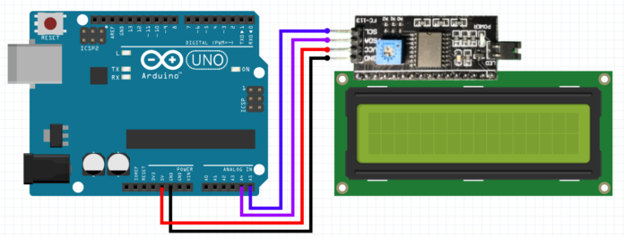

// **Скетч**

#include <Wire.h>

#include <LiquidCrystal\_I2C.h> // Подключение библиотеки

//#include<LiquidCrystal\_PCF8574.h>//Подключение альтернативной библиотеки

LiquidCrystal\_I2C lcd(0x27,16,2); // Указываем I2C адрес (наиболее распространенное значение), а также параметры экрана (в случае LCD 1602 - 2 строки по 16 символов в каждой

//LiquidCrystal\_PCF8574 lcd(0x27); // Вариант для библиотеки PCF8574

void setup() { lcd.init(); // Инициализация дисплея

lcd.backlight(); // Подключение подсветки

lcd.setCursor(0,0); // Установка курсора в начало первой строки

lcd.print("Hello"); // Набор текста на первой строке

lcd.setCursor(0,1); // Установка курсора в начало второй строки

lcd.print("ArduinoMaster"); } void loop() { } // Набор текста на второй строке

Контрольные вопросы:

1. Какие виды указателей имеются?

2. Как использовать динамические переменные указателем?

3. Можно ли производить простые операции с указателями?

4. Для чего используют амперсанд, дайте определения?

**Тема-1. Введение в дисциплину «Аппаратно-программное обеспечение встраиваемых систем». Практика-9.**

**Занятия-10.** Работа с Потенциометром.

**Учебный вопросы:**

1. Выбор необходимого оборудования.
2. Запуск потенциометра.
3. **Выбор необходимого оборудования.**

Потенциометр (от лат. potentia - сила и метр), электроизмерительный компенсатор, прибор для определения эдс или напряжений компенсационным методом измерений.

Вам когда-либо приходилось регулировать что-либо с помощью ползунков или поворотных ручек? Уровень громкости аудиосистемы, режим работы пылесоса, амплитуду частот эквалайзера? Или, возможно, Вы – более продвинутый пользователь, который занимается подстройкой параметров электронных плат? В любом из этих случаев Вам довелось иметь дело с потенциометрами.

Потенциометр, как таковой, является делителем напряжения с тремя выводами. Центральный вывод является контактом с регулируемой точкой, а два оставшихся - выводами сопротивления. Принцип работы устройства заключается в том, что оперируя регулируемой точкой, можно влиять на напряжение между ней и одним из выводов (рис.1).

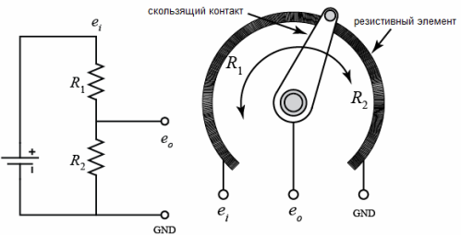

*Рис.1. Потенциометр, является делителем напряжения с тремя выводами.*

Если использовать только один из выходов, получится **обычный переменный резистор**, позволяющий регулировать различные параметры. В таком режиме потенциометр можно использовать для управления через панель, а подстроечные сопротивления (триммеры) - для калибровки электрической схемы.

Обычный потенциометр осуществляет полное перемещение регулируемой точки за один оборот регулировочного винта. Такие потенциометры дешевы и просты в изготовлении. Однако, в некоторых ситуациях их точность не отвечает поставленным задачам. Тогда на помощь приходят многооборотные потенциометры.

**Многооборотный потенциометр** – это резистор, в котором полное перемещение регулируемой точки происходит за определенное количество оборотов винта, что значительно повышает точность регулировки. Например, повернув ручку однооборотного потенциометра номиналом 10 кОм на пол-оборота, Вы измените сопротивление на 5000 Ом, что при допуске в 10% даст погрешность в 500 Ом. Многооборотный потенциометр на 10 оборотов с тем же номиналом и допуском при таком повороте даст погрешность всего в 50 Ом, что составляет всего 0.5% от номинала.

Кроме того, с развитием технологий потенциометры эволюционируют: появились цифровые потенциометры, представляющие собой специальную микросхему. В зависимости от конкретного назначения они могут иметь различные варианты корпуса, процент допуска, линейное либо логарифмически меняющееся сопротивление.

**Понимание принципа действия потенциометра необходимо**, ведь мы взаимодействуем с ними каждый день, они окружают нас постоянно – почти каждый электронный прибор так или иначе содержит этот элемент.

**Принцип работы потенциометра.**

Переменный резистор или потенциометр – это электрическое устройство, значение уровня сопротивления которого можно задать в определенных пределах. Таким образом мы можем менять параметры электрических схем, гибко подстраивая их под определенные условия: например, регулировать чувствительность датчика или громкость звука в динамике. Потенциометры получили широкое распространение в схемах регулировки громкости, напряжения, контрастности и т.д., за свою простоту и практичность (рис.2).

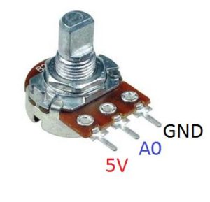

*Рис.2. Потенциометр или переменный резистор*

В зависимости от своего строения потенциометры делятся на два больших класса: цифровые и аналоговые (рис.3). Основным элементом цифрового потенциометра является резистивная лестница, где на каждом шаге схемы имеются электронные переключатели. В конкретный момент времени происходит закрытие только одного электронного выключателя, что задает определенную величину сопротивления. За счет количества шагов в лестнице определяется диапазон разрешения потенциометра. Аналоговый потенциометр может изменять свое значение непрерывно, но, как правило, в более узком диапазоне и сам резистор будет иметь большие габариты.

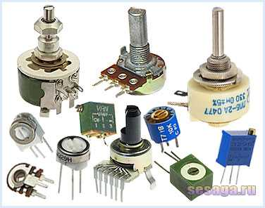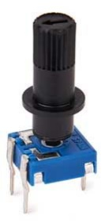

*Рис.3. Цифровые и аналоговые потенциометры или переменные резисторы*

В подавляющем большинстве случаев в проектах ардуино используются цифровые потенциометры. Чаще всего они являются интегральными схемами с положением цифрового указателя по центру шкалы.

**Подключение потенциометра к платам Ардуино.**

Подключение потенциометра к ардуино выполняется в соответствии со схемой, представленной на рис.4.

**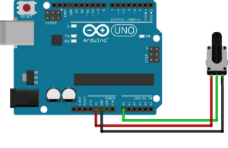**

*Рис.4. Подключение потенциометра к плате Ардуино.*

Для этого три вывода потенциометра необходимо соединить с указанными выводами платы:

Черный – GND;

Красный – питание 5В;

Средний – от центрального вывода к аналоговому входу А0.

Изменяя положение вала подключенного потенциометра, происходит изменение параметра сопротивления, которое вызывает изменение показателя на нулевом пине платы ардуино. Считывание полученного значения напряжения аналогового импульса происходит в скетче с помощью команды analogRead().

В плату Ардуино встроен аналого-цифровой преобразователь, способный считывать напряжение и переводить его в цифровые показатели со значением от нуля до 1023. При повороте указателя до конечного значения в одном из двух возможных направлений, напряжение на пине равно нулю, и, следовательно, напряжение, которое будет генерироваться составляет 0 В. При повороте вала до конца в противоположном направлении на пин поступает напряжение величиной 5В, а значит числовое значение будет составлять 1023.

**Пример проекта.**

Примером реализации схемы подключения потенциометра (рис.5) может стать макетная плата с подключенным переменным резистором и светодиодом. При помощи потенциометра будет выполняться управление уровнем яркости свечения.

**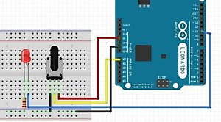**

*Рис.5. Схемы подключения потенциометра*

Для проведения работ следует подготовить такие детали:

1 плату Arduino Uno;

1 беспаячную макетную плату;

1 светодиод;

1 резистор с сопротивлением 220 Ом;

6 проводов «папа-папа»;

1 потенциометр.

Для использования меньшего количества проводов от макетной платы к контроллеру следует подключить светодиод и потенциометр проводом земли к длинному рельсу минуса.

**Пример скетча.**

В этом примере важно понимать, что яркость свечения светодиода управляется не напряжением, подаваемым с потенциометра, а кодом.

#define PIN\_LED 11

#define PIN\_POT A0 void setup() {

// Пин, к которому подсоединяется светодиод определяем как выход

pinMode(PIN\_LED, OUTPUT);

// Пин с переменным резистором является входом

pinMode(PIN\_POT, INPUT);

}

void loop(){ // Определяем 2 переменные типа

int int rotat, brightn;

// Считывание в переменную rotat напряжения с переменного резистора:

// микроконтроллер будет выдавать числа от 0 до 1023

// пропорциональны положению поворота вала

rotat = analogRead(PIN\_POT);

/\* Преобразуем значение в яркость. Для этого делим rotat на 4, что с учетом округления даст нам число от 0 до 255. Именно это число мы подадим на шим-выход, с помощью которого можно управлять яркостью.\*/

brightn = rotat / 4;

// Запись шим значения яркости на светодиод

analogWrite(PIN\_LED, brightn); }

Контрольные вопросы:

1. Для каких цели используются резисторы переменного сопротивления?

2. На какие классы делятся потенциометры?

3. Как подключается потенциометр к плате Ардуино?

4. Какие деталей используются при подключениях к плате Ардуино?

**Тема-1. Введение в дисциплину «Аппаратно-программное обеспечение встраиваемых систем». Практика-10.**

**Занятия-11.** PWM-сигналы в Arduino.

**Учебный вопросы:**

1. Понятие PWM-сигналов.
2. Работа с PWM-сигналами.
3. **Понятие PWM-сигналов.**

**Широтно-импульсная модуляция.** *Широтно-Импульсная модуляция, сокращенно ШИМ (англ. PWM).*

Пример использования аналогового выхода (ШИМ) для управления светодиодом доступен из меню File->Sketchbook->Examples->Analog программы Arduino.

Широтно-Импульсная модуляция, или ШИМ, это операция получения изменяющегося аналогового значения посредством цифровых устройств. Устройства используются для получения прямоугольных импульсов - сигнала, который постоянно переключается между максимальным и минимальным значениями.   Данный сигнал моделирует напряжение между максимальным значением (5 В) и минимальным (0 В), изменяя при этом длительность времени включения 5 В относительно включения 0 В. Длительность включения максимального значения называется шириной импульса. Для получения различных аналоговых величин изменяется ширина импульса. При достаточно быстрой смене периодов включения-выключения можно подавать постоянный сигнал между 0 и 5 В на светодиод, тем самым управляя яркостью его свечения.

На графике зеленые линии отмечают постоянные временные периоды.

Длительность периода обратно пропорциональна частоте ШИМ (рис.1). Т.е. если частота ШИМ составляет 500 Гц, то зеленые линии будут отмечать интервалы длительностью в 2 миллисекунды каждый.

Вызов функции analogWrite() с масштабом 0 – 255 означает, что значение analogWrite(255) будет соответствовать 100% рабочему циклу (постоянное включение 5 В), а значение analogWrite(127) – 50% рабочему циклу.

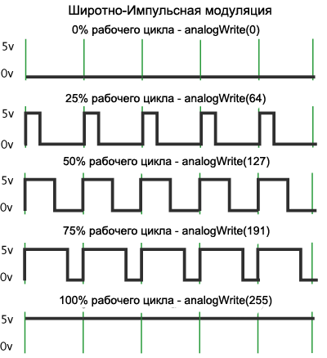

*Рис.1. Частота ШИМа в процентном отношении.*

Частоте ШИМ в робототехнике возникает необходимость плавно управлять каким-то процессом, будь то яркость светодиода, мощность обогревателя или скорость вращения моторчика. Вполне очевидно, что управление напрямую связано с изменением **напряжения** на потребителе: и светодиод будет по-другому светить, и моторчик крутиться с другой скоростью. Но проблема в том, что управлять напряжением может только такая штука, как **ЦАП** – цифро-аналоговый преобразователь (рис.2), а в нашем микроконтроллере встроенного ЦАПа нет, у нас есть только цифровой сигнал, т.е. либо вкл, либо выкл:

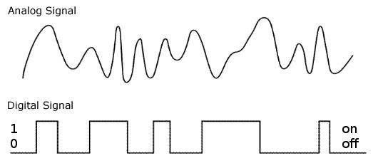

*Рис.2. Аналог и цифровой частота сигналов.*

Можно ли добиться плавного управления цифровым сигналом? Можно! Представьте себе вентилятор, вращающийся на полной мощности, напряжение постоянное. Представим теперь, что секунду напряжение подаётся, и секунду – нет, и так продолжается “по кругу”. Вентилятор начнёт крутиться **в два раза медленнее**, но мы скорее всего будем замечать моменты включения и выключения, особенно если вентилятор маленький и быстро останавливается. Теперь давайте включать напряжение на 0.5 секунды, а на остальные 1.5 секунды – выключать. Вентилятор будет крутиться со скоростью 25% от максимальной (рис.3). Мы с вами смогли представить так называемый ШИМ сигнал, широтно-импульсную модуляцию:

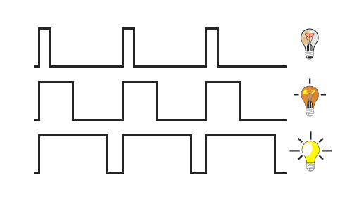

*Рис.3. Управления напряжения цифрового сигнала получаем сигнал ШИМ.*

**Взглянем на распиновку популярных плат Arduino Nano и Wemos Mini (рис.4а,б):**

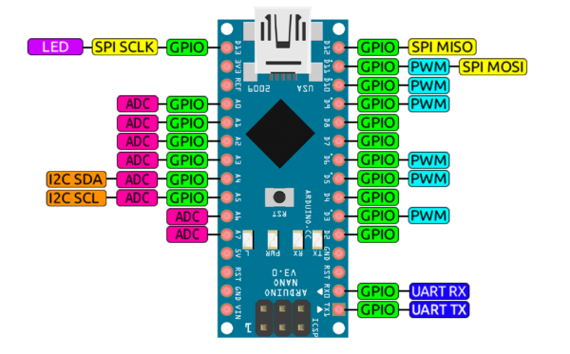

*Рис.4а. Распиновка PWM**платы Arduino Nano*

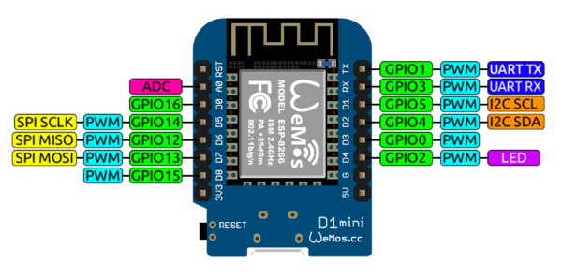

*Рис.4б. Распиновка PWM платы Wemos Mini*

Пины, на которых можно запустить ШИМ сигнал **стандартными средствами Arduino**, помечены как **PWM**:

На Arduino Nano есть 6 таких пинов. Дело в том, что ШИМ сигнал генерируется отдельными аппаратными блоками (таймерами), поэтому их количество ограничено. В то же время генерация ШИМ на повышенной частоте не нагружает микроконтроллер, сигнал генерируется самостоятельно;

На Wemos Mini можно запустить ШИМ на любом пине, кроме GPIO16. Здесь генерация ШИМ реализована программно, поэтому работает на любом пине, но использование одновременно нескольких пинов на повышенной частоте будет тормозить работу микроконтроллера.

**Включаем ШИМ.**

Для генерации ШИМ у нас есть готовая функция *analogWrite(pin, duty)*:

*pin* – PWM пин (см. распиновку выше). Нумерация пинов такая же, как в уроке про цифровые пины;

*duty* – заполнение ШИМ сигнала. По умолчанию имеет разрядность 8 бит, то есть принимает значение 0.. 255.

Совместим эти знания с прошлым уроком и попробуем менять яркость светодиода, подключенного через резистор к пину D3 (Arduino Nano). Потенциометр подключен к пину A0:

*void setup() {}*

*void loop() { // ШИМ на 3 пин, 1023/4 = 255 - перевели диапазон*

*analogWrite(3, analogRead(0) / 4);}*

Рассмотренный пример меняет яркость светодиода в зависимости от положения рукоятки потенциометра.

**Особенности Arduino Nano.**

Стандартные параметры ШИМ сигнала виде таблицы:

|  |  |  |  |
| --- | --- | --- | --- |
| **Таймер** | **Пины** | **Частота** | **Разрядность** |
| Timer 0 | D5 и D6 | 976 Гц | 8 бит (0.. 255) |
| Timer 1 | D9 и D10 | 488 Гц | 8 бит (0.. 255) |
| Timer 2 | D3 и D11 | 488 Гц | 8 бит (0.. 255) |

**Особенности Wemos Mini**

**Частота** ШИМ по умолчанию **1 кГц**:

Частоту можно настроить в analogWriteFreq(100.. 40000 Гц).

**Разрядность** ШИМ по умолчанию **8 бит** (0.. 255) на версиях ядра 3.x. На ранних версиях – 10 бит (0.. 1023). Скажем спасибо индусам за совместимость.

Разрядность можно настроить в analogWriteResolution (4...16 бит).

Контрольные вопросы:

1. Каким образом использовать Широтно-Импульсную модуляцию?

2. В Ардуино программном обеспечении, использующий ШИМ функция?

3. Как работаетPWM-сигнал?

**Тема-1. Введение в дисциплину «Аппаратно-программное обеспечение встраиваемых систем». Практика-11.**

**Занятия-12.** Функции времени в Arduino.

**Учебный вопросы:**

1. Концепция работы со временем.
2. Работа с таймером.
3. **Концепция работы со временем.**

DS1302 Аrduino - это модуль часов реального времени с возможностью бесперебойного питания от литиевой батарейки. Рассмотрим схему подключения модуля к плате Ардуино и продемонстрируем код, с помощью которого можно установить нужную дату и время. Также мы разместили описание универсальной библиотеки iarduino\_RTC.h для работы с модулями DS1302, DS1307 и DS3231.

Модуль DS1302 (RTC): схема, описание (рис.1).

Ориентация по времени полезна при создании устройства для автоматического полива растений, включении света или отопления по строгому расписанию и т.д. Контроллер Arduino не имеет встроенных часов, поэтому при необходимости выполнения задач микроконтроллером Arduino в строго определенное время суток, понадобится использовать в проекте модуль часов DS1302 или ближайшие аналоги.

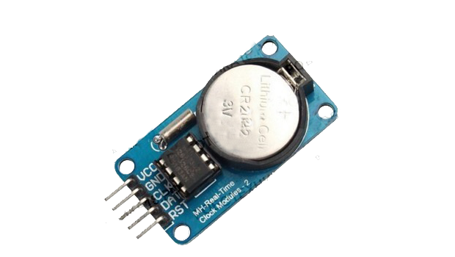

*Рис.1. Распиновка ds1302. Часы реального времени Arduino DS1302*

**Общее описание:** Микросхема DS1302 содержит часы реального времени с календарем и 31 байт статического ОЗУ (рис.2). Она общается с микропроцессором через простой последовательный интерфейс. Информация о реальном времени и календаре представляется в секундах минутах, часах, дне, дате, месяце и годе. Если текущий месяц содержит менее 31 дня, то микросхема автоматически определит количество дней в месяце с учетом высокосности текущего года. Часы работают или в 24-часовом или 12-часовом формате с индикатором AM/PM (до полудня/ после полудня). Подключение DS1302 к микропроцессу упрощено за счет синхронной последовательной связи. Для этого требуется только 3 провода: (1) RST (сброс), (2) I/O (линия данных) и (3) SCLK (синхронизация последовательной связи). Данные могут передаваться по одному байту или последовательностью байтов до 31. DS1302 разработан, чтобы потреблять малую мощность и сохранять данные и информацию часов при потреблении менее 1 мкВт. DS1302 - преемник DS1202. В дополнение к основным функциям хранения времени DS1202, DS1302 имеет два вывода питания для подключения основного и резервного источника питания, возможность подключения программируемой цепи заряда к выводу VCC1 и семь дополнительных байтов ОЗУ.

**Подключение DS1307 к дисплею LCD 1602 i2c:**

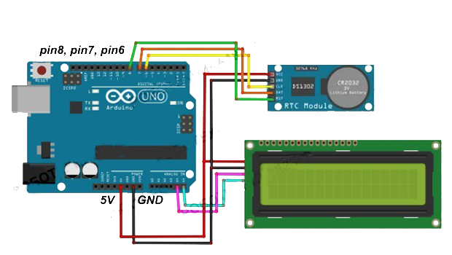

*Рис.2. Схема подключения часов реального времени с дисплеем*

Рассмотрим два варианта подключения модуля RTC к Arduino и текстового дисплея 1602. В первом варианте используется протокол SPI для модуля часов, поэтому к предыдущей схеме потребуется добавить только дисплей с iic модулем. А в скетче следует расскомментировать соответствующую строку. После внесения правок в схему и программу - загрузите следующий скетч в микроконтроллер.

**Скетч. Часы с экраном LCD 1602 и DS1302:**

#include <iarduino\_RTC.h>

iarduino\_RTC time(RTC\_DS1302,6,8,7); // для модуля DS1302 - RST, CLK, DAT

#include <Wire.h> // библиотека для устройств I2C

#include <LiquidCrystal\_I2C.h> // подключаем библиотеку для дисплея

LiquidCrystal\_I2C LCD(0x27,16,2); // присваиваем имя дисплею

void setup() { delay(300);

LCD.init(); // инициализация LCD дисплея

LCD.backlight(); // включение подсветки дисплея

time.begin(); time.settime(0, 30, 18, 12, 6, 20, 5);

// 0 сек, 30 мин, 18 часов, 12, июня, 2020, четверг

}

void loop() { // если прошла 1 секунда выводим время на дисплей

if (millis() % 1000 == 0) {

LCD.setCursor(0,0);

LCD.print(time.gettime("d M Y, D"));

LCD.setCursor(4,1);

LCD.print(time.gettime("H:i:s")); delay(1); } }

**Пояснения к коду:**

В данном примере с помощью команды time.gettime(); можно выводить на текстовый экран текущее время и дату в разном формате.

При подключении экрана и модуля RTC к одной шине iic — порты SDA(A4) и SCL(A5), следует указать в скетче какой модуль используется. Схема подключения размещена выше, кроме того вы можете использовать сканер шины i2c для того, чтобы увидеть адреса устройств. Если адреса, которые установлены производителем по умолчанию вы не изменяли — соберите схему и загрузите следующий пример в плату.

Библиотека RTC.h Arduino: описание команд.

Для работы с модулями часов Ардуино, в библиотеке реализовано 5 функций:

begin(); // запуск модуля.

settime(секунды, минуты, часы, день, месяц, год, день недели);

// указать время:

- год указывается без учета века, в формате 0-99;

- часы указываются в 24-часовом формате, от 0 до 23;

- день недели указывается в виде числа от 0-воскресенье, 6-суббота.

gettime("строка с параметрами"); // получить время:

gettime(«d-m-Y, H:i:s, D»); ответит строкой «12-06-2020, 18:30:05, Fri»;

gettime(«H»); ответит строкой «18».

**Функцией gettime можно получать различную информацию:**

s — секунды от 00 до 59 (два знака);

i — минуты от 00 до 59 (два знака);

h — часы в 12-часовом формате от 01 до 12 (два знака);

H — часы в 24-часовом формате от 00 до 23 (два знака);

d — день месяца от 01 до 31 (два знака);

D — день недели наименование от Mon до Sun (три знака);

m — месяц от 01 до 12 (два знака);

M — месяц наименование от Jan до Dec (три знака);

Y — год от 2000 до 2099 (четыре знака);

y — год от 00 до 99 (два знака);

blinktime(параметр) - указывает функции gettime мигать одним из параметров времени.

period (минуты) - устанавливает период обращения к модулю в минутах (от 0 до 255).

**Заключение.** В часы на Ардуино с дисплеем 1602 и DS1302 можно добавить функцию показа температуры и будильник. Данный модуль позволяет существенно расширить функции микроконтроллера, которые должны выполняться в определенное время суток. Если у вас возникли вопросы по сборке и программированию часов на Arduino с DS1302 и LCD дисплеем - оставляйте их в комментариях к записи.

**2. Работа с таймером.**

**Таймер на Ардуино с настройкой включения и выключения**.

Собрав таймер на Ардуино из этой инструкции, вы сможете контролировать включение и выключение ваших устройств в нужное вам время. Это могут быть ночные фонари, система орошения сада и т.д. Мы воспользуемся Ардуино, дисплеем и RTC 1307, отображающим и управляющим временем. Вы можете задать часы «ВКЛ» и «ВЫКЛ» при помощи 4 кнопок, что позволит вам изменять настройки микросхемы таймера.

Также вы научитесь создавать часы, базирующиеся на Ардуино. Я приложил схему из fritzing и видео, так что вы без проблем соберёте данное устройство.

**Материалы:**

Arduino Uno,

Модуль RTC 1307;

Дисплей 16X2;

Подстрочный потенциометр 10K,

Резистор 1K;

Резисторы 10K x 4 штуки;

Кнопки x 4 штуки;

Макетная плата, бред-борд.

Первый вариант проекта - таймер на Ардуино с управлением от кнопки (рис.3). При нажатии на первую и вторую кнопку можно увеличивать и уменьшать временной интервал в минутах. При клике на третью кнопку, подключенную к пину 6 Ардуино Нано, запускает обратный отсчет. По окончании отсчета зажигается светодиод и включается звуковой сигнал. Четвертая кнопка, подключенная к пину 8, служит для сброса таймера.

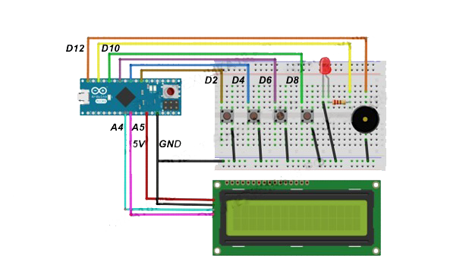

*Рис.3. Cхема сборки таймера своими руками на Ардуино Нано с дисплеем*

Также таймер можно в любой момент остановить нажатием на третью кнопку. После сборки электрической схемы, загрузите следующий пример программы таймера на Ардуино. Обратите внимание, что для работы часов на дисплее с I2C модулем, потребуется установить библиотеку LiquidCrystal\_I2C.h. Эту и другие популярные библиотеки можно скачать.

#include "Wire.h" // библиотека для протокола I2C

#include "LiquidCrystal\_I2C.h" // библиотека для LCD 1602

LiquidCrystal\_I2C LCD(0x27, 20, 2); // присваиваем имя дисплею

boolean button1WasUp = true;

// переменные для считывания нажатий кнопок

boolean button2WasUp = true;

boolean button3WasUp = true;

boolean button4WasUp = true;

byte w = 0; int SEC = 0; // переменные для отсчета минут и секунд

int MIN = 0; unsigned long timer;

void setup() {

pinMode(2, INPUT\_PULLUP); // подключаем тактовые кнопки pinMode(4, INPUT\_PULLUP);

pinMode(6, INPUT\_PULLUP);

pinMode(8, INPUT\_PULLUP);

pinMode(10, OUTPUT); // подключаем светодиод и зуммер pinMode(12, OUTPUT);

digitalWrite(10, HIGH); LCD.init(); // инициализация дисплея LCD.backlight(); // включение подсветки

LCD.setCursor(2, 0); LCD.print("TIMER STOP");

LCD.setCursor(5, 1); LCD.print(MIN); LCD.print(" : ");

LCD.print(SEC); } void loop() {

boolean button1IsUp = digitalRead(2); // узнаем текущее состояние кнопок

boolean button2IsUp = digitalRead(4);

boolean button3IsUp = digitalRead(6);

boolean button4IsUp = digitalRead(8); // при нажатии на первую кнопку вычитаем минуту и выводим на дисплей

if (button1WasUp && !button1IsUp) { delay(10);

button1IsUp = digitalRead(2); if (!button1IsUp) { MIN = MIN - 1; SEC = 0;

if (MIN < 0) { MIN = 0; } LCD.clear();

LCD.setCursor(2, 0); LCD.print("TIMER STOP"); LCD.setCursor(5, 1);

LCD.print(MIN); LCD.print(" : "); LCD.print(SEC); } }

button1WasUp = button1IsUp; // запоминаем состояние кнопки 1 // при нажатии на вторую кнопку прибавляем минуту и выводим на дисплей if (button2WasUp && !button2IsUp) { delay(10);

button2IsUp = digitalRead(4);

if (!button2IsUp) { MIN = MIN + 1; SEC = 0;

LCD.clear(); LCD.setCursor(2, 0); LCD.print("TIMER STOP");

LCD.setCursor(5, 1); LCD.print(MIN); LCD.print(" : ");

LCD.print(SEC); } } button2WasUp = button2IsUp; // запоминаем состояние кнопки 2 // при нажатии на третью кнопку выключаем светодиод и переходим в цикл while

if (button3WasUp && !button3IsUp && MIN > 0) {

delay(10); button3IsUp = digitalRead(6);

if (!button3IsUp) { if (SEC == 0) { SEC = 60; MIN = MIN - 1; }

if (MIN < 0 ) { MIN = 0; } digitalWrite(10, LOW); w = 1; } }

button3WasUp = button3IsUp; /\* запоминаем состояние кнопки 3 при нажатии на четвертую кнопку обнуляем счетчик и включаем светодиод \*/

if (button4WasUp && !button4IsUp) {

delay(10); button4IsUp = digitalRead(8);

if (!button4IsUp) { MIN = 0; SEC = 0;

digitalWrite(10, HIGH); LCD.clear(); LCD.setCursor(2, 0);

LCD.print("TIMER STOP"); LCD.setCursor(5, 1); LCD.print(MIN);

LCD.print(" : "); LCD.print(SEC); } }

button4WasUp = button4IsUp; // запоминаем состояние кнопки 4

while (w == 1 ) {

// если прошло 1000 мс - вычитаем одну секунду от переменной SEC

if (millis() - timer > 1000) {

timer = millis(); SEC = SEC - 1; // если отсчет закончился - включаем сигнал и выходим из цикла

if (SEC == 0 && MIN == 0) {

LCD.clear();

LCD.setCursor(2, 0);

LCD.print("TIMER STOP");

LCD.setCursor(5, 1);

LCD.print(MIN);

LCD.print(" : ");

LCD.print(SEC);

digitalWrite(10, HIGH); tone(12, 100); delay(500); noTone(12); w = 0; }

// если секунды дошли до нуля - вычитаем одну минуту

if (SEC == 0) { SEC = 59; MIN = MIN - 1;

if (MIN < 0 ) { MIN = 0; } }

// если из цикла while еще не вышли - выводим информацию на дисплей

if (w == 1) { LCD.clear(); LCD.setCursor(2, 0); LCD.print("TIMER START");

LCD.setCursor(5, 1); LCD.print(MIN); LCD.print(" : "); LCD.print(SEC); } }

// если была нажата третья кнопка, выходим из цикла без обнуления счетчика

boolean button3IsUp = digitalRead(6); if (button3WasUp && !button3IsUp) {

delay(10); button3IsUp = digitalRead(6); if (!button3IsUp)

{ LCD.setCursor(2, 0); LCD.print("TIMER STOP"); w = 0; } }

button3WasUp = button3IsUp; // запоминаем состояние кнопки 3

} }

**Заключение**. В этом обзоре представлено лишь два варианта изготовления часов с таймером для аквариума или кухни своими руками. В комментариях вы можете оставить вопросы по данному проекту (если они есть) или предложить свой вариант проекта с обратным отсчетом времени, который можно добавить к этому обзору.

Контрольные вопросы:

1. Модуль DS1302 (RTC) для чего предназначен?
2. Что можно получить с функцией gettime?
3. Для чего нужен таймер и где его использовать?
4. Каким образом скачать библиотеку и установить его в платформу ардуино?

**Тема-1. Введение в дисциплину «Аппаратно-программное обеспечение встраиваемых систем». Практика-12.**

**Занятия-13.** Пример измерения комнатной температуры.

**Учебный вопросы:**

1. Выбор необходимого оборудования и составление схемы.
2. Составление программы.
3. **Выбор необходимого оборудования и составление схемы.**

**Датчик температуры DS18B20 и LCD дисплей.**

**Необходимые детали:**

Arduino UNO R3 x 1 шт.

LCD-дисплей 1602A (2×16, 5V, Синий) x 1 шт.

Интерфейсный модуль IIC, I2C, TWI для LCD x 1 шт.

Провод DuPont, 2,54 мм, 20 см, F-M (Female — Male) x 1 шт.

Кабель USB 2.0 A-B x 1 шт.

Датчик температуры DS18b20+ x 1 шт.

Резистор 4.7 кОм x 1 шт.

Макетная плата MB-102 (Breadboard) x 1 шт.

**Подключение:**

Для вывода температуры на LCD дисплей с датчика DS18b20, будем использовать плату Arduino UNO. Собираем схему (рис-1), которая показана ниже, для удобства дополнительно нарисовал таблицу подключения.

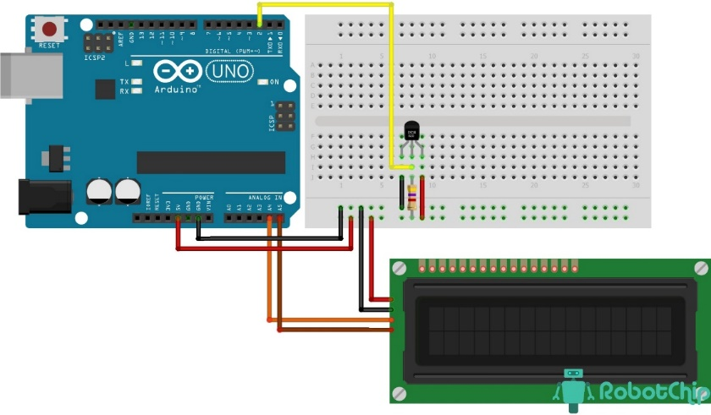

*Рис-1. Схема подключения датчика температуры DS18B20 и LCD дисплейя*

В примере используется три дополнительных библиотеки LiquidCrystal\_I2C, DallasTempature и OneWire, необходимо скачать их и установить, без них скетч не заработает. Далее, скачиванием скетч и запускаем среду разработки IDE, если все правильно сделали, на дисплее отобразится температура.

#include <Wire.h>  // Подключаем библиотеку Wire

#include <LiquidCrystal\_I2C.h>// Подключаем библиотеку LiquidCrystal\_I2C

#include <DallasTemperature.h> // Подключаем библиотеку DallasTempature

#define DS18B20 2   // Указываем, к какому выводу подключена DQ

byte simvol[8]   =

B11100,B10100,B11100,B00000,B00000,B00000,B00000,B00000,};

// Символ градуса

LiquidCrystal\_I2C lcd(0x27,16,2);   // Задаем адрес и размер дисплея

OneWire oneWire(DS18B20); DallasTemperature sensors(&oneWire);

void setup(){sensors.begin(); // Запуск библиотеки, по умолчанию 9 бит, то есть кратность 0.5 градуса

lcd.init();    // Инициализация lcd

lcd.backlight();  // Включаем подсветку

lcd.setCursor(2,0);  // Устанавливаем курсор на 1 строку, ячейка 2

lcd.print("TEMP"); // Выводим текст

lcd.setCursor(0,1);  // Устанавливаем курсор на 2 строку, ячейка 2

lcd.print("www.robotchip.ru"); // Выводим текст

}void loop(){lcd.createChar(1, simvol); // Создаем символ под номером 1

sensors.requestTemperatures();  // Считываем показания температуры

lcd.setCursor(7,0); // Устанавливаем курсор на 1 строку, ячейка 7

lcd.print(sensors.getTempCByIndex(0)); // Выводим показания температуры

lcd.setCursor(12,0); // Устанавливаем курсор на 1 строку, ячейка 12

lcd.print("\1");  // Выводим символ градуса

lcd.setCursor(13,0); // Устанавливаем курсор на 1 строку, ячейка 13

lcd.print("C"); }       // Выводим текст

**Пример-2:**

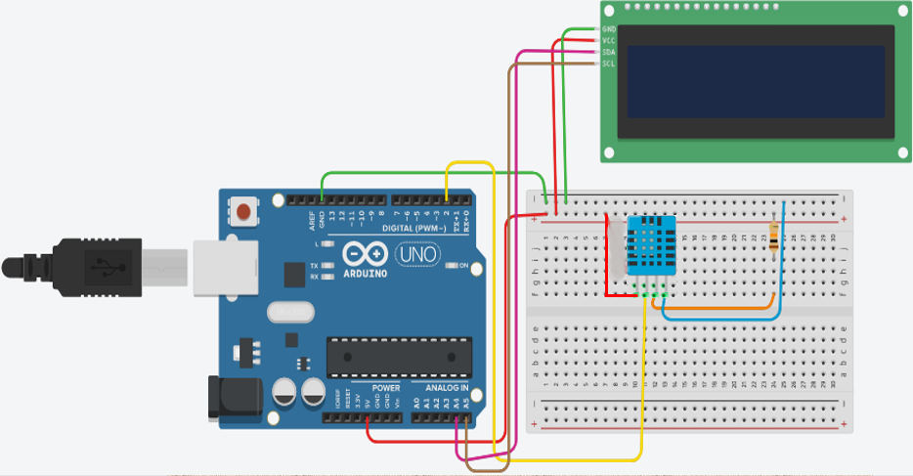

*Рис-2. Схема подключения датчика температуры и LCD дисплейя*

#include <iarduino\_DHT.h>

#include <Wire.h>

#include <LiquidCrystal\_I2C.h>

#include "DHT.h"

LiquidCrystal\_I2C lcd(0x27,16,2);

#define DHTPIN 2

#define DHTTYPE DHT11

DHT dht(DHTPIN, DHTTYPE);

byte degree[8] = // кодируем символ градуса

{B00111,B00101,B00111,B00000,B00000,B00000,B00000,};

void setup() {Serial.begin(9600);lcd.init();lcd.backlight();

lcd.createChar(1, degree);dht.begin();}

void loop() {lcd.setCursor(0, 0);delay(2000);

float h = dht.readHumidity();float t = dht.readTemperature();

if (isnan(h) || isnan(t)) {

Serial.println(F("Failed to read from DHT sensor!")); return; }

float hic = dht.computeHeatIndex(t);

Serial.print(F("Namlik: "));Serial.print(h);Serial.print(F("% Harorat: "));

Serial.print(t);Serial.print(F("°C \n"));lcd.print(F("Namlik: "));

lcd.setCursor(11, 0);lcd.print(h);lcd.setCursor(0, 1);lcd.print(F("Harorat: "));

lcd.setCursor(11, 1);lcd.print(t);delay(2000);}

Контрольные вопросы:

1. Выбор необходимого оборудования и составление схемы.
2. Составление программы.

**Тема-1. Введение в дисциплину «Аппаратно-программное обеспечение встраиваемых систем». Практика-13.**

**Занятия-14.** Чтение сигналов.

**Учебный вопросы:**

1. Функция Pulsln (), измерение сигналов.
2. Библиотека тахометр.
3. **Функция Pulsln (), измерение сигналов.**

**Pulsein().** Считывает длину сигнала на заданном порту (**HIGH** или **LOW**). Например, если задано считывание **HIGH** функцией **pulsein()**, функция ожидает пока на заданном порту не появиться **HIGH**. Когда **HIGH** получен, включается таймер, который будет остановлен когда на порту вход/выхода будет **LOW**. Функция **pulsein()** возвращает длину сигнала в микросекундах. Функция возвращает 0, если в течение заданного времени (таймаута) не был зафиксирован сигнал на порту.

Возможны некоторые погрешности в измерение длинных сигналов. Функция может измерять сигналы длиной от 10 микросекунд до 3 минут.

**Синтаксис:**

pulseIn(pin, value);

pulseIn(pin, value, timeout).

**Параметры:**

pin: номер порта вход/выхода, на котором будет ожидаться сигнал. (int);

value: тип ожидаемого сигнала — **HIGH** или **LOW;**

timeout (опционально): время ожидания сигнала (таймаут) в микросекундах; по умолчанию - одна секунда. (unsigned long).

**Возвращаемое значение.** Длина сигнала в микросекундах или 0, если сигнал не получен до истечения таймаута (unsigned long).

**Пример:**

int pin = 7;

unsigned long duration;

void setup() {

pinMode(pin, INPUT); }

void loop() {

duration = pulseIn(pin, HIGH); }

Сигнал, поступающий на аналоговый вход Arduino, и определяет частоту. Код использует частоту дискретизации 38,5 кГц и обобщается для сигналов произвольной формы. А также светодиод, подключенный к контакту 13, в индикатор клиппирования, чтобы вы знали, нужно ли вам регулировать амплитуду сигнала при отправке его в Arduino.

**Проекты, реагирующие на высоту тона** — изменяйте цвет светодиодов RGB с высотой тона или сделайте замок, который открывается только тогда, когда вы поете определенную высоту звука или мелодию**, преобразуя звук в MIDI** — заставьте Arduino преобразовывать входящий сигнал в серию MIDI - сообщений. См. мои инструкции о том, как заставить Arduino отправлять и получать MIDI , чтобы увидеть множество примеров кода для начала работы со  
**звуковыми эффектами** — используйте информацию о частоте для восстановления аудиосигнала из библиотеки tone() или с некоторыми сохраненными сэмплами, чтобы создать классный блок эффектов/ синтезатор.

**2. Библиотека тахометр.**

**Тахометр. Определяем скорость вращения при помощи датчика линии.**

Тахометр, собранный с использованием датчика линии прост в подключении. Вам не нужно вносить конструктивные изменения в деталь, скорость вращения которой требуется измерить: сверлить отверстия, делать прорези, устанавливать дополнительные элементы и т.д. Достаточно нанести на неё контрастную линию (чёрную на светлой поверхности или белую на тёмной) и поднести датчик линии, Вы сразу получите точный результат, количество оборотов в минуту. Скетч не нуждается в корректировке, независимо от того, какого цвета будет линия.

**Алгоритм работы:**

* Вывод информации на LED индикатор осуществляется только в момент перехода датчика линии со светлого на тёмное поле;
* Первой строкой функции loop, проверяем не находится ли датчик линии на тёмном поле, если это так, то ...;
* Выводим количество оборотов в минуту на LED индикатор (если не зафиксировано переполнение millis) и сохраняем время перехода;
* Выполняем цикл while до тех пор, пока датчик линии не покинет тёмное поле. Благодаря чему предыдущая операция выполняется только 1 раз, за всё время нахождения датчика на тёмном поле;
* Если датчик находится на тёмном или светлом поле, дольше 6 секунд, то выводим надпись «STOP» (эти строки можно убрать, если количество оборотов Вашего устройства ниже 10 в минуту).

**Схема подключения:** LED индикатор подключается к любым двум выводам Arduino (как цифровым, так и аналоговым), номера указываются в скетче. Датчик линии подключается к любому аналоговому входу, номер указывается в скетче.

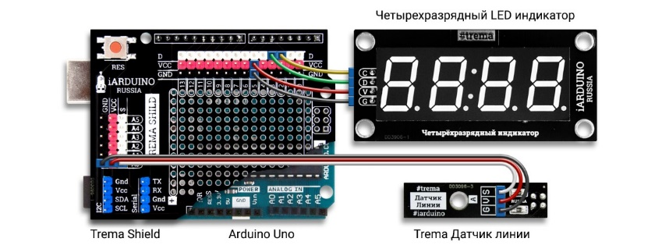

*Рис.1. Схема подключения таймера*

**Нам понадобится:**

* Arduino х 1шт;
* Trema-модуль Аналоговый датчик линии х 1шт;
* Trema-модуль Четырехразрядный LED индикатор х 1шт;
* Trema Shield х 1шт.

#include <iarduino\_4LED.h> // подключаем библиотеку для LED индикатором

iarduino\_4LED dispLED(2,3); // объявляем объект для работы с функциями библиотеки iarduino\_4LED

**const** uint8\_t pinLine = A0; // объявляем константу с указанием номера аналогового входа, к которому подключен датчик линии

uint32\_t strLine = 0; // время перехода датчика со светлого на тёмное поле

**void** setup(){ dispLED.**begin**(); // инициируем LED индикатор

} **void** loop(){ **if**(analogRead(pinLine)>400){ // если показания датчика линии больше 400 (тёмное поле)

**if**(strLine<millis()){ // если нет переполнения millis() dispLED.**print**(60000/(millis()-strLine)); // выводим количество оборотов в минуту на LED индикатор

} strLine = millis(); // присваиваем переменной strLine текущее значение

millis();

**while**(analogRead(pinLine)>350){ // ждём пока датчик линии не выйдет из тёмного поля

**if**((millis()-strLine)>6000){dispLED.**print**("STOP");} // если датчик находится на тёмном поле дольше 6 секунд, то выводим на индикатор надпись "STOP"

} } **if**((millis()-strLine)>6000){dispLED.**print**("STOP");}

**Пример: Измерения скорости спиннера или оптический тахометр своими руками**

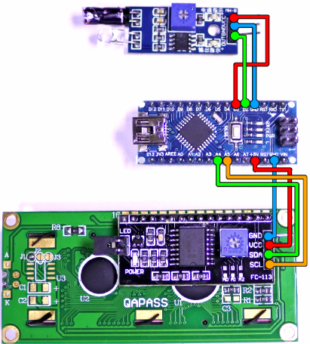

*Рис.2. Схема иизмерение скорости спинора или*

*оптический тахометр*

**Код тахометра:**

byte n = 3; // число лопастей

float r = 3.5; // радиус тела В САНТИМЕТРАХ

#include "LCD\_1602\_RUS.h"

LCD\_1602\_RUS lcd(0x27, 16, 2);

float r\_speed, rev\_time;

volatile unsigned long lastflash, flash, lastshow;

unsigned int RPM;

String spaces = " ";

void setup() {

Serial.begin(9600); // открыть порт

attachInterrupt(0, sens, RISING); // подключить прерывание на 2 пин при повышении сигнала

pinMode(3, OUTPUT); // 3 пин как выход

digitalWrite(3, HIGH); // подать 5 вольт на 3 пин

lcd.init(); // инициализация дисплея

lcd.backlight(); // включить подсветку

lcd.setCursor(0, 0); // курсор слева 1 строчка

lcd.print(L"Обороты: "); // слово Обороты

lcd.setCursor(0, 1); // курсор слева 2 строчка

lcd.print(L"Скорость: "); // слово Скорость

}

void sens() { flash = micros() - lastflash;// вычислить время между двумя оборотами

lastflash = micros(); // запомнить время последнего оборота

} void loop() {

if (micros() - lastflash > 1000000) { // если сигнала нет больше секунды

RPM = 0; // считаем, что всё стоит и не крутится

r\_speed = 0; } else {rev\_time = (float) flash / 1000000 \* n; // время одного оборота в секундах, с учётом числа лопастей

RPM = (float) 60 / rev\_time; // обороты в минуту

r\_speed = (float) 2 \* 3.1415 \* r / 100 / rev\_time \* 3.6; // скорость точки на радиусе, км/ч

} if (millis() - lastshow > 300) { // кадждые 300 миллисекунд

lcd.setCursor(9, 0); // курсор 9 слева 1 строчка

lcd.print(RPM); // выводим RPM

lcd.print(spaces); // очищаем цифры с прошлого вывода

lcd.setCursor(10, 1); // курсор 10 слева 2 строчка

lcd.print(r\_speed); // выводим скорость

lcd.print(spaces); // очищаем цифры с прошлого вывода

lastshow = millis(); // сброс таймера

}}

Контрольные вопросы:

1. Как работает функция Pulsln ()?
2. Для чего нужен тахометр и где его использовать?
3. Каким образом устанавливается библиотека тахометра на Ардуино?

**Тема-1. Введение в дисциплину «Аппаратно-программное обеспечение встраиваемых систем». Практика-14.**

**Занятия-15.** Фильтрация сигналов в Arduino.

**Учебный вопросы:**

1. Понятие фильтров.
2. Типы фильтров, медианные фильтры.

**1. Понятие фильтров.**

Электрический фильтр – это четырехполюсник, пропускающий из входной цепи в выходную определенный диапазон частот сигналов в виде напряжения или тока.

Электрические фильтры классифицируются по нескольким группам (рис.1):

низкочастотные – это такие четырехполюсники, которые беспрепятственно пропускают частоты от нуля до некоторой частоты среза? ср;

высокочастотные – это такие четырехполюсники, которые пропускают частоты от частоты среза (? ср) до бесконечности;

полосовые – это такие четырехполюсники, которые пропускают частоты от частоты ?1 до ?2, а остальные частоты не пропускают;

заграждающие – это четырехполюсники, противоположные полосовым, т.е. частоты от частоты ?1 до ?2 не пропускают, а все остальные пропускают;

совокупность двух или более перечисленных фильтров.

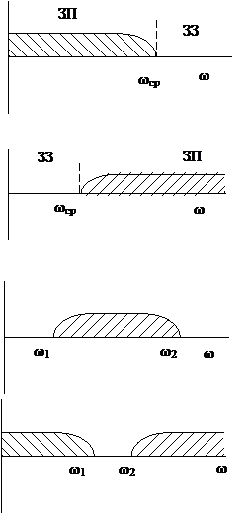

*Рис.1. Электрические фильтры*

**Основные требования к фильтрам:**

* в полосе пропускания фильтр не должен потреблять активную мощность;
* схемы фильтров не должны содержать активных сопротивлений;
* фильтр должен содержать только элементы реактивного характера (L или C – элементы);
* в полосе заграждения (затухания) выходные сигналы должны быть равны нулю, то есть коэффициент затухания должен стремиться к бесконечности;
* в полосе пропускания коэффициент затухания должен быть равен нулю.

Так как фильтр попускает через себя большой диапазон частот (рис.2), то для достижения эффективной передачи сигнала необходимо иметь согласованный режим во всем диапазоне частот, а значит, повторное сопротивление фильтра не должно быть реактивным.

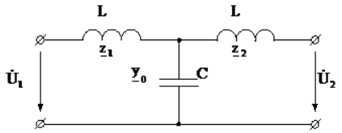

*Рис.2. Индуктивный фильтр напряжение*

**Электрические фильтры.** Как следует из названия, фильтр представляет собой схему, состоящую из ряда катушек и конденсаторов, и даже некоторых операционных усилителей, предназначенных для **пропускать только определенные части частоты**. То есть из всего спектра доступных частот они будут фильтровать одну или несколько частей, чтобы предотвратить их прохождение.

Если для **пример** Мы говорим о спектре, который слышит человек, который колеблется от 20 Гц до 20 кГц, с фильтрами, которые вы можете удалить самые низкие или самые высокие, чтобы пропустить только более или менее высокие / низкие звуки. Это то, что используют многие системы записи или воспроизведения звука, такие как микрофоны, динамики и т. д.

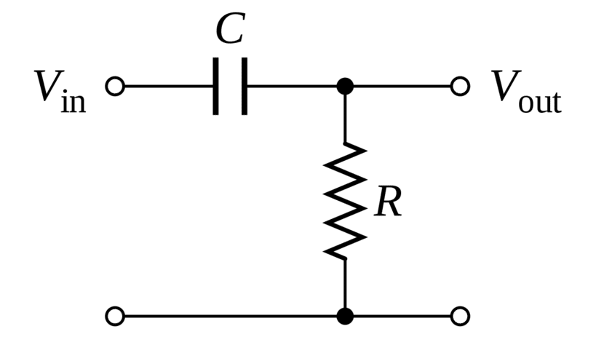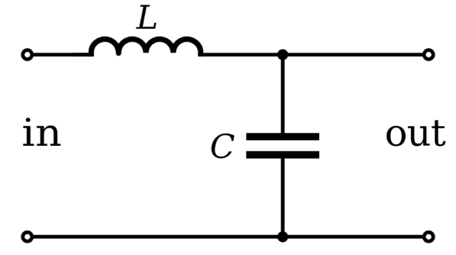

*Рис.3. Фильтр низких частот Рис.4. Фильтр высоких частот*

**2. Типы фильтров, медианные фильтры.**



*Рис.6. Графики частотного фильтра*

В соответствии с **типом фильтра,** или скорее, в зависимости от частоты, которую они блокируют, или той, которую они пропускают, существуют разные типы цепей, которые:

**Фильтр низких частот**: они так называются, потому что это те фильтры, которые пропускают более низкие частоты и подавляют или уменьшают пропускание более высоких частот. Они состоят из одной или нескольких катушек (последовательно соединенных с источником питания и нагрузкой) и одного или двух шунтирующих конденсаторов с источником питания и нагрузкой. Помните, что под нагрузкой понимается устройство, подключенное к фильтру и собирающее выходные данные фильтра. В этих фильтрах также есть варианты, такие как L, T и **π**.

* **Фильтр высоких частот**: фильтр высоких частот противоположен фильтру низких частот, в этом случае он будет фильтровать или ограничивать проход низких частот, пропуская более высокие частоты. В это вложены электронные элементы, из которых он состоит. То есть здесь конденсаторы будут подключены последовательно к источнику питания и нагрузке, а катушки будут шунтированы. Также есть те же подтипы, что и в случае с фильтрами нижних частот.
* **Полосовой фильтр**: Этот тип фильтра задействует два блока скорости пропускания полосы частот. То есть они действуют как фильтр нижних частот и как фильтр верхних частот, одновременно препятствуя прохождению как самых низких, так и самых высоких частот. Другими словами, он пропускает только средние частоты.
* **Полосовой фильтр**: он полностью противоположен предыдущему, он фильтрует проход средних частот и пропускает только самые низкие и самые высокие частоты.

Помните, что **индуктивности** они пропускают низкие частоты и препятствуют прохождению высоких частот. Вместо, **конденсаторы** они пропускают высокие частоты и препятствуют прохождению низких частот.

Хочу добавить, что фильтры на практическом уровне **они не идеальны**, и они всегда могут передавать некоторые низкие или высокие частоты, которые вы должны заблокировать. Однако они достаточно хорошо справляются со своей работой для большинства приложений.

И, наконец, я хотел бы еще кое-что прояснить, а именно то, что вы наверняка слышали о **EMA и DEMA фильтры**. Фильтры EMA (Exponential Moving Average) позволяют легко реализовать этот тип фильтра во встроенных устройствах. Что касается DEMA (Double Exponential Moving Average), они имеют более быстрый отклик, чем EMA, обеспечивая хорошее подавление шума, которого вы хотите избежать.

**Альфа-фактор.** El **альфа-фактор**, который, как вы увидите, появляется в кодах Arduino IDE в следующем разделе, является параметром, который определяет поведение экспоненциального фильтра. Это связано с частотой среза:

Alpha = 1: подает сигнал на нефильтрованный выход.

Alpha = 0: значение фильтра всегда будет 0.

Alpha = x: другие значения могут быть изменены в фильтре EMA. Если вы уменьшите коэффициент альфа, вы еще больше смягчите полученный частотный сигнал, а также увеличится время отклика системы (требуется больше времени для стабилизации).

**Фильтры и Ардуино.** Вы должны знать, что создавать схему не обязательно. **Фильтр высоких частот или фильтр низких частот** чтобы подключить его к плате Arduino и работать с ней. Хотя вы можете экспериментировать и создавать такие простые фильтры, вы также можете протестировать, как EMA будет работать, только с платой Arduino и простым кодом для Arduino IDE. Это единственное, что вам нужно увидеть, как он отвечает за фильтрацию некоторых частот (в этом случае действие моделируется, а некоторые целые числа / числа с плавающей запятой просто фильтруются).

Пример кода для типа Arduino **Высокая частота**:

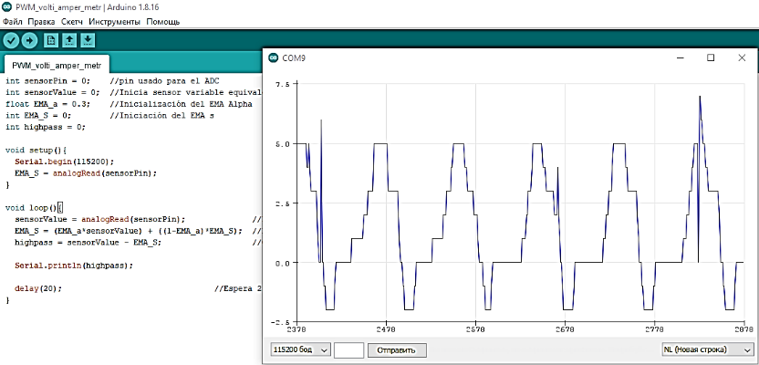

Пример кода Arduino **полоса пропускания**:

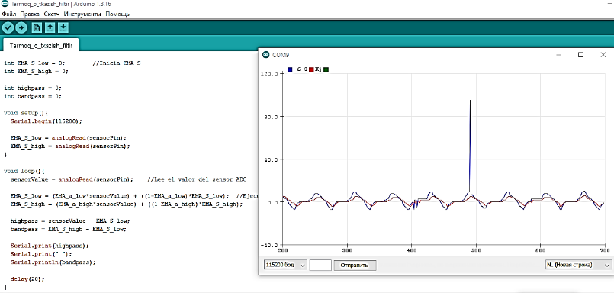

**Медианные фильтры** достаточно часто применяются на практике как средство предварительной обработки цифровых данных. Специфической особенностью фильтров является явно выраженная избирательность по отношению к элементам массива, представляющим собой немонотонную составляющую последовательности чисел в пределах окна (апертуры) фильтра, и резко выделяющихся на фоне соседних отсчетов. В то же время на монотонную составляющую последовательности медианный фильтр не действует, оставляя её без изменений. Благодаря этой особенности, медианные фильтры при оптимально выбранной апертуре могут, например, сохранять без искажений резкие границы объектов, эффективно подавляя некоррелированные или слабо коррелированные помехи и малоразмерные детали. Это свойство позволяет применять медианную фильтрацию для устранения аномальных значений в массивах данных, уменьшения выбросов и импульсных помех.

Характерной особенностью медианного фильтра является его нелинейность. Во многих случаях применение медианного фильтра оказывается более эффективным по сравнению с линейными фильтрами, поскольку процедуры линейной обработки являются оптимальными при равномерном или гауссовом распределении помех, что в реальных сигналах может быть далеко не так.

В случаях, когда перепады значений сигналов велики по сравнению с дисперсией аддитивного белого шума, медианный фильтр дает меньшее значение среднеквадратической ошибки по сравнению с оптимальными линейными фильтрами. Особенно эффективным медианный фильтр оказывается при очистке сигналов от импульсных шумов при обработке изображений, акустических сигналов, передаче кодовых сигналов и т.п. Однако детальные исследования свойств медианных фильтров как средства фильтрации сигналов различного типа являются довольно редкими.

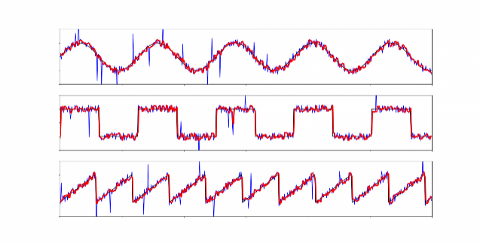

*Рис.7. Результат медианного фильтра*

middle = (max(a,b) == max(b, c)) ? max(a, c) : max(b, min(a, c)); // c++

middle = max(a, c) if (max(a, b) == max(b, c)) else max(b, min(a, c))

# python def Median(f):

# Creating buffer if not hasattr(Median, "buffer"): Median.buffer = [f] \* 3

# Move buffer to actually values ( [0, 1, 2] -> [1, 2, 3] )

Median.buffer = Median.buffer[1:] Median.buffer.append(f)

# Calculation Median

a = Median.buffer[0]

b = Median.buffer[1]

c = Median.buffer[2]

middle = max(a, c) if (max(a, b) == max(b, c)) else max(b, min(a, c)) return middle.

Медианный фильтр устранил почти все импульсы. Кроме того, вычисление этого алгоритма очень простое. А используя его в сочетании с любым другим фильтром, вы сможете добиться максимального результата.

Контрольные вопросы:

1. Какие типы фильтров вы знаете?
2. Какую функцию фильтры выполняют индуктивные и конденсаторные?
3. Дайте определения на медианному фильтру?

**Тема-1. Введение в дисциплину «Аппаратно-программное обеспечение встраиваемых систем». Практика-15.**

**Занятия-16.** Генерация PWM-сигналов.

**Учебный вопросы:**

1. Аппаратные, DTli, Полу аппаратные методы.
2. Библиотека работы с PWM.
3. **Аппаратные, DTli, Полу аппаратные методы.**

ШИМ или PWM (широтно-импульсная модуляция, по-английски pulse-width modulation) – это способ управления подачей мощности к нагрузке. Управление заключается в изменении длительности импульса при постоянной частоте следования импульсов.

В качестве коммутационных элементов, в современных высокочастотных преобразователях, применяются биполярные и полевые транзисторы, работающие в ключевом режиме (рис-1). Т.е., часть периода транзистор полностью открыт, а часть периода — полностью закрыт. И так как в переходных состояниях, длящихся лишь десятки наносекунд, выделяемая на ключе мощность мала, по сравнению с коммутируемой мощностью, то средняя мощность, выделяемая в виде тепла на ключе, в итоге оказывается незначительной.

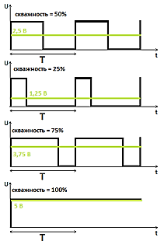

*Рис.1. Биполярные и полевые транзисторы, работающие в ключевом режиме*

При этом в замкнутом состоянии сопротивление транзистора как ключа очень невелико, и падение на немы напряжения приближается к нулю.

**Применение ШИМ.**

1. Применение широтно-импульсной модуляции позволяет повысить КПД электрических преобразователей (до 80%), особенно это касается импульсных преобразователей, составляющих сегодня основу вторичных источников питания различных электронных аппаратов. Обратноходовые и прямоходовые однотактные, двухтактные и полумостовые, а также мостовые импульсные преобразователи управляются сегодня с участием ШИМ, касается это и резонансных преобразователей.
2. Широтно-импульсная модуляция позволяет регулировать яркость подсветки жидкокристаллических дисплеев сотовых телефонов, смартфонов, ноутбуков.
3. ШИМ реализована в сварочных аппаратах, в автомобильных инверторах, в зарядных устройствах и т. д. Любое зарядное устройство сегодня использует при своей работе ШИМ.

4. Широко распространены специальные ШИМ-контроллеры, служащие для управления балластами энергосберегающих ламп, блоками питания, преобразователями частоты для двигателей и т. д.

**Виды ШИМ. Применение.**

Широтно-импульсная модуляция бывает аналоговой, цифровой, двоичной и троичной.

**ШИМ-генераторы аналогового типа.**

В ШИМ-генераторах аналогового типа, управляющий сигнал формируется аналоговым компаратором, когда на инвертирующий вход компаратора, например, подается треугольный или пилообразный сигнал, а на неинвертирующий — модулирующий непрерывный сигнал. Выходные импульсы получаются прямоугольными, частота их следования равна частоте пилы (или сигнала треугольной формы), а длительность положительной части импульса связана с временем (рис-2), в течение которого уровень модулирующего постоянного сигнала, подаваемого на неинвертирующий вход компаратора, оказывается выше уровня сигнала пилы, который подается на инвертирующий вход. Когда напряжение пилы выше модулирующего сигнала — на выходе будет отрицательная часть импульса.

Пример аналогового формирования ШИМ — микросхема TL494, широко применяющаяся сегодня при построении импульсных блоков питания.

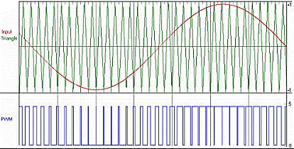

*Рис.2. Диаграмма ШИМ-генератора аналогового типа*

**Цифровая ШИМ.** Цифровая ШИМ используются в двоичной цифровой технике (рис-3). Выходные импульсы также принимают только одно из двух значений (включено или выключено), и средний уровень на выходе приближается к желаемому.

Цифровые устройства с ШИМ работают также на постоянной частоте, обязательно превосходящей время реакции управляемого устройства, этот подход называется передискретизацией. Между фронтами тактовых импульсов, выход цифрового ШИМ остается стабильным, или на высоком, или на низком уровне. Стабильно высокий уровень расценивается как 1, низкий – 0. Таким образом на выходе имеем последовательность 1 и 0. А это ни что иное, как двоичный код.

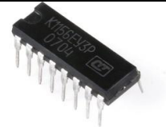

*Рис.3. Цифровая ШИМ используются в двоичной цифровой микросхеме*

Часто в робототехнике возникает вопрос, нужно ли управлять какими-то процессами, будь то яркость светодиода, мощность нагревателя или скорость вращения двигателя. Это управление напрямую связано с изменением напряжения на потребителе: светодиод излучает свет по-другому и матор вращается с другой скоростью. Но проблема в том, что ЦАП может управлять только напряжением, как цифровая аналоговая переменная, и в нашем микроконтроллере нет встроенного ЦАП, у нас есть только цифровой сигнал, то есть включен или выключен: Кодировщик (от англ. Coding - преобразование) - устройство для преобразования угловых положений или линейных движений в цифровой сигнал, т. е. энкодер представляет собой датчик углового или линейного сдвига, с поворотным и линейным кодерами соответственно. Принцип работы энкодера заключается в преобразовании механического движения в электрические сигналы, для этого традиционного цифрового энкодера этот сигнал представляет собой два квадратных сигнала, сдвинутых на 90 градусов по фазе (вращаются одинаково, рис-4).

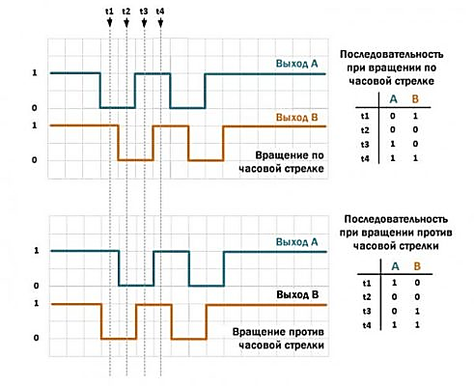

*Рис.4. Кодирующий сигнал-это два квадратных сигнала, смещенных на 90 градусов по фазе*

**Лучший модуль Кодера на круглой плате:**

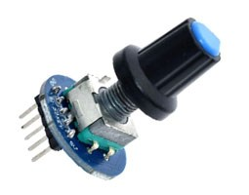

*Рис.5. Модуль энкодер*

Подключается модуль энкодера очень просто: питание на питание (**GND** и **VCC**), логические пины **CLK**, **DT** (тактовые выводы энкодера) и **SW** (вывод кнопки) на любые пины Arduino (D или A). У круглых модулей выводы энкодера подписаны как **S1** и **S2**, а вывод кнопки как **Key**, подключаются точно так же. От порядка подключения тактовых выводов энкодера зависит “направление” его работы, но это можно поправить в программе.

У модулей энкодера тактовые выводы подтянуты к питанию и дают низкий сигнал при срабатывании, также на них стоят RC цепи для гашения дребезга. Вывод кнопки никуда не подтянут! Промышленный энкодер подключается точно так же, чёрный и красный провода у него питание, остальные – тактовые выходы.

У модулей энкодеров тактовые выходы и кнопка подтянуты к питанию, у круглого модуля также стоят RC цепи для аппаратного подавления дребезга контактов, у KY-40 (прямоугольный) распаяна только подтяжка. Если нужно подключить “голый” энкодер к плате – в целом можно подключить напрямую без обвязки, как на схеме ниже, моя библиотека отработает и подтяжку средствами микроконтроллера (INPUT\_PULLUP), и программный антидребезг. Но рекомендуется всё-таки делать RC цепи для кнопки и для тактовых выходов энкодера.

Есть два типа энкодеров, одноимпульсными и двухимпульсными, тип энкодера можно определить по внешнему виду самого энкодера (рис-6):

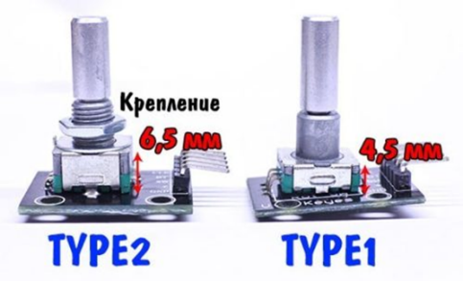

*Рис.6. Два типа энкодеров*

Чем отличаются энкодеры на практике: если опрашивать одноимпульсный энкодер как двухимпульсный, то для отработки одного тика нужно повернуть рукоятку на два тика. Если опрашивать двухимпульсный как одноимпульсный, то для отработки одного тика нужно повернуть рукоятку на два тика. То есть при неправильном использовании причина сразу видна.

Если вам важна не функциональность библиотеки, а максимальная скорость работы с энкодером и минимальное время его опроса, предлагаю следующий код. Здесь используется аппаратное прерывание (одно на один энкодер), для увеличения скорости выполнения прерывания используется функция bitRead вместо digitalRead (скорость выполнения разнится в десятки раз). Также в этом коде предусмотрен выбор типа энкодера соответствующей настройкой. Отработка энкодера идёт параллельно выполнению скетча, переменная encCounter меняет своё значение при повороте рукоятки и выводится через порт.

/\* Максимально быстрый универсальный код для обработки энкодера Работает на перывании (используется одно) Тут код построен на bitRead(PIND..) - только для Arduino NANO! \*/

#define ENC\_A 2 // пин энкодера

#define ENC\_B 4 // пин энкодера

#define ENC\_TYPE 1 // тип энкодера, 0 или 1

volatile int encCounter;

volatile boolean state0, lastState, turnFlag;

void setup() {

Serial.begin(9600);

attachInterrupt(0, int0, CHANGE); }

void int0() { state0 = bitRead(PIND, ENC\_A);

if (state0 != lastState) { #if (ENC\_TYPE == 1) turnFlag = !turnFlag;

if (turnFlag) encCounter += (bitRead(PIND, ENC\_B) != lastState) ? -1 : 1;

#else encCounter += (bitRead(PIND, ENC\_B) != lastState) ? -1 : 1;

#endif lastState = state0; } }

void loop() { Serial.println(encCounter);

delay(100); }

**2. Библиотека работы с PWM.**

Помимо ковыряния регистров в ручную существуют готовые библиотеки, позволяющие изменить частоту ШИМ Ардуино. Рассмотрим некоторые из них:

* Библиотека **PWM**(GitHub) – мощная библиотека, позволяющая менять частоту ШИМ на микроконтроллерах ATmega48 / 88 / **168** / **328** / 640 / 1280 / 1281 / **2560** / 2561, из них **328** стоит на UNO/Nano/Mini, а **2560** – это Arduino Mega.
  + Позволяет установить **любую** частоту ШИМ, предделитель, TOP
  + При работе с 8-битными таймерами доступен только один канал (например, на ATmega328 останутся **D3**, **D5**, **D9** и **D10**)
  + Позволяет работать с 16-битными таймерами на более высоком разрешении (16 бит вместо стандартных 8)
  + Библиотека написана очень сложно, по кускам её растащить не получится
  + Смотрите примеры в папке с библиотекой!

**Пример: Схема подключения дисплея и энкодера к Ардуино.**

Для этого проекта нам потребуется:

плата Arduino Uno / Arduino Nano / Arduino Mega;

модуль энкодера;

беспаечная макетная плата;

светодиоды и резисторы;

дисплей LCD 1602 Arduino;

провода «папа-папа», «папа-мама».

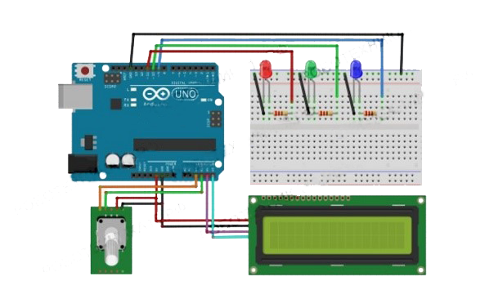

*Рис.7. Схема подключения дисплея и энкодера к Ардуино*

В первом, более простом примере, в меню дисплея имеется три пункта которые можно менять с помощью вращения ручки энкодера. При нажатии на тактовую кнопку энкодера, включается выбранный цвет RGB светодиода. В зависимости от положения курсора на дисплее, при помощи условного оператора if включается нужный цвет. Соберите схему, как показано на картинке выше и загрузите следующую программу.

#include "Wire.h" // библиотека для протокола I2C

#include "LiquidCrystal\_I2C.h"//библиотека для дисплея

LiquidCrystal\_I2CLCD(0x27,16,2);// присваиваем имя дисплею

#include "RotaryEncoder.h"   // библиотека для энкодера

RotaryEncoder encoder(A2, A3); //пины подключение энкодер (DT, CLK)

#define STEPS  6

#define POSMIN 0

#define POSMAX 12

int lastPos, newPos;

boolean buttonWasUp = true;

void setup() {

LCD.init(); // инициализация LCD дисплея и подсветки

LCD.backlight();

pinMode(9, OUTPUT);  // пины для светодиодов

pinMode(10, OUTPUT);pinMode(11, OUTPUT);

pinMode(2, INPUT\_PULLUP);  // пин для кнопки энкодера

Serial.begin(9600); encoder.setPosition(10 / STEPS);}

void loop(){LCD.setCursor(0,0);LCD.print("LED1 LED2 LED3");

// проверяем положение ручки энкодера

encoder.tick(); newPos = encoder.getPosition() \* STEPS;

if (newPos < POSMIN) {encoder.setPosition(POSMIN/STEPS);

newPos = POSMIN; }

else if (newPos > POSMAX){ encoder.setPosition(POSMAX / STEPS);

newPos = POSMAX; }// если положение изменилось - выводим на монитор и дисплей

if (lastPos != newPos) {Serial.println(newPos);LCD.setCursor(lastPos, 1);

LCD.print("    "); LCD.setCursor(newPos, 1); LCD.print("====");

lastPos = newPos;}// узнаем состояние модуля энкодера

boolean buttonIsUp = digitalRead(2);

if (buttonWasUp && !buttonIsUp) {//исключаем дребезг контактов тактовой кнопки

delay(10); // снова считываем сигнал с кнопки энкодера

buttonIsUp = digitalRead(2);

// если кнопка нажата, то включаем соответствующий светодиод

if (!buttonIsUp  && newPos == 0) {

digitalWrite(9, HIGH); digitalWrite(10, LOW);

digitalWrite(11, LOW);  }

if (!buttonIsUp  && newPos == 6) {

digitalWrite(9, LOW); digitalWrite(10, HIGH);

digitalWrite(11, LOW);  }

if (!buttonIsUp  && newPos == 12) {

digitalWrite(9, LOW); digitalWrite(10, LOW);

digitalWrite(11, HIGH); } } }

Контрольные вопросы:

1. Где применяются ШИМ сигналы?
2. Какие виды ШИМ бывают?
3. Для чего нужен энкодери где применяется?
4. Каким образом загружается библиотека PWM сигналы в Ардуино?

**УЧЕБНЫЙ МАТЕРИАЛЫ ДЛЯ ЛЕКЦИОННЫХ И ПРАКТИЧЕСКИХ ЗАНЯТИЙ**

**4-й курс 8-й семестр**

**Тема-2: Структура, характеристика и история развития Микроконтроллеров STM32 и Raspberry Pi. Лекция-1.**

**Занятия-1**. Структура и характеристика Микроконтроллеров STM32 и Raspberry Pi.

**Учебный вопросы:**

1. Архитектура сборки микроконтроллеров STM32 и Raspberry Pi.
2. Загрузка программного кода на микроконтроллеры STM32 и Raspberry Pi.
3. **Архитектура сборки микроконтроллеров STM32 и Raspberry Pi.**

Компания STMicroelectronics одной из первых вывела на рынок семейство микроконтроллеров на ядре ARM Cortex-M3 и на сегодняшний день по праву занимает лидирующее место среди производителей микроконтроллеров на этом ядре. Все началось в 2007 году с двух семейств — Performance Line (STM32F103) и Access Line (STM32F101). Компания постоянно работает как над расширением номенклатуры семейства, так и над улучшением характеристик, не забывая при этом также пополнять программную составляющую продукта. На сегодняшний момент STM32  уже состоит из 10 линеек (рис. 1) для всевозможных применений — микроконтроллеры с высокой производительностью, недорогие микроконтроллеры общего применения, микроконтроллеры с ультранизким энергопотреблением, микроконтроллеры со встроенным радиомодулем для беспроводных решений, и все это — на одном ядре ARM Cortex-M3! Нельзя не отметить pin-to-pin и программную совместимость по всем линейкам. Для более подробной информации по семейству STM32 следует посетить официальный сайт компании.

**Raspberry Pi** (*Разбери пай*) — одноплатный компьютер размером с банковскую карту, изначально разработанный как бюджетная система для обучения информатике, но позже получивший более широкое применение и известность. Разрабатывается британской компанией Raspberry Pi Foundation во главе с Эбеном Аптоном. По состоянию на конец 2019 года было продано более 30 миллионов устройств Raspberry Pi.

**История создания.** Идея создания дешёвого компьютера появилась в 2006 году у группы коллег: Эбена Аптона, Роба Маллинса, Джека Ланга и Алана Майкрофта. Они создали несколько прототипов, после чего к ним присоединился Дэвид Брэбен, они основали фонд Raspberry Pi Foundation и начали работу над компьютером.

В мае 2011 года Брэбен представил первый концепт Raspberry Pi размером с USB-флеш-накопитель.

В конце июля 2011 года была закончена и отправлена в производство альфа-версия платы, а уже 12 августа Raspberry Pi Foundation получила первую партию устройств (таб. 1). Альфа-версия компьютера содержала некоторые тестовые функции и дорогие детали, которые убрали из финальной версии. Также конечная версия платы на 20 % меньше и состоит из четырёх слоёв, а не из шести.

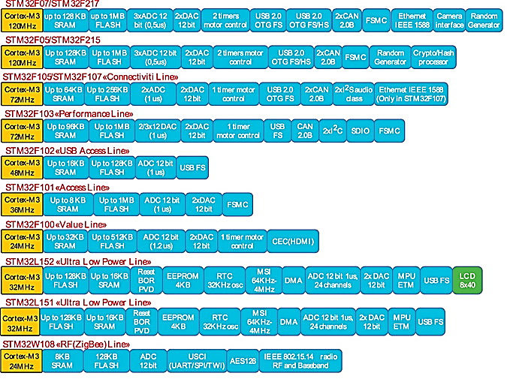

*Рис. 1. Семейство STM32*

|  |  |  |  |  |  |  |  |  |  |  |  |
| --- | --- | --- | --- | --- | --- | --- | --- | --- | --- | --- | --- |
| ***Дата выхода*** | ***Версия*** | ***Микроархитектура*** | ***Частота*** | ***Ядер*** | ***ОЗУ*** | ***GPIO*** | ***USB*** | ***Ethernet*** | ***Wi-Fi*** | ***Bluetooth*** | ***Цена*** |
| ***апрель 2012*** | ***B*** | ***ARM1176JZF-S*** | ***700 МГц*** | ***1*** | ***512 МБ*** | ***26 пинов*** | ***2 порта*** | ***есть*** | ***—*** | ***—*** | ***35 $*** |
| ***февраль 2013*** | ***A*** | ***ARM1176JZF-S*** | ***700 МГц*** | ***1*** | ***256 МБ*** | ***26 пинов*** | ***1 порт*** | ***—*** | ***—*** | ***—*** | ***20 $*** |
| ***июнь 2014*** | ***B+*** | ***ARM1176JZF-S*** | ***700 МГц*** | ***1*** | ***512 МБ*** | ***40 пинов*** | ***4 порта*** | ***есть*** | ***—*** | ***—*** | ***25 $*** |
| ***ноябрь 2014*** | ***A+*** | ***ARM1176JZF-S*** | ***700 МГц*** | ***1*** | ***256 МБ*** | ***40 пинов*** | ***1 порт*** | ***—*** | ***—*** | ***—*** | ***25 $*** |
| ***февраль 2015*** | ***2B*** | ***ARM Cortex-A7*** | ***900 МГц*** | ***4*** | ***1 ГБ*** | ***40 пинов*** | ***4 порта*** | ***есть*** | ***—*** | ***—*** | ***35 $*** |
| ***ноябрь 2015*** | ***Zero*** | ***ARM1176JZF-S*** | ***1 ГГц*** | ***1*** | ***512 МБ*** | ***40 пинов*** | ***1 порт***[***[19]***](https://ru.wikipedia.org/wiki/Raspberry_Pi) | ***—*** | ***—*** | ***—*** | ***5 $*** |
| ***февраль 2016*** | ***3B*** | ***Cortex-A53 (ARM v8)*** | ***1,2 ГГц*** | ***4*** | ***1 ГБ*** | ***40 пинов*** | ***4 порта*** | ***есть*** | ***802.11n*** | ***4.1*** | ***35 $*** |
| ***февраль 2017*** | ***Zero W*** | ***ARM1176JZF-S*** | ***1 ГГц*** | ***1*** | ***512 МБ*** | ***40 пинов*** | ***1 порт*** | ***—*** | ***802.11n*** | ***4.0*** | ***10 $*** |
| ***март 2018*** | ***3B+*** | ***Cortex-A53 (ARM v8)*** | ***1,4 ГГц*** | ***4*** | ***1 ГБ*** | ***40 пинов*** | ***4 порта*** | ***Gigabit через USB2*** | ***802.11ac*** | ***4.2*** | ***35 $*** |
| ***октябрь 2018*** | ***3A+*** | ***Cortex-A53 (ARM v8)*** | ***1,4 ГГц*** | ***4*** | ***512 МБ*** | ***40 пинов*** | ***1 порт*** | ***—*** | ***802.11ac*** | ***4.2*** | ***25 $*** |
| ***июнь 2019*** | ***4B*** | ***Cortex-A72 (ARM v8)*** | ***1,5 ГГц*** | ***4*** | ***2, 4, 8 ГБ*** | ***40 пинов*** | ***4 порта*** | ***Gigabit*** | ***802.11ac*** | ***5.0*** | ***35 $, 55 $, 75 $*** |
| ***октябрь 2020*** | ***Compute Module 4*** | ***Cortex-A72 (ARM v8)*** | ***1,5 ГГц*** | ***4*** | ***1, 2, 4, 8 ГБ*** | ***28 пинов*** | ***1 порт*** | ***Gigabit*** | ***802.11ac*** | ***5.0*** | ***25-90 $*** |
| ***21 января 2021*** | ***Pico*** | ***Cortex-M0+2 (ARM v6-M)*** | ***133 МГц*** | ***2*** | ***264 КБ + 2 МБ Flash*** | ***30 пинов*** | ***1 порт*** | ***—*** | ***—*** | ***—*** | ***4 $*** |
| ***28 октября 2021*** | ***Zero 2 W*** | ***Cortex-A53 (ARM v8)*** | ***1 ГГц*** | ***4*** | ***512 МБ*** | ***40 пинов*** | ***1 OTG*** | ***—*** | ***802.11n*** | ***4.2*** | ***15 $*** |

Наиболее популярными (но и самыми дорогими) среди разработчиков для разработки ПО под ARM архитектуру являются инструментарии от компаний Keil и IAR Systems. Это обусловлено наиболее продвинутыми С-инструментариями с точки зрения оптимизации и компактности кода. Также, помимо лидирующих позиций с-инструментариях, данные компании предоставляют широкие наборы дополнительного ПО — операционные системы реального времени, USB-стеки, TCP/IP-стеки и многое другое, но за дополнительную плату. К тому же компания Keil принадлежит ARM, и при пользовании услугами этих двух компаний вы получаете очень хорошую техническую поддержку. Но мы все же остановимся на инструментарии от IAR Systems. Выбор обусловлен универсальностью инструментария, поддерживающего большинство известных нам архитектур микроконтроллеров таких производителей как STMicroelectronics, Texas Instruments, Microchip, Atmel и т.д.

Также следует отметить популярность средств на основе компилятора GCC. Существуют как платные их варианты, так и бесплатные. Помимо всего, GCC является лидером по количеству поддерживаемых процессоров и операционных систем. Как пример варианта платных средств в сводной таблице мы привели инструментарии от компаний Raisonance и Atollic.

**Операционные системы**

Хоть Raspberry Pi внешне может напомнить нам Arduino, он всё-таки использует кардинально другой метод функционирования. Данная плата, как и обычный ПК, работает под управлением одной из специализированных операционных систем. В зависимости от области применения или личных симпатий, каждый может выбрать для себя свою. Ниже приведён перечень наиболее популярных «операционок» для Raspberry Pi с их кратким описанием.

Raspbian – данная операционная система в 2015 году была представлена как основная для Raspberry Pi. Она по максимуму оптимизирована для процессоров с АРМ-архитектурой и достаточно активно продолжает развиваться. Основой операционной системы является Debian GNU/Linux. Среда рабочего стола состоит из LXDE (среда для UNIX и других POSIX-совместимых систем типа Linux и BSD), а также менеджера окон Openbox (бесплатный менеджер для X Window System). В состав дистрибутива входят: программа компьютерной алгебры Mathematica; модифицированная версия Minecraft PI; урезанная версия Chrome.

Debian – операционная система с открытым исходным кодом. В состав Debian входит более 59000 пакетов уже скомпилированного ПО. Система использует ядро Linux или FreeBSD. В стандартный дистрибутив включены: среда рабочего стола GNOME с набором наиболее популярных программ, таких как Firefox, LibreOffice, Evolution, и прочий набор для работы с мультимедиа. Также есть возможность установки образов с используемыми средами рабочих столов KDE, Xfce, LXDE, MATE и Cinnamon.

Ubuntu – система основана на Debian GNU/Linux. По популярности Ubuntu занимает первое место среди дистрибутивов Linux, предназначенных для web-серверов. В состав дистрибутива входят: программа для просмотра Интернет; офисный пакет, программы для коммуникации и т.д.

Fedora – эта операционная система основана на дистрибутиве Linux от известной фирмы Red Hat. В состав дистрибутива входят LibreOffice, Mozilla Firefox, а также другое ПО, которое можно дополнительно установить через Цент Приложений GNOME.

Arch Linux – это свободно распространяемый дистрибутив GNU/Linux общего назначения. Особенностью данной системы является отсутствие графического установщика, что может изрядно потренировать навыки ярых исследователей Linux.

Gentoo Linux – один из популярных дистрибутивов GNU/Linux с гибкой технологией управления пакетами. В системе предусмотрена возможность максимальной оптимизации под конкретное аппаратное решение. Алгоритм управления пакетами даёт возможность легко реализовать как рабочую станцию, так и сервер.

RISC OS – операционная система специально разрабатывалась для процессоров с архитектурой АRМ. Особенности ядра RISC OS позволяют системе производить ускоренный запуск за счёт хранения данных в ПЗУ. Такой подход также помогает защитить данные при различного рода сбоях и влияния вредоносного ПО.

OpenELEC – это программный комплекс для организации домашнего кинотеатра под управлением GNU/Linux.

OSMC – ещё один комплекс для реализации домашнего кинотеатра.

В сети Интернет, помимо перечисленных операционных систем, можно найти ещё множество модификаций для самых различных предназначений. Но так как Raspbian является основной средой для Raspberry Pi, то в дальнейшем будем опираться именно на неё.

По сравнению с двумя ранее описанными вариантами вы получаете за гораздо меньшие деньги полноценный C-инструментарий со средой разработки и технической поддержкой. Также существует вариант полностью бесплатного инструментария, например, среда разработки Eclipse и компилятор GCC. Более подробно по бесплатному варианту вопросу следует обратиться к источнику.

Мы рассмотрим более подробно отладочную плату STM32VLDiscovery (рис. 2).

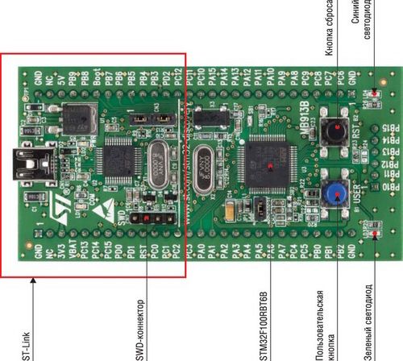

*Рис. 2. Оценочный набор STM32VLDiscovery*

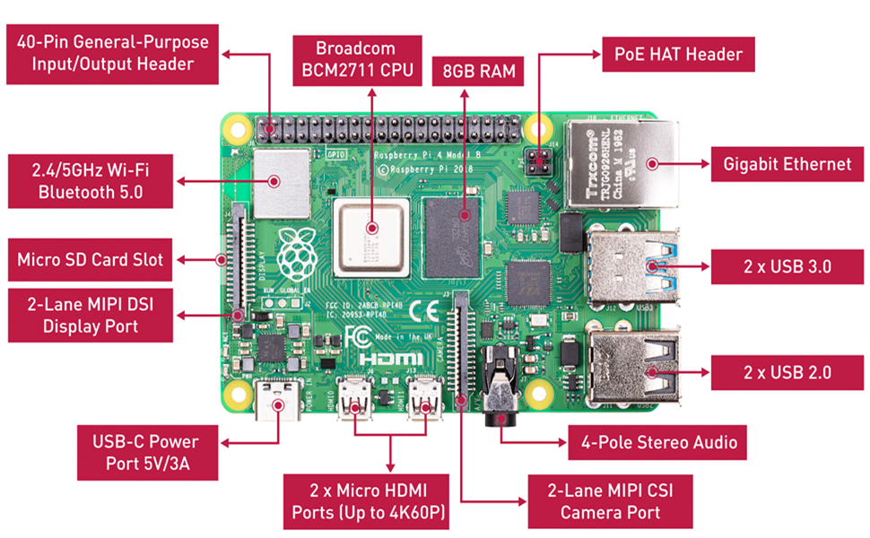

*Рис.3. Обзор составных элементов Raspberry Pi*

**Стандартная библиотека периферии STM32.** STMicroelectronics для облегчения труда разработчиков предоставляет бесплатные стандартные библиотеки периферии для своих микроконтроллеров и, в частности, для семейства STM32. Вначале мы рассмотрим библиотеку, разберемся, как с ней работать, и далее на основе этой библиотеки обсудим небольшой пример на отладочной плате STM32VLDiscovery. Структура библиотеки представлена на рисунке 4.

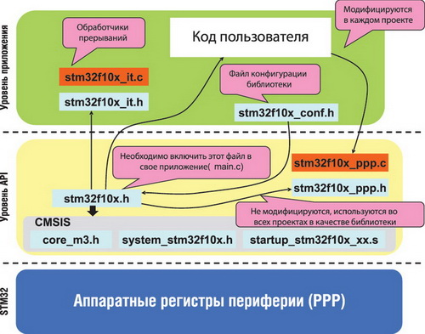

*Рис. 4. Функциональная структура стандартной библиотеки периферии*

STM32 NUCLEO - новейшее семейство бюджетных отладочных плат компании ST Microelectronics, позволяющее быстро и эффективно опробовать новые идеи и создать прототипы на основе микроконтроллеров STM32. Для упрощения выбора отладочной платы всё семейство разбито на 3 группы: **Nucleo-32**, **Nucleo-64** и **Nucleo-144**. Цифра в обозначении группы соответствует количеству выводов установленного микроконтроллера. Это помогает определить платформу с необходимым количеством портов ввода-вывода. Функциональные возможности отладочных плат в группах одинаковые, но они достаточно легко могут быть расширены путем использования большого числа разнообразных дочерних модулей, совместимых с Arduino Uno Rev3, ST morpho и ST Zio. Помимо этого, все платы оборудованы программатором/ отладчиком ST-Link/ V2 или ST-Link/ V2-1, позволяющим производить полноценную отладку приложений.

Если сравнивать семейства **STM Discovery** с STM32 NUCLEO, можно заметить, что первое семейство обладает большей функциональностью плат. На них часто можно встретить установленные популярные интерфейсы, Flash память, устройства отображения информации (ЖКИ), MEMS устройства: акселерометры, гироскопы, микрофоны и т.д. Для STM Discovery также можно найти платы расширения, но их не так много и они ограничены в функциональности. В качестве примера можно привести платы DM-STF4BB (EMBEST), STM32F4DISBB (STMicroeletronics), Open32F3-D Package A (Waveshare) и др. В свою очередь, семейство NUCLEO полностью оправдывает свое название и назначение - быть **ядром**, на основе которого можно оперативно разработать надежную систему для различных приложений с использованием огромного ассортимента дочерних плат расширения совместимых с ST morpho, ST Zio и Arduino.

На (рис.4) приведена структура семейства отладочных плат STM32 NUCLEO, а в таблице 1 представлены основные характеристики используемых микроконтроллеров. Большое разнообразие рабочих частот, объема Flash памяти и ОЗУ, а также их сочетаний, позволяет выбрать наиболее подходящее решение для будущей разработки.

Таблица №2 снабжена ссылками на подробное описание отладочных плат и микроконтроллеров. Используя её, можно быстро найти и проанализировать подробные технические характеристики изделий.

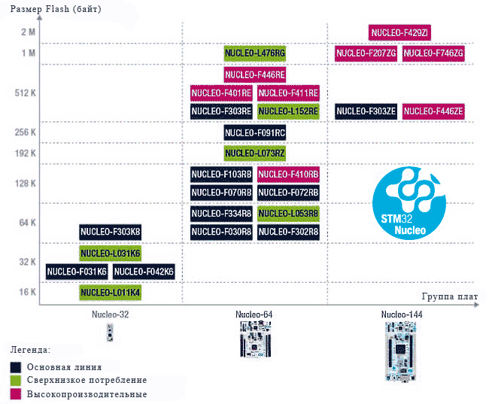

*Таб. №2. Структура семейства STM32 NUCLEO*

Компания ST Microelectronics и ее партнеры поддерживают широкий набор бесплатных программных продуктов для разработки приложений на основе STM32. Стандартизированные встраиваемые программные компоненты обеспечивают легкий старт для разработки приложений, а встраиваемые библиотеки работают с такими интегрированными средами разработки (IDE) как **IAR**, **Keil** и IDE на основе **GCC**.

Разработка программного обеспечения для STM32 стала заметно проще и эффективнее с выходом такого программного продукта, как STM32Cube. Это совершенно бесплатный инструмент, в состав которого входит генератор кода инициализации **STM32CubeMX**, работающий под Windows и Linux, имеющий интуитивно понятный графический интерфейс и **встроенную программную библиотеку** для каждой серии STM32, в которой содержатся  слой аппаратной абстракции **HAL** (Hardware Abstraction Layer) для периферии STM32 и пакет промежуточного программного обеспечения Middleware (RTOS, USB, TCP/IP, Graphics, …).

Программный продукт позволяет быстро и эффективно получить готовый проект для STM32 микроконтроллера с подключенными библиотеками и инициализированной периферией.

**2. Загрузка программного кода на микроконтроллеры STM32 и Raspberry Pi.**

**STM32CubeIDE** — это универсальный инструмент разработки для нескольких ОС, который является частью программной экосистемы STM32Cube.

Первый шаг переходим через браузер проводник на ссылку «https://www.st.com/en/development-tools/stm32cubeide.html».

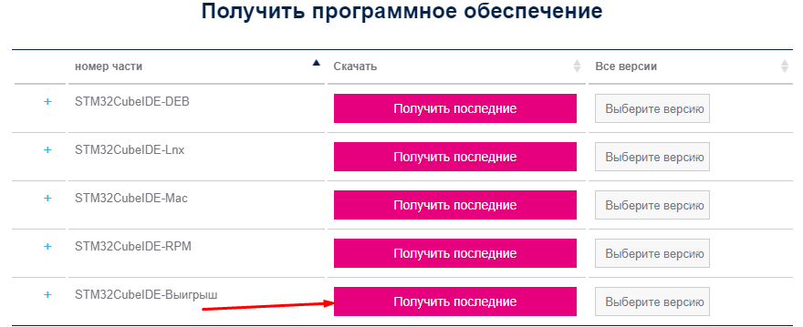

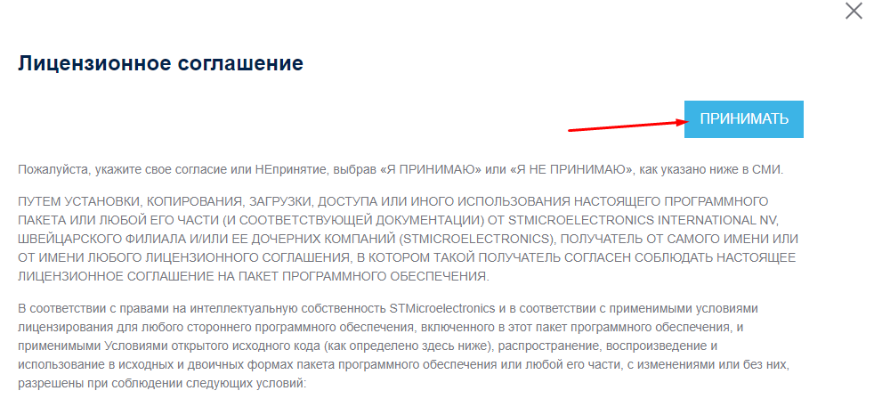

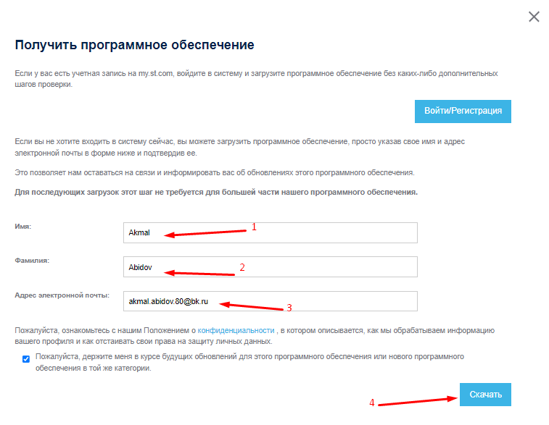

Для установки операционной системы необходимо подключить к плате Raspberry Pi минимальный набор периферии, а именно: монитор, клавиатуру и мышь. Далее, необходима SD-карта с записанным образом Raspbian. Именно с неё и будет производится установка.

Для того, чтобы записать образ на карту памяти, её необходимо вставить в компьютер и отформатировать в системе FAT32. Сделать это можно как стандартными средствами Windows, так и сторонними программами, например – SD Memory Card Formatter. После чего, скачиваем дистрибутив операционной системы с официального сайта Raspberry. Для неопытных пользователей, доступна упрощённая версия установщика NOOBS. По окончании загрузки, архив необходимо распаковать в корень карты памяти. На этом подготовительный этап окончен.

Вставляем карту памяти в плату Raspberry Pi (клавиатура, мышь и монитор уже подключены) и подаём питание через разъём micro-USB. Начинается установка Raspbian, которая длиться порядка 10 минут. В это время от пользователя практически ничего не требуется кроме самых простых и интуитивно понятных действий, таких как выбор языка, ввод пароля и т.п.

На завершающем этапе появиться меню, в котором можно выбрать тип пользовательского интерфейса (консольный или графический). Выбираем графический и завершаем установку нажатием кнопки Finish. Система попросит перезагрузиться и как следствие запуститься уже в более привлекательном виде.

**Работа с GPIO**

Как уже говорилось ранее, основной отличительной черной Raspberry Pi от обычного ПК, является наличие на плате портов общего назначения GPIO (General-purpose input/output). Пользователю доступна возможность управления этими выводами, а это значит, что к Raspberry Pi можно подключать дисплеи, кнопки, датчики, реле и прочие электронные модули, которыми можно манипулировать на своё усмотрение.

Внешне GPIO выполнен в виде двухрядной штыревой колодки с шагом 2,54мм, которая расположена на краю платы. Ранние модели, такие как В и А содержат 26 выводов, а более современные – 40. На рисунке №3 показан внешний вид портов общего назначения для платы Raspberry Pi 3В+ с указанием нумерации выводов.

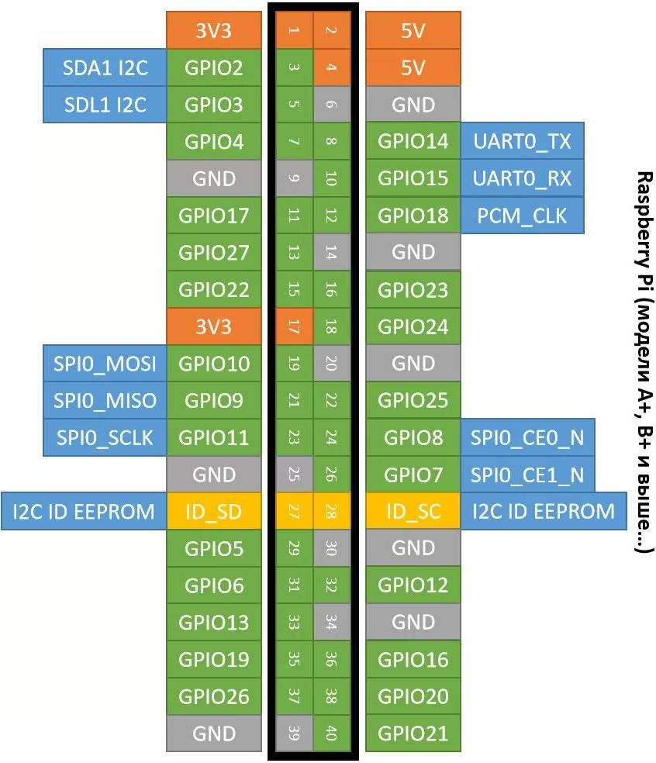

*Рис.5. Распиновка GPIO в платах Raspberry Pi*

Контрольные вопросы:

1. STM32 на какой базе микроконтроллера построена?
2. Какие технические характеристики STM32F103RBT6?
3. С каким программным приложением прошивается МК STM32?
4. Какие виды внешних устройств можно подключить к Raspberry Pi по Bluetooth-каналу?
5. Какой на Raspberry Pi установлен root-пароль по умолчанию?
6. Можно ли применить Raspberry Pi для управления 3D-принтером?

**Тема-2: Структура, характеристика и история развития Микроконтроллеров STM32 и Raspberry Pi. Практика-1.**

**Занятия-2**. Работать с помощью программы STM32 Cube\_IDE

**Учебный вопросы:**

1. Установка программы на персональный компьютер.
2. Обучение и работа с программными приложениями.
3. Работа с библиотеками и программным кодом для прошивки на микроконтроллеры.
4. **Установка программы на персональный компьютер.**

Для работы с любым микроконтроллером (платой) необходима специализированная интегрированная среда разработки (IDE): для плат Arduino это Arduino IDE, для микроконтроллеров AVR – Atmel Studio, для микроконтроллеров PIC – MP Lab и т.д. Для работы с платой STM32 Nucleo64 ей необходима совместимая IDE. Семейство плат STM32 основано на 32-битных микроконтроллерах и поддерживает следующие IDE и инструменты:

IAR Embedded Workbench® для ARM® (EWARM);

МДК-АРМ Кейл;

TrueSTUDIO;

Рабочая система для STM32.

В нашем проекте мы используем платформу TrueSTUDIO для написания, компиляции и отладки программы, поскольку она бесплатна для скачивания и даже может использоваться в коммерческих проектах без нарушения лицензии. Также мы используем программу STM32CubeMX для облегчения работы с внешними устройствами (эту программу мы использовали ранее для облегчения работы с платой STM32F103C8). Вы можете использовать инструмент под названием STM32 ST-LINK для загрузки программы (шестнадцатеричный файл) на плату STM32 Nucleo64, но в нашем проекте вместо этого мы будем использовать TrueSTUDIO, который имеет режим отладки памяти и предоставит вам шестнадцатеричный файл, который напрямую позволяет вам загружать.

STM32 NUCLEO - новейшее семейство бюджетных отладочных плат компании ST Microelectronics, позволяющее быстро и эффективно опробовать новые идеи и создать прототипы на основе микроконтроллеров STM32. Для упрощения выбора отладочной платы всё семейство разбито на 3 группы: **Nucleo-32**, **Nucleo-64** и **Nucleo-144**. Цифра в обозначении группы соответствует количеству выводов установленного микроконтроллера. Это помогает определить платформу с необходимым количеством портов ввода-вывода. Функциональные возможности отладочных плат в группах одинаковые, но они достаточно легко могут быть расширены путем использования большого числа разнообразных дочерних модулей, совместимых с Arduino Uno Rev3, ST morpho и ST Zio. Помимо этого, все платы оборудованы программатором/ отладчиком ST-Link/ V2 или ST-Link/ V2-1, позволяющим производить полноценную отладку приложений.

Компания ST Microelectronics и ее партнеры поддерживают широкий набор бесплатных программных продуктов для разработки приложений на основе STM32. Стандартизированные встраиваемые программные компоненты обеспечивают легкий старт для разработки приложений, а встраиваемые библиотеки работают с такими интегрированными средами разработки (IDE) как **IAR**, **Keil** и IDE на основе **GCC**.

Разработка программного обеспечения для STM32 стала заметно проще и эффективнее с выходом такого программного продукта, как STM32Cube. Это совершенно бесплатный инструмент, в состав которого входит генератор кода инициализации **STM32CubeMX**, работающий под Windows и Linux, имеющий интуитивно понятный графический интерфейс и **встроенную программную библиотеку** для каждой серии STM32, в которой содержатся слой аппаратной абстракции **HAL** (Hardware Abstraction Layer) для периферии STM32 и пакет промежуточного программного обеспечения Middleware (RTOS, USB, TCP/IP, Graphics, …).

Программный продукт позволяет быстро и эффективно получить готовый проект для STM32 микроконтроллера с подключенными библиотеками и инициализированной периферией.

**2. Обучение и работа с программными приложениями.**

**STM32CubeIDE** - это универсальный инструмент разработки для нескольких ОС, который является частью программной экосистемы STM32Cube.

Первый шаг переходим через браузер проводник на ссылку «https://www.st.com/en/development-tools/stm32cubeide.html».

 



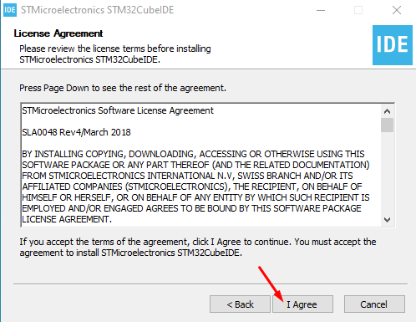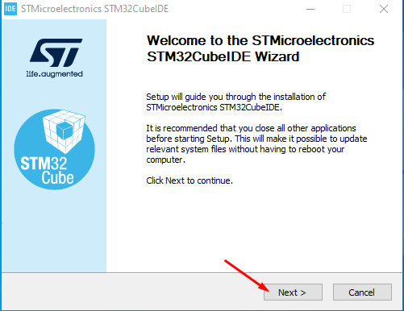

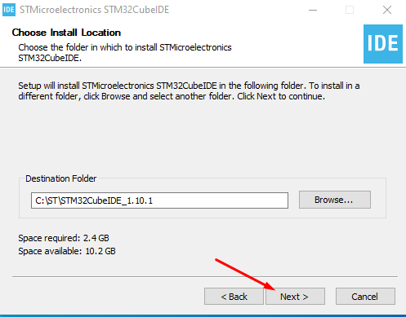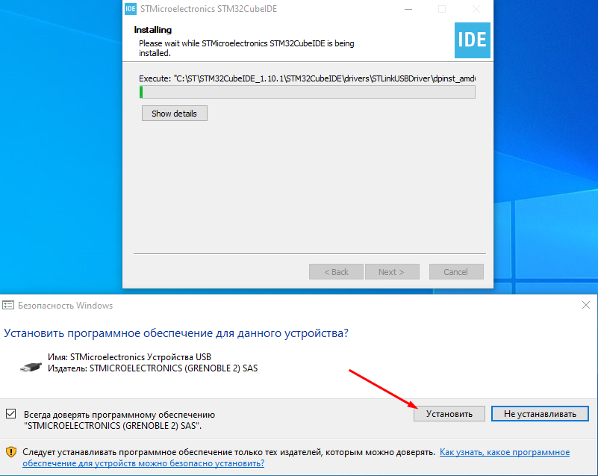

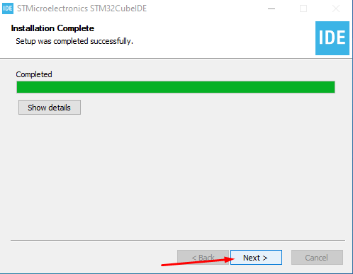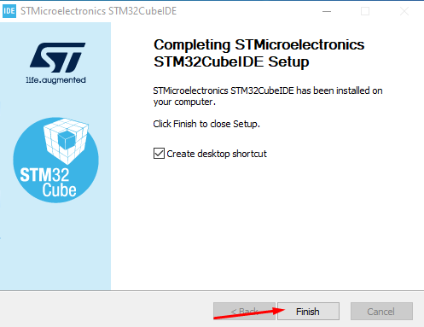

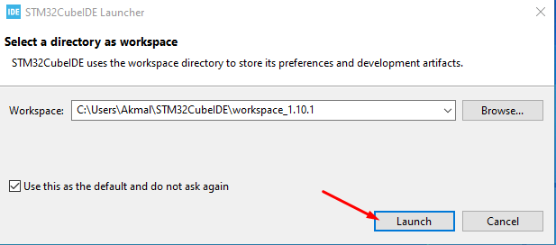

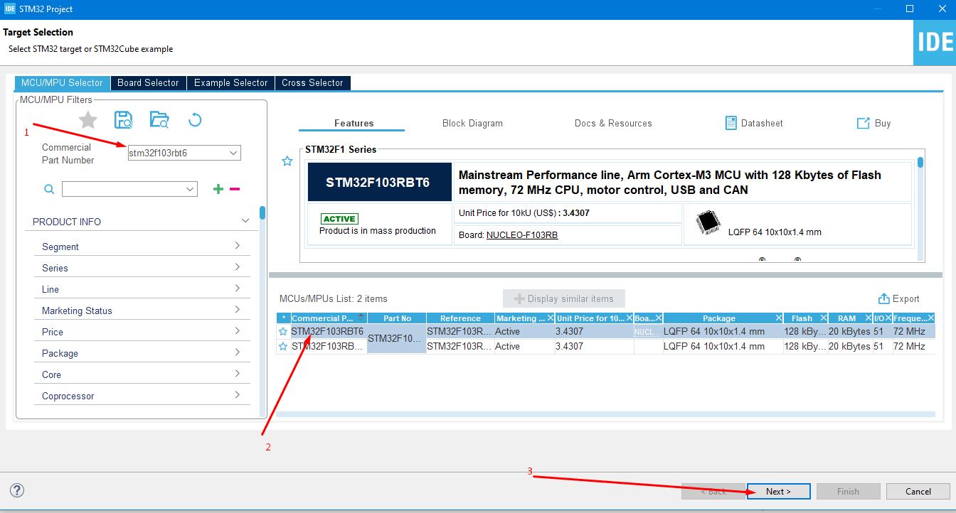

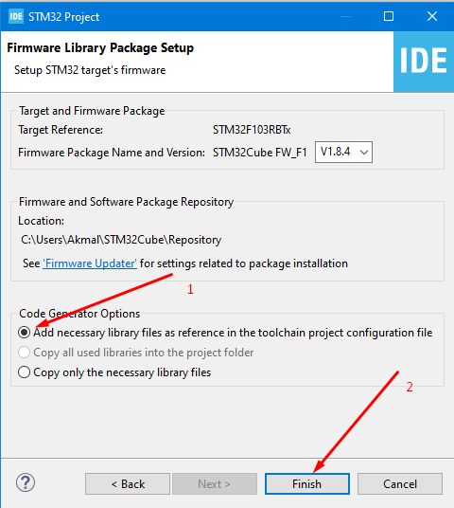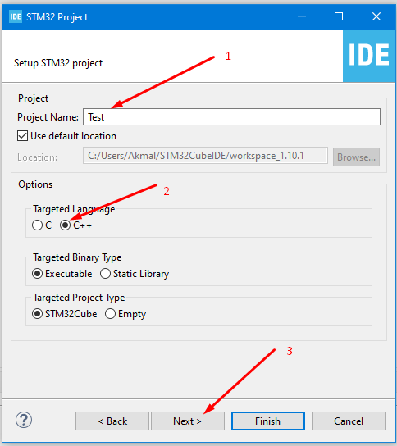

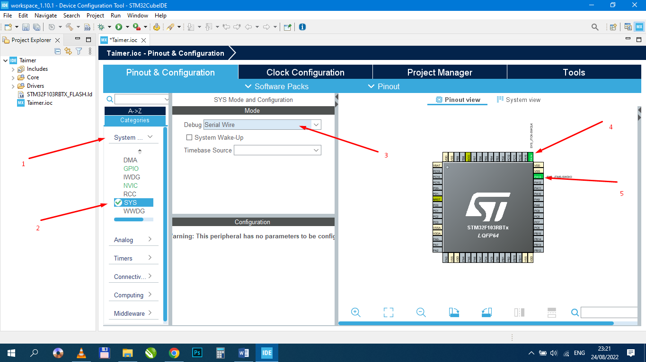

**3. Работа с библиотеками и программным кодом для прошивки на микроконтроллеры.**

**Стандартная библиотека периферии STM32.** STMicroelectronics для облегчения труда разработчиков предоставляет бесплатные стандартные библиотеки периферии для своих микроконтроллеров и, в частности, для семейства STM32. Вначале мы рассмотрим библиотеку, разберемся, как с ней работать, и далее на основе этой библиотеки обсудим небольшой пример на отладочной плате STM32VLDiscovery. Структура библиотеки представлена на рисунке.



*Рис. Функциональная структура стандартной библиотеки периферии*

**Необходимые компоненты:**

Плата разработки STM32 Nucleo64;

Резистор 1 кОм;

светодиоды;

Кнопка;

Брэдфорд;

Соединительные провода;

Схема проекта.

Схема управления светодиодом с использованием платы STM32 Nucleo64 показана на рисунке ниже.

[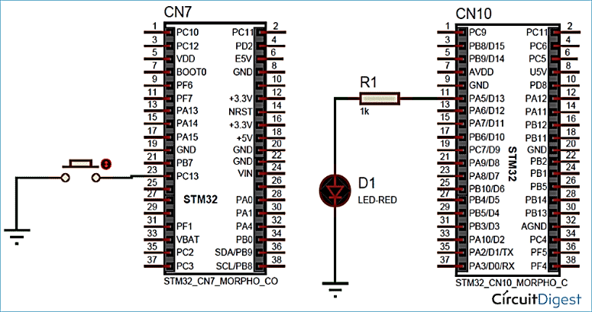](https://microkontroller.ru/wp-content/uploads/2022/04/stm32-nucleo64-circuit-diagram.png)

*Рис. Схема управления светодиодом с использованием платы STM32 Nucleo64*

Как вы, наверное, уже знаете, плата STM32 Nucleo64 имеет два ряда контактов, называемых контактами ST Morpho.

В нашем проекте нам нужно подключить светодиод к выводу PA5 порта PORTA, а кнопку к выводу PC13 порта PORTC. Вид собранной структуры проекта показан на рисунке ниже.

Как вы, наверное, уже знаете, плата STM32 Nucleo64 имеет два ряда контактов, называемых контактами ST Morpho.

В нашем проекте нам нужно подключить светодиод к выводу PA5 порта PORTA, а кнопку к выводу PC13 порта PORTC. Вид собранной структуры проекта показан на рисунке ниже.

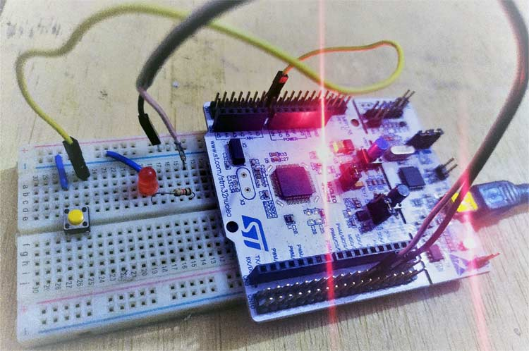

*Рис. Схема подключения светодиода и кнопки к STM32 Nucleo64 МК*

Следуйте последовательности шагов, приведённой ниже.

Шаг 1. После установки запустите программное обеспечение STM32CubeMX, выберите плату STM32 в окне платы.

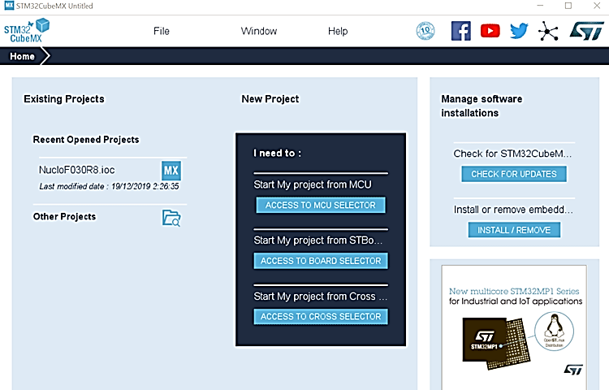

Шаг 2. После этого найдите плату STM32 с именем NUCLEO-F030R8 и щёлкните появившееся изображение платы. Если у вас другая плата STM32 Nucleo64, выполните поиск по названию. Программное обеспечение STM32CubeMX поддерживает все типы плат STM32 от ST Microelectronics.

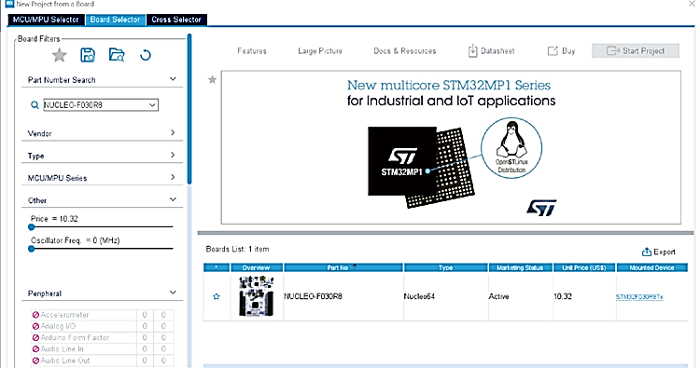

Шаг 3. Затем нажмите «Да», как показано на рисунке ниже, чтобы установить все контакты платы в режим по умолчанию. Позже мы сможем изменить их настройки по своему усмотрению.

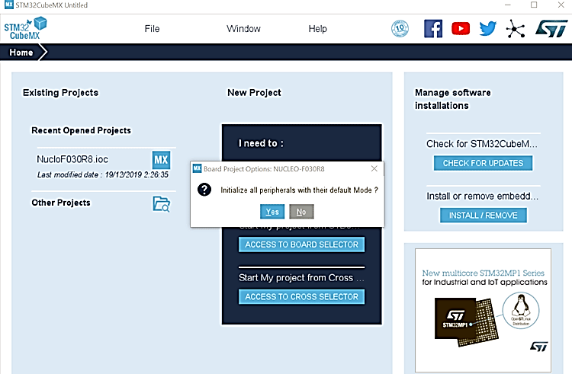

После нажатия «Да» вы увидите экран, как показано на изображении ниже. Зелёные контакты означают, что они установлены в режим по умолчанию.

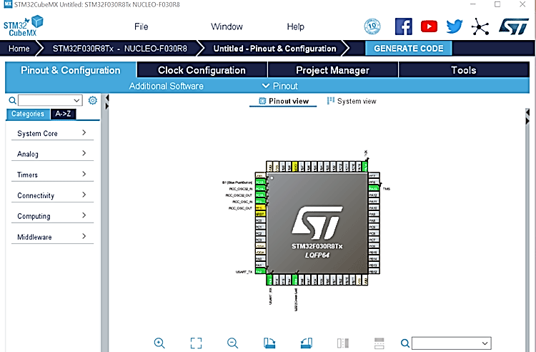

Шаг 4. Далее можно вручную настроить тот режим работы контактов, который нам нужен. В нашем проекте мы будем включать светодиод с помощью кнопки, поэтому нам нужно установить режим работы светодиода на вывод данных (выход), для пина, к которому он подключён, и на вход (вход), для кнопка подключена к контакту данных.

В нашем проекте для подключения светодиода мы использовали вывод PA5, поэтому в программе STM32CubeMX мы установили для него режим GPIO\_Output, как показано на изображении ниже.

Аналогичным образом мы устанавливаем вывод PC13 в режим GPIO\_Input, чтобы он мог считывать состояние кнопки.

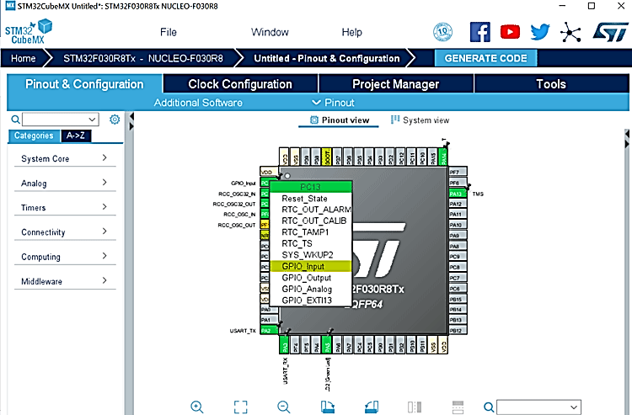

Также режимы контакта можно настроить во вкладке конфигурации (вкладка конфигурации), как показано на рисунке ниже.

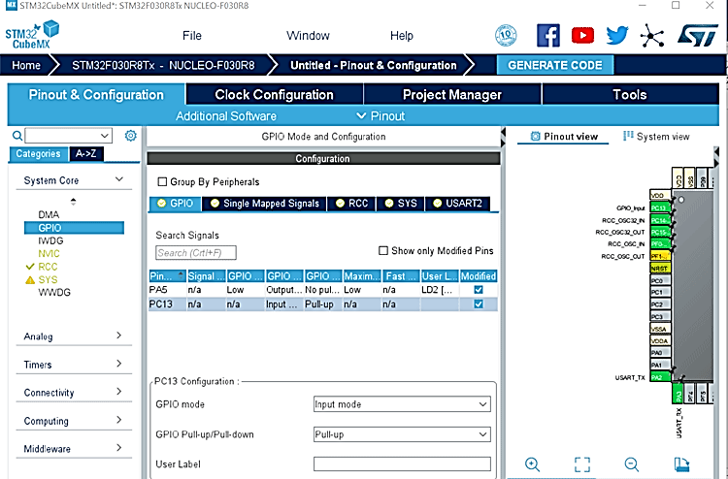

Затем нажмите на значок восстановления программы, отмеченный красным на изображении ниже. После этого программа компилируется и переходит в режим строки меню.

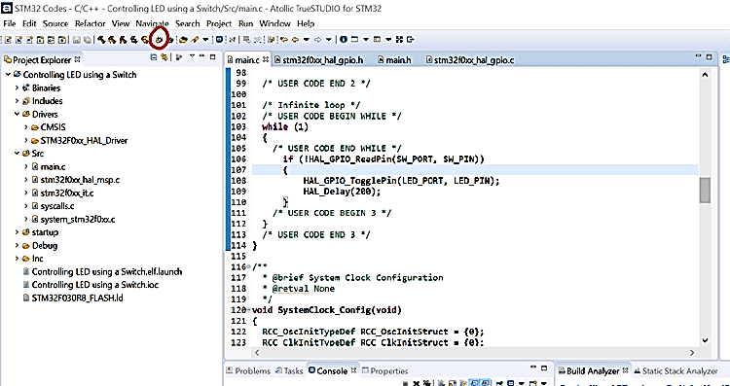

В режиме отладки код программы автоматически загружается в окно. После этого нам нужно нажать «Возобновить» (обведено красным на изображении ниже) или F8, чтобы запустить программу для выполнения кода.

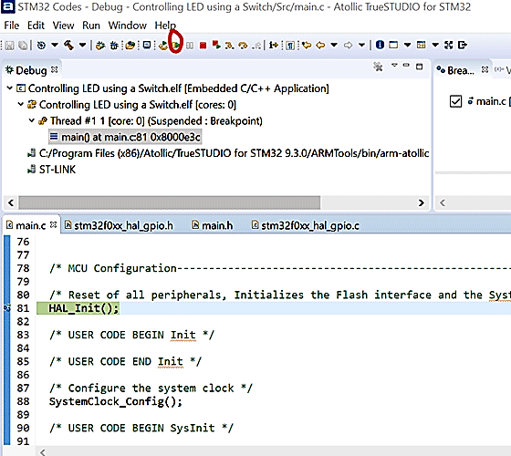

После теста мы можем завершить работу программы, щелкнув значок доски, отмеченный красным на изображении ниже.

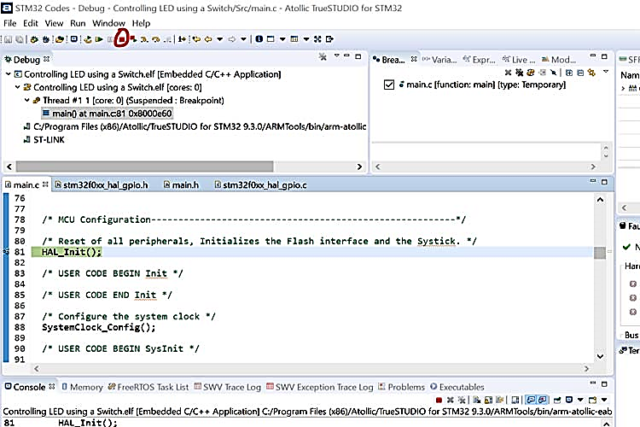

**Код программы:**

#include "main.h"#define LED\_PORT GPIOA

#define LED\_PIN GPIO\_PIN\_5#define SW\_PORT GPIOC

#define SW\_PIN GPIO\_PIN\_13UART\_HandleTypeDef huart2;

void SystemClock\_Config(void);static void MX\_GPIO\_Init(void);static void MX\_USART2\_UART\_Init(void);

int main(void) {HAL\_Init();SystemClock\_Config();MX\_GPIO\_Init();MX\_USART2\_UART\_Init();while (1) {

if (!HAL\_GPIO\_ReadPin(SW\_PORT, SW\_PIN)) {

HAL\_GPIO\_TogglePin(LED\_PORT, LED\_PIN);

HAL\_Delay(200); } } }void SystemClock\_Config(void) {

RCC\_OscInitTypeDef RCC\_OscInitStruct = {0};

RCC\_ClkInitTypeDef RCC\_ClkInitStruct = {0};

RCC\_OscInitStruct.OscillatorType = RCC\_OSCILLATORTYPE\_HSI;

RCC\_OscInitStruct.HSIState = RCC\_HSI\_ON;

RCC\_OscInitStruct.HSICalibrationValue = RCC\_HSICALIBRATION\_DEFAULT; RCC\_OscInitStruct.PLL.PLLState =

RCC\_PLL\_ON;RCC\_OscInitStruct.PLL.PLLSource = RCC\_PLLSOURCE\_HSI;

RCC\_OscInitStruct.PLL.PLLMUL = RCC\_PLL\_MUL12;

RCC\_OscInitStruct.PLL.PREDIV = RCC\_PREDIV\_DIV1;

if (HAL\_RCC\_OscConfig(&RCC\_OscInitStruct) != HAL\_OK) {

Error\_Handler(); }RCC\_ClkInitStruct.ClockType = RCC\_CLOCKTYPE\_HCLK|RCC\_CLOCKTYPE\_SYSCLK

RCC\_CLOCKTYPE\_PCLK1;

RCC\_ClkInitStruct.SYSCLKSource = RCC\_SYSCLKSOURCE\_PLLCLK;

RCC\_ClkInitStruct.AHBCLKDivider = RCC\_SYSCLK\_DIV1;

RCC\_ClkInitStruct.APB1CLKDivider = RCC\_HCLK\_DIV1;

if (HAL\_RCC\_ClockConfig(&RCC\_ClkInitStruct, FLASH\_LATENCY\_1) != HAL\_OK) {

Error\_Handler(); }}static void MX\_USART2\_UART\_Init(void) {

huart2.Instance = USART2;huart2.Init.BaudRate = 38400;

huart2.Init.WordLength = UART\_WORDLENGTH\_8B;

huart2.Init.StopBits = UART\_STOPBITS\_1;

huart2.Init.Parity = UART\_PARITY\_NONE;

huart2.Init.Mode = UART\_MODE\_TX\_RX;

huart2.Init.HwFlowCtl = UART\_HWCONTROL\_NONE;

huart2.Init.OverSampling = UART\_OVERSAMPLING\_16;

huart2.Init.OneBitSampling = UART\_ONE\_BIT\_SAMPLE\_DISABLE;

huart2.AdvancedInit.AdvFeatureInit = UART\_ADVFEATURE\_NO\_INIT;if (HAL\_UART\_Init(&huart2) != HAL\_OK) {

Error\_Handler(); } }static void MX\_GPIO\_Init(void) {

GPIO\_InitTypeDef GPIO\_InitStruct = {0};

\_\_HAL\_RCC\_GPIOC\_CLK\_ENABLE();\_\_HAL\_RCC\_GPIOF\_CLK\_ENABLE();

\_\_HAL\_RCC\_GPIOA\_CLK\_ENABLE();

HAL\_GPIO\_WritePin(LD2\_GPIO\_Port, LD2\_Pin, GPIO\_PIN\_RESET);

GPIO\_InitStruct.Pin = GPIO\_PIN\_13;

GPIO\_InitStruct.Mode = GPIO\_MODE\_INPUT;

GPIO\_InitStruct.Pull = GPIO\_PULLUP;

HAL\_GPIO\_Init(GPIOC, &GPIO\_InitStruct);

GPIO\_InitStruct.Pin = LD2\_Pin;

GPIO\_InitStruct.Mode = GPIO\_MODE\_OUTPUT\_PP;

GPIO\_InitStruct.Pull = GPIO\_NOPULL;

GPIO\_InitStruct.Speed = GPIO\_SPEED\_FREQ\_LOW;

HAL\_GPIO\_Init(LD2\_GPIO\_Port, &GPIO\_InitStruct); }

void Error\_Handler(void) { }#ifdef USE\_FULL\_ASSERT

void assert\_failed(char \*file, uint32\_t line){}#endif

Контрольные вопросы:

1. STM32 на какой базе микроконтроллера построена?

2. Какие технические характеристики STM32F103RBT6?

3. С каким программным приложением прошивается МК STM32?

**Тема-2: Структура, характеристика и история развития Микроконтроллеров STM32 и Raspberry Pi. Практика-2.**

**Занятия-3**. Светодиодное освещение с использованием МК STM32.

**Учебный вопросы:**

1. Характеристики и предназначения светодиода.

2. Управления светодиода на микрокантроллере.

**1. Характеристики и предназначения светодиода.**

**Светодиод** – простейший индикатор, который можно использовать для отладки кода: его можно включить при срабатывании условия или просто подмигнуть. Но для начала его нужно подключить.

Светодиод – это устройство, которое питается током, а не напряжением. Как это понимать? Яркость светодиода зависит от тока, который через него проходит. Казалось бы, достаточно знания закона Ома, но это не так!

* Светодиод в цепи нельзя заменить “резистором”, потому что он ведёт себя иначе, *нелинейно*.
* Светодиод полярон, то есть при неправильном подключении он светиться не будет.
* Светодиод имеет характеристику максимального тока, на котором может работать. Для обычных 3 и 5 мм светодиодов это обычно 20 мА.
* Светодиод имеет характеристику падение напряжения (*Forward Voltage*), величина этого падения зависит от излучаемого цвета.

Цвет излучается кристаллом, состав которого и определяет цвет. У красных светодиодов падение составляет ~2.5 вольта, у синих, зелёных и белых ~3.5 вольта. Более точную информацию можно узнать из документации на конкретный светодиод. Если документации нет – можно пользоваться вот этой табличкой (рис.1), тут даны минимальные значения:



*Рис.1. Светодиодные характеристики*

Если питать светодиод напряжением ниже его напряжения падения, то яркость будет не максимальная, и здесь никаких драйверов не нужно. То есть красный светодиод можно без проблем питать от пальчиковой батарейки. *В то же время кристалл может деградировать и напряжение уменьшится, что приведёт к росту тока. Но это редкий случай*. Как только мы превышаем напряжение падения – нужно стабилизировать питание, а именно – ток. В простейшем случае для обычного светодиода ставят резистор, номинал которого нужно рассчитать по формуле: R = (Vcc - Vdo) / I, где Vcc это напряжение питания, Vdo – напряжение падения (зависит от светодиода), I – ток светодиода, а R – искомое сопротивление резистора. Посчитаем резистор для обычного 5 мм светодиода красного цвета при питании от 5 Вольт на максимальной яркости (2.5 В, 20 мА): (5-2.5)/0.02=125 Ом. Для синего и зелёного цветов получится 75 Ом. Яркость светодиода нелинейно зависит от тока, поэтому “на глаз” при 10 мА яркость будет такая же, как на 20 мА, и величину сопротивления можно увеличить. *А вот уменьшать нельзя, как и подключать вообще без резистора*.

В большинстве уроков и проектов в целом для обычных светодиодов всех цветов ставят резистор номиналом 220 Ом. С резистором в 1 кОм светодиод тоже будет светиться, но уже заметно тусклее. Таким образом при помощи резистора можно аппаратно задать яркость светодиода. Как определить плюс (**анод**) и минус (**катод**) светодиода? Плюсовая нога длиннее, со стороны минусовой ноги бортик чуть срезан, а сам электрод внутри светодиода – крупнее (рис.2):



*Рис.2. Виды светодиодного блока и схемы*



*Рис.5. Обеспечить светодиод током и в диаграмме увидим рост параболы*

Контрольные вопросы:

1. Как соединяется светодиод на схему?
2. По какой формуле подбирают параметр сопративления для Светодиода?
3. На базе какого микроконтроллера построен STM32?
4. Каковы характеристики STM32 F103 RB T6?
5. Каким программным приложением прошивается STM32 МК?

**Тема-2: Структура, характеристика и история развития Микроконтроллеров STM32 и Raspberry Pi. Практика-3.**

**Занятия-4.** **Алгоритм реле управления.**

**Учебный вопросы:**

1. Реле управления и гистерезис.
2. Специальный отвлекающий алгоритм.
3. **Реле управления и гистерезис.**

**Реле** – это переключатель. Причем не совсем обычный. Когда в подъезде лампочка загорается от звука шагов, это не волшебство, это работает реле. В этом уроке мы расскажем о назначении реле и принципе его работы.

Существует очень много типов и классификаций реле (рис.1). Но мы поговорим не только о них, но и о том, что такое реле и как оно работает.

Определение реле таково:

**Реле** – это электромагнитное коммутационное устройство, предназначенное для установки и разрыва соединений в электрических цепях. Реле срабатывает при скачкообразном изменении входной величины.

Говоря проще, когда входная величина меняется (ток, напряжение), реле замыкает или размыкает цепь. При этом в зависимости от типа реле входная величина не обязательно имеет электрическую природу.

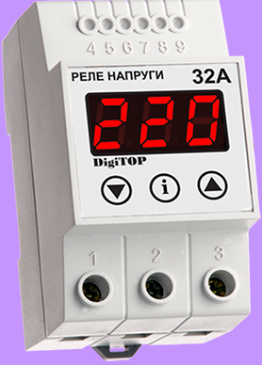 *Рис.1. Реле переключатель*

Слово «реле» происходит от французского relay. Это понятие обозначало смену почтовых лошадей или передачу эстафеты.

Как работает реле? Во-первых, вспомним Джозефа Генри, с именем которого связано понятие индуктивности. Провод, по которому течет ток, является магнитом. Если мы намотаем провод витками на сердечник, то получится катушка индуктивности. Как катушка индуктивности ведет себя в цепи переменного тока? Если катушку включить в цепь, то фаза тока в цепи будет отставать от напряжения. Другими словами, при максимальном значении напряжения ток будет минимален и наоборот. Это связано с тем, что когда катушка включена в цепь, в ней возникает ЭДС самоиндукции, которая препятствует росту основного тока через катушку. Теперь вернемся к реле. Простейшее электромагнитное реле состоит из электромагнита (катушки), якоря и соединяющих элементов. При подаче электрического тока на катушку она притягивает якорь с контактом, который замыкает цепь.

Чтобы представить все это, посмотрим на рисунок:

Здесь 1 - катушка, 2 - якорь, 3 - коммутационные контакты.

Реле имеет две цепи: управляющую и управляемую. Управляющая цепь – это цепь, через которую ток подается на катушку. Управляемая – цепь, которую и замыкает якорь при срабатывании реле.

Таким образом, реле позволяет контролировать большие токи в управляемой цепи при помощи слаботочной управляющей цепи.

На каждом реле есть обозначения контактов управляемой и управляющей цепи. Также на корпусе изделия указаны значения тока и напряжения, на которые рассчитано реле.

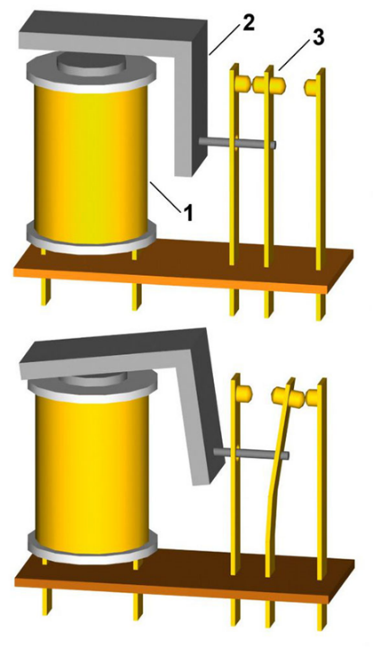 *Рис.2. Индуктивный реле переключатель*

Электромагнитное реле, рассмотренное выше, не работает мгновенно. После подачи тока на катушку должно пройти какое-то время, и лишь потом реле сработает. Это связано с таким явлением, как гистерезис. Гистерезис переводится с латинского как отставание или запаздывание.

Мы уже говорили про ЭДС самоиндукции, возникающую в катушке. Когда реле включается в цепь, в катушке начинает течь ток, но сила тока нарастает постепенно. Нарастание тока в катушке можно представить в виде петли гистерезиса. Когда нужное значение силы тока достигнуто, реле срабатывает. По этой причине реле не используются в самой быстродействующей аппаратуре, где время срабатывания должно быть сведено практически к нулю.

**Типы реле.**

В зависимости от входной величины, на которую реагирует реле, бывают:

реле тока; реле напряжения; реле частоты; реле мощности.

Также в зависимости от принципа действия различают:

электромагнитные реле; магнитоэлектрические реле; тепловые реле; индукционные реле; полупроводниковые реле.

**Применение реле.** В основном реле применяются для защиты силовой аппаратуры от перенапряжений, в электронике автомобилей. Реле также присутствуют во многих бытовых приборах. В чайнике используется тепловое реле. В каждом холодильнике есть пусковое реле.

Джозеф Генри изобрел реле в 1835 году. Первые реле нашли свое предназначение в телеграфии.

Например, логично предположить, что реле тока служит для контроля силы тока в цепи. Так, при перегрузках на электродвигателе включается реле тока, которое своими контактами включает реле времени. По прошествии допустимого времени работы двигателя в режиме перегрузки реле времени разрывает цепь.

Конечно, сначала все это может показаться сложным и запутанным. Однако если начать разбираться и приложить немного усилий, вы в скором времени сами сможете не только рассказать про устройство и принцип действия реле, но и успешно заняться его подключением. А в будущем, возможно, стать специалистом по релейной защите.

**Релейное управление** – самый простой алгоритм из возможных, ведь у насесть только два состояния – вкл и выкл. В этом уроке рассмотрим алгоритмы, которые сделают релейное управление более правильным, позволят сохранить “здоровье” реле и повысят точность регулирования (рис.3). Начнём с самого простого и очевидного:

if (temp < 50.0) digitalWrite(relayPin, 1);

else digitalWrite(relayPin, 0);

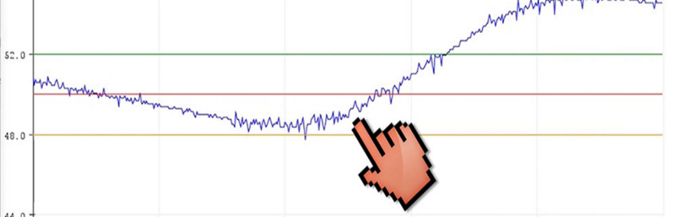

*Рис.3. График релейной управлени*

Данный код не нуждается в комментариях, он просто включает реле, когда условная температура ниже 50 градусов, и выключает, когда она выше. Если вызывать данный код без задержки или таймера – мы получим жуткий дребезг в момент включения и выключения реле (рис.4), так как шумы измерений будут постоянно менять результат условия:

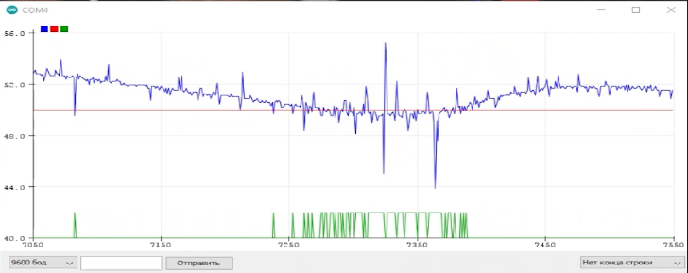

*Рис.4. График момента включения и выключения реле*

Зелёный график – как раз состояние реле. Ужас! Из этого графика также следует неутешительный вывод: значения надо фильтровать, это сильно увеличит стабильность системы. Фильтры мы подробно разбирали вот в этом уроке. Первым шагом к созданию нормального релейного регулятора является период работы регулятора, его можно реализовать как задержкой (не рекомендуется, сами понимаете), так и таймером на миллис:

if (temp < 50.0) digitalWrite(relayPin, 1);

else digitalWrite(relayPin, 0);

delay(1000);

**Период 1 секунда**

static uint32\_t tmr;

if (millis() - tmr >= 1000) {

tmr = millis();

if (temp < 50.0) digitalWrite(relayPin, 1);

else digitalWrite(relayPin, 0); }

И ситуация в корне изменится, ведь даже при всём желании реле не сможет переключаться чаще, чем раз в секунду!

**Гистерезис.** Второй способ – гистерезис, позволяет ещё сильнее уменьшить количество переключений реле и даже избавиться от опроса по таймеру (рис.5), что повышает реакцию системы на изменения, сохранив при этом хорошую устойчивость к помехам. Гистерезис разделяет установку на две, чуть меньше и чуть больше, на размер окна гистерезиса.

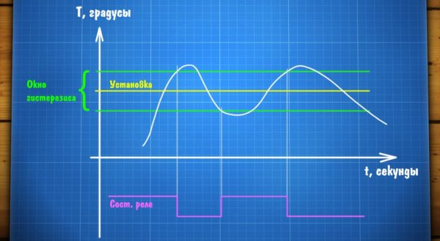

*Рис.5. Второй способ – гистерезис*

Логика работы такова, что мы включаем реле на нагрев ниже нижней линии, и выключаем только выше верхней. То есть образуется область, внутри которой система грубо говоря движется по инерции от последнего переключения и переходит в новое состояние только при выходе из этой области. Понятное дело, что добавление гистерезиса сильно уменьшает не только количество переключений реле, но и точность, потому что мы своими собственными руками задаём область, точность внутри которой нам фактически безразлична, как и шумы измерения. В коде гистерезис можно реализовать так:

#define RELAY\_PIN 2

float setpoint = 50.0; // установка

float hyster = 2; // ширина окна гистерезиса

static bool relayState = **false**; // обязательно глобальная или статическая!

if (temp < (setpoint - hyster )) relayState = **true**;

else if (temp > (setpoint + hyster )) relayState = **false**;

digitalWrite(RELAY\_PIN, relayState);

Отлично! Теперь нам не страшны шумы и износ реле (рис.6.), но мы фактически “раскачали” систему, заставляя её включаться чуть ниже заданной температуры, а выключаться – чуть выше. Колебания температуры стали сильнее, и это не очень приятно. Есть ли способ их избежать? Да!

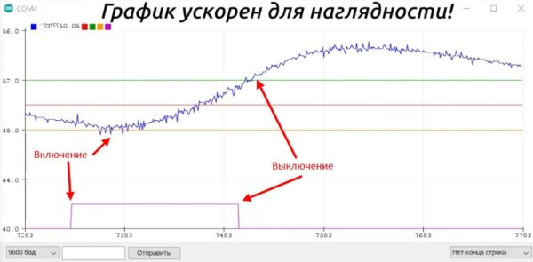

*Рис.6. Колебания температуры при включениях и выключений реле*

**2. Специальный отвлекающий алгоритм.**

Рассмотренный далее алгоритм позволяет выключать и включать реле заранее, анализируя скорость изменения температуры. Если система чувствует, что температура растёт и может подняться выше установки – она выключает реле, и наоборот. Такой способ называется управлением с обратной связью по скорости изменения величины. Сама скорость изменения вводится в алгоритм как производная – изменение величины, делённое на время, за которое произошло изменение. Далее это изменение умножается на некий коэффициент, который играет роль коэффициента усиления и уникален для каждой системы, подбирается вручную в диапазоне от 0.001 до 1000, зависит от инертности системы и выбранного периода работы регулятора. Сам алгоритм можно представить в виде функции:

boolean relayGet() {float signal; if (k > 0) {float rate = (input - prevInput) / \_dt\_s; prevInput = input; signal = input + rate \* k; } else { signal = input; }

int8\_t F = (sign(signal - setpoint - hysteresis / 2) + sign(signal - setpoint + hysteresis / 2)) / 2;

if (F == 1) output = \_direction; else if (F == -1) output = !\_direction;return output; }

Как можно видеть, библиотека очень простая: настраиваем установку и гистерезис – система будет стараться удержать установку внутри него, то есть он играет больше роль окна точности. Далее передаём в регулятор значение с датчика, а он нам выдаёт 1 или 0 – включать или выключать реле. И всё! График на той же системе выглядит вот так (рис.7), регулятор работает просто потрясающе! Такая точность даже и не снилась классическим схемам с гистерезисом.

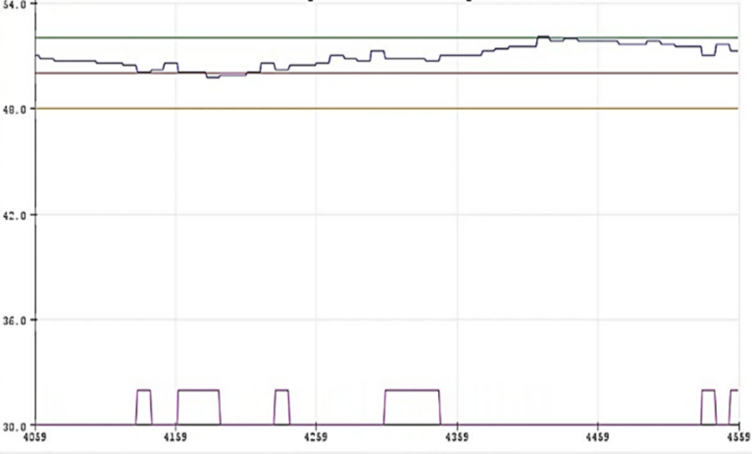

*Рис.7. График регулятора выдаёт 1 или 0 – включать или выключать реле*

Как настроить: для быстрой системы, как у меня (обмотанный нихромом термистор), нужно выбирать время опроса датчика поменьше, то есть опрашивать датчик почаще. У меня хороший результат получился на 2 опросах в секунду. Для больших инерционных систем можно брать период в несколько секунд или даже минут. Алгоритм измеряет скорость изменения температуры за это время и умножает его на коэффициент. Если во время работы система перелетает через гистерезис, нужно увеличить коэффициент, чтобы реле выключалось и включалось раньше.

**Приведем практический пример по вышеупомянутой теме:**

Необходимые компоненты: 1 шт – Arduino (UNO, NANO, MEGA); 1 шт – датчик движения; 1 шт – управляющее реле; 1 шт – бредборд; 1 шт – рабочая лапочка на 220 В; 10 шт – соединительный кабель.

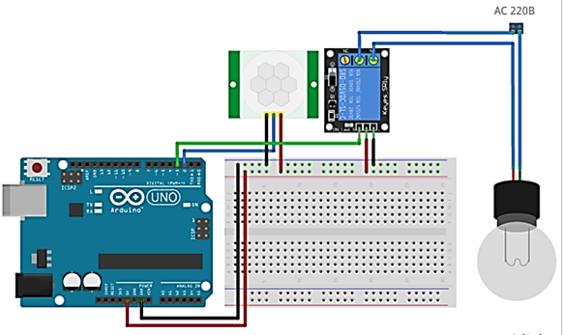

*Рис.8. Схема устройства датчика движения в Ардуино*

**Программный код:**

const int relout = 3;

boolean trigger = false;

void setup() {

pinMode(relout, OUTPUT);

digitalWrite(relout, HIGH);

delay(60000); } void loop() {

if(analogRead(A0) > 500) {

if(!trigger) { trigger = true; } }

else {trigger = false;

digitalWrite(relout, HIGH); }

while(trigger) {

digitalWrite(relout, LOW);

if(analogRead(A0) > 500) {

if(!trigger) { trigger = true; } }

else { trigger = false;

digitalWrite(relout, HIGH); } } }

Контрольные вопросы:

1. Какие типы реле имеются и для чего они нужны?
2. Где используються реле?
3. Алгоритом управления реле для чего используются?
4. Что такое Gisterezis?

**Тема-2: Структура, характеристика и история развития Микроконтроллеров STM32 и Raspberry Pi. Практика-4.**

**Занятия-5.** Работа с цифровыми входными/выходными сигналами на STM32.

**Учебный вопросы:**

1. Нанесение порядкового номера на пинги.
2. Цифровой вывод сигнала.
3. **Нанесение порядкового номера на пинг.**

Порты ввода/вывода общего назначения используются для чтения или записи цифровых сигналов. Как минимум выводам GPIO требуются отображённые в память регистры ввода/вывода для чтения логических уровней на входах порта, записи значений в выходы и установки направления вывода порта (вход или выход). Во многих встраиваемых системах отдельные выводы GPIO могут использоваться совместно с одним или несколькими периферийными устройствами специального назначения, поэтому необходимы дополнительные регистры конфигурации, от содержимого которых зависит, является ли вывод порта специализированным. Кроме того, процессор может прервать выполнение программы и обработать прерывание, когда на входном выводе возникает определённое событие, например, нарастающий или спадающий фронт, а соответствующее условие прерывания указано в регистре конфигурации.

В системе STM32 применяется общепринятое название портов ввода-вывода общего назначения, а именно GPIO (General purpose input-output).

Под “общим назначением” имеется в виду, что состояние выводов устанавливается или считывается программно, т.е. вывод не является входным или выходным сигналом какого-либо аппаратного узла микроконтроллера.

В системе STM32:

* Порты обозначаются GPIOA, GPIOB, GPIOC и т.д. На схеме микроконтроллера соответствующие портам выводы обозначаются PA0-PA15, PB0-PB15, PC0-PC15…
* Порты 16ти разрядные, т.е. у каждого порта 16 выводов.
* Режим и состояние каждого вывода могут быть установлены отдельно, независимо от других выводов.
* Каждый вывод может использоваться в режиме:
  + *Input floating* – вход без подтягивающего резистора, брошенный в воздухе вход.
  + *Input pull-up* – вход с подтягивающим резистором, подключенным к питанию микроконтроллера.
  + *Input pull-down* - вход с подтягивающим резистором, подключенным к общему проводу (земле).
  + *Analog* – аналоговый вход ( вход АЦП, компараторов и т.п.).
  + *Output open-drain* – выход с открытым стоком. Функционально аналогичен выходу с открытым коллектором. При низком логическом уровне замыкает вывод на землю, при высоком – бросает в воздухе.
  + *Output push-pull* – обычный активный выход. При низком логическом уровне напряжение на выводе равно 0, при высоком – напряжение близко к напряжению питания микроконтроллера, обычно + 3 В.
  + *Alternate function push-pull* – альтернативная функция вывода в обычном (активном) режиме.
  + *Alternate function open-drain* – альтернативная функция вывода в режиме открытый сток.
* Существует система защиты конфигурационных параметров порта. Для её активизации необходимо выполнить определённую последовательность действий над регистрами конфигурации. Разблокировка происходит только после сброса.
* В нашем микроконтроллере STM32F103C8T6 существуют 37 портов ввода-вывода:
* GPIOA – 16 выводов: PA0-PA15;
* GPIOB – 16 выводов: PB0-PB15;
* GPIOC – 3 вывода: PC13-PC15;
* GPIOD – 2 выводов: PD0, PD1.

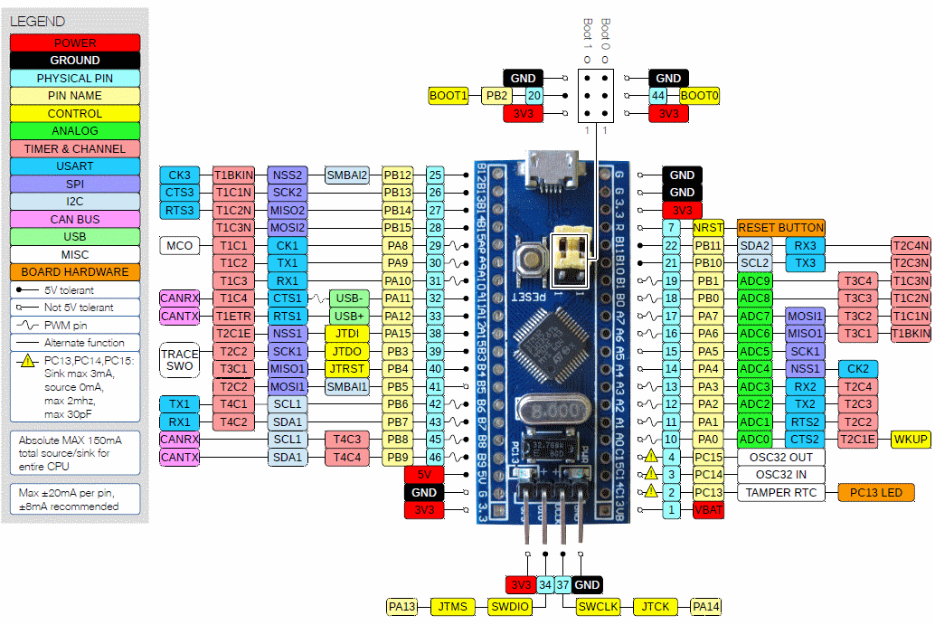

**2. Цифровой вывод сигнала.**

**Порты STM32 с аппаратной точки зрения.**

К портам ввода-вывода мы будем подключать реальные аппаратные устройства, узлы, схемы. Поэтому важно знать, как они устроены, их электрические характеристики.

В документации приводится базовая схема вывода порта.

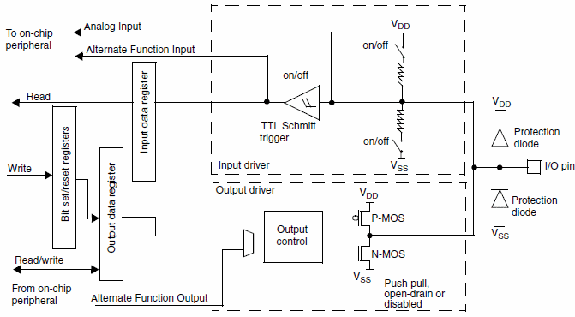

**Режим входов**.

При использовании вывода в качестве входа,  к нему могут быть подключены подтягивающие резисторы сопротивлением порядка 40 кОм. Либо к питанию Vdd, либо к земле Vss.

Основные для нас входные параметры портов.

Обратите внимание, какая небольшая разница между входными напряжениями низкого и высокого уровня.

|  |  |
| --- | --- |
| **Параметр** | **Значение** |
| **Напряжение низкого уровня** | **Не более  0,35 VDD При питании 3,3 В не более 1,16 В** |
| **Напряжение высокого уровня** | **Не менее 0,65 VDD При питании 3,3 В не менее 2,15 В** |
| **Ток утечки** | **± 1 мкА** |
| **Сопротивление подтягивающих резисторов** | **30 – 50 кОм, типовое значение 40 кОм** |
| **Емкость** | **5 пкФ** |

Согласно схеме, к выводу подключены 2 защитных диода. Один на землю Vss, другой на шину питания Vdd. Первый замыкает через себя входное напряжение отрицательной полярности, другой ограничивает его на уровне Vdd, у нас на плате это 3,3 В.

Сигналы с напряжением, превышающим эти пределы, должны подключаться через ограничительные резисторы. Входной ток не должен превышать ± 5 мА. Это предельный ток защитных диодов.

Ещё надо помнить, что втекающий ток через защитные диоды поступает на источник питания платы. Если он превышает ток потребления платы, то напряжение питания микроконтроллера будет повышаться и может достигнуть недопустимого значения. Это обычная проблема в подобных схемах.

Но большая часть входов микроконтроллера допускает подачу напряжения 5 В. Это, так называемые, толерантные к 5 В входы. В схеме для таких выводов верхний защитный диод подключён не к питанию Vdd, а к ограничителю напряжения Vdd\_ft.  Толерантные выводы обозначаются FT  (five volt tolerant). Напряжение ограничивается до уровня на 4 В выше Vdd. Сделано это для подключения сигналов с 5 В уровнями. На схеме распределения выводов STM32F103C8T6 толерантные к 5 В выводы отмечены закрашенными точками.

**Конфигурация портов с помощью STM32CubeMX.**

Здесь все просто и понятно. Мы это уже делали.

Давайте настроим вывод PB12 на вход с подтягивающим резистором к шине питания, а PB13 на активный выход.

Закладка System Core -> GPIO.

Правой кнопкой мыши нажимаем на вывод PB12. Выбираем GPIO\_Input.

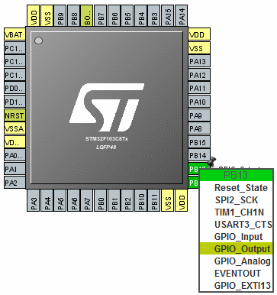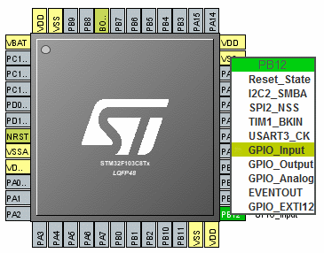

**В поле Configuration выбираем строку PB12 и задаем Pull-up  и имя вывода.**

**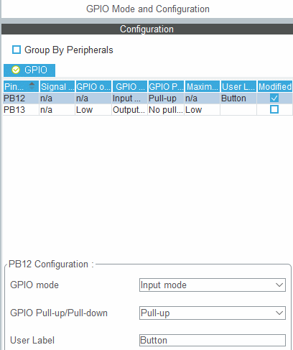**

**Выбираем строку PB13 и задаем:**

* высокий уровень при включении (High);
* активный выход (Output Push Pull);
* имя Led.

**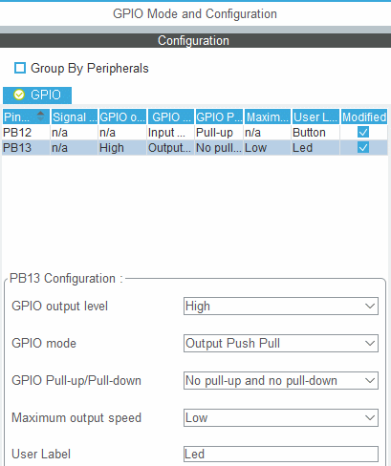**

**Схема светодиодный маячок на 4 светодиодах**

В эксперименте мы будем использовать следующие компоненты:

Плата Arduino + WiFi – 1;

Светодиод красный - 4;

Резистор 220 Ом – 4.

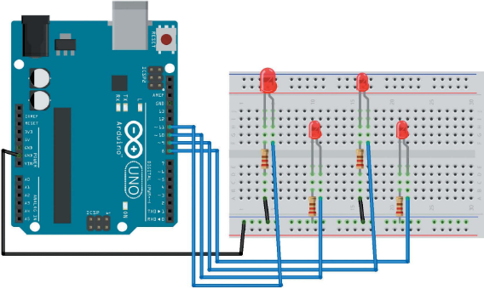

**Программный код:**

void setup() {

pinMode(8,OUTPUT);

pinMode(9,OUTPUT);

pinMode(10,OUTPUT);

pinMode(11,OUTPUT); }

void loop() { // включить светодиод

digitalWrite(8, HIGH);

digitalWrite(9, HIGH);

digitalWrite(10, HIGH);

digitalWrite(11, HIGH);

// пауза 1000 мкс (1 сек.)

delay(1000);

//выключить светодиоды

digitalWrite(8, LOW);

digitalWrite(9, LOW);

digitalWrite(10, LOW);

digitalWrite(11, LOW);

// пауза 1000 мкс (1 сек.)

delay(1000); }

Контрольные вопросы:

1. Какие входные/выходные пины имеются на STM32?
2. Объясните общие принципы работы микроконтроллера STM32F103C8T6?
3. Характеристики микроконтроллера STM32F103C8T6?
4. Как программировать платы STM32F103C8T6?

**Тема-2: Структура, характеристика и история развития Микроконтроллеров STM32 и Raspberry Pi. Практика-5.**

**Занятия-6**. Работа с аналоговыми входными сигналами на STM32.

**Учебный вопросы:**

1. Считывание сигнала.
2. Работа с базовым напряжением.
3. **Считывание сигнала.**

Плата Arduino UNO содержит 6 аналоговых входов, предназначенных для измерения напряжения сигналов. Правильнее сказать, что 6 выводов платы могут работать в режиме, как дискретных выводов, так и аналоговых входов (рис.1).

В уроке научимся работать с аналоговыми входами Ардуино.

****

*Рис.1. Диаграмма аналогового входа Ардуино*

Эти выводы имеют номера от 14 до 19. Изначально они настроены как аналоговые входы, и обращение к ним можно производить через имена A0-A5. В любой момент их можно настроить на режим дискретных выходов.

*pinMode(A3, OUTPUT);// установка режима дискретного вывода для A3*

*digitalWrite(A3, LOW);// установка низкого состояния на выходе A3*

Чтобы вернуть в режим аналогового входа:

*pinMode(A3, INPUT);// установка режима аналогового входа для A3*

Аналоговые входы и подтягивающие резисторы.

К выводам аналоговых входов, так же как и к дискретным выводам, подключены подтягивающие резисторы. Включение этих резисторов производится командой:

digitalWrite(A3, HIGH); // включить подтягивающий резистор к входу A3

Команду необходимо применять к выводу настроенному в режиме входа.

Надо помнить, что резистор может оказать влияние на уровень входного аналогового сигнала. Ток от источника питания 5 В, через подтягивающий резистор, вызовет падение напряжения на внутреннем сопротивлении источника сигнала. Так что лучше резистор отключать.

**Аналого-цифровой преобразователь платы МК.**

Собственно измерение напряжение на входах производится аналого-цифровым преобразователем (АЦП) с коммутатором на 6 каналов. АЦП имеет разрешение 10 бит, что соответствует коду на выходе преобразователя 0…1023. Погрешность измерения не более 2 единиц младшего разряда.

Для сохранения максимальной точности (10 разрядов) необходимо, чтобы внутреннее сопротивление источника сигнала не превышало 10 кОм. Это требование особенно важно при использовании резисторных делителей, подключенных к аналоговым входам платы. Сопротивление резисторов делителей не может быть слишком большим.

Программные функции аналогового ввода.

int analogRead(port)

Считывает значение напряжения на указанном аналоговом входе. Входное напряжение диапазона от 0 до уровня источника опорного напряжения (часто 5 В) преобразовывает в код от 0 до 1023.

При опорном напряжении равном 5 В разрешающая способность составляет 5 В / 1024 = 4,88 мВ.

Занимает на преобразование время примерно 100 мкс.

int inputCod; // код входного напряжения

float inputVoltage; // входное напряжение в В

inputCod= analogRead(A3); // чтение напряжения на входе A3  
inputVoltage= ((float)inputCod\*5./1024. );// пересчет кода в напряжение (В)

void analogReference(type)

Задает опорное напряжение для АЦП. Оно определяет максимальное значение напряжения на аналоговом входе, которое АЦП может корректно преобразовать. Величина опорного напряжения также определяет коэффициент пересчета кода в напряжение:

Напряжение на входе = код АЦП \* опорное напряжение / 1024.

Аргумент type может принимать следующие значения:

DEFAULT – опорное напряжение равно напряжению питания контроллера ( 5 В или 3,3 В). Для Arduino UNO R3 – 5 В.

INTERNAL – внутреннее опорное напряжение 1,1 В для плат с контроллерами ATmega168 и ATmega328, для ATmega8 – 2,56 В.

INTERNAL1V1 – внутреннее опорное напряжение 1,1 В для контроллеров Arduino Mega.

INTERNAL2V56 – внутреннее опорное напряжение 2,56 В для контроллеров Arduino Mega.

EXTERNAL – внешний источник опорного напряжения, подключается к входу AREF.

analogReference(INTERNAL); // опорное напряжение равно 1,1 В

Рекомендуется внешний источник опорного напряжения подключать через токо ограничительный резистор 5 кОм.

**Двухканальный вольтметр на Ардуино.**

В качестве примера использования функций аналогового ввода создадим проект простого цифрового вольтметра на Ардуино. Устройство должно измерять напряжения на двух аналоговых входах платы, и передавать измеренные значения на компьютер по последовательному порту. На примере этого проекта я покажу принципы создания простых систем измерения и сбора информации.

Решим, что вольтметр должен измерять напряжение в пределах не меньше 0…20 В и разработаем схему подключения входов вольтметра к плате Arduino UNO.

Если мы зададим опорное напряжение равным 5 В, то аналоговые входы платы будут измерять напряжение в пределах 0…5 В (рис.2). А нам надо как минимум 0…20 В. Значит надо использовать делитель напряжения.



*Рис.2. Напряжение на входе и выходе делителя*

Uвыхода = ( Uвхода / (R1 + R2 )) \* R2

Коэффициент передачи:

K = Uвыхода / Uвхода = R2 / ( R1 + R2 )

Нам необходим коэффициент передачи 1/4 ( 20 В \* 1/4 = 5 В).

**Вот практический пример из вышеуказанной темы:**

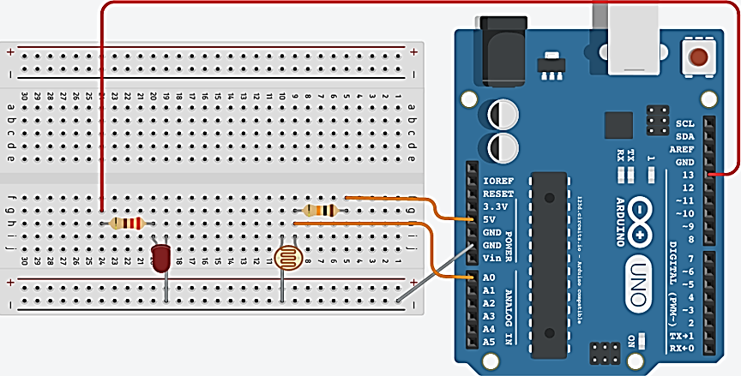

*Рис.5. Схема светильника на Ардуино*

Необходимые компоненты: 1 - светодиод; 1 - фоторезистор, 1 - 220 Ом (для светодиода) и 1 - сопротивление 10 кОм; 1 - Ардуино (УНО, НАНО, МЕГА); 1-макетная плата; 6 - соединительный кабель.

**Программный код:**

#define LED\_PIN 13

#define LDR\_PIN A0

void setup(){ pinMode(LED\_PIN, OUTPUT); }

void loop(){

int val;

val=analogRead(LDR\_PIN);

if(val>512) //проверим условия

{ digitalWrite(LED\_PIN,HIGH); }

else { digitalWrite(LED\_PIN,LOW); } }

void setup() { Serial.begin(9600); // Инициализируем общение c компьютером на скорости 9600

}

void loop() { // Считываем значение с аналогового порта int sensorValue = analogRead(A0); // Печатаем значение в мониторе порта Serial.println(sensorValue); // Небольшая задержка, чтобы бать ардуино слегка отдышаться

delay(1);

}

**Выводы:** с помощью функции analogRead мы считываем значение с аналоговых портов Arduino. Использовать функцию очень просто –  мы указываем номер порта и получаем на выходе значение от 0 до 1023, пропорциональное уровню входного сигнала. Затем мы можем преобразовать число в нужный нам диапазон с помощью функции map и выполнить какие-то полезные действия.

Зачем нужно читать аналоговый сигнал? Микроконтроллер может выступать в роли вольтметра, измерять собственное напряжение питания, например от аккумулятора, может измерять ток через шунт (если вы знаете закон Ома), можно измерять сопротивление, а также работать с потенциометрами (крутильными, линейными, джойстиками), которые являются очень удобными органами управления.

В подключенные к АЦП – аналогово-цифровому преобразователю (ADC). Взглянем на распиновку популярных плат (Arduino Nano и Wemos Mini) (рис.5):





*Рис.5. Распиновка популярных платы Arduino Nano и Wemos Mini*

Пины, на которых выведен ADC, могут измерять аналоговый сигнал. На плате Nano это пины, маркированные буквой А (A0–A7), а у esp8266 такой пин всего один – A0. “Аналоговые” пины могут принимать напряжение от 0V (GND) до опорного напряжения и преобразовывать его в цифровое значение, просто в какие-то условные единицы. АЦП на AVR и esp8266 имеет разрядность в 10 бит, т.е. мы получаем измеренное напряжение в виде числа от 0 до 1023.

Функция, которая оцифровывает напряжение, называется analogRead(pin). Она принимает в качестве аргумента номер аналогового пина и возвращает оцифрованное напряжение. Сам пин должен быть сконфигурирован как INPUT (вход). Нумерация:

**Arduino Nano:**

Просто номером А-пина: A0 – 0

Как на плате: A0 – A0

Порядковым номером GPIO: А0 – 14, A1 – 15.. А7 – 21

**Wemos Mini:**

Просто номером А-пина: A0 – 0

Как на плате: A0 – A0

**Пример, опрашивающий пин А0:**

int value1 = analogRead(0); // считать напряжение с пина A0

int value2 = analogRead(A0); // считать напряжение с пина A0

int value3 = analogRead(14); // считать напряжение с пина A0

Хранить полученное значение разумно в переменной типа int, потому что значение варьируется от 0 до 1023.

**Нельзя подавать на аналоговый пин напряжение, которое выше напряжения питания МК.**

Аналоговые пины очень часто используются при работе с потенциометрами (переменный резистор). При помощи полученного значения можно влиять на ход работы программы, менять какие-то настройки и тому подобное. У потенциометра всегда три ноги: две крайние и одна центральная. Всё вместе это представляет собой делитель напряжения, который и позволяет менять напряжение в диапазоне 0-VCC (рис.6):



*Рис.6. Делитель напряжения, который и позволяет менять напряжение в диапазоне 0-VCC*

К Arduino потенциометр подключается следующим образом (рис.7): средний вывод на любой A-пин, крайние – на GND и питание. От порядка подключения GND и питания зависит направление изменения значения. Что касается сопротивления, то читай заметку по делителям напряжения ниже в этом уроке. Чаще всего для МК ставят потенциометры с сопротивлением 10 кОм, но диапазон в принципе очень широк: от 1 кОм до 100 кОм. Чем больше, тем более шумным будет приходить сигнал, а если брать меньше – пойдут потери тока в нагрев потенциометра, а это никому не нужно.



*Рис.7. Подключения Arduino nаno на потенциометр*

Опорное напряжение играет главную роль в измерении аналогового сигнала, потому что именно от него зависит максимальное измеряемое напряжение и вообще возможность и точность перевода полученного значения 0-1023 в Вольты. Изучим функцию analogReference(mode), где mode:

DEFAULT**:** опорное напряжение равно **напряжению питания МК**. Активно по умолчанию;

INTERNAL: встроенный источник опорного на **1.1V** (для ATmega168 или ATmega328P) и **2.56V** (на ATmega8);

INTERNAL1V1: встроенный источник опорного на **1.1V** (только для Arduino Mega);

INTERNAL2V56: встроенный источник опорного на **2.56V** (только для Arduino Mega);

EXTERNAL: опорным будет считаться напряжение, поданное на пин **AREF.**

После изменения источника опорного напряжения (вызова analogReference()) первые несколько измерений могут быть нестабильными. Значение 1023 функции analogRead() будет соответствовать выбранному опорному напряжению или напряжению выше его.

В режиме DEFAULT мы можем оцифровать напряжение от 0 до напряжения питания VCC. Если напряжение питания 4.5 Вольта, и мы подаём 4.5 Вольт – получим оцифрованное значение 1023. Если подаём 5 Вольт – опять же получим 1023, т.к. выше опорного. Это правило работает и дальше, главное не превышать 5.5 Вольт. Как измерять более высокое напряжение, читайте ниже.

Что касается точности: при питании от **5V** и режиме DEFAULT мы получим точность измерения напряжения (5 / 1024) ~4.9 милливольт. Поставив INTERNAL мы можем измерять напряжение от **0V** до **1.1V** с точностью (1.1 / 1024) ~0.98 милливольт. Весьма неплохо, особенно если баловаться с делителем напряжения.

Что касается внешнего источника опорного напряжения: использовать напряжение **меньше 0V** (отрицательное) или **выше 5.5V** в качестве внешнего опорного в пин **AREF**. Также при подключении внешнего опорного напряжения нужно вызвать analogReference(EXTERNAL) *до первого вызова функции* analogRead() (начиная с запуска программы), иначе можно повредить микроконтроллер!

Чтобы “на лету” переключаться между внутренними и внешним опорными, можно подключить его на **AREF** через резистор на ~5 кОм.

Вход AREF имеет собственное сопротивление в 32 кОм, поэтому реальное опорное будет вычисляться по формуле **REF = V \* 32 / (R + 32)**, где **R** – сопротивление резистора (кОм), через которое подключено опорное напряжение **V**(Вольт). Например для 2.5V получим 2.5 \* 32 / (32 + 5) = ~2.2V реальное опорное.

**Измерение напряжения 0-5 Вольт**

Простой пример, как измерить напряжение на аналоговом пине и перевести его в Вольты. Плата питается от 5V.

float voltage = (float)(analogRead(0) \* 5.0) / 1024;

Таким образом переменная voltage получает значение в Вольтах, от 0 до 5. ADC=Vin\*1024/Vref.

АЦП при преобразовании отнимает один бит, т.е. 5.0 Вольт он в принципе может измерить только как 4.995, что и получится по формуле выше: 1023 \* 5 / 1024 == 4.995... Таким образом делить нужно на 1024.

**Сильно больше 5 Вольт**

Для измерения постоянного напряжения больше 5 Вольт нужно использовать делитель напряжения на резисторах (рис.8). Схема подключения, при которой плата питается от 12V в пин Vin и может измерять напряжение источника (например, аккумулятора):



*Рис.8. Схема подключения больше 5 В на Ардуино нано*

Код для перевода значения с analogRead() в Вольты с учётом делителя напряжения:

// GND -- [ R2 ] -- A0 -- [ R1 ] -- VIN

#define VREF 5.1 // точное напряжение на пине 5V (в данном случае зависит от стабилизатора на плате Arduino)

#define DIV\_R1 10000 // точное значение 10 кОм резистора

#define DIV\_R2 4700 // точное значение 4.7 кОм резистора

void setup() {

float voltage = (float)analogRead(0) \* VREF \* ((DIV\_R1 + DIV\_R2) / DIV\_R2) / 1024;

}

**Как выбрать/рассчитать делитель напряжения?** Согласно даташиту на ATmega, сумма R1 + R2 не рекомендуется больше 10 кОм для достижения наибольшей точности измерения. В то же время через делитель на 10 кОм будет течь ощутимый ток, что критично для автономных устройств (читай ниже). Если девайс работает от сети или от аккумулятора, но МК не используется в режиме сна – ставим делитель 10 кОм и не задумываемся. Также рекомендуется поставить конденсатор между GND и аналоговым пином для уменьшения помех.

Если девайс работает от аккумулятора и микроконтроллер “спит”: пусть аккумулятор 12V, тогда через 10 кОм делитель пойдёт ток 1.2 мА. Сам микроконтроллер в режиме сна потребляет ~1 мкА, что в тысячу раз меньше! На самом деле можно взять делитель с гораздо большим суммарным сопротивлением (но не больше 20 МОм, внутреннего сопротивления самого АЦП), но обязательно поставить конденсатор на ~0.1 мкФ между аналоговым пином и GND. Таким образом например при R1+R2 = 10 МОм (не забыть про конденсатор) ток через делитель будет 1.2 мкА, что уже гораздо лучше!

Коэффициент делителя равен (R1 + R2) / R2. Коэффициент должен быть таким, чтобы при делении на него измеряемого напряжения не получилось больше напряжения питания МК. У меня в примере   
(10 + 4.7) / 4.7 ~ 3.13. Я хочу измерять литиевый аккумулятор с максимальным напряжением 12.8 Вольт. 12.8 / 3.13 ~ 4 Вольта – отлично. Например для измерения 36 Вольт я бы взял делитель с плечами 100к и 10к.

Контрольные вопросы:

1. Программные функции аналогового ввода каким образом записываются на ардуино?

2. Аргумент type какие может принимать значения?

3. Каким способом можно измерить аналога напряжения?

4. Что за функции analogRead и где используются?

5. Как выбрать/рассчитать делитель напряжения?

**Тема-2: Структура, характеристика и история развития Микроконтроллеров STM32 и Raspberry Pi. Практика-6.**

**Занятия-7**. Работа с Потенциометром.

**Учебный вопросы:**

1. Выбор необходимого оборудования.
2. Запуск потенциометра.

**1. Выбор необходимого оборудования.**

Потенциометр (от лат. potentia - сила и метр), электроизмерительный компенсатор, прибор для определения эдс или напряжений компенсационным методом измерений.

Вам когда-либо приходилось регулировать что-либо с помощью ползунков или поворотных ручек? Уровень громкости аудиосистемы, режим работы пылесоса, амплитуду частот эквалайзера? Или, возможно, Вы – более продвинутый пользователь, который занимается подстройкой параметров электронных плат? В любом из этих случаев Вам довелось иметь дело с потенциометрами.

Потенциометр, как таковой, является делителем напряжения с тремя выводами. Центральный вывод является контактом с регулируемой точкой, а два оставшихся - выводами сопротивления. Принцип работы устройства заключается в том, что оперируя регулируемой точкой, можно влиять на напряжение между ней и одним из выводов (рис.1).



*Рис.1. Потенциометр, является делителем напряжения с тремя выводами*

Если использовать только один из выходов, получится **обычный переменный резистор**, позволяющий регулировать различные параметры. В таком режиме потенциометр можно использовать для управления через панель, а подстроечные сопротивления (триммеры) - для калибровки электрической схемы.

Обычный потенциометр осуществляет полное перемещение регулируемой точки за один оборот регулировочного винта. Такие потенциометры дешевы и просты в изготовлении. Однако, в некоторых ситуациях их точность не отвечает поставленным задачам. Тогда на помощь приходят многооборотные потенциометры.

**Многооборотный потенциометр** – это резистор, в котором полное перемещение регулируемой точки происходит за определенное количество оборотов винта, что значительно повышает точность регулировки. Например, повернув ручку однооборотного потенциометра номиналом 10 кОм на пол-оборота, Вы измените сопротивление на 5000 Ом, что при допуске в 10% даст погрешность в 500 Ом. Многооборотный потенциометр на 10 оборотов с тем же номиналом и допуском при таком повороте даст погрешность всего в 50 Ом, что составляет всего 0.5% от номинала.

Кроме того, с развитием технологий потенциометры эволюционируют: появились цифровые потенциометры, представляющие собой специальную микросхему. В зависимости от конкретного назначения они могут иметь различные варианты корпуса, процент допуска, линейное либо логарифмически меняющееся сопротивление.

**Понимание принципа действия потенциометра необходимо**, ведь мы взаимодействуем с ними каждый день, они окружают нас постоянно – почти каждый электронный прибор так или иначе содержит этот элемент.

**Принцип работы потенциометра.**

Переменный резистор или потенциометр – это электрическое устройство, значение уровня сопротивления которого можно задать в определенных пределах. Таким образом мы можем менять параметры электрических схем, гибко подстраивая их под определенные условия: например, регулировать чувствительность датчика или громкость звука в динамике. Потенциометры получили широкое распространение в схемах регулировки громкости, напряжения, контрастности и т.д., за свою простоту и практичность (рис.2).



*Рис.2. Потенциометр или переменный резистор*

В зависимости от своего строения потенциометры делятся на два больших класса: цифровые и аналоговые (рис.3). Основным элементом цифрового потенциометра является резистивная лестница, где на каждом шаге схемы имеются электронные переключатели. В конкретный момент времени происходит закрытие только одного электронного выключателя, что задает определенную величину сопротивления. За счет количества шагов в лестнице определяется диапазон разрешения потенциометра. Аналоговый потенциометр может изменять свое значение непрерывно, но, как правило, в более узком диапазоне и сам резистор будет иметь большие габариты.

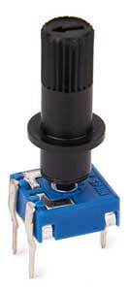

*Рис.3. Цифровые и аналоговые потенциометры или переменные резисторы*

В подавляющем большинстве случаев в проектах ардуино используются цифровые потенциометры. Чаще всего они являются интегральными схемами с положением цифрового указателя по центру шкалы.

**Подключение потенциометра к платам Ардуино.**

Подключение потенциометра к ардуино выполняется в соответствии со схемой, представленной на рис.4.

****

*Рис.4. Подключение потенциометра к плате Ардуино.*

Для проведения работ следует подготовить такие детали:

1 плату Arduino Uno;

1 беспаячную макетную плату;

1 светодиод;

1 резистор с сопротивлением 220 Ом;

6 проводов «папа-папа»;

1 потенциометр.

Для использования меньшего количества проводов от макетной платы к контроллеру следует подключить светодиод и потенциометр проводом земли к длинному рельсу минуса.

**Пример скетча.**

В этом примере важно понимать, что яркость свечения светодиода управляется не напряжением подаваемым с потенциометра, а кодом.

#define PIN\_LED 11

#define PIN\_POT A0 void setup() {

// Пин, к которому подсоединяется светодиод определяем как выход

pinMode(PIN\_LED, OUTPUT);

// Пин с переменным резистором является входом

pinMode(PIN\_POT, INPUT);

}

void loop(){ // Определяем 2 переменные типа

int int rotat, brightn;

// Считывание в переменную rotat напряжения с переменного резистора:

// микроконтроллер будет выдавать числа от 0 до 1023

// пропорциональны положению поворота вала

rotat = analogRead(PIN\_POT);

/\* Преобразуем значение в яркость. Для этого делим rotat на 4, что с учетом округления даст нам число от 0 до 255. Именно это число мы подадим на шим-выход, с помощью которого можно управлять яркостью.\*/

brightn = rotat / 4;

// Запись шим значения яркости на светодиод

analogWrite(PIN\_LED, brightn); }

Контрольные вопросы:

1. Для каких цели используются резисторы переменного сопротивления?

2. На какие классы делятся потенциометры?

3. Как подключается потенциометр к плате Ардуино?

4. Какие деталей используются при подключениях к плате Ардуино?

**Тема-2: Структура, характеристика и история развития Микроконтроллеров STM32 и Raspberry Pi. Практика-7.**

**Занятия-8**. PWM-сигналы в STM32.

**Учебный вопросы:**

1. Понятие PWM-сигналов.
2. Работа с PWM-сигналами.
3. **Понятие PWM-сигналов.**

*Широтно-Импульсная модуляция, сокращенно ШИМ (англ. PWM).*

Пример использования аналогового выхода (ШИМ) для управления светодиодом доступен из меню File->Sketchbook->Examples->Analog программы Arduino.

Широтно-Импульсная модуляция, или ШИМ, это операция получения изменяющегося аналогового значения посредством цифровых устройств. Устройства используются для получения прямоугольных импульсов - сигнала, который постоянно переключается между максимальным и минимальным значениями.   Данный сигнал моделирует напряжение между максимальным значением (5 В) и минимальным (0 В), изменяя при этом длительность времени включения 5 В относительно включения 0 В. Длительность включения максимального значения называется шириной импульса. Для получения различных аналоговых величин изменяется ширина импульса. При достаточно быстрой смене периодов включения-выключения можно подавать постоянный сигнал между 0 и 5 В на светодиод, тем самым управляя яркостью его свечения.

На графике зеленые линии отмечают постоянные временные периоды.

Длительность периода обратно пропорциональна частоте ШИМ (рис.1). Т.е. если частота ШИМ составляет 500 Гц, то зеленые линии будут отмечать интервалы длительностью в 2 миллисекунды каждый.

Вызов функции [analogWrite](http://arduino.ru/Reference/AnalogWrite)() с масштабом 0 – 255 означает, что значение analogWrite(255) будет соответствовать 100% рабочему циклу (постоянное включение 5 В), а значение analogWrite(127) – 50% рабочему циклу.



*Рис.1. Частота ШИМа в процентном отношении.*

Частоте ШИМ в робототехнике возникает необходимость плавно управлять каким-то процессом, будь то яркость светодиода, мощность обогревателя или скорость вращения моторчика. Вполне очевидно, что управление напрямую связано с изменением **напряжения** на потребителе: и светодиод будет по-другому светить, и моторчик крутиться с другой скоростью. Но проблема в том, что управлять напряжением может только такая штука, как **ЦАП** – цифро-аналоговый преобразователь (рис.2), а в нашем микроконтроллере встроенного ЦАПа нет, у нас есть только цифровой сигнал, т.е. либо вкл, либо выкл:



*Рис.2. Аналог и цифровой частота сигналов.*

Можно ли добиться плавного управления цифровым сигналом? Можно! Представьте себе вентилятор, вращающийся на полной мощности, напряжение постоянное. Представим теперь, что секунду напряжение подаётся, и секунду – нет, и так продолжается “по кругу”. Вентилятор начнёт крутиться **в два раза медленнее**, но мы скорее всего будем замечать моменты включения и выключения, особенно если вентилятор маленький и быстро останавливается. Теперь давайте включать напряжение на 0.5 секунды, а на остальные 1.5 секунды – выключать. Вентилятор будет крутиться со скоростью 25% от максимальной (рис.3). Мы с вами смогли представить так называемый ШИМ сигнал, широтно-импульсную модуляцию:



*Рис.3. Управления напряжения цифрового сигнала получаем сигнал ШИМ.*

**2. Работа с PWM-сигналами.**

**Взглянем на распиновку популярных плат Arduino Nano и Wemos Mini (рис.4 а, б):**



*Рис.4а. Распиновка PWM* *платы Arduino Nano*

****

*Рис.4 б. Распиновка PWM платы Wemos Mini*

Пины, на которых можно запустить ШИМ сигнал **стандартными средствами Arduino**, помечены как **PWM**:

На Arduino Nano есть 6 таких пинов. Дело в том, что ШИМ сигнал генерируется отдельными аппаратными блоками (таймерами), поэтому их количество ограничено. В то же время генерация ШИМ на повышенной частоте не нагружает микроконтроллер, сигнал генерируется самостоятельно;

На Wemos Mini можно запустить ШИМ на любом пине, кроме GPIO16. Здесь генерация ШИМ реализована программно, поэтому работает на любом пине, но использование одновременно нескольких пинов на повышенной частоте будет тормозить работу микроконтроллера.

**Включаем ШИМ**

Для генерации ШИМ у нас есть готовая функция *analogWrite(pin, duty)*:

*pin* – PWM пин (см. распиновку выше). Нумерация пинов такая же, как в уроке про цифровые пины;

*duty* – заполнение ШИМ сигнала. По умолчанию имеет разрядность 8 бит, то есть принимает значение 0.. 255.

Совместим эти знания с прошлым уроком и попробуем менять яркость светодиода, подключенного через резистор к пину D3 (Arduino Nano). Потенциометр подключен к пину A0:

*void setup() {}*

*void loop() { // ШИМ на 3 пин, 1023/4 = 255 - перевели диапазон*

*analogWrite(3, analogRead(0) / 4);}*

Рассмотренный пример меняет яркость светодиода в зависимости от положения рукоятки потенциометра.

**Особенности Arduino Nano**

Стандартные параметры ШИМ сигнала виде таблицы:

|  |  |  |  |
| --- | --- | --- | --- |
| **Таймер** | **Пины** | **Частота** | **Разрядность** |
| **Timer 0** | **D5 и D6** | **976 Гц** | **8 бит (0.. 255)** |
| **Timer 1** | **D9 и D10** | **488 Гц** | **8 бит (0.. 255)** |
| **Timer 2** | **D3 и D11** | **488 Гц** | **8 бит (0.. 255)** |

**Особенности Wemos Mini**

**Частота** ШИМ по умолчанию **1 кГц**:

Частоту можно настроить в analogWriteFreq (100.. 40000 Гц).

**Разрядность** ШИМ по умолчанию **8 бит** (0.. 255) на версиях ядра 3.x. На ранних версиях – 10 бит (0.. 1023). Скажем спасибо индусам за совместимость.

Разрядность можно настроить в analogWriteResolution (4...16 бит).

**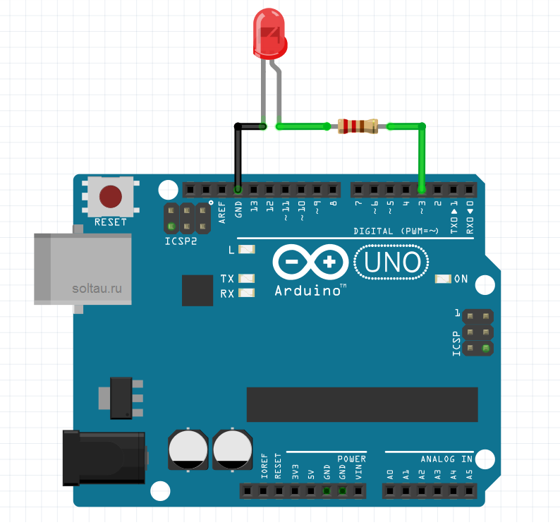**

int ledPin = 3; // задаём переменный пин 3 для управления светодиодом

int brightness = 0; // переменный для света

int fadeAmount = 5; // переменный для уровня шага

void setup() {

pinMode(ledPin, OUTPUT); }

void loop() {

analogWrite(ledPin, brightness); // установить свет на выход

ledPin brightness += fadeAmount; // изменить значение света

/\* Измените направление света при достижении порога 0 или 255 \*/

if (brightness == 0 || brightness == 255) {

fadeAmount = -fadeAmount; } // изменить знак шага

delay(30); // задержка для большей видимости эффекта

}

**Противопожарный сигнализация на Ардуино**

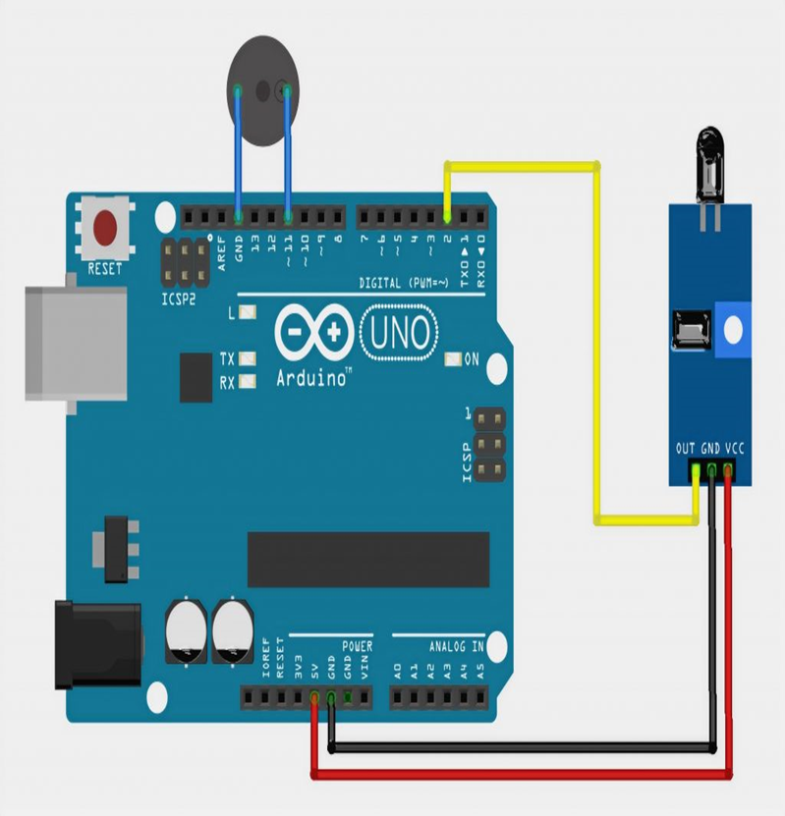

**Программный код:**

const int buzzerPin = 11;

const int flamePin = 2;

int Flame = HIGH;

void setup(){

pinMode(buzzerPin, OUTPUT);

pinMode(flamePin, INPUT);

Serial.begin(9600);

} void loop() {

Flame = digitalRead(flamePin);

if (Flame== LOW) {

Serial.println("Fire is Detected");

digitalWrite(buzzerPin, HIGH);}

else

{ Serial.println("No Fire is Detected");

digitalWrite(buzzerPin, LOW);}

Контрольные вопросы:

1. Каким образом использовать Широтно-Импульсную модуляцию?

2. В Ардуино программном обеспечении использующий ШИМ функция?

3. Как работаетPWM-сигнал?

**Тема-2: Структура, характеристика и история развития Микроконтроллеров STM32 и Raspberry Pi.**

**Занятия-9**. Целостность данных в микроконтроллеры.

**Учебный вопросы:**

1. Понятие целостности данных в Arduino.
2. CRC целостность данных.

**1. Понятие целостности данных в Arduino.**

EEPROM это энергонезависимая память. Расшифровывается как электрически стираемое программируемое постоянное запоминающее устройство. Применяется для хранения данных, которые должны быть сохранены при выключении питания.

Платы Ардуино имеют EEPROM разных объемов в зависимости от типа используемого микроконтроллера. Таблица №1

|  |  |
| --- | --- |
| **Микроконтроллер** | **Объем внутреннего EEPROM** |
| **ATmega328** | **1024 байт** |
| **ATmega8, ATmega168** | **512 байт** |
| **ATmega1280, ATmega2560** | **4096 байт** |

Такого объема памяти вполне достаточно для хранения режимов, технологических параметров, коэффициентов и т.п.

* Принцип действия EEPROM основан на создании электрического заряда в диэлектрике полупроводниковой структуры. Заряды вечно не хранятся, но разработчики гарантируют 20 лет;
* EEPROM имеет ограниченное число циклов записи, обычно не менее 100 000;
* Для записи информации в EEPROM требуется достаточно большое время, порядка 3 мс;
* Чтение EEPROM происходит без задержки и ресурс работы памяти не уменьшает.
* **Библиотека EEPROM.**
* Для работы с энергонезависимой памятью в Ардуино есть библиотека EEPROM. Она имеет две функции для записи и чтении байта в EEPROM.
* **byte read(int address)**
* Функция возвращает считанный по адресу address байт.
* *#include <EEPROM.h>* *byte dt; dt= EEPROM.read(15);  // чтение байта по адресу 15*
* **void write(int address, byte value)**
* Записывает байт value по адресу address в EEPROM. Запись выполняется за 3,3 мс. Гарантируется 100 000 циклов записи.
* *#include <EEPROM.h>* *EEPROM.write(15, 0);  // запись 0 по адресу 15*

**Программа проверки записи в EEPROM.**

Давайте напишем простую программу проверки работы EEPROM. Программа должна записывать до 16ти символов, принятых с последовательного порта и в цикле выводить 16 символов, считанных из EEPROM. С помощью монитора порта Arduino IDE мы сможем записывать данные в EEPROM и контролировать содержимое энергонезависимой памяти.

// проверка работы EEPROM

#include <EEPROM.h>

int i, d;

void setup(){Serial.begin(9600);} // инициализируем порт, скорость 9600

void loop() { // чтение EEPROM и вывод 16 данных в последовательный порт

Serial.println(); Serial.print("EEPROM= ");

i= 0; while(i < 16) {

Serial.print((char)EEPROM.read(i)); i++; }

// проверка есть ли данные для записи

if ( Serial.available() != 0 ) {

delay(50);  // ожидание окончания приема данных

// запись в EEPROM

i= 0; while(i < 20) { d= Serial.read();

if (d == -1) d= ' ';  // если символы закончились, заполнение пробелами

EEPROM.write(i, (byte)d);   // запись EEPROM

i++; } } delay(500); }

Загружаем программу в плату Ардуино, проверяем. Открываем монитор порта, посылаем данные на плату: “Проверка EEPROM” (рис.1).

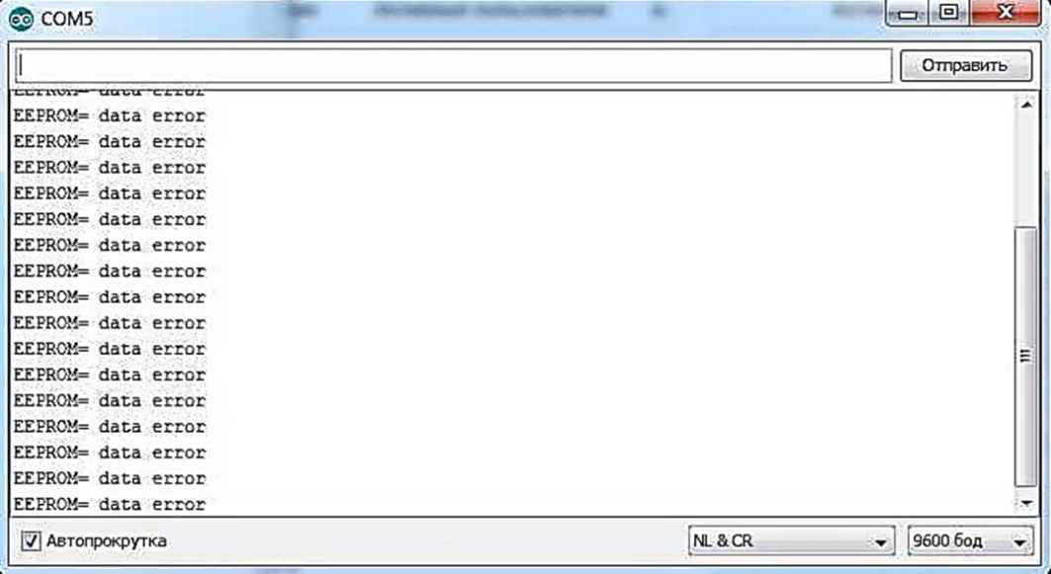

*Рис.1. Error data EEPROM на монитор порта Ардуино*

Данные записываются в EEPROM и теперь в цикле выводятся в окне монитора. Если мы отключим плату от компьютера и затем снова подключим, то данные будут продолжать посылаться на компьютер. Они сохранены в энергонезависимой памяти и при выключении питания платы не меняются.

**Контроль целостности данных.**

В EEPROM обычно хранят данные абсолютно необходимые для работы программы. Например, если вы делаете регулятор температуры, то это может быть : заданная температура, коэффициенты регуляторов, параметры защитных функций и т.п. Представьте, что эти параметры будут испорчены, а регулятор продолжит работу. Он может включить нагревательный элемент на полную мощность и выставить недопустимо высокую температуру. При неправильных коэффициентах регулятор может “пойти в разнос”. Перестанут работать защитные функции. Неприятности будут большие.

А ведь ситуация, когда в EEPROM могут оказаться недостоверные данные вполне реальная.

При первом включении устройства данные в EEPROM недостоверны. Их просто никто еще не задавал.

В момент записи данных в EEPROM может отключиться питание платы и тогда часть данных запишется, а часть не успеет.

EEPROM имеет ограниченное число циклов записи, и это свойство также может привести к разрушению данных в этой памяти.

Поэтому крайне важно быть уверенными, что в EEPROM хранятся достоверные данные. В случае, если они ошибочны, программа должна принять определенные действия. Это может быть:

* использовать копию данных из EEPROM;
* использовать данные специально созданные для аварийного режима;
* отключить устройство;
* сигнализировать об ошибке;
* и много других вариантов.

**Целостность данных** — это показатель, того, что данные не были изменены при хранении, передаче, отображении и т.п. Целостность данных может проверяться в любой ситуации, потенциально опасной для разрушения данных. Обычно контроль достоверности данных производят:

в энергонезависимой памяти (EEPROM, FLASH, HDD…);

при передаче данных (последовательные интерфейсы, WiFi, GSM, TCP/IP…);

в оперативной памяти для особо важных данных;

некоторые компоненты (например, датчик DS18B20) имеют протокол обмена данными с контролем целостности.

Для контроля целостности к блоку данных добавляется контрольный код. Этот код рассчитывается по определенному алгоритму при записи данных. При проверке данных код заново вычисляется и сравнивается с кодом, сформированным при записи. Если коды не совпадают – данные ошибочны.

Алгоритм расчета контрольного кода определяет вероятность определения ошибки данных.  Существует большое число алгоритмов формирования контрольных кодов: циклические коды, различные функции хэширования. Но самым простым способом вычисления контрольного кода является контрольная сумма.

Просто делается математическая сумма всех байтов блока данных. Такой алгоритм требует минимума ресурсов для реализации, и в то же время позволяет с достаточно высокой вероятностью определить ошибочные данные в случае небольших объемов информации. Контрольная сумма может быть разной разрядности. В минимальном варианте это один байт. В этом случае происходит переполнение результата суммы, что уменьшает вероятность обнаружения ошибок.

В окне бегут сообщения об ошибке данных. Мы еще не загрузили в EEPROM никаких данных, и алгоритм распознает эту ситуацию. Пошлем строку, например, ”проверка” (рис.2). Теперь в окне отображаются данные из EEPROM.

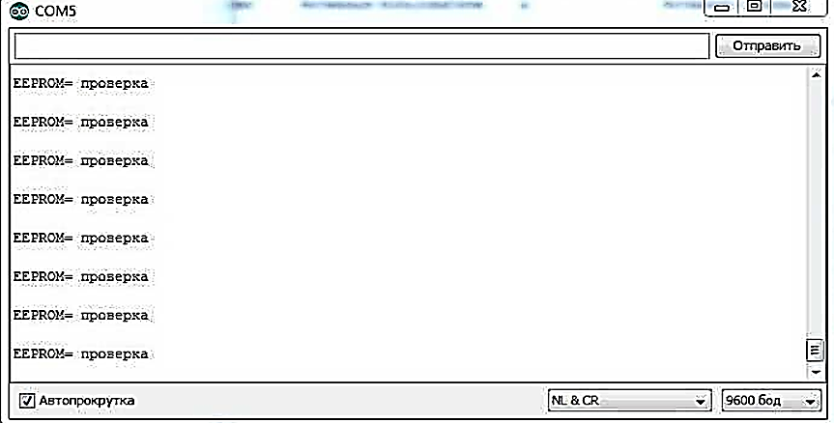

*Рис.2. Проверка EEPROM на монитор порта Ардуино*

Таким же образом можно защищать целостность данных при передаче по последовательному порту. Любая импульсная помеха может исказить сигнал в кабеле связи и вызвать ошибку данных. Конечно, программа приема данных на компьютере должна поддерживать протокол с контрольной суммой. Монитор порта Arduino IDE этой функции не имеет.

**2. CRC целостность данных.**

Во время передачи информации от одного устройства к другому могут возникать различные ошибки (помехи в радиоэфире, электромагнитные наводки в проводах), приводящие к повреждению данных. Достаточно повредить один бит, и число может сильно измениться! Например, передавали число 123, которое выглядит как 0b01111011, и неправильно передали один бит. Приёмник получил число 0b01011011, что уже является числом 91! Если речь идёт о дистанционном управлении каким-то устройством, то даже один “битый” бит в посылке может привести к серьёзной аварии. Как приёмнику понять, что принятые данные повреждены?

Самый простой вариант – контрольная сумма. Перед отправкой данных передатчик суммирует все байты и отправляет их, например последними в посылке. Благодаря такой штуке как переполнение переменной, даже в один байт можно бесконечно суммировать данные и получить в итоге конкретное число, олицетворяющее все передаваемые данные. Например, передаём набор байтов 201, 125, 47, 94, 10, 185. Их суммой будет число 662, если брать ячейку int, или 150, если это byte. Осталось отправить контрольную сумму последним байтом (или двумя, если передаём int число)!

Приёмник получает посылку, в свою очередь суммирует все байты кроме последнего (или двух последних, если контрольная сумма   
16-битная), а затем сравнивает это значение с полученной контрольной суммой. Если отличается хоть на 1 – данные повреждены. Причём повреждёнными при передаче могут быть как сами данные, так и контрольная сумма: в любом случае они не совпадут, а это означает, что передача произошла с ошибкой. Давайте рассмотрим пример “передачи и приёма” структуры, где будет использоваться конструкция, позволяющая разбивать любые данные на байтовый поток. Три таких конструкции мы рассмотрели. Структуру используем для удобства упаковки и использования данных. Универсальная для любого типа данных функция расчёта хеш-суммы может выглядеть так:

byte getHash(byte\* data, int length) {

byte hash = 0; int i = 0;

while (length--) {

hash += \*(data + i); i++; } return hash; }

И по условию можем выполнять какие-то действия, например применить полученные данные к устройству или проигнорировать их. **Достоинства контрольной суммы:**

* Быстрое и простое вычисление на любой платформе;
* Возможность сделать 8 и 16 бит без особых вмешательств в код (это ваше домашнее задание).

**Недостатки контрольной суммы:**

* Низкая надёжность по сравнению с другими алгоритмами;

Низкая надёжность заключается в том, что контрольная сумма не учитывает порядок байтов в посылке, то есть не является уникальным “отпечатком” всех данных. Например, данные повредились так, что из вот такого пакета.

Но контрольная сумма всё равно будет 102! Также контрольная сумма фактически игнорирует нули, то есть любой набор данных со всеми нулями и условно одной единичкой будет обрабатываться одинаково (например, 0, 0, 0, 1, 0, 0 и 0, 1, 0, 0, 0, 0), что также снижает надёжность. Поэтому рассмотрим более хитрый алгоритм, который называется CRC.

CRC *(cyclic redundancy code) –*циклический избыточный код. Алгоритм тоже выдаёт некое “число” при прохождении через него потока байтов, но учитывает все предыдущие данные при расчёте. Как работает данный алгоритм мы рассматривать не будем. Рассмотрим реализацию CRC 8 бит по стандарту Dallas, он используется в датчиках этой фирмы (например DS18b20 и домофонные ключи iButton). Данная реализация должна работать на всех платформах, так как это чисто C++ без привязки к архитектуре (компилятор сам разберётся):

byte crc8(byte \*buffer, byte size) {

byte crc = 0;

for (byte i = 0; i < size; i++) {

byte data = buffer[i];

for (int j = 8; j > 0; j--) {

crc = ((crc ^ data) & 1) ? (crc >> 1) ^ *0x8C* : (crc >> 1);

data >>= 1; } } return crc; }

Данная функция применяется точно так же, как предыдущая getHash(), просто “скармливаем” ей данные в байтовом представлении и всё! Но есть пара моментов:

При расчёте CRC перед отправкой нужно исключить байт самого CRC (последний), даже если он нулевой. То есть в примерах выше: byte thisHash = crc8((byte\*)&data, sizeof(data) - 1);

При расчёте CRC на стороне приёмника можно прогнать все данные полностью, вместе с байтом CRC. В этом случае функция вернёт 0, если данные верны! Это очень удобно использовать.

**Схема светодиодный маячок на 4 светодиодах**

В эксперименте мы будем использовать следующие компоненты:

Плата Arduino + WiFi – 1;

Светодиод красный - 4;

Резистор 220 Ом – 4.

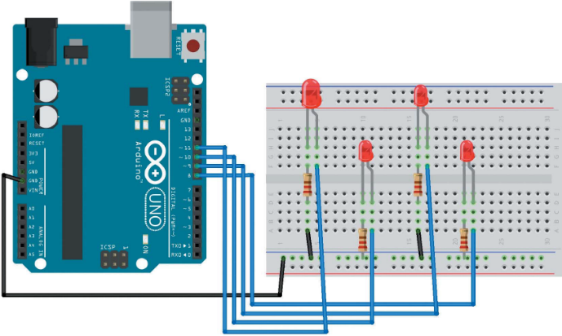

**Программный код:**

void setup() {

pinMode(8,OUTPUT);

pinMode(9,OUTPUT);

pinMode(10,OUTPUT);

pinMode(11,OUTPUT); }

void loop() { // включить светодиод

digitalWrite(8, HIGH);

digitalWrite(9, HIGH);

digitalWrite(10, HIGH);

digitalWrite(11, HIGH);

// пауза 1000 мкс (1 сек.)

delay(1000);

//выключить светодиоды

digitalWrite(8, LOW);

digitalWrite(9, LOW);

digitalWrite(10, LOW);

digitalWrite(11, LOW);

// пауза 1000 мкс (1 сек.)

delay(1000); }

Контрольные вопросы:

1. Понятие целостности данных в Arduino?
2. Где они используют целостность данных?
3. Каков алгоритм управления целостностью данных?

**Тема-2: Структура, характеристика и история развития Микроконтроллеров STM32 и Raspberry Pi. Практика-9.**

**Занятия-10.** Взаимный обмен информацией между микроконтроллерами.

**Учебный вопросы:**

1. Интерфейс UART.
2. Соединение двух Arduino.
3. **Интерфейс UART.**

Итак, UART - Universal Asynchronous Receiver-Transmitter, что в переводе звучит как Универсальный Асинхронный Приемо-Передатчик.

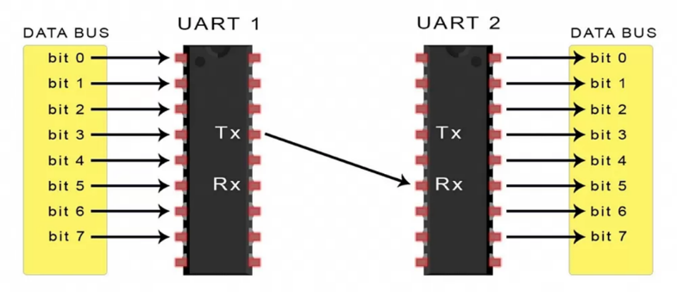

*Рис.1. UART универсальный асинхронный приемник-передатчик*

**Назначение и принцип работы**

У всех интерфейсов передачи данных, как легко догадаться из названия, одна цель - передача данных. Данными с контроллером могут обмениваться датчики, исполнительные устройства, индикаторы, дисплеи, компьютеры, смартфоны и другие контроллеры. Причем под обменом данных я имею в виду не только двухстороннюю связь, но и одностороннюю, когда, например, датчик температуры передает информацию на контроллер и ничего не ждет от него в ответ.

Если говорить применительно к Ардуино, то в аппаратном виде у всех плат присутствуют три интерфейса: UART, SPI и I2C. А у некоторых особо продвинутых имеется аж встроенный адаптер CAN-шины. У каждого из перечисленных интерфейсов есть свои преимущества и недостатки, о чем будет упомянуто отдельно, а также свои “клиенты”, то есть устройства, использующие только тот или иной интерфейс для связи с внешним миром. Потому обо всех вариантах надо знать и всеми уметь пользоваться.

В данной статье чуть подробнее разберем первый интерфейс из нашего списка - UART. Первый он и по другим параметрам: самый простой, понятный и распространенный. С него начинается знакомство начинающего DIY-мастера на тему “межмашинного” общения, даже если бы он выбрал другую последовательность. Все потому, что подключение Ардуино к компьютеру для прошивки программы осуществляется именно через него, родимого - UART. Благодаря специальному встроенному адаптеру он превращается на выходе с платы в более понятный для ПК порт USB. Через него на компьютер посылаются информационные и диагностические сообщения, а также принимаются команды и прочая полезная информация. Таким образом интерфейс этот будет преследовать нас везде и всегда, что, впрочем, и не так уж плохо.

Итак, UART - **U**niversal **A**synchronous **R**eceiver-**T**ransmitter, что в переводе звучит как Универсальный Асинхронный Приемо-Передатчик. Насчет “универсальный” понятно, он широко распространен в электронном мире, его в разных видах используют и большие и малые компьютеры, контроллеры, датчики, средства коммуникации и прочие электронные устройства. Слово “асинхронный” означает то, что прием и передача отдельных битов не выравниваются так называемыми синхроимпульсами, что и хорошо, и плохо одновременно.

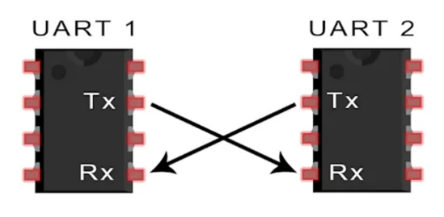

*Рис.2. UART два контроллера RX и TX*

Получается такой большой Икс. И тут нас должна осенить внезапная догадка, откуда в названии портов взялись Иксы! Возможно, что так оно и есть, версия действительно красивая и топологию так запомнить легче.

У разных плат Ардуино разное количество аппаратных портов UART, чаще всего один, а у огромной Меги аж четыре. Однако, простота этого интерфейса позволяет эмулировать порт программными методами, присваивая RX и TX почти любым пинам на выбор.

То есть можно использовать “железные” порты на строго определенных пинах (рекомендуется) или - с некоторыми ограничениями - “программные”, а при необходимости и те, и другие одновременно.

С “софтовой” стороны, в общем случае, передача выглядит как цепочка сигналов, а именно битов, разделенных на байты, плюс (опционально) сигналов служебных (рис.3).

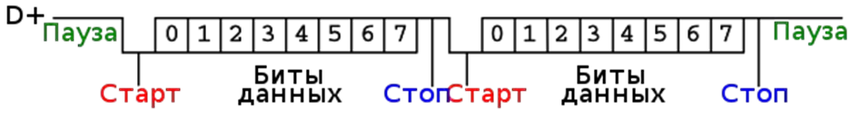

*Рис.3. Цепочка сигналов битов, разделенных на байты*

Пока информация не передается, в линии сохраняется высокий уровень (для нашего случая с Ардуино это +5В, так называемая TTL-логика). Спад сигнала — это команда принимающей стороне, что сейчас начнется что-то интересное! И спустя определенное количество времени, зависящее от заранее заданной скорости, начинается обещанное интересное, а именно передача байта в виде ряда нулей и/или единиц с соблюдением тех же, заранее оговоренных, временных отрезков.

После восьмого бита следует стоп-сигнал в виде высокого уровня, и ситуация повторяется до тех пор, пока не будут переданы все нужные нам байты.

Так в реальности выглядит в пине TX снятый осциллографом фрагмент сообщения “Hello, World!”:

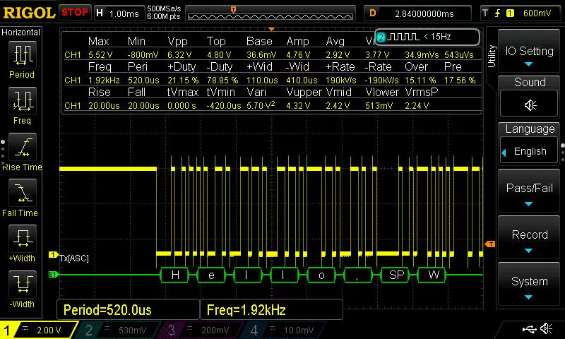

*Рис.4. Взят из оцилогроф “Привет, мир!” фрагмент сообщения*

Когда я говорил про служебные сигналы, имелись в виду предусмотренные протоколом дополнительные меры борьбы с ошибками, которые вызываются помехами в проводах и контактах. Да, мир несовершенен и помехи случаются, причем чем тоньше и длиннее провода, тем чаще и сильнее. Если добавить в протокол так называемый бит четности, он будет передаваться в цепочке данных, сразу за последним битом информационного байта и перед стоповым битом (рис.5).

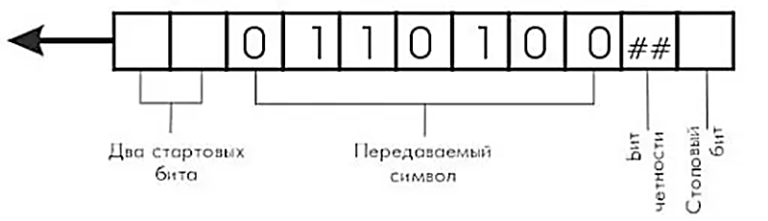

*Рис.5. Цепочка сигналов передаваемых симвалов*

Наличие или отсутствие такого бита тоже оговаривается в протоколе заранее, наряду со скоростью и прочими параметрами. Тут нужно понимать, что протокол имеет разновидности и может отличаться у разных устройств в зависимости от условий и предпочтений программистов. Основные параметры таковы: скорость, количество битов, паритет (четность), длина стоп-сигнала.

Отсюда вытекает важное условие для работы UART: оба устройства должны быть настроены одинаково, иначе они друг друга не поймут, как случайно встретившиеся в Антарктиде китаец и швед. Опять же, истины ради, стоит упомянуть о возможностях некоторых особо умных устройств понимать, на каком “языке” говорит с ним собеседник и автоматически настраиваться под него, например GPS-модули типа SIM800, но это исключительно заслуга программистов, которые предусмотрели такую функцию и облегчили жизнь своим клиентам. Мы же пока таким заниматься не станем, поэтому будем просто задавать одинаковые параметры на обоих электронных “собеседниках”.

Применительно к Ардуино чаще всего бит четности не используется, данные байта состоят из восьми битов, а длина стоп-сигнала равна длине одного бита.

Пример - полный сигнал “Hello, World!” с переводом строки. Хорошо видны информационные биты, отмеченные точкой, и служебные “старт” и “стоп” в начале и в конце каждого байта.



*Рис.6. Примером может служить «Привет, мир!» полный сигнал*

Скорость передачи измеряется в “бодах”, то есть в битах в секунду округленно до сотни. Очень желательно выбирать из заранее кем-то сформулированных стандартных значений:

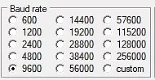

*Рис.7. Скорость прокрутки измеряется в “бодах”*

Чем выше скорость, тем быстрее бегают по проводам данные, но тем больше вероятность ошибок, поэтому рекомендуется не злоупотреблять и соблюдать принцип разумной достаточности. Для большинства случаев рекомендуется скорость 9600 бод, это довольно быстро и весьма надежно даже на приличных дистанциях, байт передается примерно за 1мс. Если этого недостаточно, всегда можно “поддать газу”. Предельно возможная скорость передачи данных на аппаратных UART для плат Ардуино - 250000 бод, на софтовых - 115200. Но, как говорилось выше, без нужды лучше до таких значений не разгоняться.

Данными наши устройства могут обмениваться в обе стороны, но несмотря на теоретическую возможность полного дуплекса, реально это происходит слегка поочередно, хоть и довольно прозрачно для пользователя благодаря буферизации порта.

**Реализация в Arduino**

В среде Ардуино общение с UART происходит с помощью класса Serial. Рассмотрим некоторые функции этого класса.

**Serial.begin(long);** Запускает работу порта с заданной в параметре скоростью в бодах. У Меги 4 порта, запускаются командами эc номером, например, Serial1.begin(9600); и так далее. Все остальные команды к портам Меги тоже осуществляются с уточнением номера порта.

**Serial.end();** Останавливает работу порта, если он был ранее запущен. На практике используется редко, но бывают случаи, когда необходимо освободить пины 0 и 1 хотя бы на время.

**=Serial.available();** Возвращает в виде числа int количество принятых в буфер порта байт. Если возвращает 0, информации не поступало. Обычно используется как триггер для приема информации.

**=Serial.read();** возвращает байт из буфера приема. Следующий вызов возвращает следующий байт и так далее. Если буфер опустел, возвращает 0xFFFF.

**Serial.print(xxx);** предоставляет большое разнообразие вариантов передачи данных в порт, от байта до строки символов и числа с плавающей точкой. Очень удобная функция для отладки программ.

**Serial.println(xxx);** отличается от вышеупомянутой автоматической отправкой двух служебных символов переноса строки после информации из входящей в параметр информации. Следующее сообщение начнется с новой строки.

**Serial.write(xxx);** передаёт двоичные данные в порт. Возвращает число переданных байтов.

**=Serial.read();** возвращает принятые двоичные данные. Список функций класса Serial далеко не полный, но с их помощью можно осуществлять почти любые операции с обменом данных. Посмотрим, как это делается на нескольких практических примерах.

**2. Соединение двух Arduino.**

Для реализации нам потребуется две любых платы Ардуино, между которыми мы будем гонять данные. К каждой из них мы подключим две кнопки и два светодиода по одинаковой схеме, и соединим их RX-TX крест-накрест, как было описано выше.

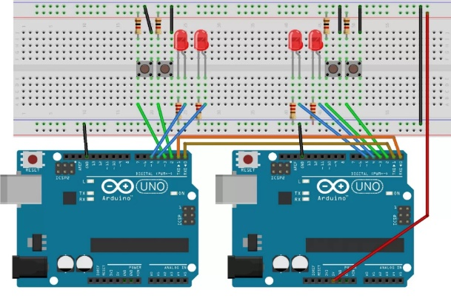

Важное примечание. Если платы подключены к разным источникам питания, необходимо обязательно объединить их контакты GND, иначе для сигналов не будет опоры на соседней плате.

Что мы хотим увидеть на данной сборке. Кнопки, подключенные к одной плате, будут управлять светодиодами, подключенными к другой. И наоборот. Для этого каждая плата должна передавать информацию о том, что происходит на ее кнопках другой плате, одновременно принимая от нее такие же данные и управляя согласно им своими светодиодами. Сборки симметричны, функции тоже, значит и программы на обеих платах будут одинаковые.

#define LED\_1 4 // светодиод 1

#define LED\_2 5 // светодиод 2

#define BUT\_1 2 // кнопка 1

#define BUT\_2 3 // кнопка 2

byte but[2]; // переменные для отслеживания кнопок

void setup() { // инициализируем пины, запускаем сирал порт

pinMode(LED\_1, OUTPUT);

pinMode(LED\_2, OUTPUT); pinMode(BUT\_1, INPUT);

pinMode(BUT\_2, INPUT); Serial.begin(9600); } void loop() {

if (get\_but()) { // с кнопками что-то было

Serial.write(but[1]); // отправляем в порт новое состояние кнопок

} if (Serial.available() > 0) { // если пришли данные от соседних кнопок

byte incom = Serial.read(); // считываем эти данные

digitalWrite(LED\_1, !(incom / 2)); // зажигаем или гасим светодиод 1

digitalWrite(LED\_2, !(incom % 2)); // зажигаем или гасим светодиод 2

} } byte get\_but() { static unsigned long timer;

if (timer + 50 > millis()) return 0; // опрос каждые 50мс (антидребезг)

timer = millis(); but[0] = but[1];

but[1] = digitalRead(BUT\_1) + digitalRead(BUT\_2) \* 10; // данные с обеих кнопок в одну переменную (единицы и десятки)

if (but[0] != but[1]) return 1; // если есть изменение, сигнализируем единицей

return 0; } // если нет, возвращаем 0

Нажимаем кнопки, видим, что все работает так, как задумано. Байты с командами бегают туда-обратно, причем в любой последовательности, в т.ч. одновременно.

Разумеется, это самый примитивный способ передачи данных, хоть и вполне рабочий. Полностью отсутствует проверка на ошибки и контроль исполнения, но это легко исправить, добавив в протокол контрольную сумму и обратную связь в виде подтверждения приема. Нет предела совершенству, все зависит лишь от требований и количества времени, затраченных на программу.

**Вывод:** UART, бесспорно, и заслуженно самый известный и широко применяемый интерфейс передачи данных. С его помощью к Ардуино подключаются датчики, исполнительные устройства, индикаторы и дисплеи, GPS и GPRS-модули. Через него осуществляется заливка программы в Ардуино и ее отладка. С его помощью можно легко и быстро организовать обмен команд и информацией с другим контроллером.

Однако, у него есть и недостатки, например ограничение по скорости, относительно невысокая помехозащищенность, требование к точности тактовой частоты у передающей и принимающей платы, что особенно критично для контроллеров, работающих от внутреннего RC-генератора. Тем не менее он остается очень важным инструментом с огромными возможностями. Знать этот интерфейс и уметь им пользоваться должен любой DIY-мастер без исключения.

Контрольные вопросы:

1. Можно ли подключить более двух устройств ввода/вывода контроллеров с помощью UART?
2. Какое максимальное расстояние можно передать без потери данных с помощью UART?
3. Должна ли соблюдаться строгая последовательность в передаче и приеме информации?
4. Что такое логические уровни, как и зачем их согласовывать?

**Тема-2: Структура, характеристика и история развития Микроконтроллеров STM32 и Raspberry Pi. Практика-10.**

**Занятия-11.** Управление яркостью светодиода с помощью джойстика.

**Учебный вопросы:**

1. Выбор необходимого оборудования и составление схемы.
2. Составление программы.
3. **Выбор необходимого оборудования и составление схемы.**

Существует большое разнообразие способов передачи информации от человека микроконтроллеру или компьютеру, и один из них — это использование джойстика. Давайте посмотрим, как подключить к Arduino аналоговый джойстик с двумя осями и кнопкой.

**Инструкция по подключению аналогового джойстика к Arduino.**

Для проекта нам понадобится:

Arduino (или совместимая плата);

двухосевой джойстик;

3 резистора номиналом 220 Ом;

1 RGB (например, таких) или 3 обычных светодиода (вот таких); можно воспользоваться готовым модулем, который содержит необходимые резисторы и удобные выводы для подключения к Arduino.

**Джойстик** – удобное и лёгкое в использовании устройство для передачи информации. Видов джойстиков по количеству степеней свободы, принципу считывания показаний и используемым технологиям существует большое количество. Джойстики чаще всего используются для управления движением каких-либо механизмов, управляемых моделей, роботов.

Аналоговый джойстик, который мы сегодня рассмотрим (рис.1), представляет собой ручку, закреплённую на шаровом шарнире с двумя взаимно перпендикулярными осями. При наклоне ручки, ось вращает подвижный контакт потенциометра, благодаря чему изменяется напряжение на его выходе. Также аналоговый джойстик имеет тактовую кнопку, которая срабатывает при вертикальном надавливании на ручку.

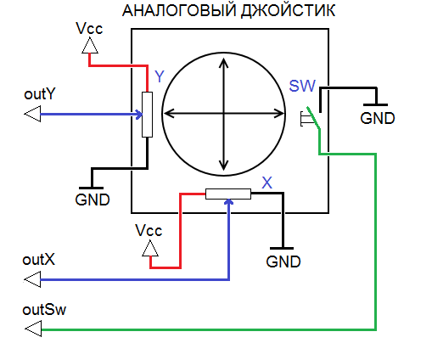

*Рис.1. Принципиальная схема аналогового джойстика*

Здесь outX, outY – выходы для снятия показаний по осям X и Y; outSw – вывод тактовой кнопки. Vcc и GND – питание и земля, соответственно.

**Схема подключения аналогового джойстика к Arduino.** Подключим джойстик по приведённой схеме (рис.2). Аналоговые выходы X и Y джойстика подключим к аналоговым входам A1 и A2 Arduino, выход кнопки SW – к цифровому входу 8. Питание джойстика осуществляется напряжением +5 В.

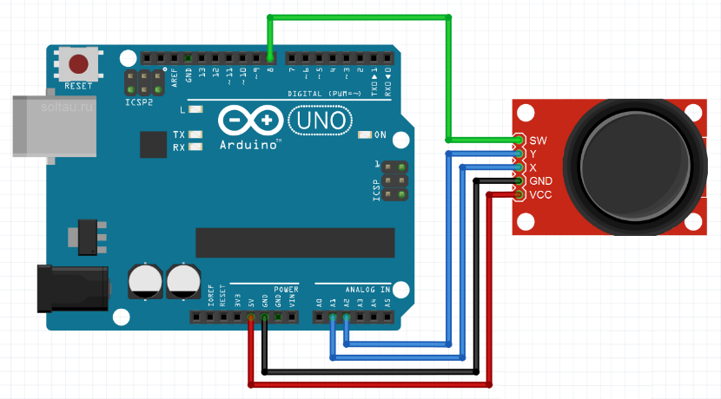

*Рис.2. Схема подключения аналогового джойстика к Arduino*

**2. Составление программы.**

const int switchPin = 8; // кнопка джойстика

const int pinX = A1; // Ось X джойстика

const int pinY = A2; // Ось Y джойстика

const int ledPin = 13;

**void setup() {** pinMode(ledPin, OUTPUT) pinMode(pinX, INPUT); pinMode(pinY, INPUT); pinMode(switchPin, INPUT); digitalWrite(switchPin, HIGH); // включаем встроенный подтягивающий резистор

Serial.begin(9600); **}**

**void loop() {** int ledState = digitalRead(switchPin); // считываем состояние кнопки

digitalWrite(ledPin, ledState); // вкл./выкл. светодиод по нажатию кнопки

int X = analogRead(pinX); // считываем аналоговое значение оси Х

int Y = analogRead(pinY); // считываем аналоговое значение оси Y Serial.print(X); // Выводим значение в Serial Monitor

Serial.print("\t"); // табуляция

Serial.println(Y); **}**

Объявим пины, зададим им режимы работы. Обратите внимание, в процедуре **setup()** мы подали на вход **switchPin** высокий уровень. Этим мы включили встроенный подтягивающий резистор на этом порту. Если его не включить, то, когда кнопка джойстика не нажата, 8-ой порт Arduino будет висеть в воздухе и ловить наводки. Это повлечёт за собой нежелательные хаотичные ложные срабатывания.

В процедуре **loop()** мы постоянно опрашиваем состояние кнопки и отображаем его с помощью светодиода на выходе 13. Из-за того, что вход switchPin подтянут к питанию, светодиод постоянно горит, а при нажатии кнопки гаснет, а не наоборот.

Далее мы считываем показания двух потенциометров джойстика – выхода осей X и Y. Arduino имеет 10-разрядные АЦП, поэтому значения, снимаемые с джойстика, лежат в диапазоне от 0 до 1023. В среднем положении джойстика, как видно на иллюстрации, снимаются значения в районе 500 – примерно середина диапазона.

Обратите внимание, что показания по осям X и Y в нейтральном положении ручки джойстика могут быть разные (рис.3), и не равняться ровно 512.

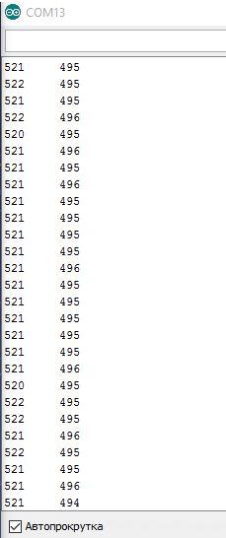

*Рис.3. Значения X и Y с аналогового джойстика, выведенные в монитор последовательного порта*

***Управление яркостью и цветом светодиода* с помощью аналогового джойстика и Arduino.**

Обычно джойстик используют для управления электродвигателями. Но почему бы не использовать его, например, для управления яркостью светодиода (рис.4)? Давайте подключим по приведённой схеме RGB светодиод (или три обычных светодиода) к цифровым портам 9, 10 и 11 Arduino, не забывая, конечно, о резисторах.

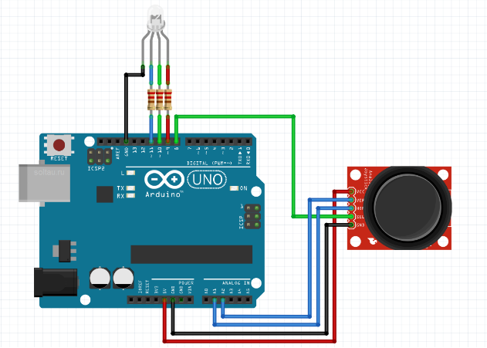

*Рис.4. Подключение RGB светодиода и джойстика к Arduino*

Будем менять яркость соответствующих цветов при изменении положения джойстика по осям, как показано на рисунке (рис.5).

Из-за того, что джойстик может быть не точно отцентрирован производителем и иметь середину шкалы не на отметке 512, а варьироваться в диапазоне примерно от 490 до 525, то светодиод может слегка светиться даже когда джойстик находится в нейтральном положении. Если вы хотите, чтобы он был полностью выключен, то внесите в программу соответствующие поправки.

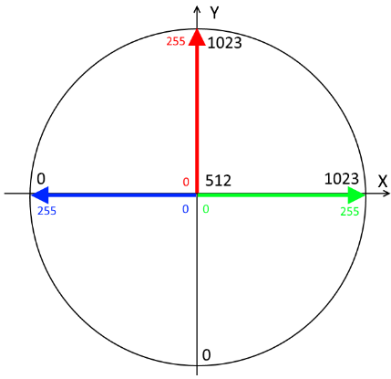

*Рис.5. Диаграмма распределения яркости красного, синего и зелёного каналов светодиода в зависимости от положения ручки джойстика.*

Ориентируясь на приведённую диаграмму, напишем скетч управления Arduino яркостью RGB светодиода с помощью джойстика.

const int pinRed = 9;

const int pinGreen = 10;

const int pinBlue = 11;

const int swPin = 8;

const int pinX = A1; // X

const int pinY = A2; // Y

const int ledPin = 13;

boolean ledOn = false; // текущее состояние кнопки

boolean prevSw = false; // предыдущее состояние кнопки

**void setup() {** pinMode(ledPin, OUTPUT);

pinMode(pinRed, OUTPUT);

pinMode(pinGreen, OUTPUT);

pinMode(pinBlue, OUTPUT);

pinMode(pinX, INPUT);

pinMode(pinY, INPUT);

pinMode(swPin, INPUT);

digitalWrite(swPin, HIGH); // включаем встроенный подтягивающий резистор

**}** **void loop() {** if (isLedOn()) freeMode(); // если нажата кнопка и горит светодиод на пине 13, включаем режим "фонарик"

else discoMode(); // иначе включаем "цветомузыку"

**}** **boolean isLedOn() {** // Определяем нажатие кнопки

if (digitalRead(swPin) == HIGH && prevSw == LOW) { ledOn = !ledOn; prevSw = HIGH; } else prevSw = digitalRead(swPin); digitalWrite(ledPin, ledOn); // включаем светодиод на пине 13

return ledOn; **}** **void freeMode() {** // Режим "фонарик"

int X = analogRead(pinX); // считываем положение джойстика

int Y = analogRead(pinY); int RED = map(Y, 512, 1023, 0, 255); // маппинг значений

int GREEN = map(X, 512, 1023, 0, 255); int BLUE = map(X, 511, 0, 0, 255); analogWrite(pinRed, RED); // включение каналов R,G,B

analogWrite(pinGreen, GREEN); analogWrite(pinBlue, BLUE); **}**

**void discoMode() {** // Режим "цветомузыка"

for (int i=0; i <= 255; i++) { if (isLedOn()) { break; } // при нажатии кнопки выходим из цикла

analogWrite(pinRed, i); // работает канал RED

analogWrite(pinGreen, 0); analogWrite(pinBlue, 0); delay(5); }

for (int i=0; i <= 255; i++) { if (isLedOn()) { break; } // при нажатии кнопки выходим из цикла

analogWrite(pinRed, 0); analogWrite(pinGreen, 0); analogWrite(pinBlue, i); // работает канал BLUE

delay(5); } for (int i=0; i <= 255; i++) { if (isLedOn()) { break; } // при нажатии кнопки выходим из цикла

analogWrite(pinRed, 0); analogWrite(pinGreen, i); // работает канал GREEN

analogWrite(pinBlue, 0); delay(5); } }

Сначала объявим соответствие пинов и две переменные – **ledOn** и **prevSw** – для работы с кнопкой. В процедуре **setup()** назначим пинам функции и подключим к пину кнопки подтягивающий резистор командой **digitalWrite(swPin, HIGH)**.

В цикле **loop()** определяем нажатие кнопки джойстика. При нажатии на кнопку переключаем режимы работы между режимом «фонарика» и режимом «цветомузыки».

В режиме **freeMode()** управляем яркостью светодиодов с помощью наклона джойстика в разные стороны: чем сильнее наклон по оси, тем ярче светит соответствующий цвет. Причём преобразование значений берёт на себя функция **map (значение, от Нижнего, от Верхнего, к Нижнему, к Верхнему)**.

Функция **map()** очень полезна и удобна в применении. Она переносит измеренные значения (от Нижнего, от Верхнего) по осям джойстика в желаемый диапазон яркости (к Нижнему, к Верхнему). Можно то же самое сделать обычными арифметическими действиями, но запись с помощью функции **map()** существенно короче.

В режиме **discoMode()** три цвета попеременно набирают яркость и гаснут. Чтобы можно было выйти из цикла при нажатии кнопки, каждую итерацию проверяем, не была ли нажата кнопка.

В результате получился фонарик из трёхцветного RGB светодиода (рис.6), яркость свечения каждого цвета которого задаётся с помощью джойстика. А при нажатии на кнопку происходит включение режима «цветомузыка». Я сделал специальную печатную плату с Arduino Pro Mini и джойстиком, и у меня он используется в качестве ночника для ребёнка :)

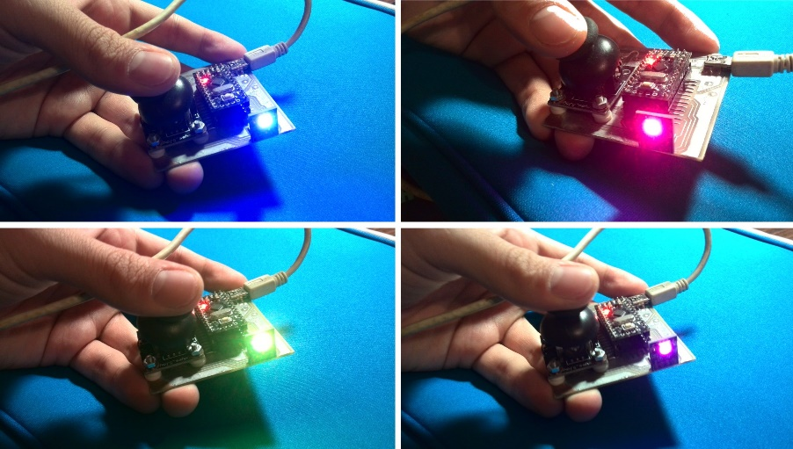

*Рис.6. Управление яркостью и цветом RGB светодиода с помощью аналогового джойстика, подключённого к Arduino*

Таким образом, мы научились подключать к Arduino аналоговый двухосевой джойстик с кнопкой и считывать с него показания. Вы можете придумать и реализовать более интересное применение джойстику, чем наш пример.

Контрольные вопросы:

1. Как подключить джойстик к Arduino?

2. Что такое джойстик и как она работает?

3. Как управлять яркостью и цветом светодиода с помощью аналогового джойстика?

**Тема-2: Структура, характеристика и история развития Микроконтроллеров STM32 и Raspberry Pi. Практика-11.**

**Занятия-12**. Функции времени в STM32.

**Учебный вопросы:**

1. Концепция работы со временем.
2. Работа с таймером.

**1. Концепция работы со временем.**

Одной из самых полезных функций, включенных в состав микроконтроллеров STM32 стали часы реального времени (RTC). Данный модуль обладает всеми классическими возможностями подобных часов и может иметь отдельное автономное питание от батареи. Такой подход позволяет использовать область памяти часов для резервного хранения данных, а также реализовывать различные схемы энергосбережения.

Основу модуля часов реального времени составляет двоично-десятичный таймер/счетчик. Результат счета отображается в двух 32-разрядных регистрах. Первый из них RTC\_TR содержит информацию о времени, второй – RTC\_DR представляет собой календарь, включающий год, месяц, неделю и день. Все данные представлены в BCD формате, что позволяет их сразу же использовать для отображения на различных индикаторах. Модуль календаря поддерживает автоматическое определение високосных лет, а также количества дней в текущем месяце. Кроме этого доступны функции перевода на зимнее и летнее время, вызываемые программное.

В процессорах STM32 предусмотрено три источника тактового сигнала для  часов. LSI представляет собой внутренний RC-генератор на 32 кГц, HSE\_RTC позволяет использовать тактовую частоту от основного внешнего кварцевого резонатора. Но самым эффективным можно считать вариант LSE, который есть, не что иное, как внешний генератор часовой частоты 32768Гц. Выбор нужного источника частоты производится в регистре RCC\_BDCR. Входная частота RTCCLK поступает на два последовательных пред делителя, задачей которых становится формирование сигнала ck\_spre частотой 1Гц. Для точной настройки хода часов, в модуле RTC предусмотрена возможность калибровки частоты счетчика.

Среди функций модуля RTC следует отметить два отдельных регистра событий (ALARM\_x), с помощью которых можно реализовать будильники, таймеры и т.п. Формат регистров событий аналогичен счетным регистрам, что несколько упрощает их программирование. Еще одним событием, формируемым RTC, может стать сигнал выхода из спящего режима (WakeUP). Данный сигнал формируется периодически, что позволяет легко реализовывать различные системы, критичные к энергопотреблению.

DS1302 Аrduino - это модуль часов реального времени с возможностью бесперебойного питания от литиевой батарейки. Рассмотрим схему подключения модуля к плате Ардуино и продемонстрируем код, с помощью которого можно установить нужную дату и время. Также мы разместили описание универсальной библиотеки iarduino\_RTC.h для работы с модулями DS1302, DS1307 и DS3231.

Модуль DS1302 (RTC): схема, описание (рис.1).

Ориентация по времени полезна при создании устройства для автоматического полива растений, включении света или отопления по строгому расписанию и т.д. Контроллер Arduino не имеет встроенных часов, поэтому при необходимости выполнения задач микроконтроллером Arduino в строго определенное время суток, понадобится использовать в проекте модуль часов DS1302 или ближайшие аналоги.



*Рис.1. Часы реального времени Arduino DS1302*

**Общее описание:** Микросхема DS1302 содержит часы реального времени с календарем и 31 байт статического ОЗУ (рис.2). Она общается с микропроцессором через простой последовательный интерфейс. Информация о реальном времени и календаре представляется в секундах минутах, часах, дне, дате, месяце и годе. Если текущий месяц содержит менее 31 дня, то микросхема автоматически определит количество дней в месяце с учетом высокосности текущего года. Часы работают или в 24-часовом или 12-часовом формате с индикатором AM/PM (до полудня/ после полудня). Подключение DS1302 к микропроцессу упрощено за счет синхронной последовательной связи. Для этого требуется только 3 провода: (1) RST (сброс), (2) I/O (линия данных) и (3) SCLK (синхронизация последовательной связи). Данные могут передаваться по одному байту или последовательностью байтов до 31. DS1302 разработан, чтобы потреблять малую мощность и сохранять данные и информацию часов при потреблении менее 1 мкВт. DS1302 - преемник DS1202. В дополнение к основным функциям хранения времени DS1202, DS1302 имеет два вывода питания для подключения основного и резервного источника питания, возможность подключения программируемой цепи заряда к выводу VCC1 и семь дополнительных байтов ОЗУ.

**Подключение DS1307 к дисплею LCD 1602 i2c:**



*Рис.2. Схема подключения часов реального времени с дисплеем*

Рассмотрим два варианта подключения модуля RTC к Arduino и текстового дисплея 1602. В первом варианте используется протокол SPI для модуля часов, поэтому к предыдущей схеме потребуется добавить только дисплей с iic модулем. А в скетче следует расскомментировать соответствующую строку. После внесения правок в схему и программу - загрузите следующий скетч в микроконтроллер.

**Скетч. Часы с экраном LCD 1602 и DS1302:**

#include <iarduino\_RTC.h>

iarduino\_RTC time(RTC\_DS1302,6,8,7); // для модуля DS1302 - RST, CLK, DAT

#include <Wire.h> // библиотека для устройств I2C

#include <LiquidCrystal\_I2C.h> // подключаем библиотеку для дисплея

LiquidCrystal\_I2C LCD(0x27,16,2); // присваиваем имя дисплею

void setup() {

delay(300);

LCD.init(); // инициализация LCD дисплея

LCD.backlight(); // включение подсветки дисплея

time.begin(); time.settime(0, 30, 18, 12, 6, 20, 5);

// 0 сек, 30 мин, 18 часов, 12, июня, 2020, четверг

}

void loop() {

// если прошла 1 секунда выводим время на дисплей

if (millis() % 1000 == 0) {

LCD.setCursor(0,0);

LCD.print(time.gettime("d M Y, D"));

LCD.setCursor(4,1);

LCD.print(time.gettime("H:i:s")); delay(1); } }

Счетчик выхода из спящего режима работает независимо от часов/календаря. Максимальное значение периода сна составляет примерно 48 суток. Все описанные внутренние события можно подать на вывод RTC\_AF1 микроконтроллера, для использования совместно с периферийными элементами.

Модуль часов расположен в отдельной области памяти, имеющей возможность внешнего питания от батареи. Регистры RTC оснащены дополнительной защитой от записи, что обеспечивает невозможность случайного повреждения информации в них. Кроме часовых регистров в модуле выполнены 12 регистров резервирования пользовательских данных с разрядностью 32. Эти регистры не обнуляются по сигналу «Сброс» при наличии внешнего источника напряжения, что позволяет хранить в них важную информацию. С резервными регистрами связана функция обнаружения несанкционированного доступа к устройству (Tamper). Она подразумевает наличие внешнего контакта, подключенного к линии RTC\_AF1 или RTC\_AF2.  Срабатывание этого контакта должно сигнализировать о вскрытии корпуса устройства, и одновременно к сбросу информации в регистрах резервного хранения.

**2. Работа с таймером.**

**Таймер на Ардуино с настройкой включения и выключения**.

Собрав таймер на Ардуино из этой инструкции, вы сможете контролировать включение и выключение ваших устройств в нужное вам время. Это могут быть ночные фонари, система орошения сада и т.д. Мы воспользуемся Ардуино, дисплеем и RTC 1307, отображающим и управляющим временем. Вы можете задать часы «ВКЛ» и «ВЫКЛ» при помощи 4 кнопок, что позволит вам изменять настройки микросхемы таймера.

Также вы научитесь создавать часы, базирующиеся на Ардуино. Я приложил схему из fritzing и видео, так что вы без проблем соберёте данное устройство.

**Материалы:**

* Arduino Uno,
* Модуль RTC 1307;
* Дисплей 16X2;
* Подстрочный потенциометр 10K,
* Резистор 1K;
* Резисторы 10K x 4 штуки;
* Кнопки x 4 штуки;

Макетная плата, бред-борд.

Первый вариант проекта - таймер на Ардуино с управлением от кнопки (рис.3). При нажатии на первую и вторую кнопку можно увеличивать и уменьшать временной интервал в минутах. При клике на третью кнопку, подключенную к пину 6 Ардуино Нано, запускает обратный отсчет. По окончании отсчета зажигается светодиод и включается звуковой сигнал. Четвертая кнопка, подключенная к пину 8, служит для сброса таймера.



*Рис.3. Cхема сборки таймера своими руками на Ардуино Нано с дисплеем*

Также таймер можно в любой момент остановить нажатием на третью кнопку. После сборки электрической схемы, загрузите следующий пример программы таймера на Ардуино. Обратите внимание, что для работы часов на дисплее с I2C модулем, потребуется установить библиотеку LiquidCrystal\_I2C.h. Эту и другие популярные библиотеки можно скачать.

#include "Wire.h" // библиотека для протокола I2C

#include "LiquidCrystal\_I2C.h" // библиотека для LCD 1602

LiquidCrystal\_I2C LCD(0x27, 20, 2); // присваиваем имя дисплею

boolean button1WasUp = true;

// переменные для считывания нажатий кнопок

boolean button2WasUp = true;

boolean button3WasUp = true;

boolean button4WasUp = true;

byte w = 0; int SEC = 0; // переменные для от

int MIN = 0; unsigned long timer;

void setup() {

pinMode(2, INPUT\_PULLUP); // подключаем тактовые кнопки pinMode(4, INPUT\_PULLUP);

pinMode(6, INPUT\_PULLUP);

pinMode(8, INPUT\_PULLUP);

pinMode(10, OUTPUT); // подключаем светодиод и зуммер pinMode(12, OUTPUT);

digitalWrite(10, HIGH); LCD.init(); // инициализация дисплея LCD.backlight(); // включение подсветки

LCD.setCursor(2, 0);

LCD.print("TIMER STOP");

LCD.setCursor(5, 1);

LCD.print(MIN);

LCD.print(" : ");

LCD.print(SEC); }

void loop() {

boolean button1IsUp = digitalRead(2); // узнаем текущее состояние кнопок

boolean button2IsUp = digitalRead(4);

boolean button3IsUp = digitalRead(6);

boolean button4IsUp = digitalRead(8); // при нажатии на первую кнопку вычитаем минуту и выводим на дисплей

if (button1WasUp && !button1IsUp) {

delay(10);

button1IsUp = digitalRead(2);

if (!button1IsUp) {

MIN = MIN - 1; SEC = 0;

if (MIN < 0) { MIN = 0; } LCD.clear();

LCD.setCursor(2, 0);

LCD.print("TIMER STOP");

LCD.setCursor(5, 1);

LCD.print(MIN);

LCD.print(" : ");

LCD.print(SEC); } }

button1WasUp = button1IsUp; // запоминаем состояние кнопки 1 // при нажатии на вторую кнопку прибавляем минуту и выводим на дисплей if (button2WasUp && !button2IsUp) { delay(10);

button2IsUp = digitalRead(4);

if (!button2IsUp) { MIN = MIN + 1; SEC = 0;

LCD.clear(); LCD.setCursor(2, 0);

LCD.print("TIMER STOP");

LCD.setCursor(5, 1);

LCD.print(MIN);

LCD.print(" : ");

LCD.print(SEC); } } button2WasUp = button2IsUp; // запоминаем состояние кнопки 2 // при нажатии на третью кнопку выключаем светодиод и переходим в цикл while

if (button3WasUp && !button3IsUp && MIN > 0) {

delay(10); button3IsUp = digitalRead(6);

if (!button3IsUp) { if (SEC == 0) { SEC = 60; MIN = MIN - 1; }

if (MIN < 0 ) { MIN = 0; }

digitalWrite(10, LOW); w = 1; } }

button3WasUp = button3IsUp; /\* запоминаем состояние кнопки 3 при нажатии на четвертую кнопку обнуляем счетчик и включаем светодиод \*/

if (button4WasUp && !button4IsUp) {

delay(10);

button4IsUp = digitalRead(8);

if (!button4IsUp) {

MIN = 0;

SEC = 0;

digitalWrite(10, HIGH);

LCD.clear();

LCD.setCursor(2, 0);

LCD.print("TIMER STOP");

LCD.setCursor(5, 1);

LCD.print(MIN);

LCD.print(" : ");

LCD.print(SEC); } }

button4WasUp = button4IsUp; // запоминаем состояние кнопки 4

while (w == 1 ) {

// если прошло 1000 мс - вычитаем одну секунду от переменной SEC

if (millis() - timer > 1000) {

timer = millis(); SEC = SEC - 1; // если отсчет закончился - включаем сигнал и выходим из цикла

if (SEC == 0 && MIN == 0) {

LCD.clear();

LCD.setCursor(2, 0);

LCD.print("TIMER STOP");

LCD.setCursor(5, 1);

LCD.print(MIN);

LCD.print(" : ");

LCD.print(SEC);

digitalWrite(10, HIGH); tone(12, 100); delay(500); noTone(12); w = 0; }

// если секунды дошли до нуля - вычитаем одну минуту

if (SEC == 0) { SEC = 59; MIN = MIN - 1;

if (MIN < 0 ) { MIN = 0; } }

// если из цикла while еще не вышли - выводим информацию на дисплей

if (w == 1) {

LCD.clear();

LCD.setCursor(2, 0);

LCD.print("TIMER START");

LCD.setCursor(5, 1);

LCD.print(MIN);

LCD.print(" : ");

LCD.print(SEC); } }

// если была нажата третья кнопка, выходим из цикла без обнуления счетчика

boolean button3IsUp = digitalRead(6);

if (button3WasUp && !button3IsUp) {

delay(10); button3IsUp = digitalRead(6);

if (!button3IsUp) { LCD.setCursor(2, 0);

LCD.print("TIMER STOP"); w = 0; } } button3WasUp = button3IsUp; } }

// запоминаем состояние кнопки 3

**Заключение**. В этом обзоре представлено лишь два варианта изготовления часов с таймером для аквариума или кухни своими руками. В комментариях вы можете оставить вопросы по данному проекту (если они есть) или предложить свой вариант проекта с обратным отсчетом времени, который можно добавить к этому обзору.

Контрольные вопросы:

1. Как подключается STM32F103?
2. Для чего нужен таймер и где его использовать?
3. Каким образом скачать библиотеку и установить его в платформу STM32F103?

**Тема-2: Структура, характеристика и история развития Микроконтроллеров STM32 и Raspberry Pi. Практика-12.**

**Занятия-13**. Собрать на базе микроконтроллера датчик измерения расстояния.

**Учебный вопросы:**

1. Выбор необходимого оборудования и составление схемы.
2. Составление программы.
3. **Выбор необходимого оборудования и составление схемы.**

Принцип работы ультразвуковых датчиков основан на излучении звуковых волн ультразвукового диапазона. Ультразвуковая волна покидает точку излучения, попадает на поверхность тела и возвращается в приёмник. Время возврата акустической волны является основным фактором при расчёте температуры тела (различных материалов). Он рассчитывает расстояние до тела на основе времени от передачи до приёма ультразвуковых датчиков и измерения скорости звука в окружающей среде.

Как и все датчики, измеряющие уровень продукта, ультразвуковые делятся на два типа – уровнемеры и сигнализаторы. Разница между этими двумя типами заключается в том, что датчик уровня выдаёт аналоговый сигнал, а устройство сигнализации - дискретный сигнал. Уровнемеры предназначены для непрерывного контроля уровня жидких или сыпучих материалов, а также измерения их объёма и веса. Сигналы используются для контроля предельных значений уровня объектов в одной или нескольких точках.

Описание датчика HC-SR04:

Датчик расстояния на МК представляет собой устройство бесконтактного типа (рис. 1), обеспечивающее высокую точность измерений и стабильность. Диапазон измерений от 2 см до 400 см. На его работу существенно не влияет электромагнитное излучение и солнечная энергия.

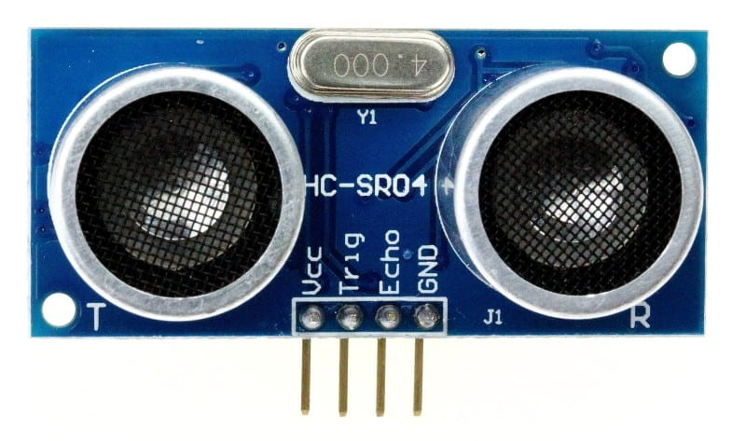

*Рисунок-1. Датчик HC-SR04*

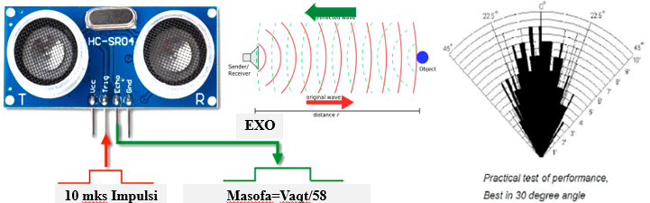

*Рисунок-2. Работа датчика расстояния HC-SR04*

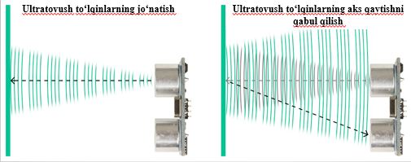

*Рисунок-3. Ультразвуковые волны датчика расстояния HC-SR04 отправка и получение*

**Технические характеристики ультразвукового дальномера HC-SR04:**

|  |  |  |
| --- | --- | --- |
| **п/п** | **Название функции** | **Значения** |
| **1** | Напряжение питания | 5 В |
| **2** | Ток питания | 15 мA |
| **3** | Пассивный поток | < 2 мA |
| **4** | Угол обзора | 15 °С |
| **5** | Размеры датчика | 0,3 см |
| **6** | Угол измерения | 30 °С |
| **7** | Ширина импульса | 10-6 с |

Измерение расстояния датчиком HC-SR04 зависит от нескольких факторов:

температура и влажность воздуха;

расстояние до объекта;

расположение относительно датчика (согласно диаграмме излучения);

качество работы элементов сенсорного модуля.

Пример работы датчика расстояния.

Сборка дальномера на микроконтроллере Arduino (рис.4):

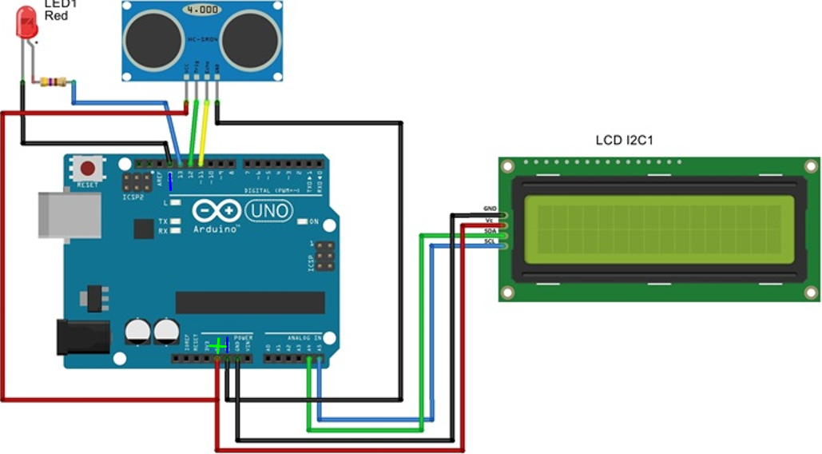

*Рисунок-4. Схема измерения расстояние с выводом текста на дисплей*

**2. Составление программы.**

**Программный код:**

#include <LiquidCrystal\_I2C.h>

#include <Wire.h>

LiquidCrystal\_I2C lcd(0x27,16,2);

const int trigPin =12;

const int echoPin = 11;

const int ledPin = 2;

void setup() {

pinMode(trigPin, OUTPUT);

pinMode(echoPin, INPUT);

pinMode(ledPin, OUTPUT);

Serial.begin(9600);

Wire.begin();

lcd.init();

lcd.backlight();

lcd.print("Masofa:"); }

void loop() {

long distance = getDistance();

Serial.println(distance);

lcd.setCursor(10,0);

lcd.print(distance);

lcd.print("cm");

lcd.print(" ");

delay(300);

if (distance<150) {

digitalWrite(ledPin, 1);

lcd.setCursor(0,1);

lcd.print("Ogohlik:");

} else {

digitalWrite(ledPin, 0);

lcd.setCursor(0,1);

lcd.print("Meyorida "); } }

long getDistance() {

long distacne\_cm = getEchoTiming() \* 1.71 \* 0.01;

return distacne\_cm; }

long getEchoTiming() {

digitalWrite(trigPin, LOW);

delayMicroseconds(2);

digitalWrite(trigPin,HIGH); delayMicroseconds(10);

digitalWrite(trigPin, LOW);

HIGH, мксек:

long duration = pulseIn(echoPin, HIGH);

return duration;

delay(100); }

**Вывод:** Ультразвуковые дальномеры универсальны и могут использоваться во многих хобби и проектах. В статье рассматривается очень популярный датчик HC-SR04, который легко подключается к плате Arduino. Существует несколько библиотек для работы с датчиком (в статье рассматривается только одна из них — NewPing), но возможна работа и без их использования. В статье было показано, что взаимодействие с внутренним контроллером датчика представляет собой очень простой алгоритм.

По нашему опыту, датчик HC-SR04 работает с точностью до одного сантиметра на расстоянии от 10 см до 2 м. Короткие и большие расстояния могут вызвать сильный шум, что во многом зависит от вашего окружения и того, как вы его используете. Но датчик HC-SR04 хорошо справился со своей задачей и может использоваться в самых разных целях.

Контрольные вопросы:

1. Как подключается МК?
2. Для чего нужен таймер и где его использовать?
3. Каким образом скачать библиотеку и установить его в платформу МК?

**Тема-2: Структура, характеристика и история развития Микроконтроллеров STM32 и Raspberry Pi. Практика-13.**

**Занятия-14**. Пример измерения комнатной температуры.

**Учебный вопросы:**

1. Выбор необходимого оборудования и составление схемы.
2. Составление программы.
3. **Выбор необходимого оборудования и составление схемы.**

**Датчик температуры DS18B20 и LCD дисплей**

**Необходимые детали:**

Arduino UNO R3 x 1 шт.

LCD-дисплей 1602A (2×16, 5V, Синий) x 1 шт.

Интерфейсный модуль IIC, I2C, TWI для LCD x 1 шт.

Провод DuPont, 2,54 мм, 20 см, F-M (Female — Male) x 1 шт.

Кабель USB 2.0 A-B x 1 шт.

Датчик температуры DS18b20+ x 1 шт.

Резистор 4.7 кОм x 1 шт.

Макетная плата MB-102 (Breadboard) x 1 шт.

**Подключение:**

Для вывода температуры на LCD дисплей с датчика DS18b20, будем использовать плату Arduino UNO. Собираем схему (рис-1), которая показана ниже, для удобства дополнительно нарисовал таблицу подключения.

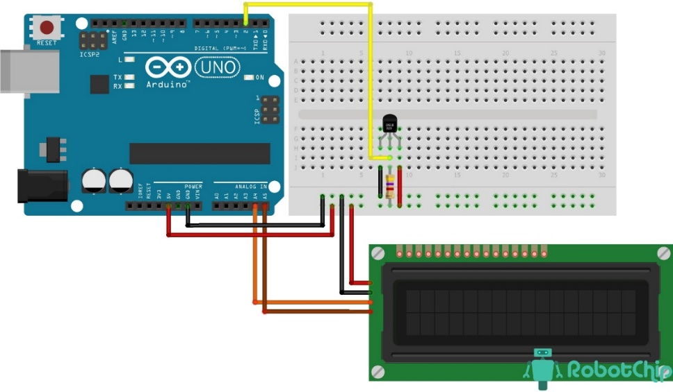

*Рис-1. Схема подключения датчика температуры DS18B20 и LCD дисплейя*

В примере используется три дополнительных библиотеки LiquidCrystal\_I2C, DallasTempature и OneWire, необходимо скачать их и установить, без них скетч не заработает. Далее, скачиванием скетч и запускаем среду разработки IDE, если все правильно сделали, на дисплее отобразится температура.

**2. Составление программы**

#include <Wire.h>  // Подключаем библиотеку Wire

#include <LiquidCrystal\_I2C.h>// Подключаем библиотеку LiquidCrystal\_I2C

#include <DallasTemperature.h> // Подключаем библиотеку DallasTempature

#define DS18B20 2   // Указываем, к какому выводу подключена DQ

byte simvol[8]   =

B11100,B10100,B11100,B00000,B00000,B00000,B00000,B00000,};

// Символ градуса

LiquidCrystal\_I2C lcd(0x27,16,2);   // Задаем адрес и размер дисплея

OneWire oneWire(DS18B20); DallasTemperature sensors(&oneWire);

void setup(){sensors.begin(); // Запуск библиотеки, по умолчанию 9 бит, то есть кратность 0.5 градуса

lcd.init();    // Инициализация lcd

lcd.backlight();  // Включаем подсветку

lcd.setCursor(2,0);  // Устанавливаем курсор на 1 строку, ячейка 2

lcd.print("TEMP"); // Выводим текст

lcd.setCursor(0,1);  // Устанавливаем курсор на 2 строку, ячейка 2

lcd.print("www.robotchip.ru"); // Выводим текст

}void loop(){lcd.createChar(1, simvol); // Создаем символ под номером 1

sensors.requestTemperatures();  // Считываем показания температуры

lcd.setCursor(7,0); // Устанавливаем курсор на 1 строку, ячейка 7

lcd.print(sensors.getTempCByIndex(0)); // Выводим показания температуры

lcd.setCursor(12,0); // Устанавливаем курсор на 1 строку, ячейка 12

lcd.print("\1");  // Выводим символ градуса

lcd.setCursor(13,0); // Устанавливаем курсор на 1 строку, ячейка 13

lcd.print("C"); }       // Выводим текст

**Пример-2:**

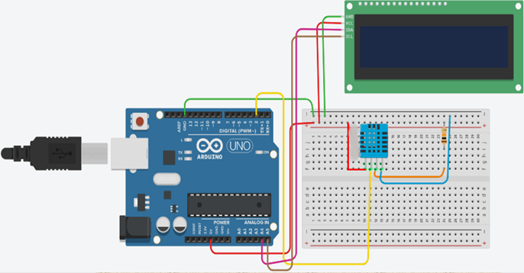

*Рис-2. Схема подключения датчика температуры и LCD дисплейя*

#include <iarduino\_DHT.h>

#include <Wire.h>

#include <LiquidCrystal\_I2C.h>

#include "DHT.h"

LiquidCrystal\_I2C lcd(0x27,16,2);

#define DHTPIN 2

#define DHTTYPE DHT11

DHT dht(DHTPIN, DHTTYPE);

byte degree[8] = // кодируем символ градуса

{

B00111,

B00101,

B00111,

B00000,

B00000,

B00000,

B00000,};

void setup() {

Serial.begin(9600);

lcd.init(); lcd.backlight(); lcd.createChar(1, degree); dht.begin();}

void loop() {

lcd.setCursor(0, 0); delay(2000); float h = dht.readHumidity();

float t = dht.readTemperature(); if (isnan(h) || isnan(t)) {

Serial.println(F("Failed to read from DHT sensor!")); return;}

float hic = dht.computeHeatIndex(t);

Serial.print(F("Namlik: ")); Serial.print(h);

Serial.print(F("% Harorat: ")); Serial.print(t);

Serial.print(F("°C \n")); lcd.print(F("Namlik: "));

lcd.setCursor(11, 0); lcd.print(h);

lcd.setCursor(0, 1);

lcd.print(F("Harorat: "));

lcd.setCursor(11, 1);

lcd.print(t);

delay(2000);}

Контрольные вопросы:

1. Выбор необходимого оборудования и составление схемы.
2. Составление программы.

**Тема-2: Структура, характеристика и история развития Микроконтроллеров STM32 и Raspberry Pi. Практика-14**

**Занятия-15**. Светодиодное освещение с использованием МК Raspberry Pi.

**Учебный вопросы:**

1. Характеристики и предназначения светодиода.
2. Управления светодиода на микроконтроллере.
3. **Характеристики и предназначения светодиода.**

**Raspberry Pi** (*Разбери пай*) — одноплатный компьютер размером с банковскую карту, изначально разработанный как бюджетная система для обучения информатике, но позже получивший более широкое применение и известность. Разрабатывается британской компанией Raspberry Pi Foundation во главе с Эбеном Аптоном. По состоянию на конец 2019 года было продано более 30 миллионов устройств Raspberry Pi.

**История создания.** Идея создания дешёвого компьютера появилась в 2006 году у группы коллег: Эбена Аптона, Роба Маллинса, Джека Ланга и Алана Майкрофта. Они создали несколько прототипов, после чего к ним присоединился Дэвид Брэбен, они основали фонд Raspberry Pi Foundation и начали работу над компьютером.

В мае 2011 года Брэбен представил первый концепт Raspberry Pi размером с USB-флеш-накопитель.

В конце июля 2011 года была закончена и отправлена в производство альфа-версия платы, а уже 12 августа Raspberry Pi Foundation получила первую партию устройств. Альфа-версия компьютера содержала некоторые тестовые функции и дорогие детали, которые убрали из финальной версии. Также конечная версия платы на 20 % меньше и состоит из четырёх слоёв, а не из шести.



**Операционные системы**

Хоть Raspberry Pi внешне может напомнить нам Arduino, он всё-таки использует кардинально другой метод функционирования. Данная плата, как и обычный ПК, работает под управлением одной из специализированных операционных систем. В зависимости от области применения или личных симпатий, каждый может выбрать для себя свою. Ниже приведён перечень наиболее популярных «операционок» для Raspberry Pi с их кратким описанием.

Raspbian – данная операционная система в 2015 году была представлена как основная для Raspberry Pi. Она по максимуму оптимизирована для процессоров с АРМ-архитектурой и достаточно активно продолжает развиваться. Основой операционной системы является Debian GNU/Linux. Среда рабочего стола состоит из LXDE (среда для UNIX и других POSIX-совместимых систем типа Linux и BSD), а также менеджера окон Openbox (бесплатный менеджер для X Window System). В состав дистрибутива входят: программа компьютерной алгебры Mathematica; модифицированная версия Minecraft PI; урезанная версия Chrome.

Gentoo Linux – один из популярных дистрибутивов GNU/Linux с гибкой технологией управления пакетами. В системе предусмотрена возможность максимальной оптимизации под конкретное аппаратное решение. Алгоритм управления пакетами даёт возможность легко реализовать как рабочую станцию, так и сервер.

RISC OS – операционная система специально разрабатывалась для процессоров с архитектурой АRМ. Особенности ядра RISC OS позволяют системе производить ускоренный запуск за счёт хранения данных в ПЗУ. Такой подход также помогает защитить данные при различного рода сбоях и влияния вредоносного ПО.

OpenELEC – это программный комплекс для организации домашнего кинотеатра под управлением GNU/Linux.

OSMC – ещё один комплекс для реализации домашнего кинотеатра.

В сети Интернет, помимо перечисленных операционных систем, можно найти ещё множество модификаций для самых различных предназначений. Но так как Raspbian является основной средой для Raspberry Pi, то в дальнейшем будем опираться именно на неё.

**2. Управления светодиода на микроконтроллере.**

**Установка Raspbian**

Для установки операционной системы необходимо подключить к плате Raspberry Pi минимальный набор периферии, а именно: монитор, клавиатуру и мышь. Далее, необходима SD-карта с записанным образом Raspbian. Именно с неё и будет производится установка.

Для того, чтобы записать образ на карту памяти, её необходимо вставить в компьютер и отформатировать в системе FAT32. Сделать это можно как стандартными средствами Windows, так и сторонними программами, например – SD Memory Card Formatter. После чего, скачиваем дистрибутив операционной системы с официального сайта Raspberry. Для неопытных пользователей, доступна упрощённая версия установщика NOOBS. По окончании загрузки, архив необходимо распаковать в корень карты памяти. На этом подготовительный этап окончен.

Вставляем карту памяти в плату Raspberry Pi (клавиатура, мышь и монитор уже подключены) и подаём питание через разъём micro-USB. Начинается установка Raspbian, которая длиться порядка 10 минут. В это время от пользователя практически ничего не требуется кроме самых простых и интуитивно понятных действий, таких как выбор языка, ввод пароля и т.п.

На завершающем этапе появиться меню, в котором можно выбрать тип пользовательского интерфейса (консольный или графический). Выбираем графический и завершаем установку нажатием кнопки Finish. Система попросит перезагрузиться и как следствие запуститься уже в более привлекательном виде.

**Работа с GPIO**

Как уже говорилось ранее, основной отличительной черной Raspberry Pi от обычного ПК, является наличие на плате портов общего назначения GPIO (General-purpose input/output). Пользователю доступна возможность управления этими выводами, а это значит, что к Raspberry Pi можно подключать дисплеи, кнопки, датчики, реле и прочие электронные модули, которыми можно манипулировать на своё усмотрение.

Внешне GPIO выполнен в виде двухрядной штыревой колодки с шагом 2,54мм, которая расположена на краю платы. Ранние модели, такие как В и А содержат 26 выводов, а более современные – 40. На рисунке №3 показан внешний вид портов общего назначения для платы Raspberry Pi 3В+ с указанием нумерации выводов.

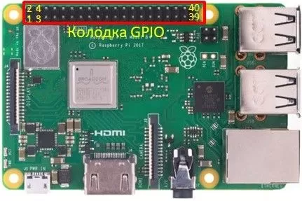

*Рис.2. Выводы GPIO*

Но для того, чтобы полноценно использовать GPIO, знать их нумерацию недостаточно. Необходимо точно понимать, где расположен тот или иной вывод, как он называется и за что он отвечает. На (рис.3) приведена полная распиновка разъёмов GPIO для различных модификаций Raspberry Pi.

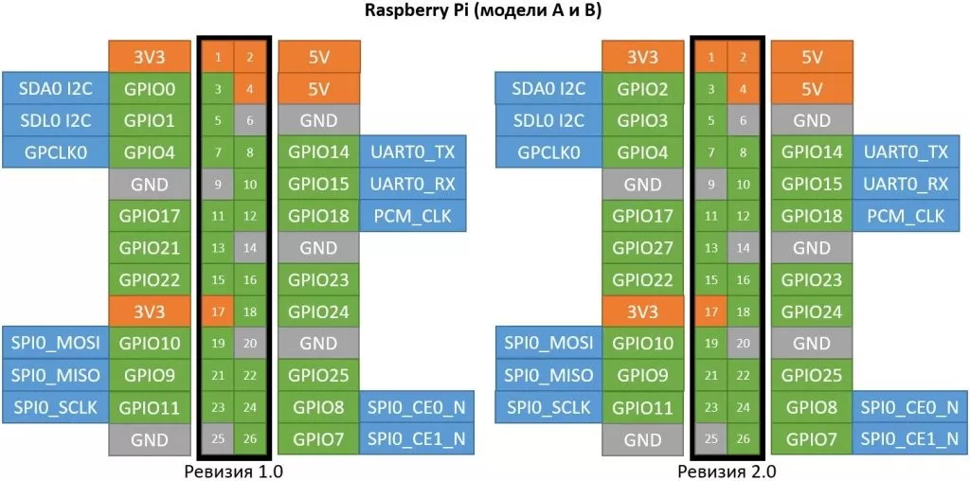

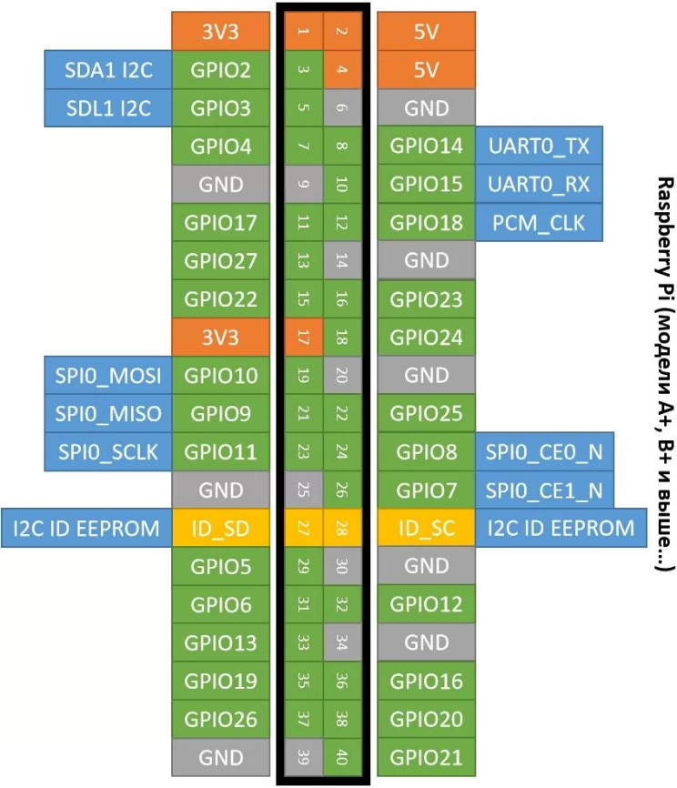

*Рис.3. Распиновка GPIO в платах Raspberry Pi*

Как видно из вышеприведенного рисунка, на колодке помимо самих GPIO выведены штырьки с напряжениями 3,3V, 5V, а также выводы GND. Некоторые GPIO имеют альтернативные функции, назначение которых указано в синих блоках. К тому же нельзя нарушать нагрузочные способности порта, чтобы не вывести Raspberry Pi из строя. Следует помнить, что GPIO работает с напряжением 3,3V и максимальным током нагрузки 50mA на один вывод. Это означает, что любое превышение указанных параметров негативно скажется на работоспособности платы, поэтому лучше использовать гальваническую развязку между GPIO и внешним исполнительным устройством. То же самое относится и ко входным цепям, к которым применяются резистивные делители и всевозможные преобразователи уровней. На рисунке №4 показан пример правильного и неправильного подключения базовых элементов.

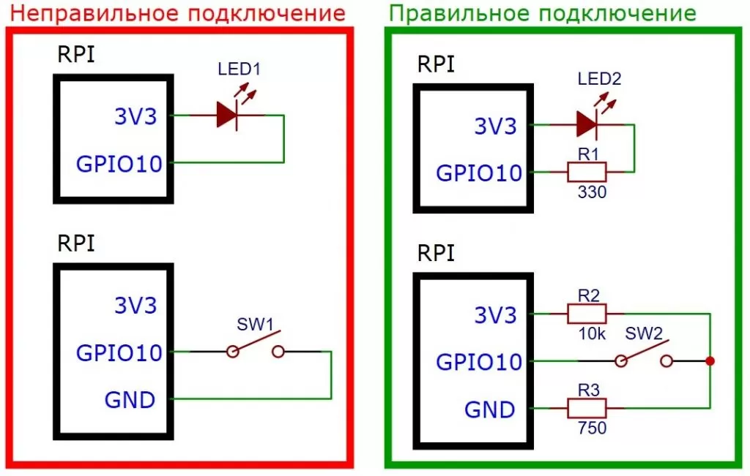

*Рис.4. Примеры правильного и неправильного подключения*

В левой части рисунка прямое подключение светодиода приведёт к превышению максимально допустимого тока 50mA. Это, в свою очередь, выведет GPIO10 из строя. В правой части рисунка добавлен ограничительный резистор, который будет удерживать ток в допустимых рамках. Что касается кнопки, то может возникнуть ситуация, когда GPIO10 ошибочно будет сконфигурирован на выход, и её нажатие приведёт к прямому соединению 3,3V и GND. При добавлении резисторов R2 и R3 все выводы будут гарантировано защищены от перегрузок. Исходя из вышеизложенного можно сделать вывод, что мелочится в элементах защиты не стоит, так как работоспособность Raspberry Pi гораздо важнее кучки дешёвых резисторов.

**Программирование GPIO**

Операционная система Raspbian предлагает пользователям удобный модуль для программного управления GPIO. Называется он RPi.GPIO и является стандартным приложением. Перед его применением, модуль рекомендуется обновить. Сделать это можно набрав в консоли следующие строки:

sudo apt-get update

sudo apt-get install python-rpi.gpio

Чтобы иметь практическое представление о работе с GPIO, создадим небольшой проект, который заставит Raspberry Pi мигать светодиодом один раз в секунду, а при нажатии на кнопку увеличивать частоту мигания в 5 раз. Схема будущего проекта показана на рисунке №5.

За управление светодиодом будет отвечать GPIO4, а за чтение состояния кнопки GPIO17.

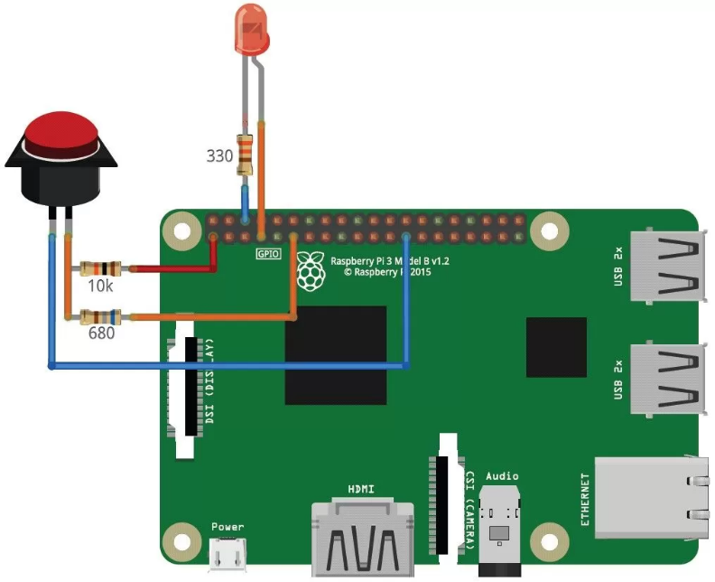

*Рис.5. Схема управления светодиодом*

По классике, программы для Raspberry Pi пишутся на скриптовом языке программирования Python. Особенность его в том, что для запуска программы не требуется компилятор. Скрипт запускается и начинает работу сразу, но его необходимо сохранить в файл с последующей загрузкой в плату. Для этого открываем терминал и прописываем следующую строку: nano /home/pi/led\_key\_test.py

Тем самым мы создаём файл «led\_key\_test.py» в директории «/home/pi». Как следствие откроется редактор, в который необходимо написать нижеследующий код.

#!/usr/bin/env python

# -\*- coding: utf-8 -\*-

# Подключение библиотек для работы с GPIO и организации задержек по времени

import time

import RPi.GPIO as GPIO

# Определение выводов GPIO, к которым подключены светодиод и кнопка

LED = 4

KEY = 17

# Сброс портов (все выводы настраиваются на вход - INPUT)

GPIO.cleanup()

# Режим нумерации пинов - по названию (не по порядковому номеру на колодке)

GPIO.setmode(GPIO.BCM)

# Настройка пина LED на выход (OUTPUT)

GPIO.setup(LED, GPIO.OUT)

# Установка логического (0) на выводе

LED GPIO.output(LED, GPIO.LOW)

# Настройка пина KEY на вход (INPUT)

GPIO.setup(KEY, GPIO.IN)

# Вывод приветствия на экран

print 'Hello Raspberry Pi'

# Проверка на прерывание программы по нажатию (CTRL+C) на клавиатуре

try:

# Бесконечный цикл

while True:

# Если кнопка нажата (на пине KEY логический 0)

if GPIO.input(KEY) == False:

# Выставляем задержку 0,1 сек. и выводим сообщение

timeout = 0.1

print 'Key is pressed.'

else:

# иначе задержка - 0,5 сек.

timeout = 0.5

# Включаем светодиод

GPIO.output(LED, GPIO.HIGH)

# Задержка

time.sleep(timeout)

# Гасим светодиод

GPIO.output(LED, GPIO.LOW)

time.sleep(timeout)

# Если CTRL+C была нажата – сбрасываем порт и завершаем выполнение программы

except KeyboardInterrupt:

GPIO.cleanup()

Ещё одной немаловажной особенностью программы Python является строгое соблюдение отступов (табуляций) при написании программ. Учитывайте это правило при создании своего кода.

Итак, переходим к последнему этапу. Чтобы выйти из редактора жмём CTRL+X и сохраняем программу нажатием «у» + ENTER. Осталось только сделать скрипт исполняемым. Для этого вводим в терминале следующие строки:

chmod +x /home/pi/led\_key\_test.py

/home/pi/led\_key\_test.py

Видим на экране приветствие и мигающий 1 раз в секунду светодиод. Теперь проверяем работоспособность кнопки, и если всё сделано правильно, то при её нажатии частота мигания возрастёт и возвратиться к прежней при её отпускании.

Контрольные вопросы:

1. Какие виды внешних устройств можно подключить к Raspberry Pi?
2. Какой на Raspberry Pi установлен root-пароль по умолчанию?
3. Можно ли применить Raspberry Pi для управления 3D-принтером?

**Тема-2: Структура, характеристика и история развития Микроконтроллеров STM32 и Raspberry Pi. Практика-20.**

**Занятия-21.** Система безопасности для дома с Raspberry Pi собрать.

**Учебный вопросы:**

1. Выбор необходимого оборудования и составление схемы.
2. Составление программы.
3. **Выбор необходимого оборудования и составление схемы.**

**Простая домашняя система безопасности на основе Raspberry Pi Pico и PIR-датчика.**

Зло может проникать куда угодно. Даже в доме может случиться преступление. Даже если дом запирается на ночь и имеет систему видеонаблюдения, он не сможет гарантировать, что все будут в нем в безопасности. Следовательно, существует необходимость в сигнале оповещения, чтобы уведомить домовладельца, если в дом или комнату проникли посторонние или воры.

Такая простая система оповещения для домашней безопасности может быть довольно быстро и дешево реализована с помощью микроконтроллерной платы Raspberry Pi Pico.

Помимо Raspberry Pi Pico нам понадобятся PIR-датчик, зммер, светодиод и токоограничивающий резистор. Все эти компоненты соединяются согласно приведенной далее схеме.

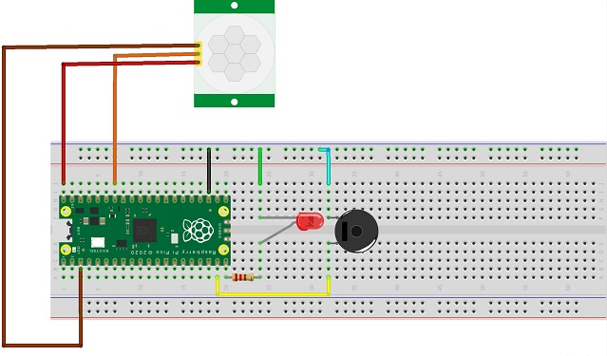

*Рис.1. Простая домашняя система безопасности на основе Raspberry Pi*

**2. Составление программы.**

import machine

import utime

sensor\_pir = machine.Pin(28, machine.Pin.IN) led = machine.Pin(15, machine.Pin.OUT)

buzzer = machine.Pin(16, machine.Pin.OUT)

def pir\_handler(pin):

print("PERINGATAN!!!")

for i in range(50):

led.toggle()

buzzer.toggle()

utime.sleep\_ms(100)

sensor\_pir.irq(trigger=machine.Pin.IRQ\_RISING, handler=pir\_handler)

while True: led.toggle() utime.sleep(3)

Таким образом, устройство оповещения для домашней системы безопасности можно реализовать очень легко с помощью Raspberry Pi Pico, а не только Arduino.

**Программирование Raspberry Pi GPIO на языке Python**

Python — современный объектно-ориентированный язык. Он наиболее часто используется для программирования GPIO на Raspberry Pi. Python входит в состав операционной системы Raspbian.

**Сборка модели.**

Для работы нам потребуется собрать следующую схему:

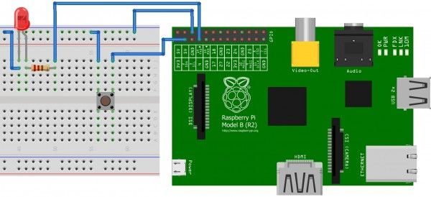

*Рис.2. Схема подключения светодиода и кнопки к Raspberry Pi*

**Заходим в LXTerminal и набираем:** sudo python

После этого вместо имени пользователя в начале строки должно отобразиться *>>>*.

Вводим следующие строки:

import RPi.GPIO as GPIO  #импорт библиотеки

GPIO.setmode(GPIO.BOARD) #"включение" GPIO

GPIO.setup(7, GPIO.OUT)  #объявление 7-го пина как выход

Затем для включения светодиода можно использовать команду:

GPIO.output(7, 1)

А для выключения:

GPIO(output(7, 0)

После работы с GPIO желательно выполнить команду:

GPIO.cleanup()

**Управление светодиодом с помощью кнопки**

По управляем светодиодом с помощью внешней кнопки: когда кнопка зажата — светодиод горит, когда отжата — не горит.

Для этого подключим кнопку к порту 5.

Для управления нам потребуется следующая программа:

import RPi.GPIO as GPIO         #импорт библиотеки GPIO

GPIO.setmode(GPIO.BOARD) #"включение GPIO"

GPIO.setup(7, GPIO.OUT)  #объявление порта 7 как выход

GPIO.setup(3, GPIO.IN) #объявление порта 3 как вход  
while True: #бесконечный цикл

\_\_\_\_if GPIO.input(3) == False: #если кнопка зажата

\_\_\_\_\_\_\_\_GPIO.output(7, 1) #включаем светодиод

\_\_\_\_else: #иначе

\_\_\_\_\_\_\_\_GPIO.output(7, 0) #выключаем

Контрольные вопросы:

1. Для каких цели используется Raspberry Pi?
2. Какой программный язык используется на Raspberry Pi?
3. Как устанавливается ОС в Raspberry Pi?

**ИНСТИТУТ ВОЕННОЙ СВЯЗИ И ИНФОРМАЦИОННО-КОММУНИКАЦИОННЫХ СИСТЕМ УНИВЕРСИТЕТА ВОЕННОЙ БЕЗОПАСНОСТИ И ОБОРОНЫ РЕСПУБЛИКИ УЗБЕКИСТАН**

**КАФЕДРА ИНФОРМАЦИОННЫХ ТЕХНОЛОГИЙ И ИСКУССТВЕННОГО ИНТЕЛЛЕКТА**



**Планы проведени сборника учебных материалов по придмету**

**АППАРАТНО – ПРОГРАММНОЕ ОБЕСПЕЧЕНИЕ ВСТРОЕННЫХ СИСТЕМ**

**Ташкент-2025 г.**

**КАФЕДРА ИНФОРМАЦИОННЫХ ТЕХНОЛОГИЙ И ИСКУССТВЕННОГО ИНТЕЛЛЕКТА**

«У Т В Е Р Ж Д А Ю»

НАЧАЛЬНИКА КАФЕДРЫ ИНФОРМАЦИОННЫХ

ТЕХНОЛОГИЙ И ИСКУССТВЕННОГО ИНТЕЛЛЕКТА

капитан

Б. Юсупов

«\_\_\_» \_\_\_\_\_\_\_\_\_\_\_2025 г.

**ПЛАН**

проведения занятия по учебной дисциплине

«Аппаратно-программное обеспечение встроенных систем»

**Тема-1. Введение в дисциплину «Аппаратно-программное обеспечение встраиваемых систем». (Лекция-1.)**

**Занятия-1. Аппаратное и программное обеспечение, классификация и начало разработки встраиваемых систем.**

**УЧЕБНЫЕ ЦЕЛИ:** Основная задача дисциплины заключается в подготовке курсантами офицеров, владеющих знаниями о методах проектирования новых микроконтроллерных систем, обладающих практическими навыками по организации автоматизированных систем управления с помощью различных существующих специальных программных и аппаратных средств.

**УЧЕБНЫЙ ПОТОК:** CHE AТ-4/2-24.

**ВРЕМЯ**: 80 мин.

**МЕСТО**: 103 класс.

**УЧЕБНО-МАТЕРИАЛЬНОЕ и ТЕХНИЧЕСКОЕ ОБЕСПЕЧЕНИЕ:** конспекты, призинтации, стенды, видопроекторы и компьютеры.

**Литература:**

1. <https://studfile.net/preview/2652409/page:2/>
2. [https://arduinoplus.ru/mikrokontrollery-chto-eto-takoe/#i](https://arduinoplus.ru/mikrokontrollery-chto-eto-takoe/)
3. Бродин В. Б., Калинин А. В. Системы на микроконтроллерах и БИС программируемой логики. — М.: ЭКОМ, 2002. — [ISBN 5-7163-0089-8](https://ru.wikipedia.org/wiki/%D0%A1%D0%BB%D1%83%D0%B6%D0%B5%D0%B1%D0%BD%D0%B0%D1%8F:%D0%98%D1%81%D1%82%D0%BE%D1%87%D0%BD%D0%B8%D0%BA%D0%B8_%D0%BA%D0%BD%D0%B8%D0%B3/5716300898).
4. <http://arduino.ru/Hardware/ArduinoBoardMega2560>
5. <https://amperka.ru/product/stm32-nucleo-f401re>
6. <https://amperka.ru/product/raspberry-pi-3-model-b>
7. <https://radioprog.ru/shop/merch/56>
8. <https://habr.com/ru/post/196924/>

**УЧЕБНЫЕ ВОПРОСЫ И РАСЧЕТ ВРЕМЕНИ**

| **№**  **n/n** | **У Ч Е Б Н Ы Е В О П Р О С Ы** | **Время**  **(мин.)** | **Наглядные пособия и тех. средства обучения** |
| --- | --- | --- | --- |
| 1 | **I. ВВОДНАЯ ЧАСТЬ:**  -Проверка наличия курсантов;  -Объявление темы и цели занятия. | **10 мин** |  |
| 2 | **II. ОСНАВНАЯ ЧАСТЬ**  **Учебные вопросы:**   1. **Введение в науку. Содержание, цель, задачи предмета.**   **Цель учебного предмета.** Основная задача дисциплины заключается в подготовке курсантами офицеров, владеющих знаниями о методах проектирования новых микроконтроллерных систем, обладающих практическими навыками по организации автоматизированных систем управления с помощью различных существующих специальных программных и аппаратных средств, а также знающих методы построения локальных и корпоративных компьютерных систем и сетей, благодаря чему в Вооруженных Силах Республики Узбекистан имеется возможность создания и технического обслуживания единой автоматизированной системы охраны.  Курс рассчитан на 2 семестра и охватывает в общей сложности 120 часа. Из них 60 часа аудиторных занятий и 60 часа самостоятельных занятий.  На 4-м курсе всего 60 часов за 7 семестров, в том числе 30 часа аудиторных часов и 30 часов самостоятельной работы.  На 4 курсе всего 60 часов за 8 семестров, из которых 30 часов аудиторные и 30 часов самостоятельные занятия.  **Объектом изучения дисциплины,** являются встроенные микропроцессорные системы. Приходится констатировать, что не существует единственного определения встроенных систем. Можно рассмотреть ряд из них для более точного понимания сути встроенных систем (определения взяты из лекций специалистов ряда университетов, ведущих в этой области подготовки специалистов).  1. Встроенная система – это система обработки информации, включенная в состав изделий.  2. Встроенная система тождественно равна компьютерной системе, спроектированной для выполнения одной или нескольких специальных функций.  3. Встроенная система – это система, включенная в оборудование и взаимодействующая с ним с целью измерения или управления.  4. Встроенная система – это то, что имеет программное обеспечение специального применения, размещенное в компьютерном оборудовании.  5. Встроенная система – это некоторое устройство, содержащее программируемый компьютер, который не предназначен для роли компьютера общего назначения.  **2. Применение АПОВС в различных отраслях промышленности.**  Микроконтроллер представляет собой микросхему, которая используется для управления электронными устройствами. В типичном микроконтроллере имеются функции и процессора, и периферийных устройств, а также содержится оперативная память и/или ПЗУ (постоянное запоминающее устройство). Если говорить кратко, то микроконтроллер - это компьютер, функционирующий на одном кристалле, который способен выполнять относительно несложные операции.  Микроконтроллеры широко используются в вычислительной технике (процессоры, материнские платы, контроллеры дисководов, накопители HDD/FDD), бытовой электронике (стиральные машины, микроволновые печи, телефоны и т.д.), в промышленности и т.д.  С появлением однокристальных микро ПК связывают начало эры массового применения компьютерной автоматизации в области управления. По-видимому, это обстоятельство и определило термин «контроллер» (англ. Controller - регулятор, управляющее устройство) Первый патент на однокристальную микро ПК был выдан в 1971 году инженерам М. Кочрену и Г. Буну, сотрудникам американской Texas Instruments (IT). Именно они предложили на одном кристалле разместить не только процессор, но и память с устройствами ввода-вывода. В 1976 году американская фирма Intel выпускает микроконтроллер i8048. В 1978 году фирма Motorola выпустила свой первый микроконтроллер MC6801, совместимый по системе команд с выпущенным ранее микропроцессором MC6800. В 1980 году Intel выпускает следующий микроконтроллер: i8051. Удачный набор периферийных устройств, возможность гибкого выбора внешней или внутренней программной памяти и приемлемая цена обеспечили этому микроконтроллеру успех на рынке. | **20 мин.**  **20 мин.**  **20 мин.** | Слайды “Курс оператора” |
| 3 | **III. ЗАКЛЮЧИТЕЛЬНАЯ ЧАСТЬ:**  - Отвечаю на вопросы по теме;  - Даю задание на самоподготовку;  - Указываю на что необходимо обратить внимание. | **10 мин.** |  |

ДОЦЕНТ КАФЕДРЫ ИНФОРМАЦИОННЫХ

ТЕХНОЛОГИЙ И ИСКУССТВЕННОГО ИНТЕЛЛЕКТА

служащий ВС

А. Абидов

**КАФЕДРА ИНФОРМАЦИОННЫХ ТЕХНОЛОГИЙ И ИСКУССТВЕННОГО ИНТЕЛЛЕКТА**

«У Т В Е Р Ж Д А Ю»

НАЧАЛЬНИКА КАФЕДРЫ ИНФОРМАЦИОННЫХ

ТЕХНОЛОГИЙ И ИСКУССТВЕННОГО ИНТЕЛЛЕКТА

капитан

Б. Юсупов

«\_\_\_» \_\_\_\_\_\_\_\_\_\_\_2025 г.

**ПЛАН**

проведения занятия по учебной дисциплине

«Аппаратно-программное обеспечение встроенных систем»

**Тема-1. Введение в дисциплину «Аппаратно-программное обеспечение встраиваемых систем». Практика-1.**

**Занятия-2. Структура и виды микроконтроллеров.**

**УЧЕБНЫЕ ЦЕЛИ:** Основная задача дисциплины заключается в подготовке курсантами офицеров, владеющих знаниями о методах проектирования новых микроконтроллерных систем, обладающих практическими навыками по организации автоматизированных систем управления с помощью различных существующих специальных программных и аппаратных средств.

**УЧЕБНЫЙ ПОТОК:** CHE AТ-4/2-24.

**ВРЕМЯ**: 160 мин.

**МЕСТО**: 103 класс.

**УЧЕБНО-МАТЕРИАЛЬНОЕ и ТЕХНИЧЕСКОЕ ОБЕСПЕЧЕНИЕ:** конспекты, призинтации, стенды, видопроекторы и компьютеры.

**Литература:**

1. <https://siblec.ru/telekommunikatsii/vychislitelnye-sistemy-seti-i-telekommunikatsii/2-struktura-i-printsipy-funktsionirovaniya-protsessora-vychislitelnoj-sistemy/2-1-klassifikatsiya-i-struktura-mikrokontrollerov>
2. <http://digitrode.ru/computing-devices/mcu_cpu/1253-mikrokontrollery-8051-pic-avr-i-arm-otlichiya-i-osobennosti.html>
3. <http://knowkip.ucoz.ru/publ/shkola_kip/shkola_kip/shkola_kip_kak_polzovatsja_multimetrom/18-1-0-51>

**УЧЕБНЫЕ ВОПРОСЫ И РАСЧЕТ ВРЕМЕНИ**

| **№**  **n/n** | **У Ч Е Б Н Ы Е В О П Р О С Ы** | **Время**  **(мин.)** | **Наглядные пособия и тех. средства обучения** |
| --- | --- | --- | --- |
| 1 | **I. ВВОДНАЯ ЧАСТЬ:**  -Проверка наличия курсантов;  -Объявление темы и цели занятия. | **20 мин** |  |
| 2 | **II. ОСНАВНАЯ ЧАСТЬ**  **Учебные вопросы:**  **1. Структурная архитектура микроконтроллеров.**  В настоящее время выпускается целый ряд типов микроконтроллеров (МК). Все эти приборы можно условно разделить на три основных класса:  - 8-разрядные МК для встраиваемых приложений;  - 16- и 32-разрядные МК;  - цифровые сигнальные процессоры (DSP).  Наиболее распространенным представителем семейства МК являются 8-разрядные приборы. Росту популярности 8-разрядных МК способствует постоянное расширение номенклатуры изделий, выпускаемых такими известными фирмами, как Motorola, Microchip, Intel, Zilog, Atmel и многими другими.  **2. Микроконтроллеры Atmega, AVR и PIC.**  **Различие между микроконтроллерами AVR, ARM, 8051 и PIC.** В настоящее время микроконтроллеры настолько дешевы и доступны, что их обычно используют вместо простых логических схем на основе дискретных компонентов, что позволяет достигнуть гибкости проектирования и сократить площадь, занимаемую на печатной плате. Некоторые машины и роботы сегодня полагаются на огромное количество микроконтроллеров, каждый из которых решает определенную задачу.    **3. Измерение и исследование радиоэлементов с помощью мультиметра.**  Цифровой мультиметр это основной инструмент электрика, ведь с его помощью можно проверить поступает ли напряжение питания на датчик, измерить выходной ток прибора, найти обрыв в кабеле и многое другое. Цифровые мультиметры получили широкое распространение благодаря малым габаритам и весу, широким пределам измерения, приемлемой точности и низкой цене.  К сожалению, большинство мультиметров (особенно недорогие модели китайского производства) комплектуются лишь краткой инструкцией с перечислением основных функций из-за чего у начинающих электриков часто возникают вопросы по применению этих мультиметров. Поэтому в данной уроке рассмотрим не только основные функции цифрового мультиметра, но и то, как этими функциями пользоваться на примере широко распространенного мультиметра DT 830B.  **Устройство мультиметра и правила работы с ним.** Простые цифровые мультиметры типа DT 830 и аналогичные им имеют на лицевой панели 3,5 разрядный семисегментный ЖК индикатор, поворотный переключатель пределов измерения и три гнезда для подключения щупов (рис.7). Питание мультиметра осуществляется от батарейки типа "Крона" напряжением 9В. Для замены батарейки необходимо снять заднюю крышку прибора, при этом также открывается доступ к печатной плате мультиметра, на которой расположен, в том числе, предохранитель номиналом 200 мА. | **40 мин.**  **40 мин.**  **40 мин.** | Слайды “Курс оператора” |
| 3 | **III. ЗАКЛЮЧИТЕЛЬНАЯ ЧАСТЬ:**  - Отвечаю на вопросы по теме;  - Даю задание на самоподготовку;  - Указываю на что необходимо обратить внимание. | **20 мин.** |  |

ДОЦЕНТ КАФЕДРЫ ИНФОРМАЦИОННЫХ

ТЕХНОЛОГИЙ И ИСКУССТВЕННОГО ИНТЕЛЛЕКТА

служащий ВС

А. Абидов

**КАФЕДРА ИНФОРМАЦИОННЫХ ТЕХНОЛОГИЙ И ИСКУССТВЕННОГО ИНТЕЛЛЕКТА**

«У Т В Е Р Ж Д А Ю»

НАЧАЛЬНИКА КАФЕДРЫ ИНФОРМАЦИОННЫХ

ТЕХНОЛОГИЙ И ИСКУССТВЕННОГО ИНТЕЛЛЕКТА

капитан

Б. Юсупов

«\_\_\_» \_\_\_\_\_\_\_\_\_\_\_2025 г.

**ПЛАН**

проведения занятия по учебной дисциплине

«Аппаратно-программное обеспечение встроенных систем»

**Тема-1. Введение в дисциплину «Аппаратно-программное обеспечение встраиваемых систем». Практика-2.**

**Занятия-3**. Работа с диодами, транзисторами, конденсаторами и резисторами в электронике.

**УЧЕБНЫЕ ЦЕЛИ:** Основная задача дисциплины заключается в подготовке курсантами офицеров, владеющих знаниями о методах проектирования новых микроконтроллерных систем, обладающих практическими навыками по организации автоматизированных систем управления с помощью различных существующих специальных программных и аппаратных средств.

**УЧЕБНЫЙ ПОТОК:** CHE AТ-4/2-24.

**ВРЕМЯ**: 160 мин.

**МЕСТО**: 103 класс.

**УЧЕБНО-МАТЕРИАЛЬНОЕ и ТЕХНИЧЕСКОЕ ОБЕСПЕЧЕНИЕ:** конспекты, призинтации, стенды, видопроекторы и компьютеры.

**Литература:**

1. <https://siblec.ru/telekommunikatsii/vychislitelnye-sistemy-seti-i-telekommunikatsii/2-struktura-i-printsipy-funktsionirovaniya-protsessora-vychislitelnoj-sistemy/2-1-klassifikatsiya-i-struktura-mikrokontrollerov>
2. <http://digitrode.ru/computing-devices/mcu_cpu/1253-mikrokontrollery-8051-pic-avr-i-arm-otlichiya-i-osobennosti.html>
3. <http://knowkip.ucoz.ru/publ/shkola_kip/shkola_kip/shkola_kip_kak_polzovatsja_multimetrom/18-1-0-51>

**УЧЕБНЫЕ ВОПРОСЫ И РАСЧЕТ ВРЕМЕНИ**

| **№**  **n/n** | **У Ч Е Б Н Ы Е В О П Р О С Ы** | **Время**  **(мин.)** | **Наглядные пособия и тех. средства обучения** |
| --- | --- | --- | --- |
| 1 | **I. ВВОДНАЯ ЧАСТЬ:**  -Проверка наличия курсантов;  -Объявление темы и цели занятия. | **20 мин** |  |
| 2 | **II. ОСНАВНАЯ ЧАСТЬ**   1. **Схематический вид и принцип работы.**   **Диод** — это электронное устройство с двумя (иногда тремя) электродами с односторонней проводимостью. Электрод, подключённый к положительному полюсу устройства, называется анодом, а отрицательный – катодом. Если на устройство подаётся постоянное напряжение, то оно находится в открытом состоянии, где сопротивление мало и ток течет свободно. Если подать обратное напряжение, устройство закроется из-за высокого сопротивления. Обратный ток есть, но он настолько мал, что его принято считать условно нулевым.  В конце XIX века устройства такого типа стали называть выпрямителями, и только в 1919 году Уильям Генри Экклс ввёл термин «диод». По типу он делится на следующие:    **2. Технические характеристики и размеры.**  **Транзистор** – это устройство, предназначенное для управления током в электрической цепи. Используется практически во всех моделях видео- и аудиотехники. Полупроводниковые транзисторы заменили устаревшие ламповые транзисторы, используемые в старых телевизорах. Германий ранее использовался для изготовления полупроводниковых конструкций, но его использование было ограничено из-за его чувствительности к изменениям температуры. Кремний заменил германий. Кремниевые детали дешевле и более устойчивы к перепадам температур, чем германиевые. Транзисторы малой мощности изготавливаются в прямоугольных или металл цилиндрических корпусах из полимерных материалов.    **Конденсатор** — это микроаккумулятор, который очень быстро накапливает энергию и очень быстро её отдаёт.  При подаче напряжения на конденсатор в металлических пластинах создаётся электрическое поле и элемент заряжается, как маленькая батарейка. Очень маленькая мощность. Диэлектрическая цепь между пластинами не позволяет зарядам соединяться. Получается, что каждый конденсатор является накопительным элементом, поскольку после отключения напряжения заряды некоторое время остаются на металлических пластинах.    **Резистор** (от латинского «resisto» — «сопротивляться») — пассивный элемент электрической цепи, имеющий известное или переменное значение электрического сопротивления. В отличие от активных элементов, пассивные элементы не обладают способностью управлять потоком электронов. | **40 мин.**  **40 мин.**  **40 мин.** | Слайды “Курс оператора” |
| 3 | **III. ЗАКЛЮЧИТЕЛЬНАЯ ЧАСТЬ:**  - Отвечаю на вопросы по теме;  - Даю задание на самоподготовку;  - Указываю на что необходимо обратить внимание. | **20 мин.** |  |

ДОЦЕНТ КАФЕДРЫ ИНФОРМАЦИОННЫХ

ТЕХНОЛОГИЙ И ИСКУССТВЕННОГО ИНТЕЛЛЕКТА

служащий ВС

А. Абидов

**КАФЕДРА ИНФОРМАЦИОННЫХ ТЕХНОЛОГИЙ И ИСКУССТВЕННОГО ИНТЕЛЛЕКТА**

«У Т В Е Р Ж Д А Ю»

НАЧАЛЬНИКА КАФЕДРЫ ИНФОРМАЦИОННЫХ

ТЕХНОЛОГИЙ И ИСКУССТВЕННОГО ИНТЕЛЛЕКТА

капитан

Б. Юсупов

«\_\_\_» \_\_\_\_\_\_\_\_\_\_\_2025 г.

**ПЛАН**

проведения занятия по учебной дисциплине

«Аппаратно-программное обеспечение встроенных систем»

**Тема-1. Введение в дисциплину «Аппаратно-программное обеспечение встраиваемых систем». Практика-3.**

**Занятия-4**. Работать с помощью технические характеристики и размеры программы Arduino IDE

**УЧЕБНЫЕ ЦЕЛИ:** Основная задача дисциплины заключается в подготовке курсантами офицеров, владеющих знаниями о методах проектирования новых микроконтроллерных систем, обладающих практическими навыками по организации автоматизированных систем управления с помощью различных существующих специальных программных и аппаратных средств.

**УЧЕБНЫЙ ПОТОК:** CHE AТ-4/2-24.

**ВРЕМЯ**: 160 мин.

**МЕСТО**: 103 класс.

**УЧЕБНО-МАТЕРИАЛЬНОЕ и ТЕХНИЧЕСКОЕ ОБЕСПЕЧЕНИЕ:** конспекты, призинтации, стенды, видопроекторы и компьютеры.

**Литература:**

1. <https://siblec.ru/telekommunikatsii/vychislitelnye-sistemy-seti-i-telekommunikatsii/2-struktura-i-printsipy-funktsionirovaniya-protsessora-vychislitelnoj-sistemy/2-1-klassifikatsiya-i-struktura-mikrokontrollerov>
2. <http://digitrode.ru/computing-devices/mcu_cpu/1253-mikrokontrollery-8051-pic-avr-i-arm-otlichiya-i-osobennosti.html>
3. <http://knowkip.ucoz.ru/publ/shkola_kip/shkola_kip/shkola_kip_kak_polzovatsja_multimetrom/18-1-0-51>

**УЧЕБНЫЕ ВОПРОСЫ И РАСЧЕТ ВРЕМЕНИ**

| **№**  **n/n** | **У Ч Е Б Н Ы Е В О П Р О С Ы** | **Время**  **(мин.)** | **Наглядные пособия и тех. средства обучения** |
| --- | --- | --- | --- |
| 1 | **I. ВВОДНАЯ ЧАСТЬ:**  -Проверка наличия курсантов;  -Объявление темы и цели занятия. | **20 мин** |  |
| 2 | **II. ОСНАВНАЯ ЧАСТЬ:**   1. **Установка программы на персональный компьютер.**   В этой учeбной темe вы узнaeтe, кaк рaботaть Arduino IDE.  Для изучения учебной темы Вам потребуется компьютер c включением к онлайну и любой модуль Arduino.  Почти все слышали о этих модулях, как Arduino. Появляется вопрос: c чего начать его изучение? Арена наступает c вешалки, a знакомство c Arduino наступает co среды разработки Arduino IDE.  Найдем ответ нa вопрос: для чего нам данная IDE? Ответ довольно несложен. Cpeдa Arduino IDE важна (и нe только) для разработки приложений  и их записи в модули Arduino.  https://robohobby.by/wp-content/uploads/2018/05/IDE_main_menu_1-1024x546.png  ***Язык прогрaммировaния Arduino:***  Нa caмом дeлe cпeциaльного языкa прогрaммировaния Arduino нe cущecтвуeт. Модули Arduino зa прогрaммировaны нa C/C++. Оcобeнноcтью прогрaммировaния являeтcя нaличиe нaборa библиотeк, cодeржaщих нeкоторыe функции (pinMode, digitalWrite и др.) и объeкты (Serial), собственно, что знaчитeльно упрощaeт процecc нaпиcaния прогрaмм.  **2.Обучение и работа с программными приложениями.**  **Cоздaниe новой прогрaммы:**  Итaк, мы опрeдeлили нacтройки cрeды. Именно собственно, что тeпeрь?  И тeпeрь вaм надобно cоздaть новою прогрaмму. Это вполне вероятно cдeлaть нecколькими cпоcобaми: из мeню Фaйл - > Cоздaть;  ***Редактирование тeкcтa программы:***  Благоприятный текстовый редактор программы очень важен при разработке всякий программы. В Arduino IDE он неплох, но уступает таким конкурентам, как Eclipse, Visual Studio и т.д., Они находятся в меню редактирования. Для наиболее часто используемых команд (копирование, вставка и т.д.) Ecть комбинации, которые несомненно, помогут вам быстро получить доступ к необходимой команде редактирования, собственно, что очень комфортно. Другими отличительными особенностями встроенного редактора кода являются форумы и возможность копировать код в формате HTML, собственно, что позволяет вам делиться своими программами, сохраняя при данном представление разметки в виде bb-кодов или же HTML-символов соответственно.  **3. Работа с библиотеками и программным кодом для прошивки на микроконтроллеры.**  ***Включение библиотеки:***  Давайте взглянем, именно, что это такое книгохранилище. Библиотека-это комплект функций, призванных очень максимально облегчить работу c разными модулями, датчиками и т.д. К примеру, книгохранилище lowpower упрощает управление режимами сбережения энергии модулей Arduino. Доступны всевозможные модули и детекторы. Но как ими управлять? Для этого разработаны особые библиотеки, важно облегчающие работу. Но перед внедрением добавочных библиотек их нужно ввести и подключить. A как подключить библиотеку, спросите вы? Ecть некоторое количество методик:  Сквозь инструмент Arduino IDE. Для этого перейдите в рационы набросок - > подключить библиотеку. | **40 мин.**  **40 мин.**  **40 мин.** | Слайды “Курс оператора” |
| 3 | **III. ЗАКЛЮЧИТЕЛЬНАЯ ЧАСТЬ:**  - Отвечаю на вопросы по теме;  - Даю задание на самоподготовку;  - Указываю на что необходимо обратить внимание. | **20 мин.** |  |

ДОЦЕНТ КАФЕДРЫ ИНФОРМАЦИОННЫХ

ТЕХНОЛОГИЙ И ИСКУССТВЕННОГО ИНТЕЛЛЕКТА

служащий ВС

А. Абидов

**КАФЕДРА ИНФОРМАЦИОННЫХ ТЕХНОЛОГИЙ И ИСКУССТВЕННОГО ИНТЕЛЛЕКТА**

«У Т В Е Р Ж Д А Ю»

НАЧАЛЬНИКА КАФЕДРЫ ИНФОРМАЦИОННЫХ

ТЕХНОЛОГИЙ И ИСКУССТВЕННОГО ИНТЕЛЛЕКТА

капитан

Б. Юсупов

«\_\_\_» \_\_\_\_\_\_\_\_\_\_\_2025 г.

**ПЛАН**

проведения занятия по учебной дисциплине

«Аппаратно-программное обеспечение встроенных систем»

**Тема-1. Введение в дисциплину «Аппаратно-программное обеспечение встраиваемых систем». Практика-4.**

**Занятия-5.** Светодиодное освещение с использованием CRT гамма в Arduino.

**УЧЕБНЫЕ ЦЕЛИ:** Основная задача дисциплины заключается в подготовке курсантами офицеров, владеющих знаниями о методах проектирования новых микроконтроллерных систем, обладающих практическими навыками по организации автоматизированных систем управления с помощью различных существующих специальных программных и аппаратных средств.

**УЧЕБНЫЙ ПОТОК:** CHE AТ-4/2-24.

**ВРЕМЯ**: 160 мин.

**МЕСТО**: 103 класс.

**УЧЕБНО-МАТЕРИАЛЬНОЕ и ТЕХНИЧЕСКОЕ ОБЕСПЕЧЕНИЕ:** конспекты, призинтации, стенды, видопроекторы и компьютеры.

**Литература:**

1. <https://alexgyver.ru/lessons/arduino-led/>
2. <https://alexgyver.ru/lessons/led-crt/>

**УЧЕБНЫЕ ВОПРОСЫ И РАСЧЕТ ВРЕМЕНИ**

| **№**  **n/n** | **У Ч Е Б Н Ы Е В О П Р О С Ы** | **Время**  **(мин.)** | **Наглядные пособия и тех. средства обучения** |
| --- | --- | --- | --- |
| 1 | **I. ВВОДНАЯ ЧАСТЬ:**  -Проверка наличия курсантов;  -Объявление темы и цели занятия. | **20 мин** |  |
| 2 | **II. ОСНАВНАЯ ЧАСТЬ**  **Учебные вопросы:**  **1. Уравнение степени и таблицы.**  Светодиод – простейший индикатор, который можно использовать для отладки кода: его можно включить при срабатывании условия или просто подмигнуть. Но для начала его нужно подключить.  Светодиод – это устройство, которое питается током, а не напряжением. Как это понимать? Яркость светодиода зависит от тока, который через него проходит. Казалось бы, достаточно знания закона Ома, но это не так!   * Светодиод в цепи нельзя заменить “резистором”, потому что он ведёт себя иначе, *нелинейно*. * Светодиод полярен, то есть при неправильном подключении он светиться не будет. * Светодиод имеет характеристику максимального тока, на котором может работать. Для обычных 3 и 5 мм светодиодов это обычно 20 мА. * Светодиод имеет характеристику падение напряжения (*Forward Voltage*), величина этого падения зависит от излучаемого цвета.   **2. Многочлен и Парабола.**  **Полином.** Что ещё можно сделать с графиком, чтобы его “запомнить” в памяти? Правильно, попробовать заменить его более простой функцией. Загнав таблицу в Excel и построив линию тренда видим, что CRT вполне сносно аппроксимируется полиномом (рис.7), который гораздо проще вычислить.    *Рис.7. CRT гамма вполне сносно аппроксимируется полиномом.* | **40 мин.**  **40 мин.**  **40 мин.** | Слайды “Курс оператора” |
| 3 | **III. ЗАКЛЮЧИТЕЛЬНАЯ ЧАСТЬ:**  - Отвечаю на вопросы по теме;  - Даю задание на самоподготовку;  - Указываю на что необходимо обратить внимание. | **20 мин.** |  |

ДОЦЕНТ КАФЕДРЫ ИНФОРМАЦИОННЫХ

ТЕХНОЛОГИЙ И ИСКУССТВЕННОГО ИНТЕЛЛЕКТА

служащий ВС

А. Абидов

**КАФЕДРА ИНФОРМАЦИОННЫХ ТЕХНОЛОГИЙ И ИСКУССТВЕННОГО ИНТЕЛЛЕКТА**

«У Т В Е Р Ж Д А Ю»

НАЧАЛЬНИКА КАФЕДРЫ ИНФОРМАЦИОННЫХ

ТЕХНОЛОГИЙ И ИСКУССТВЕННОГО ИНТЕЛЛЕКТА

капитан

Б. Юсупов

«\_\_\_» \_\_\_\_\_\_\_\_\_\_\_2025 г.

**ПЛАН**

проведения занятия по учебной дисциплине

«Аппаратно-программное обеспечение встроенных систем»

**Тема-1. Введение в дисциплину «Аппаратно-программное обеспечение встраиваемых систем». Практика-5.**

**Занятия-6.** Работа с цифровыми входными/выходными сигналами.

**УЧЕБНЫЕ ЦЕЛИ:** Основная задача дисциплины заключается в подготовке курсантами офицеров, владеющих знаниями о методах проектирования новых микроконтроллерных систем, обладающих практическими навыками по организации автоматизированных систем управления с помощью различных существующих специальных программных и аппаратных средств.

**УЧЕБНЫЙ ПОТОК:** CHE AТ-4/2-24.

**ВРЕМЯ**: 160 мин.

**МЕСТО**: 103 класс.

**УЧЕБНО-МАТЕРИАЛЬНОЕ и ТЕХНИЧЕСКОЕ ОБЕСПЕЧЕНИЕ:** конспекты, призинтации, стенды, видопроекторы и компьютеры.

**Литература:**

1. <https://www.prorobot.ru/arduino/uno.php>
2. <https://radioprog.ru/post/140>
3. <https://arduinoplus.ru/arduino-python-11/>

**УЧЕБНЫЕ ВОПРОСЫ И РАСЧЕТ ВРЕМЕНИ**

| **№**  **n/n** | **У Ч Е Б Н Ы Е В О П Р О С Ы** | **Время**  **(мин.)** | **Наглядные пособия и тех. средства обучения** |
| --- | --- | --- | --- |
| 1 | **I. ВВОДНАЯ ЧАСТЬ:**  -Проверка наличия курсантов;  -Объявление темы и цели занятия. | **20 мин** |  |
| 2 | **II. ОСНАВНАЯ ЧАСТЬ**  **Учебные вопросы:**   1. **Нанесение порядкового номера на булавки.**   Пины Ардуино используются для подключения (рис.1) внешних устройств и могут работать как в режиме входа (INPUT), так и в режиме выхода (OUTPUT). К каждому входу может быть подключен встроенный резистор 20-50 кОм с помощью выполнения команды pinMode() в режиме INPUT\_PULLUP. Допустимый ток на каждом из выходов – 20 мА, не более 40 мА в пике. Для удобства работы некоторые пины совмещают в себе несколько функций:  Пины 0 и 1 – контакты UART(RХ и TX соответственно);  Пины c 10 по 13 – контакты SPI (SS, MOSI, MISO и SCK соответственно);  Пины A4 и A5 – контакты I2C (SDA и SCL соответственно).  **2. Цифровой вывод сигнала.**  Цифровые входы и выходы (цифровые I/O) на платах Arduino позволяют подключать к Arduino датчики, приводы и другие микросхемы. Изучение того, как использовать их, позволит вам использовать Arduino для выполнения реально полезных вещей, таких как чтение состояния входных переключателей, подсветка индикаторов и управление релейными выходами.  **Цифровые сигналы:**  В отличие от аналоговых сигналов, которые могут принимать любое значение в пределах диапазона, цифровые сигналы имеют только два отдельных значения: высокий (HIGH, 1) и низкий (LOW, 0) уровни. Вы можете использовать цифровые сигналы в ситуациях, где вход или выход будет принимать одно из этих двух значений. Например, одним из случаев, когда вы можете использовать цифровой сигнал, это включение и выключение светодиода.  В данной уроке мы будем использовать следующие связанные с цифровыми сигналами функции Arduino:  pinMode();  digitalRead();  digitalWrite();  pinMode (pin\_number, mode).  Поскольку цифровые I/O выводы Arduino могут использоваться в качестве и входа, и выхода, вы должны сначала настроить выводы, которые вы собираетесь использовать для цифрового ввода/вывода, с помощью данной функции. pin\_number – это номер вывода, который вы хотите настроить. Режим, mode, может принимать одно из трех значений: INPUT, OUTPUT или INPUT\_PULLUP. Когда mode устанавливается в значение INPUT\_PULLUP, к выводу подключается внутренний подтягивающий резистор 20 кОм, чтобы привести уровень на выводе к значению HIGH, если к нему ничего не подключено.  digitalWrite(pin\_number, value). | **40 мин.**  **40 мин.**  **40 мин.** | Слайды “Курс оператора” |
| 3 | **III. ЗАКЛЮЧИТЕЛЬНАЯ ЧАСТЬ:**  - Отвечаю на вопросы по теме;  - Даю задание на самоподготовку;  - Указываю на что необходимо обратить внимание. | **20 мин.** |  |

ДОЦЕНТ КАФЕДРЫ ИНФОРМАЦИОННЫХ

ТЕХНОЛОГИЙ И ИСКУССТВЕННОГО ИНТЕЛЛЕКТА

служащий ВС

А. Абидов

**КАФЕДРА ИНФОРМАЦИОННЫХ ТЕХНОЛОГИЙ И ИСКУССТВЕННОГО ИНТЕЛЛЕКТА**

«У Т В Е Р Ж Д А Ю»

НАЧАЛЬНИКА КАФЕДРЫ ИНФОРМАЦИОННЫХ

ТЕХНОЛОГИЙ И ИСКУССТВЕННОГО ИНТЕЛЛЕКТА

капитан

Б. Юсупов

«\_\_\_» \_\_\_\_\_\_\_\_\_\_\_2025 г.

**ПЛАН**

проведения занятия по учебной дисциплине

«Аппаратно-программное обеспечение встроенных систем»

**Тема-1. Введение в дисциплину «Аппаратно-программное обеспечение встраиваемых систем». Практика-6.**

**Занятия-7.** Работа с аналоговыми входными сигналами.

**УЧЕБНЫЕ ЦЕЛИ:** Основная задача дисциплины заключается в подготовке курсантами офицеров, владеющих знаниями о методах проектирования новых микроконтроллерных систем, обладающих практическими навыками по организации автоматизированных систем управления с помощью различных существующих специальных программных и аппаратных средств.

**УЧЕБНЫЙ ПОТОК:** CHE AТ-4/2-24.

**ВРЕМЯ**: 160 мин.

**МЕСТО**: 103 класс.

**УЧЕБНО-МАТЕРИАЛЬНОЕ и ТЕХНИЧЕСКОЕ ОБЕСПЕЧЕНИЕ:** конспекты, призинтации, стенды, видопроекторы и компьютеры.

**Литература:**

1. <http://mypractic.ru/urok-13-analogovye-vxody-platy-arduino-chtenie-analogovyx-signalov-izmerenie-srednego-znacheniya-signala.html>.
2. <https://arduinomaster.ru/program/analogread/>
3. <https://alexgyver.ru/lessons/analog-pins/>
4. <https://alexgyver.ru/lessons/pinout/>

**УЧЕБНЫЕ ВОПРОСЫ И РАСЧЕТ ВРЕМЕНИ**

| **№**  **n/n** | **У Ч Е Б Н Ы Е В О П Р О С Ы** | **Время**  **(мин.)** | **Наглядные пособия и тех. средства обучения** |
| --- | --- | --- | --- |
| 1 | **I. ВВОДНАЯ ЧАСТЬ:**  -Проверка наличия курсантов;  -Объявление темы и цели занятия. | **20 мин** |  |
| 2 | **II. ОСНАВНАЯ ЧАСТЬ**  **Учебные вопросы:**   1. **Считывание сигнала.**   Плата Arduino UNO содержит 6 аналоговых входов, предназначенных для измерения напряжения сигналов. Правильнее сказать, что 6 выводов платы могут работать в режиме, как дискретных выводов, так и аналоговых входов (рис.1).  В уроке научимся работать с аналоговыми входами Ардуино.  http://mypractic.ru/wp-content/uploads/2018/04/Lesson_65_6.png  *Рис.1. Диаграмма аналогового входа Ардуино*  Эти выводы имеют номера от 14 до 19. Изначально они настроены как аналоговые входы, и обращение к ним можно производить через имена A0-A5. В любой момент их можно настроить на режим дискретных выходов.  *pinMode(A3, OUTPUT);// установка режима дискретного вывода для A3*  *digitalWrite(A3, LOW);// установка низкого состояния на выходе A3*  Чтобы вернуть в режим аналогового входа:  *pinMode(A3, INPUT);// установка режима аналогового входа для A3*  Аналоговые входы и подтягивающие резисторы.  К выводам аналоговых входов, так же как и к дискретным выводам, подключены подтягивающие резисторы. Включение этих резисторов производится командой:  digitalWrite(A3, HIGH); // включить подтягивающий резистор к входу A3  Команду необходимо применять к выводу, настроенному в режиме входа.  Надо помнить, что резистор может оказать влияние на уровень входного аналогового сигнала. Ток от источника питания 5 В, через подтягивающий резистор, вызовет падение напряжения на внутреннем сопротивлении источника сигнала. Так что лучше резистор отключать.  **2. Работа с базовым напряжением.**  Зачем нужно читать аналоговый сигнал? Микроконтроллер может выступать в роли вольтметра, измерять собственное напряжение питания, например, от аккумулятора, может измерять ток через шунт (если вы знаете закон Ома), можно измерять сопротивление, а также работать с потенциометрами (крутильными, линейными, джойстиками), которые являются очень удобными органами управления.  В подключенные к АЦП – аналогово-цифровому преобразователю (ADC). Взглянем на распиновку популярных плат (Arduino Nano и Wemos Mini). | **40 мин.**  **40 мин.**  **40 мин.** | Слайды “Курс оператора” |
| 3 | **III. ЗАКЛЮЧИТЕЛЬНАЯ ЧАСТЬ:**  - Отвечаю на вопросы по теме;  - Даю задание на самоподготовку;  - Указываю на что необходимо обратить внимание. | **20 мин.** |  |

ДОЦЕНТ КАФЕДРЫ ИНФОРМАЦИОННЫХ

ТЕХНОЛОГИЙ И ИСКУССТВЕННОГО ИНТЕЛЛЕКТА

служащий ВС

А. Абидов

**КАФЕДРА ИНФОРМАЦИОННЫХ ТЕХНОЛОГИЙ И ИСКУССТВЕННОГО ИНТЕЛЛЕКТА**

«У Т В Е Р Ж Д А Ю»

НАЧАЛЬНИКА КАФЕДРЫ ИНФОРМАЦИОННЫХ

ТЕХНОЛОГИЙ И ИСКУССТВЕННОГО ИНТЕЛЛЕКТА

капитан

Б. Юсупов

«\_\_\_» \_\_\_\_\_\_\_\_\_\_\_2025 г.

**ПЛАН**

проведения занятия по учебной дисциплине

«Аппаратно-программное обеспечение встроенных систем»

**Тема-1. Введение в дисциплину «Аппаратно-программное обеспечение встраиваемых систем». Практика-7.**

**Занятия-8.** Работа с регистрами в микроконтроллерах.

**УЧЕБНЫЕ ЦЕЛИ:** Основная задача дисциплины заключается в подготовке курсантами офицеров, владеющих знаниями о методах проектирования новых микроконтроллерных систем, обладающих практическими навыками по организации автоматизированных систем управления с помощью различных существующих специальных программных и аппаратных средств.

**УЧЕБНЫЙ ПОТОК:** CHE AТ-4/2-24.

**ВРЕМЯ**: 160 мин.

**МЕСТО**: 103 класс.

**УЧЕБНО-МАТЕРИАЛЬНОЕ и ТЕХНИЧЕСКОЕ ОБЕСПЕЧЕНИЕ:** конспекты, призинтации, стенды, видопроекторы и компьютеры.

**Литература:**

1. <https://robolabor.ee/homelab/ru/avr/registers>
2. http://themagicsmoke.ru/courses/stm32/under\_the\_scope.html
3. <https://alexgyver.ru/lessons/bitmath/>
4. <https://alexgyver.ru/lessons/registers/>

**УЧЕБНЫЕ ВОПРОСЫ И РАСЧЕТ ВРЕМЕНИ**

| **№**  **n/n** | **У Ч Е Б Н Ы Е В О П Р О С Ы** | **Время**  **(мин.)** | **Наглядные пособия и тех. средства обучения** |
| --- | --- | --- | --- |
| 1 | **I. ВВОДНАЯ ЧАСТЬ:**  -Проверка наличия курсантов;  -Объявление темы и цели занятия. | **20 мин** |  |
| 2 | **II. ОСНАВНАЯ ЧАСТЬ**  **Учебные вопросы:**   1. **Выполнение действий с битами.**   **Регистры**. Зачастую для начинающих «регистр» является наиболее сложно усваиваемой частью у микроконтроллеров. К сожалению, без этого понятия никак не обойтись, если есть желание заниматься микроконтроллерами. Для того, чтобы читатель смог ознакомиться с понятием регистра, данный материал упрощён до уровня начинающего.  **Что такое регистр?**  Регистр (англ. register) – это устройство, расположенное внутри ядра микроконтроллера (или процессора), для хранения n-разрядных двоичных данных и выполнения преобразований над ними. Скорость их работы очень высока. Регистр представляет собой упорядоченный набор триггеров, или переключателей (англ. trigger), способных принимать значение «0» (потенциал равен 0 вольт) или «1» (потенциал равен рабочему напряжению для внутренностей МК, в нашем случае это 1,8 вольта).  Число триггеров n соответствует числу разрядов в слове. В свою очередь, машинное слово — платформозависимая величина, измеряемая в битах (или байтах) и равная разрядности регистров процессора и/или разрядности шины данных. Так, например, наш микроконтроллер является 32-разрядным, а это значит, что слово состоит из 32 бит (или из 4 байт). Специальные регистры — это часть RAM-памяти.  **2. Работа с регистрами.**  Что такое регистр? Тут всё весьма просто: это сверхбыстрые блоки оперативной памяти объёмом 1 Байт, находящиеся рядом с ядром МК и периферией. На стороне программы - это **обычные глобальные переменные, которые можно читать и менять**. В регистрах микроконтроллера хранятся “настройки” для различной его периферии: таймеры-счётчики, порты с пинами, АЦП, шина UART, I2C, SPI и прочее железо, встроенное в МК. Меняя регистр, мы даём практически прямую команду микроконтроллеру, что и как нужно сделать. Запись в регистр занимает около 1 такта МК (0.0625 мкс при частоте тактирования 16 МГц) – это ОЧЕНЬ быстро. Имена регистров фиксированные, полный перечень с подробным описанием можно найти в даташите на микроконтроллер (официальный даташите на ATmega328 – Arduino Nano/UNO/Mini). | **40 мин.**  **40 мин.**  **40 мин.** | Слайды “Курс оператора” |
| 3 | **III. ЗАКЛЮЧИТЕЛЬНАЯ ЧАСТЬ:**  - Отвечаю на вопросы по теме;  - Даю задание на самоподготовку;  - Указываю на что необходимо обратить внимание. | **20 мин.** |  |

ДОЦЕНТ КАФЕДРЫ ИНФОРМАЦИОННЫХ

ТЕХНОЛОГИЙ И ИСКУССТВЕННОГО ИНТЕЛЛЕКТА

служащий ВС

А. Абидов

**КАФЕДРА ИНФОРМАЦИОННЫХ ТЕХНОЛОГИЙ И ИСКУССТВЕННОГО ИНТЕЛЛЕКТА**

«У Т В Е Р Ж Д А Ю»

НАЧАЛЬНИКА КАФЕДРЫ ИНФОРМАЦИОННЫХ

ТЕХНОЛОГИЙ И ИСКУССТВЕННОГО ИНТЕЛЛЕКТА

капитан

Б. Юсупов

«\_\_\_» \_\_\_\_\_\_\_\_\_\_\_2025 г.

**ПЛАН**

проведения занятия по учебной дисциплине

«Аппаратно-программное обеспечение встроенных систем»

**Тема-1. Введение в дисциплину «Аппаратно-программное обеспечение встраиваемых систем». Практика-8.**

**Занятия-9.** Указатели и ссылки в микроконтроллерах.

**УЧЕБНЫЕ ЦЕЛИ:** Основная задача дисциплины заключается в подготовке курсантами офицеров, владеющих знаниями о методах проектирования новых микроконтроллерных систем, обладающих практическими навыками по организации автоматизированных систем управления с помощью различных существующих специальных программных и аппаратных средств.

**УЧЕБНЫЙ ПОТОК:** CHE AТ-4/2-24.

**ВРЕМЯ**: 160 мин.

**МЕСТО**: 103 класс.

**УЧЕБНО-МАТЕРИАЛЬНОЕ и ТЕХНИЧЕСКОЕ ОБЕСПЕЧЕНИЕ:** конспекты, призинтации, стенды, видопроекторы и компьютеры.

**Литература:**

1. <http://mypractic.ru/urok-15-ukazateli-v-c-dlya-arduino-preobrazovanie-raznyx-tipov-dannyx-v-bajty.html>
2. [https://ru.wikipedia.org/wiki/Ссылка\_(программирование)#C](https://ru.wikipedia.org/wiki/Ссылка_(программирование))++
3. <https://mirrobo.ru/c-arduino-ide-esp8266-ukazateli-tipy-dannyx/>
4. <https://arduinomaster.ru/datchiki-arduino/lcd-i2c-arduino-displey-ekran/>

**УЧЕБНЫЕ ВОПРОСЫ И РАСЧЕТ ВРЕМЕНИ**

| **№**  **n/n** | **У Ч Е Б Н Ы Е В О П Р О С Ы** | **Время**  **(мин.)** | **Наглядные пособия и тех. средства обучения** |
| --- | --- | --- | --- |
| 1 | **I. ВВОДНАЯ ЧАСТЬ:**  -Проверка наличия курсантов;  -Объявление темы и цели занятия. | **20 мин** |  |
| 2 | **II. ОСНАВНАЯ ЧАСТЬ**  **Учебные вопросы:**   1. **Действия над указателями.**   В уроке узнаем, что такое указатели, и как они позволяют оптимизировать код программы, научимся преобразовывать сложные типы данных (int, long, float…) в последовательность байтов.  В принципе можно разрабатывать программы не используя указатели. Но они значительно ускоряют выполнение кода программы, что особенно важно при работе с микроконтроллерами. Ниже будет показано насколько эффективно применение указателей для преобразования сложных типов данных в байты.  **Указатели в C для Ардуино.**  При разработке программы мы работаем с переменными разных типов, массивами, объектами, функциями:  Ко всем им мы обращаемся по именам, заданным при объявлении;  Все они хранятся в памяти, разбитой на ячейки – байты;  Все занимают разное число байтов в памяти;  Но у всех объектов есть адрес начала блока памяти, в котором они расположены.  Указатель это переменная, которая содержит адрес ячейки памяти. Указатель ссылается на начало блока памяти, в котором содержится переменная или функция.  **2. Работа со ссылками**  **Ссылка** в программировании – этот объект, указывающий на определенные данные, но не хранящий их. Получение объекта по ссылке называется *разыменованием*.  Ссылка не является указателем, а просто является другим именем для объекта. Главное отличие ссылки от указателей в том, что указатель — это целое число и поэтому для него доступны операции с целыми числами, а для ссылки доступны только операции копирования и разыменования.  В языках программирования ссылка может быть реализована как переменная, содержащая адрес ячейки памяти. В некоторых языках высокого уровня также имеется возможность использовать ссылки на объекты при передаче объектов в подпрограмму и из подпрограммы.  Ссылки в C++ должны быть связаны с каким-либо объектом. Таким образом, «нулевые ссылки» (не связанные с каким-либо объектом) в C++ отсутствуют. Разыменование ссылок в C++ не требует специального оператора. Таким образом, в C++ ссылки — форма передачи адреса в стек напрямую, минуя копирование и указатели. При компилировании все ссылки на объект и его именем заменяются одним номером этого объекта.  В следующем примере параметр x передаётся по значению, а result - по ссылке. Результат работы функции помещается в result:  #include <iostream> using namespace std; // без этой записи нам бы пришлось дописывать "std::" к cout и endl  void square(int x, int &result) { result = x\*x; }  int main() { int y = 0; //Инициализация  square(3, y);  cout << "y=" << y << endl; //y=9  return 0; } | **40 мин.**  **40 мин.**  **40 мин.** | Слайды “Курс оператора” |
| 3 | **III. ЗАКЛЮЧИТЕЛЬНАЯ ЧАСТЬ:**  - Отвечаю на вопросы по теме;  - Даю задание на самоподготовку;  - Указываю на что необходимо обратить внимание. | **20 мин.** |  |

ДОЦЕНТ КАФЕДРЫ ИНФОРМАЦИОННЫХ

ТЕХНОЛОГИЙ И ИСКУССТВЕННОГО ИНТЕЛЛЕКТА

служащий ВС

А. Абидов

**КАФЕДРА ИНФОРМАЦИОННЫХ ТЕХНОЛОГИЙ И ИСКУССТВЕННОГО ИНТЕЛЛЕКТА**

«У Т В Е Р Ж Д А Ю»

НАЧАЛЬНИКА КАФЕДРЫ ИНФОРМАЦИОННЫХ

ТЕХНОЛОГИЙ И ИСКУССТВЕННОГО ИНТЕЛЛЕКТА

капитан

Б. Юсупов

«\_\_\_» \_\_\_\_\_\_\_\_\_\_\_2025 г.

**ПЛАН**

проведения занятия по учебной дисциплине

«Аппаратно-программное обеспечение встроенных систем»

**Тема-1. Введение в дисциплину «Аппаратно-программное обеспечение встраиваемых систем». Практика-9.**

**Занятия-10.** Работа с Потенциометром.

**УЧЕБНЫЕ ЦЕЛИ:** Основная задача дисциплины заключается в подготовке курсантами офицеров, владеющих знаниями о методах проектирования новых микроконтроллерных систем, обладающих практическими навыками по организации автоматизированных систем управления с помощью различных существующих специальных программных и аппаратных средств.

**УЧЕБНЫЙ ПОТОК:** CHE AТ-4/2-24.

**ВРЕМЯ**: 160 мин.

**МЕСТО**: 103 класс.

**УЧЕБНО-МАТЕРИАЛЬНОЕ и ТЕХНИЧЕСКОЕ ОБЕСПЕЧЕНИЕ:** конспекты, призинтации, стенды, видопроекторы и компьютеры.

**Литература:**

1. <http://reom.ru/stati/296/>
2. <https://dip8.ru/articles/chto_takoe_potenciometr/>
3. <https://arduinomaster.ru/datchiki-arduino/potentsiometr-arduino/>
4. <https://infocons.ru/raznoe/sxema-podklyucheniya-potenciometr-podklyuchenie-potenciometra-arduino-na-konkretnyx-primerax.html>
5. В. В. Фролов — «Язык радиосхем», 1988 г.

**УЧЕБНЫЕ ВОПРОСЫ И РАСЧЕТ ВРЕМЕНИ**

| **№**  **n/n** | **У Ч Е Б Н Ы Е В О П Р О С Ы** | **Время**  **(мин.)** | **Наглядные пособия и тех. средства обучения** |
| --- | --- | --- | --- |
| 1 | **I. ВВОДНАЯ ЧАСТЬ:**  -Проверка наличия курсантов;  -Объявление темы и цели занятия. | **20 мин** |  |
| 2 | **II. ОСНАВНАЯ ЧАСТЬ**  **Учебные вопросы:**   1. **Выбор необходимого оборудования.**   Потенциометр (от лат. potentia - сила и метр), электроизмерительный компенсатор, прибор для определения эдс или напряжений компенсационным методом измерений.  Вам когда-либо приходилось регулировать что-либо с помощью ползунков или поворотных ручек? Уровень громкости аудиосистемы, режим работы пылесоса, амплитуду частот эквалайзера? Или, возможно, Вы – более продвинутый пользователь, который занимается подстройкой параметров электронных плат? В любом из этих случаев Вам довелось иметь дело с потенциометрами.  Потенциометр, как таковой, является делителем напряжения с тремя выводами. Центральный вывод является контактом с регулируемой точкой, а два оставшихся - выводами сопротивления. Принцип работы устройства заключается в том, что оперируя регулируемой точкой, можно влиять на напряжение между ней и одним из выводов.   1. **Запуск потенциометра.**   Переменный резистор или потенциометр – это электрическое устройство, значение уровня сопротивления которого можно задать в определенных пределах. Таким образом мы можем менять параметры электрических схем, гибко подстраивая их под определенные условия: например, регулировать чувствительность датчика или громкость звука в динамике. Потенциометры получили широкое распространение в схемах регулировки громкости, напряжения, контрастности и т.д., за свою простоту и практичность (рис.2).    *Рис.2. Потенциометр или переменный резистор* | **40 мин.**  **40 мин.**  **40 мин.** | Слайды “Курс оператора” |
| 3 | **III. ЗАКЛЮЧИТЕЛЬНАЯ ЧАСТЬ:**  - Отвечаю на вопросы по теме;  - Даю задание на самоподготовку;  - Указываю на что необходимо обратить внимание. | **20 мин.** |  |

ДОЦЕНТ КАФЕДРЫ ИНФОРМАЦИОННЫХ

ТЕХНОЛОГИЙ И ИСКУССТВЕННОГО ИНТЕЛЛЕКТА

служащий ВС

А. Абидов

**КАФЕДРА ИНФОРМАЦИОННЫХ ТЕХНОЛОГИЙ И ИСКУССТВЕННОГО ИНТЕЛЛЕКТА**

«У Т В Е Р Ж Д А Ю»

НАЧАЛЬНИКА КАФЕДРЫ ИНФОРМАЦИОННЫХ

ТЕХНОЛОГИЙ И ИСКУССТВЕННОГО ИНТЕЛЛЕКТА

капитан

Б. Юсупов

«\_\_\_» \_\_\_\_\_\_\_\_\_\_\_2025 г.

**ПЛАН**

проведения занятия по учебной дисциплине

«Аппаратно-программное обеспечение встроенных систем»

**Тема-1. Введение в дисциплину «Аппаратно-программное обеспечение встраиваемых систем». Практика-10.**

**Занятия-11.** PWM-сигналы в Arduino.

**УЧЕБНЫЕ ЦЕЛИ:** Основная задача дисциплины заключается в подготовке курсантами офицеров, владеющих знаниями о методах проектирования новых микроконтроллерных систем, обладающих практическими навыками по организации автоматизированных систем управления с помощью различных существующих специальных программных и аппаратных средств.

**УЧЕБНЫЙ ПОТОК:** CHE AТ-4/2-24.

**ВРЕМЯ**: 160 мин.

**МЕСТО**: 103 класс.

**УЧЕБНО-МАТЕРИАЛЬНОЕ и ТЕХНИЧЕСКОЕ ОБЕСПЕЧЕНИЕ:** конспекты, призинтации, стенды, видопроекторы и компьютеры.

**Литература:**

1. <http://arduino.ru/Tutorial/PWM>
2. <https://alexgyver.ru/lessons/pwm-signal/>
3. <https://alexgyver.ru/lessons/pwm-overclock/>
4. <https://github.com/AlexGyver/GyverLibs>

**УЧЕБНЫЕ ВОПРОСЫ И РАСЧЕТ ВРЕМЕНИ**

| **№**  **n/n** | **У Ч Е Б Н Ы Е В О П Р О С Ы** | **Время**  **(мин.)** | **Наглядные пособия и тех. средства обучения** |
| --- | --- | --- | --- |
| 1 | **I. ВВОДНАЯ ЧАСТЬ:**  -Проверка наличия курсантов;  -Объявление темы и цели занятия. | **20 мин** |  |
| 2 | **II. ОСНАВНАЯ ЧАСТЬ**  **Учебные вопросы:**   1. **Понятие PWM-сигналов.**   **Широтно-импульсная модуляция.** *Широтно-Импульсная модуляция, сокращенно ШИМ (англ. PWM).*  Пример использования аналогового выхода (ШИМ) для управления светодиодом доступен из меню File->Sketchbook->Examples->Analog программы Arduino.  Широтно-Импульсная модуляция, или ШИМ, это операция получения изменяющегося аналогового значения посредством цифровых устройств. Устройства используются для получения прямоугольных импульсов - сигнала, который постоянно переключается между максимальным и минимальным значениями.   Данный сигнал моделирует напряжение между максимальным значением (5 В) и минимальным (0 В), изменяя при этом длительность времени включения 5 В относительно включения 0 В. Длительность включения максимального значения называется шириной импульса. Для получения различных аналоговых величин изменяется ширина импульса. При достаточно быстрой смене периодов включения-выключения можно подавать постоянный сигнал между 0 и 5 В на светодиод, тем самым управляя яркостью его свечения.   1. **Работа с PWM-сигналами.**   Частоте ШИМ в робототехнике возникает необходимость плавно управлять каким-то процессом, будь то яркость светодиода, мощность обогревателя или скорость вращения моторчика. Вполне очевидно, что управление напрямую связано с изменением **напряжения** на потребителе: и светодиод будет по-другому светить, и моторчик крутиться с другой скоростью. Но проблема в том, что управлять напряжением может только такая штука, как **ЦАП** – цифро-аналоговый преобразователь (рис.2), а в нашем микроконтроллере встроенного ЦАПа нет, у нас есть только цифровой сигнал, т.е. либо вкл, либо выкл:  https://alexgyver.ru/wp-content/uploads/2021/07/analog-digital.png  *Рис.2. Аналог и цифровой частота сигналов.* | **40 мин.**  **40 мин.**  **40 мин.** | Слайды “Курс оператора” |
| 3 | **III. ЗАКЛЮЧИТЕЛЬНАЯ ЧАСТЬ:**  - Отвечаю на вопросы по теме;  - Даю задание на самоподготовку;  - Указываю на что необходимо обратить внимание. | **20 мин.** |  |

ДОЦЕНТ КАФЕДРЫ ИНФОРМАЦИОННЫХ

ТЕХНОЛОГИЙ И ИСКУССТВЕННОГО ИНТЕЛЛЕКТА

служащий ВС

А. Абидов

**КАФЕДРА ИНФОРМАЦИОННЫХ ТЕХНОЛОГИЙ И ИСКУССТВЕННОГО ИНТЕЛЛЕКТА**

«У Т В Е Р Ж Д А Ю»

НАЧАЛЬНИКА КАФЕДРЫ ИНФОРМАЦИОННЫХ

ТЕХНОЛОГИЙ И ИСКУССТВЕННОГО ИНТЕЛЛЕКТА

капитан

Б. Юсупов

«\_\_\_» \_\_\_\_\_\_\_\_\_\_\_2025 г.

**ПЛАН**

проведения занятия по учебной дисциплине

«Аппаратно-программное обеспечение встроенных систем»

**Тема-1. Введение в дисциплину «Аппаратно-программное обеспечение встраиваемых систем». Практика-11.**

**Занятия-12.** Функции времени в Arduino.

**УЧЕБНЫЕ ЦЕЛИ:** Основная задача дисциплины заключается в подготовке курсантами офицеров, владеющих знаниями о методах проектирования новых микроконтроллерных систем, обладающих практическими навыками по организации автоматизированных систем управления с помощью различных существующих специальных программных и аппаратных средств.

**УЧЕБНЫЙ ПОТОК:** CHE AТ-4/2-24.

**ВРЕМЯ**: 160 мин.

**МЕСТО**: 103 класс.

**УЧЕБНО-МАТЕРИАЛЬНОЕ и ТЕХНИЧЕСКОЕ ОБЕСПЕЧЕНИЕ:** конспекты, призинтации, стенды, видопроекторы и компьютеры.

**Литература:**

1. [https://xn--18-6kcdusowgbt1a4b.xn--p1ai/ds1302-%D0%B0%D1%80%D0%B4%D1%83%D0%B8%D0%BD%D0%BE/](https://роботехника18.рф/ds1302-%D0%B0%D1%80%D0%B4%D1%83%D0%B8%D0%BD%D0%BE/)
2. <http://www.electronica52.in.ua/proekty-arduino/podkluchenie-chasov-realnogo-vremeni-ds1302--k-arduino-i-displeya-1602-i2c---chasy-na-arduino-->
3. [https://xn--18-6kcdusowgbt1a4b.xn--](https://роботехника18.рф/%D1%82%D0%B0%D0%B9%D0%BC%D0%B5%D1%80-%D0%B0%D1%80%D0%B4%D1%83%D0%B8%D0%BD%D0%BE/)

**УЧЕБНЫЕ ВОПРОСЫ И РАСЧЕТ ВРЕМЕНИ**

| **№**  **n/n** | **У Ч Е Б Н Ы Е В О П Р О С Ы** | **Время**  **(мин.)** | **Наглядные пособия и тех. средства обучения** |
| --- | --- | --- | --- |
| 1 | **I. ВВОДНАЯ ЧАСТЬ:**  -Проверка наличия курсантов;  -Объявление темы и цели занятия. | **20 мин** |  |
| 2 | **II. ОСНАВНАЯ ЧАСТЬ**  **Учебные вопросы:**   1. **Концепция работы со временем.**   DS1302 Аrduino - это модуль часов реального времени с возможностью бесперебойного питания от литиевой батарейки. Рассмотрим схему подключения модуля к плате Ардуино и продемонстрируем код, с помощью которого можно установить нужную дату и время. Также мы разместили описание универсальной библиотеки iarduino\_RTC.h для работы с модулями DS1302, DS1307 и DS3231.  Модуль DS1302 (RTC): схема, описание (рис.1).  Ориентация по времени полезна при создании устройства для автоматического полива растений, включении света или отопления по строгому расписанию и т.д. Контроллер Arduino не имеет встроенных часов, поэтому при необходимости выполнения задач микроконтроллером Arduino в строго определенное время суток, понадобится использовать в проекте модуль часов DS1302 или ближайшие аналоги.  Распиновка ds1302  *Рис.1. Распиновка ds1302. Часы реального времени Arduino DS1302*  **2. Работа с таймером.**  **Таймер на Ардуино с настройкой включения и выключения**.  Собрав таймер на Ардуино из этой инструкции, вы сможете контролировать включение и выключение ваших устройств в нужное вам время. Это могут быть ночные фонари, система орошения сада и т.д. Мы воспользуемся Ардуино, дисплеем и RTC 1307, отображающим и управляющим временем. Вы можете задать часы «ВКЛ» и «ВЫКЛ» при помощи 4 кнопок, что позволит вам изменять настройки микросхемы таймера.  Также вы научитесь создавать часы, базирующиеся на Ардуино. Я приложил схему из fritzing и видео, так что вы без проблем соберёте данное устройство. | **40 мин.**  **40 мин.**  **40 мин.** | Слайды “Курс оператора” |
| 3 | **III. ЗАКЛЮЧИТЕЛЬНАЯ ЧАСТЬ:**  - Отвечаю на вопросы по теме;  - Даю задание на самоподготовку;  - Указываю на что необходимо обратить внимание. | **20 мин.** |  |

ДОЦЕНТ КАФЕДРЫ ИНФОРМАЦИОННЫХ

ТЕХНОЛОГИЙ И ИСКУССТВЕННОГО ИНТЕЛЛЕКТА

служащий ВС

А. Абидов

**КАФЕДРА ИНФОРМАЦИОННЫХ ТЕХНОЛОГИЙ И ИСКУССТВЕННОГО ИНТЕЛЛЕКТА**

«У Т В Е Р Ж Д А Ю»

НАЧАЛЬНИКА КАФЕДРЫ ИНФОРМАЦИОННЫХ

ТЕХНОЛОГИЙ И ИСКУССТВЕННОГО ИНТЕЛЛЕКТА

капитан

Б. Юсупов

«\_\_\_» \_\_\_\_\_\_\_\_\_\_\_2025 г.

**ПЛАН**

проведения занятия по учебной дисциплине

«Аппаратно-программное обеспечение встроенных систем»

**Тема-1. Введение в дисциплину «Аппаратно-программное обеспечение встраиваемых систем». Практика-12.**

**Занятия-13.** Пример измерения комнатной температуры.

**УЧЕБНЫЕ ЦЕЛИ:** Основная задача дисциплины заключается в подготовке курсантами офицеров, владеющих знаниями о методах проектирования новых микроконтроллерных систем, обладающих практическими навыками по организации автоматизированных систем управления с помощью различных существующих специальных программных и аппаратных средств.

**УЧЕБНЫЙ ПОТОК:** CHE AТ-4/2-24.

**ВРЕМЯ**: 160 мин.

**МЕСТО**: 103 класс.

**УЧЕБНО-МАТЕРИАЛЬНОЕ и ТЕХНИЧЕСКОЕ ОБЕСПЕЧЕНИЕ:** конспекты, призинтации, стенды, видопроекторы и компьютеры.

**Литература:**

1. <https://robotchip.ru/datchik-temperatury-ds18b20-i-lcd-displey/>

**УЧЕБНЫЕ ВОПРОСЫ И РАСЧЕТ ВРЕМЕНИ**

| **№**  **n/n** | **У Ч Е Б Н Ы Е В О П Р О С Ы** | **Время**  **(мин.)** | **Наглядные пособия и тех. средства обучения** |
| --- | --- | --- | --- |
| 1 | **I. ВВОДНАЯ ЧАСТЬ:**  -Проверка наличия курсантов;  -Объявление темы и цели занятия. | **20 мин** |  |
| 2 | **II. ОСНАВНАЯ ЧАСТЬ**  **Учебные вопросы:**   1. **Выбор необходимого оборудования и составление схемы.**   **Датчик температуры DS18B20 и LCD дисплей.**  **Необходимые детали:**  Arduino UNO R3 x 1 шт.  LCD-дисплей 1602A (2×16, 5V, Синий) x 1 шт.  Интерфейсный модуль IIC, I2C, TWI для LCD x 1 шт.  Провод DuPont, 2,54 мм, 20 см, F-M (Female — Male) x 1 шт.  Кабель USB 2.0 A-B x 1 шт.  Датчик температуры DS18b20+ x 1 шт.  Резистор 4.7 кОм x 1 шт.  Макетная плата MB-102 (Breadboard) x 1 шт.  **Подключение:**  Для вывода температуры на LCD дисплей с датчика DS18b20, будем использовать плату Arduino UNO. Собираем схему (рис-1), которая показана ниже, для удобства дополнительно нарисовал таблицу подключения.  Датчик температуры DS18B20 и LCD дисплей  *Рис-1. Схема подключения датчика температуры DS18B20 и LCD дисплейя*  В примере используется три дополнительных библиотеки LiquidCrystal\_I2C, DallasTempature и OneWire, необходимо скачать их и установить, без них скетч не заработает. Далее, скачиванием скетч и запускаем среду разработки IDE, если все правильно сделали, на дисплее отобразится температура.  #include <Wire.h>  // Подключаем библиотеку Wire  #include <LiquidCrystal\_I2C.h>// Подключаем библиотеку LiquidCrystal\_I2C  #include <DallasTemperature.h> // Подключаем библиотеку DallasTempature  #define DS18B20 2   // Указываем, к какому выводу подключена DQ  byte simvol[8]   =  B11100,B10100,B11100,B00000,B00000,B00000,B00000,B00000,};  // Символ градуса  LiquidCrystal\_I2C lcd(0x27,16,2);   // Задаем адрес и размер дисплея  OneWire oneWire(DS18B20); DallasTemperature sensors(&oneWire);  void setup(){sensors.begin(); // Запуск библиотеки, по умолчанию 9 бит, то есть кратность 0.5 градуса  lcd.init();    // Инициализация lcd  lcd.backlight();  // Включаем подсветку  lcd.setCursor(2,0);  // Устанавливаем курсор на 1 строку, ячейка 2  lcd.print("TEMP"); // Выводим текст  lcd.setCursor(0,1);  // Устанавливаем курсор на 2 строку, ячейка 2  lcd.print("www.robotchip.ru"); // Выводим текст  }void loop(){lcd.createChar(1, simvol); // Создаем символ под номером 1  sensors.requestTemperatures();  // Считываем показания температуры  lcd.setCursor(7,0); // Устанавливаем курсор на 1 строку, ячейка 7  lcd.print(sensors.getTempCByIndex(0)); // Выводим показания температуры  lcd.setCursor(12,0); // Устанавливаем курсор на 1 строку, ячейка 12  lcd.print("\1");  // Выводим символ градуса  lcd.setCursor(13,0); // Устанавливаем курсор на 1 строку, ячейка 13  lcd.print("C"); }       // Выводим текст. | **40 мин.**  **40 мин.**  **40 мин.** | Слайды “Курс оператора” |
| 3 | **III. ЗАКЛЮЧИТЕЛЬНАЯ ЧАСТЬ:**  - Отвечаю на вопросы по теме;  - Даю задание на самоподготовку;  - Указываю на что необходимо обратить внимание. | **20 мин.** |  |

ДОЦЕНТ КАФЕДРЫ ИНФОРМАЦИОННЫХ

ТЕХНОЛОГИЙ И ИСКУССТВЕННОГО ИНТЕЛЛЕКТА

служащий ВС

А. Абидов

**КАФЕДРА ИНФОРМАЦИОННЫХ ТЕХНОЛОГИЙ И ИСКУССТВЕННОГО ИНТЕЛЛЕКТА**

«У Т В Е Р Ж Д А Ю»

НАЧАЛЬНИКА КАФЕДРЫ ИНФОРМАЦИОННЫХ

ТЕХНОЛОГИЙ И ИСКУССТВЕННОГО ИНТЕЛЛЕКТА

капитан

Б. Юсупов

«\_\_\_» \_\_\_\_\_\_\_\_\_\_\_2025 г.

**ПЛАН**

проведения занятия по учебной дисциплине

«Аппаратно-программное обеспечение встроенных систем»

**Тема-1. Введение в дисциплину «Аппаратно-программное обеспечение встраиваемых систем». Практика-13.**

**Занятия-14.** Чтение сигналов.

**УЧЕБНЫЕ ЦЕЛИ:** Основная задача дисциплины заключается в подготовке курсантами офицеров, владеющих знаниями о методах проектирования новых микроконтроллерных систем, обладающих практическими навыками по организации автоматизированных систем управления с помощью различных существующих специальных программных и аппаратных средств.

**УЧЕБНЫЙ ПОТОК:** CHE AТ-4/2-24.

**ВРЕМЯ**: 160 мин.

**МЕСТО**: 103 класс.

**УЧЕБНО-МАТЕРИАЛЬНОЕ и ТЕХНИЧЕСКОЕ ОБЕСПЕЧЕНИЕ:** конспекты, призинтации, стенды, видопроекторы и компьютеры.

**Литература:**

1. <https://arduino.ru/Reference/PulseIn>
2. <https://www.instructables.com/Arduino-Frequency-Detection/>
3. <https://lesson.iarduino.ru/page/urok-29-tahometr-opredelyaem-skorost-vrascheniya-pri-pomoschi-datchika-linii/>
4. <https://www.youtube.com/watch?v=Q8l_FWq6zW8(пример)>.

**УЧЕБНЫЕ ВОПРОСЫ И РАСЧЕТ ВРЕМЕНИ**

| **№**  **n/n** | **У Ч Е Б Н Ы Е В О П Р О С Ы** | **Время**  **(мин.)** | **Наглядные пособия и тех. средства обучения** |
| --- | --- | --- | --- |
| 1 | **I. ВВОДНАЯ ЧАСТЬ:**  -Проверка наличия курсантов;  -Объявление темы и цели занятия. | **20 мин** |  |
| 2 | **II. ОСНАВНАЯ ЧАСТЬ**  Учебные вопросы:   1. **Функция Pulsln (), измерение сигналов.**   **Pulsein().** Считывает длину сигнала на заданном порту (**HIGH** или **LOW**). Например, если задано считывание **HIGH** функцией **pulsein()**, функция ожидает пока на заданном порту не появиться **HIGH**. Когда **HIGH** получен, включается таймер, который будет остановлен когда на порту вход/выхода будет **LOW**. Функция **pulsein()** возвращает длину сигнала в микросекундах. Функция возвращает 0, если в течение заданного времени (таймаута) не был зафиксирован сигнал на порту.  Возможны некоторые погрешности в измерение длинных сигналов. Функция может измерять сигналы длиной от 10 микросекунд до 3 минут.  **Синтаксис:**  pulseIn(pin, value);  pulseIn(pin, value, timeout).  **Параметры:**  pin: номер порта вход/выхода, на котором будет ожидаться сигнал. (int);  value: тип ожидаемого сигнала — **HIGH** или **LOW;**  timeout (опционально): время ожидания сигнала (таймаут) в микросекундах; по умолчанию - одна секунда. (unsigned long).  **2. Библиотека тахометр.**  **Тахометр. Определяем скорость вращения при помощи датчика линии.**  Тахометр, собранный с использованием датчика линии прост в подключении. Вам не нужно вносить конструктивные изменения в деталь, скорость вращения которой требуется измерить: сверлить отверстия, делать прорези, устанавливать дополнительные элементы и т.д. Достаточно нанести на неё контрастную линию (чёрную на светлой поверхности или белую на тёмной) и поднести датчик линии, Вы сразу получите точный результат, количество оборотов в минуту. Скетч не нуждается в корректировке, независимо от того, какого цвета будет линия.  **Алгоритм работы:**   * Вывод информации на LED индикатор осуществляется только в момент перехода датчика линии со светлого на тёмное поле; * Первой строкой функции loop, проверяем не находится ли датчик линии на тёмном поле, если это так, то ...; * Выводим количество оборотов в минуту на LED индикатор (если не зафиксировано переполнение millis) и сохраняем время перехода; * Выполняем цикл while до тех пор, пока датчик линии не покинет тёмное поле. Благодаря чему предыдущая операция выполняется только 1 раз, за всё время нахождения датчика на тёмном поле; * Если датчик находится на тёмном или светлом поле, дольше 6 секунд, то выводим надпись «STOP» (эти строки можно убрать, если количество оборотов Вашего устройства ниже 10 в минуту). | **40 мин.**  **40 мин.**  **40 мин.** | Слайды “Курс оператора” |
| 3 | **III. ЗАКЛЮЧИТЕЛЬНАЯ ЧАСТЬ:**  - Отвечаю на вопросы по теме;  - Даю задание на самоподготовку;  - Указываю на что необходимо обратить внимание. | **20 мин.** |  |

ДОЦЕНТ КАФЕДРЫ ИНФОРМАЦИОННЫХ

ТЕХНОЛОГИЙ И ИСКУССТВЕННОГО ИНТЕЛЛЕКТА

служащий ВС

А. Абидов

**КАФЕДРА ИНФОРМАЦИОННЫХ ТЕХНОЛОГИЙ И ИСКУССТВЕННОГО ИНТЕЛЛЕКТА**

«У Т В Е Р Ж Д А Ю»

НАЧАЛЬНИКА КАФЕДРЫ ИНФОРМАЦИОННЫХ

ТЕХНОЛОГИЙ И ИСКУССТВЕННОГО ИНТЕЛЛЕКТА

капитан

Б. Юсупов

«\_\_\_» \_\_\_\_\_\_\_\_\_\_\_2025 г.

**ПЛАН**

проведения занятия по учебной дисциплине

«Аппаратно-программное обеспечение встроенных систем»

**Тема-1. Введение в дисциплину «Аппаратно-программное обеспечение встраиваемых систем». Практика-14.**

**Занятия-15.** Фильтрация сигналов в Arduino.

**УЧЕБНЫЕ ЦЕЛИ:** Основная задача дисциплины заключается в подготовке курсантами офицеров, владеющих знаниями о методах проектирования новых микроконтроллерных систем, обладающих практическими навыками по организации автоматизированных систем управления с помощью различных существующих специальных программных и аппаратных средств.

**УЧЕБНЫЙ ПОТОК:** CHE AТ-4/2-24.

**ВРЕМЯ**: 160 мин.

**МЕСТО**: 103 класс.

**УЧЕБНО-МАТЕРИАЛЬНОЕ и ТЕХНИЧЕСКОЕ ОБЕСПЕЧЕНИЕ:** конспекты, призинтации, стенды, видопроекторы и компьютеры.

**Литература:**

1. <https://electrono.ru/glava-1/5-1-elektricheskie-filtry-osnovnye-ponyatiya-i-opredeleniya>
2. <https://www.hwlibre.com/ru/filtro-paso-bajo/>
3. <https://studizba.com/lectures/inzhenerija/raznye-inzhenernye-lekcii/39085-mediannye-filtry.html>

**УЧЕБНЫЕ ВОПРОСЫ И РАСЧЕТ ВРЕМЕНИ**

| **№**  **n/n** | **У Ч Е Б Н Ы Е В О П Р О С Ы** | **Время**  **(мин.)** | **Наглядные пособия и тех. средства обучения** |
| --- | --- | --- | --- |
| 1 | **I. ВВОДНАЯ ЧАСТЬ:**  -Проверка наличия курсантов;  -Объявление темы и цели занятия. | **20 мин** |  |
| 2 | **II. ОСНАВНАЯ ЧАСТЬ**  **Учебные вопросы:**  **1. Понятие фильтров.**  Электрический фильтр – это четырехполюсник, пропускающий из входной цепи в выходную определенный диапазон частот сигналов в виде напряжения или тока.  Электрические фильтры классифицируются по нескольким группам (рис.1):  низкочастотные – это такие четырехполюсники, которые беспрепятственно пропускают частоты от нуля до некоторой частоты среза? ср;  высокочастотные – это такие четырехполюсники, которые пропускают частоты от частоты среза (? ср) до бесконечности;  полосовые – это такие четырехполюсники, которые пропускают частоты от частоты ?1 до ?2, а остальные частоты не пропускают;  заграждающие – это четырехполюсники, противоположные полосовым, т.е. частоты от частоты ?1 до ?2 не пропускают, а все остальные пропускают;  совокупность двух или более перечисленных фильтров.    *Рис.1. Электрические фильтры*  **2. Типы фильтров, медианные фильтры.**  https://www.hwlibre.com/wp-content/uploads/2020/02/frecuencia-filtros-graficas.jpg  *Рис.6. Графики частотного фильтра*  В соответствии с **типом фильтра,** или скорее, в зависимости от частоты, которую они блокируют, или той, которую они пропускают, существуют разные типы цепей, которые:  **Фильтр низких частот**: они так называются, потому что это те фильтры, которые пропускают более низкие частоты и подавляют или уменьшают пропускание более высоких частот. Они состоят из одной или нескольких катушек (последовательно соединенных с источником питания и нагрузкой) и одного или двух шунтирующих конденсаторов с источником питания и нагрузкой. Помните, что под нагрузкой понимается устройство, подключенное к фильтру и собирающее выходные данные фильтра ... В этих фильтрах также есть варианты, такие как L, T и **π**.   * **Фильтр высоких частот**: фильтр высоких частот противоположен фильтру низких частот, в этом случае он будет фильтровать или ограничивать проход низких частот, пропуская более высокие частоты. В это вложены электронные элементы, из которых он состоит. То есть здесь конденсаторы будут подключены последовательно к источнику питания и нагрузке, а катушки будут шунтированы. Также есть те же подтипы, что и в случае с фильтрами нижних частот. * **Полосовой фильтр**: Этот тип фильтра задействует два блока скорости пропускания полосы частот. То есть они действуют как фильтр нижних частот и как фильтр верхних частот, одновременно препятствуя прохождению как самых низких, так и самых высоких частот. Другими словами, он пропускает только средние частоты. * **Полосовой фильтр**: он полностью противоположен предыдущему, он фильтрует проход средних частот и пропускает только самые низкие и самые высокие частоты. | **40 мин.**  **40 мин.**  **40 мин.** | Слайды “Курс оператора” |
| 3 | **III. ЗАКЛЮЧИТЕЛЬНАЯ ЧАСТЬ:**  - Отвечаю на вопросы по теме;  - Даю задание на самоподготовку;  - Указываю на что необходимо обратить внимание. | **20 мин.** |  |

ДОЦЕНТ КАФЕДРЫ ИНФОРМАЦИОННЫХ

ТЕХНОЛОГИЙ И ИСКУССТВЕННОГО ИНТЕЛЛЕКТА

служащий ВС

А. Абидов

**КАФЕДРА ИНФОРМАЦИОННЫХ ТЕХНОЛОГИЙ И ИСКУССТВЕННОГО ИНТЕЛЛЕКТА**

«У Т В Е Р Ж Д А Ю»

НАЧАЛЬНИКА КАФЕДРЫ ИНФОРМАЦИОННЫХ

ТЕХНОЛОГИЙ И ИСКУССТВЕННОГО ИНТЕЛЛЕКТА

капитан

Б. Юсупов

«\_\_\_» \_\_\_\_\_\_\_\_\_\_\_2025 г.

**ПЛАН**

проведения занятия по учебной дисциплине

«Аппаратно-программное обеспечение встроенных систем»

**Тема-1. Введение в дисциплину «Аппаратно-программное обеспечение встраиваемых систем». Практика-15.**

**Занятия-16.** Генерация PWM-сигналов.

**УЧЕБНЫЕ ЦЕЛИ:** Основная задача дисциплины заключается в подготовке курсантами офицеров, владеющих знаниями о методах проектирования новых микроконтроллерных систем, обладающих практическими навыками по организации автоматизированных систем управления с помощью различных существующих специальных программных и аппаратных средств.

**УЧЕБНЫЙ ПОТОК:** CHE AТ-4/2-24.

**ВРЕМЯ**: 80 мин.

**МЕСТО**: 103 класс.

**УЧЕБНО-МАТЕРИАЛЬНОЕ и ТЕХНИЧЕСКОЕ ОБЕСПЕЧЕНИЕ:** конспекты, призинтации, стенды, видопроекторы и компьютеры.

**Литература:**

1. <https://portal.tpu.ru/SHARED/g/GREBENNIKOVVV/students/Tab4/Tab/ShIM_kontrollery.pdf>
2. <https://alexgyver.ru/encoder/>
3. <https://sampawno.ru/viewtopic.php?f=116&t=13444> (пример).

**УЧЕБНЫЕ ВОПРОСЫ И РАСЧЕТ ВРЕМЕНИ**

| **№**  **n/n** | **У Ч Е Б Н Ы Е В О П Р О С Ы** | **Время**  **(мин.)** | **Наглядные пособия и тех. средства обучения** |
| --- | --- | --- | --- |
| 1 | **I. ВВОДНАЯ ЧАСТЬ:**  -Проверка наличия курсантов;  -Объявление темы и цели занятия. | **10 мин** |  |
| 2 | **II. ОСНАВНАЯ ЧАСТЬ**  **Учебные вопросы:**   1. **Аппаратные, DTli, Полу аппаратные методы.**   ШИМ или PWM (широтно-импульсная модуляция, по-английски pulse-width modulation) – это способ управления подачей мощности к нагрузке. Управление заключается в изменении длительности импульса при постоянной частоте следования импульсов.  В качестве коммутационных элементов, в современных высокочастотных преобразователях, применяются биполярные и полевые транзисторы, работающие в ключевом режиме. Т.е., часть периода транзистор полностью открыт, а часть периода — полностью закрыт. И так как в переходных состояниях, длящихся лишь десятки наносекунд, выделяемая на ключе мощность мала, по сравнению с коммутируемой мощностью, то средняя мощность, выделяемая в виде тепла на ключе, в итоге оказывается незначительной.  **2. Библиотека работы с PWM.**  Помимо ковыряния регистров вручную существуют готовые библиотеки, позволяющие изменить частоту ШИМ Ардуино. Рассмотрим некоторые из них:   * Библиотека **PWM**(GitHub) – мощная библиотека, позволяющая менять частоту ШИМ на микроконтроллерах ATmega48 / 88 / **168** / **328** / 640 / 1280 / 1281 / **2560** / 2561, из них **328** стоит на UNO/Nano/Mini, а **2560** – это Arduino Mega.   + Позволяет установить **любую** частоту ШИМ, предделитель, TOP   + При работе с 8-битными таймерами доступен только один канал (например, на ATmega328 останутся **D3**, **D5**, **D9** и **D10**)   + Позволяет работать с 16-битными таймерами на более высоком разрешении (16 бит вместо стандартных 8)   + Библиотека написана очень сложно, по кускам её растащить не получится   + Смотрите примеры в папке с библиотекой! | **20 мин.**  **20 мин.**  **20 мин.** | Слайды “Курс оператора” |
| 3 | **III. ЗАКЛЮЧИТЕЛЬНАЯ ЧАСТЬ:**  - Отвечаю на вопросы по теме;  - Даю задание на самоподготовку;  - Указываю на что необходимо обратить внимание. | **10 мин.** |  |

ДОЦЕНТ КАФЕДРЫ ИНФОРМАЦИОННЫХ

ТЕХНОЛОГИЙ И ИСКУССТВЕННОГО ИНТЕЛЛЕКТА

служащий ВС

А. Абидов

**УЧЕБНЫЙ МАТЕРИАЛЫ ДЛЯ ЛЕКЦИОННЫХ И ПРАКТИЧЕСКИХ ЗАНЯТИЙ**

**4-й курс 8-й семестр**

**КАФЕДРА ИНФОРМАЦИОННЫХ ТЕХНОЛОГИЙ И ИСКУССТВЕННОГО ИНТЕЛЛЕКТА**

«У Т В Е Р Ж Д А Ю»

НАЧАЛЬНИКА КАФЕДРЫ ИНФОРМАЦИОННЫХ

ТЕХНОЛОГИЙ И ИСКУССТВЕННОГО ИНТЕЛЛЕКТА

капитан

Б. Юсупов

«\_\_\_» \_\_\_\_\_\_\_\_\_\_\_2025 г.

**ПЛАН**

проведения занятия по учебной дисциплине

«Аппаратно-программное обеспечение встроенных систем»

**Тема-2: Структура, характеристика и история развития Микроконтроллеров STM32 и Raspberry Pi. Лекция-1.**

**Занятия-1**. Структура и характеристика Микроконтроллеров STM32 и Raspberry Pi.

**УЧЕБНЫЕ ЦЕЛИ:** Основная задача дисциплины заключается в подготовке курсантами офицеров, владеющих знаниями о методах проектирования новых микроконтроллерных систем, обладающих практическими навыками по организации автоматизированных систем управления с помощью различных существующих специальных программных и аппаратных средств.

**УЧЕБНЫЙ ПОТОК:** CHE AТ-4/2-24.

**ВРЕМЯ**: 80 мин.

**МЕСТО**: 103 класс.

**УЧЕБНО-МАТЕРИАЛЬНОЕ и ТЕХНИЧЕСКОЕ ОБЕСПЕЧЕНИЕ:** конспекты, призинтации, стенды, видопроекторы и компьютеры.

**Литература:**

1. <https://zaochnik.ru/blog/elektronika-dlya-chajnikov-chto-takoe-rele-i-zachem-ono-nuzhno-ustrojstvo-tipy-opisanie/>
2. <https://alexgyver.ru/lessons/relay-control/>

**УЧЕБНЫЕ ВОПРОСЫ И РАСЧЕТ ВРЕМЕНИ**

| **№**  **n/n** | **У Ч Е Б Н Ы Е В О П Р О С Ы** | **Время**  **(мин.)** | **Наглядные пособия и тех. средства обучения** |
| --- | --- | --- | --- |
| 1 | **I. ВВОДНАЯ ЧАСТЬ:**  -Проверка наличия курсантов;  -Объявление темы и цели занятия. | **10 мин** |  |
| 2 | **II. ОСНАВНАЯ ЧАСТЬ**  Учебные вопросы:  **1.Архитектура сборки микроконтроллеров STM32 и Raspberry Pi.**  Компания STMicroelectronics одной из первых вывела на рынок семейство микроконтроллеров на ядре ARM Cortex-M3 и на сегодняшний день по праву занимает лидирующее место среди производителей микроконтроллеров на этом ядре. Все началось в 2007 году с двух семейств — Performance Line (STM32F103) и Access Line (STM32F101). Компания постоянно работает как над расширением номенклатуры семейства, так и над улучшением характеристик, не забывая при этом также пополнять программную составляющую продукта. На сегодняшний момент STM32 уже состоит из 10 линеек (рис. 1) для всевозможных применений - микроконтроллеры с высокой производительностью, недорогие микроконтроллеры общего применения, микроконтроллеры с ультранизким энергопотреблением, микроконтроллеры со встроенным радиомодулем для беспроводных решений, и все это — на одном ядре ARM Cortex-M3! Нельзя не отметить pin-to-pin и программную совместимость по всем линейкам. Для более подробной информации по семейству STM32 следует посетить официальный сайт компании.  **Raspberry Pi** (*Разбери пай*) — одноплатный компьютер размером с банковскую карту, изначально разработанный как бюджетная система для обучения информатике, но позже получивший более широкое применение и известность. Разрабатывается британской компанией Raspberry Pi Foundation во главе с Эбеном Аптоном. По состоянию на конец 2019 года было продано более 30 миллионов устройств Raspberry Pi.  **2. Загрузка программного кода на микроконтроллеры STM32 и Raspberry Pi.**  **STM32CubeIDE** — это универсальный инструмент разработки для нескольких ОС, который является частью программной экосистемы STM32Cube.  Первый шаг переходим через браузер проводник на ссылку «https://www.st.com/en/development-tools/stm32cubeide.html».  Для установки операционной системы необходимо подключить к плате Raspberry Pi минимальный набор периферии, а именно: монитор, клавиатуру и мышь. Далее, необходима SD-карта с записанным образом Raspbian. Именно с неё и будет производится установка.  Для того, чтобы записать образ на карту памяти, её необходимо вставить в компьютер и отформатировать в системе FAT32. Сделать это можно как стандартными средствами Windows, так и сторонними программами, например – SD Memory Card Formatter. После чего, скачиваем дистрибутив операционной системы с официального сайта Raspberry. Для неопытных пользователей, доступна упрощённая версия установщика NOOBS. По окончании загрузки, архив необходимо распаковать в корень карты памяти. На этом подготовительный этап окончен. | **20 мин.**  **20 мин.**  **20 мин.** | Слайды “Курс оператора” |
| 3 | **III. ЗАКЛЮЧИТЕЛЬНАЯ ЧАСТЬ:**  - Отвечаю на вопросы по теме;  - Даю задание на самоподготовку;  - Указываю на что необходимо обратить внимание. | **10 мин.** |  |

ДОЦЕНТ КАФЕДРЫ ИНФОРМАЦИОННЫХ

ТЕХНОЛОГИЙ И ИСКУССТВЕННОГО ИНТЕЛЛЕКТА

служащий ВС

А. Абидов

**КАФЕДРА ИНФОРМАЦИОННЫХ ТЕХНОЛОГИЙ И ИСКУССТВЕННОГО ИНТЕЛЛЕКТА**

«У Т В Е Р Ж Д А Ю»

НАЧАЛЬНИКА КАФЕДРЫ ИНФОРМАЦИОННЫХ

ТЕХНОЛОГИЙ И ИСКУССТВЕННОГО ИНТЕЛЛЕКТА

капитан

Б. Юсупов

«\_\_\_» \_\_\_\_\_\_\_\_\_\_\_2025 г.

**ПЛАН**

проведения занятия по учебной дисциплине

«Аппаратно-программное обеспечение встроенных систем»

**Тема-2: Структура, характеристика и история развития Микроконтроллеров STM32 и Raspberry Pi. Практика-1.**

**Занятия-2**. Работать с помощью программы STM32 Cube\_IDE

**УЧЕБНЫЕ ЦЕЛИ:** Основная задача дисциплины заключается в подготовке курсантами офицеров, владеющих знаниями о методах проектирования новых микроконтроллерных систем, обладающих практическими навыками по организации автоматизированных систем управления с помощью различных существующих специальных программных и аппаратных средств.

**УЧЕБНЫЙ ПОТОК:** CHE AТ-4/2-24.

**ВРЕМЯ**: 160 мин.

**МЕСТО**: 103 класс.

**УЧЕБНО-МАТЕРИАЛЬНОЕ и ТЕХНИЧЕСКОЕ ОБЕСПЕЧЕНИЕ:** конспекты, призинтации, стенды, видопроекторы и компьютеры.

**Литература:**

1. <https://zaochnik.ru/blog/elektronika-dlya-chajnikov-chto-takoe-rele-i-zachem-ono-nuzhno-ustrojstvo-tipy-opisanie/>
2. <https://alexgyver.ru/lessons/relay-control/>

**УЧЕБНЫЕ ВОПРОСЫ И РАСЧЕТ ВРЕМЕНИ**

| **№**  **n/n** | **У Ч Е Б Н Ы Е В О П Р О С Ы** | **Время**  **(мин.)** | **Наглядные пособия и тех. средства обучения** |
| --- | --- | --- | --- |
| 1 | **I. ВВОДНАЯ ЧАСТЬ:**  -Проверка наличия курсантов;  -Объявление темы и цели занятия. | **20 мин** |  |
| 2 | **II. ОСНАВНАЯ ЧАСТЬ**  Учебные вопросы:  **1.Установка программы на персональный компьютер.**  Для работы с любым микроконтроллером (платой) необходима специализированная интегрированная среда разработки (IDE): для плат Arduino это Arduino IDE, для микроконтроллеров AVR – Atmel Studio, для микроконтроллеров PIC – MP Lab и т.д. Для работы с платой STM32 Nucleo64 ей необходима совместимая IDE. Семейство плат STM32 основано на 32-битных микроконтроллерах и поддерживает следующие IDE и инструменты:  IAR Embedded Workbench® для ARM® (EWARM);  МДК-АРМ Кейл;  TrueSTUDIO;  Рабочая система для STM32.  В нашем проекте мы используем платформу TrueSTUDIO для написания, компиляции и отладки программы, поскольку она бесплатна для скачивания и даже может использоваться в коммерческих проектах без нарушения лицензии. Также мы используем программу STM32CubeMX для облегчения работы с внешними устройствами (эту программу мы использовали ранее для облегчения работы с платой STM32F103C8). Вы можете использовать инструмент под названием STM32 ST-LINK для загрузки программы (шестнадцатеричный файл) на плату STM32 Nucleo64, но в нашем проекте вместо этого мы будем использовать TrueSTUDIO, который имеет режим отладки памяти и предоставит вам шестнадцатеричный файл, который напрямую позволяет вам загружать.  **2. Загрузка программного кода на микроконтроллеры STM32 и Raspberry Pi.**  **STM32CubeIDE** – это универсальный нструмент разработки для нескольких ОС, который является частью программной экосистемы STM32Cube.  Первый шаг переходим через браузер проводник на ссылку «https://www.st.com/en/development-tools/stm32cubeide.html».  Для установки операционной системы необходимо подключить к плате Raspberry Pi минимальный набор периферии, а именно: монитор, клавиатуру и мышь. Далее, необходима SD-карта с записанным образом Raspbian. Именно с неё и будет производится установка.  Для того, чтобы записать образ на карту памяти, её необходимо вставить в компьютер и отформатировать в системе FAT32. Сделать это можно как стандартными средствами Windows, так и сторонними программами, например – SD Memory Card Formatter. После чего, скачиваем дистрибутив операционной системы с официального сайта Raspberry. Для неопытных пользователей, доступна упрощённая версия установщика NOOBS. По окончании загрузки, архив необходимо распаковать в корень карты памяти. На этом подготовительный этап окончен.  **3. Работа с библиотеками и программным кодом для прошивки на микроконтроллеры.**  **Стандартная библиотека периферии STM32.** STMicroelectronics для облегчения труда разработчиков предоставляет бесплатные стандартные библиотеки периферии для своих микроконтроллеров и, в частности, для семейства STM32. Вначале мы рассмотрим библиотеку, разберемся, как с ней работать, и далее на основе этой библиотеки обсудим небольшой пример на отладочной плате STM32VLDiscovery. Структура библиотеки представлена на рисунке. | **40 мин.**  **40 мин.**  **40 мин.** | Слайды “Курс оператора” |
| 3 | **III. ЗАКЛЮЧИТЕЛЬНАЯ ЧАСТЬ:**  - Отвечаю на вопросы по теме;  - Даю задание на самоподготовку;  - Указываю на что необходимо обратить внимание. | **20 мин.** |  |

ДОЦЕНТ КАФЕДРЫ ИНФОРМАЦИОННЫХ

ТЕХНОЛОГИЙ И ИСКУССТВЕННОГО ИНТЕЛЛЕКТА

служащий ВС

А. Абидов

**КАФЕДРА ИНФОРМАЦИОННЫХ ТЕХНОЛОГИЙ И ИСКУССТВЕННОГО ИНТЕЛЛЕКТА**

«У Т В Е Р Ж Д А Ю»

НАЧАЛЬНИКА КАФЕДРЫ ИНФОРМАЦИОННЫХ

ТЕХНОЛОГИЙ И ИСКУССТВЕННОГО ИНТЕЛЛЕКТА

капитан

Б. Юсупов

«\_\_\_» \_\_\_\_\_\_\_\_\_\_\_2025 г.

**ПЛАН**

проведения занятия по учебной дисциплине

«Аппаратно-программное обеспечение встроенных систем»

**Тема-2: Структура, характеристика и история развития Микроконтроллеров STM32 и Raspberry Pi. Практика-2.**

**Занятия-3**. Светодиодное освещение с использованием МК STM32.

**УЧЕБНЫЕ ЦЕЛИ:** Основная задача дисциплины заключается в подготовке курсантами офицеров, владеющих знаниями о методах проектирования новых микроконтроллерных систем, обладающих практическими навыками по организации автоматизированных систем управления с помощью различных существующих специальных программных и аппаратных средств.

**УЧЕБНЫЙ ПОТОК:** CHE AТ-4/2-24.

**ВРЕМЯ**: 160 мин.

**МЕСТО**: 103 класс.

**УЧЕБНО-МАТЕРИАЛЬНОЕ и ТЕХНИЧЕСКОЕ ОБЕСПЕЧЕНИЕ:** конспекты, призинтации, стенды, видопроекторы и компьютеры.

**Литература:**

1. <https://zaochnik.ru/blog/elektronika-dlya-chajnikov-chto-takoe-rele-i-zachem-ono-nuzhno-ustrojstvo-tipy-opisanie/>
2. <https://alexgyver.ru/lessons/relay-control/>

**УЧЕБНЫЕ ВОПРОСЫ И РАСЧЕТ ВРЕМЕНИ**

| **№**  **n/n** | **У Ч Е Б Н Ы Е В О П Р О С Ы** | **Время**  **(мин.)** | **Наглядные пособия и тех. средства обучения** |
| --- | --- | --- | --- |
| 1 | **I. ВВОДНАЯ ЧАСТЬ:**  -Проверка наличия курсантов;  -Объявление темы и цели занятия. | **20 мин** |  |
| 2 | **II. ОСНАВНАЯ ЧАСТЬ**  Учебные вопросы:  **1. Характеристики и предназначения светодиода.**  **Светодиод** – простейший индикатор, который можно использовать для отладки кода: его можно включить при срабатывании условия или просто подмигнуть. Но для начала его нужно подключить.  Светодиод – это устройство, которое питается током, а не напряжением. Как это понимать? Яркость светодиода зависит от тока, который через него проходит. Казалось бы, достаточно знания закона Ома, но это не так!   * Светодиод в цепи нельзя заменить “резистором”, потому что он ведёт себя иначе, *нелинейно*. * Светодиод полярон, то есть при неправильном подключении он светиться не будет. * Светодиод имеет характеристику максимального тока, на котором может работать. Для обычных 3 и 5 мм светодиодов это обычно 20 мА. * Светодиод имеет характеристику падение напряжения (*Forward Voltage*), величина этого падения зависит от излучаемого цвета.   Цвет излучается кристаллом, состав которого и определяет цвет. У красных светодиодов падение составляет ~2.5 вольта, у синих, зелёных и белых ~3.5 вольта. Более точную информацию можно узнать из документации на конкретный светодиод. Если документации нет – можно пользоваться вот этой табличкой (рис.1), тут даны минимальные значения:  https://alexgyver.ru/wp-content/uploads/2021/07/leds-voltage-400x400.jpg  **2. Управления светодиода на микрокантроллере.**  В большинстве уроков и проектов в целом для обычных светодиодов всех цветов ставят резистор номиналом 220 Ом. С резистором в 1 кОм светодиод тоже будет светиться, но уже заметно тусклее. Таким образом при помощи резистора можно аппаратно задать яркость светодиода. Как определить плюс (**анод**) и минус (**катод**) светодиода? Плюсовая нога длиннее, со стороны минусовой ноги бортик чуть срезан, а сам электрод внутри светодиода – крупнее (рис.2): | **40 мин.**  **40 мин.**  **40 мин.** | Слайды “Курс оператора” |
| 3 | **III. ЗАКЛЮЧИТЕЛЬНАЯ ЧАСТЬ:**  - Отвечаю на вопросы по теме;  - Даю задание на самоподготовку;  - Указываю на что необходимо обратить внимание. | **20 мин.** |  |

ДОЦЕНТ КАФЕДРЫ ИНФОРМАЦИОННЫХ

ТЕХНОЛОГИЙ И ИСКУССТВЕННОГО ИНТЕЛЛЕКТА

служащий ВС

А. Абидов

**КАФЕДРА ИНФОРМАЦИОННЫХ ТЕХНОЛОГИЙ И ИСКУССТВЕННОГО ИНТЕЛЛЕКТА**

«У Т В Е Р Ж Д А Ю»

НАЧАЛЬНИКА КАФЕДРЫ ИНФОРМАЦИОННЫХ

ТЕХНОЛОГИЙ И ИСКУССТВЕННОГО ИНТЕЛЛЕКТА

капитан

Б. Юсупов

«\_\_\_» \_\_\_\_\_\_\_\_\_\_\_2025 г.

**ПЛАН**

проведения занятия по учебной дисциплине

«Аппаратно-программное обеспечение встроенных систем»

**Тема-2: Структура, характеристика и история развития Микроконтроллеров STM32 и Raspberry Pi. Практика-3.**

**Занятия-4.** **Алгоритм реле управления.**

**УЧЕБНЫЕ ЦЕЛИ:** Основная задача дисциплины заключается в подготовке курсантами офицеров, владеющих знаниями о методах проектирования новых микроконтроллерных систем, обладающих практическими навыками по организации автоматизированных систем управления с помощью различных существующих специальных программных и аппаратных средств.

**УЧЕБНЫЙ ПОТОК:** CHE AТ-4/2-24.

**ВРЕМЯ**: 160 мин.

**МЕСТО**: 103 класс.

**УЧЕБНО-МАТЕРИАЛЬНОЕ и ТЕХНИЧЕСКОЕ ОБЕСПЕЧЕНИЕ:** конспекты, призинтации, стенды, видопроекторы и компьютеры.

**Литература:**

1. <https://zaochnik.ru/blog/elektronika-dlya-chajnikov-chto-takoe-rele-i-zachem-ono-nuzhno-ustrojstvo-tipy-opisanie/>
2. <https://alexgyver.ru/lessons/relay-control/>

**УЧЕБНЫЕ ВОПРОСЫ И РАСЧЕТ ВРЕМЕНИ**

| **№**  **n/n** | **У Ч Е Б Н Ы Е В О П Р О С Ы** | **Время**  **(мин.)** | **Наглядные пособия и тех. средства обучения** |
| --- | --- | --- | --- |
| 1 | **I. ВВОДНАЯ ЧАСТЬ:**  -Проверка наличия курсантов;  -Объявление темы и цели занятия. | **20 мин** |  |
| 2 | **II. ОСНАВНАЯ ЧАСТЬ**  Учебные вопросы:   1. **Реле управления и гистерезис.**   **Реле** – это переключатель. Причем не совсем обычный. Когда в подъезде лампочка загорается от звука шагов, это не волшебство, это работает реле. В этом уроке мы расскажем о назначении реле и принципе его работы.  Существует очень много типов и классификаций реле (рис.1). Но мы поговорим не только о них, но и о том, что такое реле и как оно работает.  Определение реле таково:  **Реле** – это электромагнитное коммутационное устройство, предназначенное для установки и разрыва соединений в электрических цепях. Реле срабатывает при скачкообразном изменении входной величины.  Говоря проще, когда входная величина меняется (ток, напряжение), реле замыкает или размыкает цепь. При этом в зависимости от типа реле входная величина не обязательно имеет электрическую природу.    **2. Специальный отвлекающий алгоритм.**  Рассмотренный далее алгоритм позволяет выключать и включать реле заранее, анализируя скорость изменения температуры. Если система чувствует, что температура растёт и может подняться выше установки – она выключает реле, и наоборот. Такой способ называется управлением с обратной связью по скорости изменения величины. Сама скорость изменения вводится в алгоритм как производная – изменение величины, делённое на время, за которое произошло изменение. Далее это изменение умножается на некий коэффициент, который играет роль коэффициента усиления и уникален для каждой системы, подбирается вручную в диапазоне от 0.001 до 1000, зависит от инертности системы и выбранного периода работы регулятора. Сам алгоритм можно представить в виде функции:  boolean relayGet() {float signal; if (k > 0) {float rate = (input - prevInput) / \_dt\_s; prevInput = input; signal = input + rate \* k; } else { signal = input; }  int8\_t F = (sign(signal - setpoint - hysteresis / 2) + sign(signal - setpoint + hysteresis / 2)) / 2;  if (F == 1) output = \_direction; else if (F == -1) output = !\_direction;return output; } | **40 мин.**  **40 мин.**  **40 мин.** | Слайды “Курс оператора” |
| 3 | **III. ЗАКЛЮЧИТЕЛЬНАЯ ЧАСТЬ:**  - Отвечаю на вопросы по теме;  - Даю задание на самоподготовку;  - Указываю на что необходимо обратить внимание. | **20 мин.** |  |

ДОЦЕНТ КАФЕДРЫ ИНФОРМАЦИОННЫХ

ТЕХНОЛОГИЙ И ИСКУССТВЕННОГО ИНТЕЛЛЕКТА

служащий ВС

А. Абидов

**КАФЕДРА ИНФОРМАЦИОННЫХ ТЕХНОЛОГИЙ И ИСКУССТВЕННОГО ИНТЕЛЛЕКТА**

«У Т В Е Р Ж Д А Ю»

НАЧАЛЬНИКА КАФЕДРЫ ИНФОРМАЦИОННЫХ

ТЕХНОЛОГИЙ И ИСКУССТВЕННОГО ИНТЕЛЛЕКТА

капитан

Б. Юсупов

«\_\_\_» \_\_\_\_\_\_\_\_\_\_\_2025 г.

**ПЛАН**

проведения занятия по учебной дисциплине

«Аппаратно-программное обеспечение встроенных систем»

**Тема-2: Структура, характеристика и история развития Микроконтроллеров STM32 и Raspberry Pi. Практика-4.**

**Занятия-5.** Работа с цифровыми входными/выходными сигналами на STM32.

**УЧЕБНЫЕ ЦЕЛИ:** Основная задача дисциплины заключается в подготовке курсантами офицеров, владеющих знаниями о методах проектирования новых микроконтроллерных систем, обладающих практическими навыками по организации автоматизированных систем управления с помощью различных существующих специальных программных и аппаратных средств.

**УЧЕБНЫЙ ПОТОК:** CHE AТ-4/2-24.

**ВРЕМЯ**: 160 мин.

**МЕСТО**: 103 класс.

**УЧЕБНО-МАТЕРИАЛЬНОЕ и ТЕХНИЧЕСКОЕ ОБЕСПЕЧЕНИЕ:** конспекты, призинтации, стенды, видопроекторы и компьютеры.

**Литература:**

1. <http://mypractic.ru/urok-14-eeprom-v-arduino-kontrol-celostnosti-dannyx.html>
2. <https://alexgyver.ru/lessons/crc/>

**УЧЕБНЫЕ ВОПРОСЫ И РАСЧЕТ ВРЕМЕНИ**

| **№**  **n/n** | **У Ч Е Б Н Ы Е В О П Р О С Ы** | **Время**  **(мин.)** | **Наглядные пособия и тех. средства обучения** |
| --- | --- | --- | --- |
| 1 | **I. ВВОДНАЯ ЧАСТЬ:**  -Проверка наличия курсантов;  -Объявление темы и цели занятия. | **20 мин** |  |
| 2 | **II. ОСНАВНАЯ ЧАСТЬ**  **Учебные вопросы:**  **1. Нанесение порядкового номера на пинг.**  Порты ввода/вывода общего назначения используются для чтения или записи цифровых сигналов. Как минимум выводам GPIO требуются отображённые в память регистры ввода/вывода для чтения логических уровней на входах порта, записи значений в выходы и установки направления вывода порта (вход или выход). Во многих встраиваемых системах отдельные выводы GPIO могут использоваться совместно с одним или несколькими периферийными устройствами специального назначения, поэтому необходимы дополнительные регистры конфигурации, от содержимого которых зависит, является ли вывод порта специализированным. Кроме того, процессор может прервать выполнение программы и обработать прерывание, когда на входном выводе возникает определённое событие, например нарастающий или спадающий фронт, а соответствующее условие прерывания указано в регистре конфигурации.  **2. Цифровой вывод сигнала.**  **Порты STM32 с аппаратной точки зрения.**  К портам ввода-вывода мы будем подключать реальные аппаратные устройства, узлы, схемы. Поэтому важно знать, как они устроены, их электрические характеристики.  В документации приводится базовая схема вывода порта.  **Конфигурация портов с помощью STM32CubeMX.**  Здесь все просто и понятно. Мы это уже делали.  Давайте настроим вывод PB12 на вход с подтягивающим резистором к шине питания, а PB13 на активный выход.  Закладка System Core -> GPIO.  STM32CubeMXПравой кнопкой мыши нажимаем на вывод PB12. Выбираем GPIO\_Input. | **40 мин.**  **40 мин.**  **40 мин.** | Слайды “Курс оператора” |
| 3 | **III. ЗАКЛЮЧИТЕЛЬНАЯ ЧАСТЬ:**  - Отвечаю на вопросы по теме;  - Даю задание на самоподготовку;  - Указываю на что необходимо обратить внимание. | **20 мин.** |  |

ДОЦЕНТ КАФЕДРЫ ИНФОРМАЦИОННЫХ

ТЕХНОЛОГИЙ И ИСКУССТВЕННОГО ИНТЕЛЛЕКТА

служащий ВС

А. Абидов

**КАФЕДРА ИНФОРМАЦИОННЫХ ТЕХНОЛОГИЙ И ИСКУССТВЕННОГО ИНТЕЛЛЕКТА**

«У Т В Е Р Ж Д А Ю»

НАЧАЛЬНИКА КАФЕДРЫ ИНФОРМАЦИОННЫХ

ТЕХНОЛОГИЙ И ИСКУССТВЕННОГО ИНТЕЛЛЕКТА

капитан

Б. Юсупов

«\_\_\_» \_\_\_\_\_\_\_\_\_\_\_2025 г.

**ПЛАН**

проведения занятия по учебной дисциплине

«Аппаратно-программное обеспечение встроенных систем»

**Тема-2: Структура, характеристика и история развития Микроконтроллеров STM32 и Raspberry Pi. Практика-5.**

**Занятия-6**. Работа с аналоговыми входными сигналами на STM32.

**УЧЕБНЫЕ ЦЕЛИ:** Основная задача дисциплины заключается в подготовке курсантами офицеров, владеющих знаниями о методах проектирования новых микроконтроллерных систем, обладающих практическими навыками по организации автоматизированных систем управления с помощью различных существующих специальных программных и аппаратных средств.

**УЧЕБНЫЙ ПОТОК:** CHE AТ-4/2-24.

**ВРЕМЯ**: 160 мин.

**МЕСТО**: 103 класс.

**УЧЕБНО-МАТЕРИАЛЬНОЕ и ТЕХНИЧЕСКОЕ ОБЕСПЕЧЕНИЕ:** конспекты, призинтации, стенды, видопроекторы и компьютеры.

**Литература:**

1. <http://mypractic.ru/urok-14-eeprom-v-arduino-kontrol-celostnosti-dannyx.html>
2. <https://alexgyver.ru/lessons/crc/>

**УЧЕБНЫЕ ВОПРОСЫ И РАСЧЕТ ВРЕМЕНИ**

| **№**  **n/n** | **У Ч Е Б Н Ы Е В О П Р О С Ы** | **Время**  **(мин.)** | **Наглядные пособия и тех. средства обучения** |
| --- | --- | --- | --- |
| 1 | **I. ВВОДНАЯ ЧАСТЬ:**  -Проверка наличия курсантов;  -Объявление темы и цели занятия. | **20 мин** |  |
| 2 | **II. ОСНАВНАЯ ЧАСТЬ**  **Учебные вопросы:**  **1. Считывание сигнала.**  Плата Arduino UNO содержит 6 аналоговых входов, предназначенных для измерения напряжения сигналов. Правильнее сказать, что 6 выводов платы могут работать в режиме, как дискретных выводов, так и аналоговых входов (рис.1).  В уроке научимся работать с аналоговыми входами Ардуино.  **http://mypractic.ru/wp-content/uploads/2018/04/Lesson_65_6.png**  Эти выводы имеют номера от 14 до 19. Изначально они настроены как аналоговые входы, и обращение к ним можно производить через имена A0-A5. В любой момент их можно настроить на режим дискретных выходов.  *pinMode(A3, OUTPUT);// установка режима дискретного вывода для A3*  *digitalWrite(A3, LOW);// установка низкого состояния на выходе A3*  Чтобы вернуть в режим аналогового входа:  *pinMode(A3, INPUT);// установка режима аналогового входа для A3*  **2. Работа с базовым напряжением.**  **Аналого-цифровой преобразователь платы МК.**  Собственно измерение напряжение на входах производится аналого-цифровым преобразователем (АЦП) с коммутатором на 6 каналов. АЦП имеет разрешение 10 бит, что соответствует коду на выходе преобразователя 0…1023. Погрешность измерения не более 2 единиц младшего разряда.  Для сохранения максимальной точности (10 разрядов) необходимо, чтобы внутреннее сопротивление источника сигнала не превышало 10 кОм. Это требование особенно важно при использовании резисторных делителей, подключенных к аналоговым входам платы. Сопротивление резисторов делителей не может быть слишком большим.  Программные функции аналогового ввода.  int analogRead(port)  Считывает значение напряжения на указанном аналоговом входе. Входное напряжение диапазона от 0 до уровня источника опорного напряжения (часто 5 В) преобразовывает в код от 0 до 1023.  При опорном напряжении равном 5 В разрешающая способность составляет 5 В / 1024 = 4,88 мВ.  Занимает на преобразование время примерно 100 мкс.  int inputCod; // код входного напряжения  float inputVoltage; // входное напряжение в В  inputCod= analogRead(A3); // чтение напряжения на входе A3 inputVoltage= ((float)inputCod\*5./1024. );// пересчет кода в напряжение (В)  void analogReference(type)  Задает опорное напряжение для АЦП. Оно определяет максимальное значение напряжения на аналоговом входе, которое АЦП может корректно преобразовать. | **40 мин.**  **40 мин.**  **40 мин.** | Слайды “Курс оператора” |
| 3 | **III. ЗАКЛЮЧИТЕЛЬНАЯ ЧАСТЬ:**  - Отвечаю на вопросы по теме;  - Даю задание на самоподготовку;  - Указываю на что необходимо обратить внимание. | **20 мин.** |  |

ДОЦЕНТ КАФЕДРЫ ИНФОРМАЦИОННЫХ

ТЕХНОЛОГИЙ И ИСКУССТВЕННОГО ИНТЕЛЛЕКТА

служащий ВС

А. Абидов

**КАФЕДРА ИНФОРМАЦИОННЫХ ТЕХНОЛОГИЙ И ИСКУССТВЕННОГО ИНТЕЛЛЕКТА**

«У Т В Е Р Ж Д А Ю»

НАЧАЛЬНИКА КАФЕДРЫ ИНФОРМАЦИОННЫХ

ТЕХНОЛОГИЙ И ИСКУССТВЕННОГО ИНТЕЛЛЕКТА

капитан

Б. Юсупов

«\_\_\_» \_\_\_\_\_\_\_\_\_\_\_2025 г.

**ПЛАН**

проведения занятия по учебной дисциплине

«Аппаратно-программное обеспечение встроенных систем»

**Тема-2: Структура, характеристика и история развития Микроконтроллеров STM32 и Raspberry Pi. Практика-6.**

**Занятия-7**. Работа с Потенциометром.

**УЧЕБНЫЕ ЦЕЛИ:** Основная задача дисциплины заключается в подготовке курсантами офицеров, владеющих знаниями о методах проектирования новых микроконтроллерных систем, обладающих практическими навыками по организации автоматизированных систем управления с помощью различных существующих специальных программных и аппаратных средств.

**УЧЕБНЫЙ ПОТОК:** CHE AТ-4/2-24.

**ВРЕМЯ**: 160 мин.

**МЕСТО**: 103 класс.

**УЧЕБНО-МАТЕРИАЛЬНОЕ и ТЕХНИЧЕСКОЕ ОБЕСПЕЧЕНИЕ:** конспекты, призинтации, стенды, видопроекторы и компьютеры.

**Литература:**

1. <http://mypractic.ru/urok-14-eeprom-v-arduino-kontrol-celostnosti-dannyx.html>
2. <https://alexgyver.ru/lessons/crc/>

**УЧЕБНЫЕ ВОПРОСЫ И РАСЧЕТ ВРЕМЕНИ**

| **№**  **n/n** | **У Ч Е Б Н Ы Е В О П Р О С Ы** | **Время**  **(мин.)** | **Наглядные пособия и тех. средства обучения** |
| --- | --- | --- | --- |
| 1 | **I. ВВОДНАЯ ЧАСТЬ:**  -Проверка наличия курсантов;  -Объявление темы и цели занятия. | **20 мин** |  |
| 2 | **II. ОСНАВНАЯ ЧАСТЬ**  **Учебные вопросы:**  **1. Выбор необходимого оборудования.**  Потенциометр (от лат. potentia - сила и метр), электроизмерительный компенсатор, прибор для определения эдс или напряжений компенсационным методом измерений.  Вам когда-либо приходилось регулировать что-либо с помощью ползунков или поворотных ручек? Уровень громкости аудиосистемы, режим работы пылесоса, амплитуду частот эквалайзера? Или, возможно, Вы – более продвинутый пользователь, который занимается подстройкой параметров электронных плат? В любом из этих случаев Вам довелось иметь дело с потенциометрами.  Потенциометр, как таковой, является делителем напряжения с тремя выводами. Центральный вывод является контактом с регулируемой точкой, а два оставшихся - выводами сопротивления. Принцип работы устройства заключается в том, что оперируя регулируемой точкой, можно влиять на напряжение между ней и одним из выводов (рис.1).  Принцип работы потенциометра  **2. CRC целостность данных.**  **Многооборотный потенциометр** – это резистор, в котором полное перемещение регулируемой точки происходит за определенное количество оборотов винта, что значительно повышает точность регулировки. Например, повернув ручку однооборотного потенциометра номиналом 10 кОм на пол-оборота, Вы измените сопротивление на 5000 Ом, что при допуске в 10% даст погрешность в 500 Ом. Многооборотный потенциометр на 10 оборотов с тем же номиналом и допуском при таком повороте даст погрешность всего в 50 Ом, что составляет всего 0.5% от номинала.  Кроме того, с развитием технологий потенциометры эволюционируют: появились цифровые потенциометры, представляющие собой специальную микросхему. В зависимости от конкретного назначения они могут иметь различные варианты корпуса, процент допуска, линейное либо логарифмически меняющееся сопротивление. | **40 мин.**  **40 мин.**  **40 мин.** | Слайды “Курс оператора” |
| 3 | **III. ЗАКЛЮЧИТЕЛЬНАЯ ЧАСТЬ:**  - Отвечаю на вопросы по теме;  - Даю задание на самоподготовку;  - Указываю на что необходимо обратить внимание. | **20 мин.** |  |

ДОЦЕНТ КАФЕДРЫ ИНФОРМАЦИОННЫХ

ТЕХНОЛОГИЙ И ИСКУССТВЕННОГО ИНТЕЛЛЕКТА

служащий ВС

А. Абидов

**КАФЕДРА ИНФОРМАЦИОННЫХ ТЕХНОЛОГИЙ И ИСКУССТВЕННОГО ИНТЕЛЛЕКТА**

«У Т В Е Р Ж Д А Ю»

НАЧАЛЬНИКА КАФЕДРЫ ИНФОРМАЦИОННЫХ

ТЕХНОЛОГИЙ И ИСКУССТВЕННОГО ИНТЕЛЛЕКТА

капитан

Б. Юсупов

«\_\_\_» \_\_\_\_\_\_\_\_\_\_\_2025 г.

**ПЛАН**

проведения занятия по учебной дисциплине

«Аппаратно-программное обеспечение встроенных систем»

**Тема-2: Структура, характеристика и история развития Микроконтроллеров STM32 и Raspberry Pi. Практика-7.**

**Занятия-8**. PWM-сигналы в STM32.

**УЧЕБНЫЕ ЦЕЛИ:** Основная задача дисциплины заключается в подготовке курсантами офицеров, владеющих знаниями о методах проектирования новых микроконтроллерных систем, обладающих практическими навыками по организации автоматизированных систем управления с помощью различных существующих специальных программных и аппаратных средств.

**УЧЕБНЫЙ ПОТОК:** CHE AТ-4/2-24.

**ВРЕМЯ**: 160 мин.

**МЕСТО**: 103 класс.

**УЧЕБНО-МАТЕРИАЛЬНОЕ и ТЕХНИЧЕСКОЕ ОБЕСПЕЧЕНИЕ:** конспекты, призинтации, стенды, видопроекторы и компьютеры.

**Литература:**

1. <http://mypractic.ru/urok-14-eeprom-v-arduino-kontrol-celostnosti-dannyx.html>
2. <https://alexgyver.ru/lessons/crc/>

**УЧЕБНЫЕ ВОПРОСЫ И РАСЧЕТ ВРЕМЕНИ**

| **№**  **n/n** | **У Ч Е Б Н Ы Е В О П Р О С Ы** | **Время**  **(мин.)** | **Наглядные пособия и тех. средства обучения** |
| --- | --- | --- | --- |
| 1 | **I. ВВОДНАЯ ЧАСТЬ:**  -Проверка наличия курсантов;  -Объявление темы и цели занятия. | **20 мин** |  |
| 2 | **II. ОСНАВНАЯ ЧАСТЬ**  **Учебные вопросы:**  **1. Понятие PWM-сигналов.**  *Широтно-Импульсная модуляция, сокращенно ШИМ (англ. PWM).*  Пример использования аналогового выхода (ШИМ) для управления светодиодом доступен из меню File->Sketchbook->Examples->Analog программы Arduino.  Широтно-Импульсная модуляция, или ШИМ, это операция получения изменяющегося аналогового значения посредством цифровых устройств. Устройства используются для получения прямоугольных импульсов - сигнала, который постоянно переключается между максимальным и минимальным значениями.   Данный сигнал моделирует напряжение между максимальным значением (5 В) и минимальным (0 В), изменяя при этом длительность времени включения 5 В относительно включения 0 В. Длительность включения максимального значения называется шириной импульса. Для получения различных аналоговых величин изменяется ширина импульса. При достаточно быстрой смене периодов включения-выключения можно подавать постоянный сигнал между 0 и 5 В на светодиод, тем самым управляя яркостью его свечения.  Широтно-импульсная модуляция ШИМ PWM  **2. Работа с PWM-сигналами.**  Пины, на которых можно запустить ШИМ сигнал **стандартными средствами Arduino**, помечены как **PWM**:  На Arduino Nano есть 6 таких пинов. Дело в том, что ШИМ сигнал генерируется отдельными аппаратными блоками (таймерами), поэтому их количество ограничено. В то же время генерация ШИМ на повышенной частоте не нагружает микроконтроллер, сигнал генерируется самостоятельно;  На Wemos Mini можно запустить ШИМ на любом пине, кроме GPIO16. Здесь генерация ШИМ реализована программно, поэтому работает на любом пине, но использование одновременно нескольких пинов на повышенной частоте будет тормозить работу микроконтроллера.  **Схема для демонстрации ШИМ в Arduino** | **40 мин.**  **40 мин.**  **40 мин.** | Слайды “Курс оператора” |
| 3 | **III. ЗАКЛЮЧИТЕЛЬНАЯ ЧАСТЬ:**  - Отвечаю на вопросы по теме;  - Даю задание на самоподготовку;  - Указываю на что необходимо обратить внимание. | **20 мин.** |  |

ДОЦЕНТ КАФЕДРЫ ИНФОРМАЦИОННЫХ

ТЕХНОЛОГИЙ И ИСКУССТВЕННОГО ИНТЕЛЛЕКТА

служащий ВС

А. Абидов

**КАФЕДРА ИНФОРМАЦИОННЫХ ТЕХНОЛОГИЙ И ИСКУССТВЕННОГО ИНТЕЛЛЕКТА**

«У Т В Е Р Ж Д А Ю»

НАЧАЛЬНИКА КАФЕДРЫ ИНФОРМАЦИОННЫХ

ТЕХНОЛОГИЙ И ИСКУССТВЕННОГО ИНТЕЛЛЕКТА

капитан

Б. Юсупов

«\_\_\_» \_\_\_\_\_\_\_\_\_\_\_2025 г.

**ПЛАН**

проведения занятия по учебной дисциплине

«Аппаратно-программное обеспечение встроенных систем»

**Тема-2: Структура, характеристика и история развития Микроконтроллеров STM32 и Raspberry Pi.**

**Занятия-9**. Целостность данных в микроконтроллеры.

**УЧЕБНЫЕ ЦЕЛИ:** Основная задача дисциплины заключается в подготовке курсантами офицеров, владеющих знаниями о методах проектирования новых микроконтроллерных систем, обладающих практическими навыками по организации автоматизированных систем управления с помощью различных существующих специальных программных и аппаратных средств.

**УЧЕБНЫЙ ПОТОК:** CHE AТ-4/2-24.

**ВРЕМЯ**: 160 мин.

**МЕСТО**: 103 класс.

**УЧЕБНО-МАТЕРИАЛЬНОЕ и ТЕХНИЧЕСКОЕ ОБЕСПЕЧЕНИЕ:** конспекты, призинтации, стенды, видопроекторы и компьютеры.

**Литература:**

1. <http://mypractic.ru/urok-14-eeprom-v-arduino-kontrol-celostnosti-dannyx.html>
2. <https://alexgyver.ru/lessons/crc/>

**УЧЕБНЫЕ ВОПРОСЫ И РАСЧЕТ ВРЕМЕНИ**

| **№**  **n/n** | **У Ч Е Б Н Ы Е В О П Р О С Ы** | **Время**  **(мин.)** | **Наглядные пособия и тех. средства обучения** |
| --- | --- | --- | --- |
| 1 | **I. ВВОДНАЯ ЧАСТЬ:**  -Проверка наличия курсантов;  -Объявление темы и цели занятия. | **20 мин** |  |
| 2 | **II. ОСНАВНАЯ ЧАСТЬ**  **Учебные вопросы:**  **1. Понятие целостности данных в Arduino.**  EEPROM это энергонезависимая память. Расшифровывается как электрически стираемое программируемое постоянное запоминающее устройство. Применяется для хранения данных, которые должны быть сохранены при выключении питания.  Платы Ардуино имеют EEPROM разных объемов в зависимости от типа используемого микроконтроллера. Таблица №1   |  |  | | --- | --- | | **Микроконтроллер** | **Объем внутреннего EEPROM** | | **ATmega328** | **1024 байт** | | **ATmega8, ATmega168** | **512 байт** | | **ATmega1280, ATmega2560** | **4096 байт** |   **2. CRC целостность данных.**  Во время передачи информации от одного устройства к другому могут возникать различные ошибки (помехи в радио-эфире, электромагнитные наводки в проводах), приводящие к повреждению данных. Достаточно повредить один бит, и число может сильно измениться! Например, передавали число 123, которое выглядит как 0b01111011, и неправильно передали один бит. Приёмник получил число 0b01011011, что уже является числом 91! Если речь идёт о дистанционном управлении каким-то устройством, то даже один “битый” бит в посылке может привести к серьёзной аварии. Как приёмнику понять, что принятые данные повреждены?  Самый простой вариант – контрольная сумма. Перед отправкой данных передатчик суммирует все байты и отправляет их, например последними в посылке. Благодаря такой штуке как переполнение переменной, даже в один байт можно бесконечно суммировать данные и получить в итоге конкретное число, олицетворяющее все передаваемые данные. Например, передаём набор байтов 201, 125, 47, 94, 10, 185. Их суммой будет число 662, если брать ячейку int, или 150, если это byte. Осталось отправить контрольную сумму последним байтом (или двумя, если передаём int число)!  **2. CRC целостность данных.**  Во время передачи информации от одного устройства к другому могут возникать различные ошибки (помехи в радиоэфире, электромагнитные наводки в проводах), приводящие к повреждению данных. Достаточно повредить один бит, и число может сильно измениться! Например, передавали число 123, которое выглядит как 0b01111011, и неправильно передали один бит. Приёмник получил число 0b01011011, что уже является числом 91! Если речь идёт о дистанционном управлении каким-то устройством, то даже один “битый” бит в посылке может привести к серьёзной аварии. Как приёмнику понять, что принятые данные повреждены?  Самый простой вариант – контрольная сумма. Перед отправкой данных передатчик суммирует все байты и отправляет их, например последними в посылке. Благодаря такой штуке как переполнение переменной, даже в один байт можно бесконечно суммировать данные и получить в итоге конкретное число, олицетворяющее все передаваемые данные. Например, передаём набор байтов 201, 125, 47, 94, 10, 185. Их суммой будет число 662, если брать ячейку int, или 150, если это byte. Осталось отправить контрольную сумму последним байтом (или двумя, если передаём int число)! | **40 мин.**  **40 мин.**  **40 мин.** | Слайды “Курс оператора” |
| 3 | **III. ЗАКЛЮЧИТЕЛЬНАЯ ЧАСТЬ:**  - Отвечаю на вопросы по теме;  - Даю задание на самоподготовку;  - Указываю на что необходимо обратить внимание. | **20 мин.** |  |

ДОЦЕНТ КАФЕДРЫ ИНФОРМАЦИОННЫХ

ТЕХНОЛОГИЙ И ИСКУССТВЕННОГО ИНТЕЛЛЕКТА

служащий ВС

А. Абидов

**КАФЕДРА ИНФОРМАЦИОННЫХ ТЕХНОЛОГИЙ И ИСКУССТВЕННОГО ИНТЕЛЛЕКТА**

«У Т В Е Р Ж Д А Ю»

НАЧАЛЬНИКА КАФЕДРЫ ИНФОРМАЦИОННЫХ

ТЕХНОЛОГИЙ И ИСКУССТВЕННОГО ИНТЕЛЛЕКТА

капитан

Б. Юсупов

«\_\_\_» \_\_\_\_\_\_\_\_\_\_\_2025 г.

**ПЛАН**

проведения занятия по учебной дисциплине

«Аппаратно-программное обеспечение встроенных систем»

**Тема-2: Структура, характеристика и история развития Микроконтроллеров STM32 и Raspberry Pi. Практика-9.**

**Занятия-10.** Взаимный обмен информацией между микроконтроллерами.

**УЧЕБНЫЕ ЦЕЛИ:** Основная задача дисциплины заключается в подготовке курсантами офицеров, владеющих знаниями о методах проектирования новых микроконтроллерных систем, обладающих практическими навыками по организации автоматизированных систем управления с помощью различных существующих специальных программных и аппаратных средств.

**УЧЕБНЫЙ ПОТОК:** CHE AТ-4/2-24.

**ВРЕМЯ**: 160 мин.

**МЕСТО**: 103 класс.

**УЧЕБНО-МАТЕРИАЛЬНОЕ и ТЕХНИЧЕСКОЕ ОБЕСПЕЧЕНИЕ:** конспекты, призинтации, стенды, видопроекторы и компьютеры.

**Литература:**

1. <https://3d-diy.ru/wiki/arduino-moduli/interfeys-peredachi-dannykh-uart/>

**УЧЕБНЫЕ ВОПРОСЫ И РАСЧЕТ ВРЕМЕНИ**

| **№**  **n/n** | **У Ч Е Б Н Ы Е В О П Р О С Ы** | **Время**  **(мин.)** | **Наглядные пособия и тех. средства обучения** |
| --- | --- | --- | --- |
| 1 | **I. ВВОДНАЯ ЧАСТЬ:**  -Проверка наличия курсантов;  -Объявление темы и цели занятия. | **20 мин** |  |
| 2 | **II. ОСНАВНАЯ ЧАСТЬ**  **Учебные вопросы:**   1. **Интерфейс UART.**   Итак, UART - Universal Asynchronous Receiver-Transmitter, что в переводе звучит как Универсальный Асинхронный Приемо-Передатчик.    *Рис.1. UART универсальный асинхронный приемник-передатчик*  **Назначение и принцип работы**  У всех интерфейсов передачи данных, как легко догадаться из названия, одна цель - передача данных. Данными с контроллером могут обмениваться датчики, исполнительные устройства, индикаторы, дисплеи, компьютеры, смартфоны и другие контроллеры. Причем под обменом данных я имею в виду не только двухстороннюю связь, но и одностороннюю, когда, например, датчик температуры передает информацию на контроллер и ничего не ждет от него в ответ.  **2. Соединение двух Arduino.**  Для реализации нам потребуется две любых платы Ардуино, между которыми мы будем гонять данные. К каждой из них мы подключим две кнопки и два светодиода по одинаковой схеме, и соединим их RX-TX крест-накрест, как было описано выше.    Важное примечание. Если платы подключены к разным источникам питания, необходимо обязательно объединить их контакты GND, иначе для сигналов не будет опоры на соседней плате.  Что мы хотим увидеть на данной сборке. Кнопки, подключенные к одной плате, будут управлять светодиодами, подключенными к другой. И наоборот. Для этого каждая плата должна передавать информацию о том, что происходит на ее кнопках другой плате, одновременно принимая от нее такие же данные и управляя согласно им своими светодиодами. Сборки симметричны, функции тоже, значит и программы на обеих платах будут одинаковые. | **40 мин.**  **40 мин.**  **40 мин.** | Слайды “Курс оператора” |
| 3 | **III. ЗАКЛЮЧИТЕЛЬНАЯ ЧАСТЬ:**  - Отвечаю на вопросы по теме;  - Даю задание на самоподготовку;  - Указываю на что необходимо обратить внимание. | **20 мин.** |  |

ДОЦЕНТ КАФЕДРЫ ИНФОРМАЦИОННЫХ

ТЕХНОЛОГИЙ И ИСКУССТВЕННОГО ИНТЕЛЛЕКТА

служащий ВС

А. Абидов

**КАФЕДРА ИНФОРМАЦИОННЫХ ТЕХНОЛОГИЙ И ИСКУССТВЕННОГО ИНТЕЛЛЕКТА**

«У Т В Е Р Ж Д А Ю»

НАЧАЛЬНИКА КАФЕДРЫ ИНФОРМАЦИОННЫХ

ТЕХНОЛОГИЙ И ИСКУССТВЕННОГО ИНТЕЛЛЕКТА

капитан

Б. Юсупов

«\_\_\_» \_\_\_\_\_\_\_\_\_\_\_2025 г.

**ПЛАН**

проведения занятия по учебной дисциплине

«Аппаратно-программное обеспечение встроенных систем»

**Тема-2: Структура, характеристика и история развития Микроконтроллеров STM32 и Raspberry Pi. Практика-10.**

**Занятия-11.** Управление яркостью светодиода с помощью джойстика.

**УЧЕБНЫЕ ЦЕЛИ:** Основная задача дисциплины заключается в подготовке курсантами офицеров, владеющих знаниями о методах проектирования новых микроконтроллерных систем, обладающих практическими навыками по организации автоматизированных систем управления с помощью различных существующих специальных программных и аппаратных средств.

**УЧЕБНЫЙ ПОТОК:** CHE AТ-4/2-24.

**ВРЕМЯ**: 160 мин.

**МЕСТО**: 103 класс.

**УЧЕБНО-МАТЕРИАЛЬНОЕ и ТЕХНИЧЕСКОЕ ОБЕСПЕЧЕНИЕ:** конспекты, призинтации, стенды, видопроекторы и компьютеры.

**Литература:**

1. <https://soltau.ru/index.php/arduino/item/384-kak-podklyuchit-dzhojstik-k-arduino>

**УЧЕБНЫЕ ВОПРОСЫ И РАСЧЕТ ВРЕМЕНИ**

| **№**  **n/n** | **У Ч Е Б Н Ы Е В О П Р О С Ы** | **Время**  **(мин.)** | **Наглядные пособия и тех. средства обучения** |
| --- | --- | --- | --- |
| 1 | **I. ВВОДНАЯ ЧАСТЬ:**  -Проверка наличия курсантов;  -Объявление темы и цели занятия. | **20 мин** |  |
| 2 | **II. ОСНАВНАЯ ЧАСТЬ**  **Учебные вопросы:**   1. **Выбор необходимого оборудования и составление схемы.**   Существует большое разнообразие способов передачи информации от человека микроконтроллеру или компьютеру, и один из них - это использование джойстика. Давайте посмотрим как подключить к Arduino аналоговый джойстик с двумя осями и кнопкой.  **Инструкция по подключению аналогового джойстика к Arduino.**  Для проекта нам понадобится:  Arduino (или совместимая плата);  двухосевой джойстик;  3 резистора номиналом 220 Ом;  1 RGB (например, таких) или 3 обычных светодиода (вот таких); можно воспользоваться готовым модулем, который содержит необходимые резисторы и удобные выводы для подключения к Arduino.  **Джойстик** – удобное и лёгкое в использовании устройство для передачи информации. Видов джойстиков по количеству степеней свободы, принципу считывания показаний и используемым технологиям существует большое количество. Джойстики чаще всего используются для управления движением каких-либо механизмов, управляемых моделей, роботов.  Аналоговый джойстик, который мы сегодня рассмотрим (рис.1), представляет собой ручку, закреплённую на шаровом шарнире с двумя взаимно перпендикулярными осями. При наклоне ручки, ось вращает подвижный контакт потенциометра, благодаря чему изменяется напряжение на его выходе. Также аналоговый джойстик имеет тактовую кнопку, которая срабатывает при вертикальном надавливании на ручку.    **2. Составление программы.**  const int switchPin = 8; // кнопка джойстика  const int pinX = A1; // Ось X джойстика  const int pinY = A2; // Ось Y джойстика  const int ledPin = 13;  **void setup() {** pinMode(ledPin, OUTPUT) pinMode(pinX, INPUT); pinMode(pinY, INPUT); pinMode(switchPin, INPUT); digitalWrite(switchPin, HIGH); // включаем встроенный подтягивающий резистор  Serial.begin(9600); **}**  **void loop() {** int ledState = digitalRead(switchPin); // считываем состояние кнопки  digitalWrite(ledPin, ledState); // вкл./выкл. светодиод по нажатию кнопки  int X = analogRead(pinX); // считываем аналоговое значение оси Х  int Y = analogRead(pinY); // считываем аналоговое значение оси Y Serial.print(X); // Выводим значение в Serial Monitor  Serial.print("\t"); // табуляция  Serial.println(Y); **}**  Объявим пины, зададим им режимы работы. Обратите внимание, в процедуре **setup()** мы подали на вход **switchPin** высокий уровень. Этим мы включили встроенный подтягивающий резистор на этом порту. Если его не включить, то, когда кнопка джойстика не нажата, 8-ой порт Arduino будет висеть в воздухе и ловить наводки. Это повлечёт за собой нежелательные хаотичные ложные срабатывания.  В процедуре **loop()** мы постоянно опрашиваем состояние кнопки и отображаем его с помощью светодиода на выходе 13. Из-за того, что вход switchPin подтянут к питанию, светодиод постоянно горит, а при нажатии кнопки гаснет, а не наоборот. | **40 мин.**  **40 мин.**  **40 мин.** | Слайды “Курс оператора” |
| 3 | **III. ЗАКЛЮЧИТЕЛЬНАЯ ЧАСТЬ:**  - Отвечаю на вопросы по теме;  - Даю задание на самоподготовку;  - Указываю на что необходимо обратить внимание. | **20 мин.** |  |

ДОЦЕНТ КАФЕДРЫ ИНФОРМАЦИОННЫХ

ТЕХНОЛОГИЙ И ИСКУССТВЕННОГО ИНТЕЛЛЕКТА

служащий ВС

А. Абидов

**КАФЕДРА ИНФОРМАЦИОННЫХ ТЕХНОЛОГИЙ И ИСКУССТВЕННОГО ИНТЕЛЛЕКТА**

«У Т В Е Р Ж Д А Ю»

НАЧАЛЬНИКА КАФЕДРЫ ИНФОРМАЦИОННЫХ

ТЕХНОЛОГИЙ И ИСКУССТВЕННОГО ИНТЕЛЛЕКТА

капитан

Б. Юсупов

«\_\_\_» \_\_\_\_\_\_\_\_\_\_\_2025 г.

**ПЛАН**

проведения занятия по учебной дисциплине

«Аппаратно-программное обеспечение встроенных систем»

**Тема-2: Структура, характеристика и история развития Микроконтроллеров STM32 и Raspberry Pi. Практика-11.**

**Занятия-12**. Функции времени в STM32.

**УЧЕБНЫЕ ЦЕЛИ:** Основная задача дисциплины заключается в подготовке курсантами офицеров, владеющих знаниями о методах проектирования новых микроконтроллерных систем, обладающих практическими навыками по организации автоматизированных систем управления с помощью различных существующих специальных программных и аппаратных средств.

**УЧЕБНЫЙ ПОТОК:** CHE AТ-4/2-24.

**ВРЕМЯ**: 160 мин.

**МЕСТО**: 103 класс.

**УЧЕБНО-МАТЕРИАЛЬНОЕ и ТЕХНИЧЕСКОЕ ОБЕСПЕЧЕНИЕ:** конспекты, призинтации, стенды, видопроекторы и компьютеры.

**Литература:**

1. <https://www.compel.ru/lib/53954>
2. <https://arduinomaster.ru/stm32/stm32-mikrokontroller-dlya-nachinayushhih-posle-arduino/>
3. <https://www.terraelectronica.ru/news/4147>
4. <https://www.st.com/en/development-tools/stm32cubeide.html>

**УЧЕБНЫЕ ВОПРОСЫ И РАСЧЕТ ВРЕМЕНИ**

| **№**  **n/n** | **У Ч Е Б Н Ы Е В О П Р О С Ы** | **Время**  **(мин.)** | **Наглядные пособия и тех. средства обучения** |
| --- | --- | --- | --- |
| 1 | **I. ВВОДНАЯ ЧАСТЬ:**  -Проверка наличия курсантов;  -Объявление темы и цели занятия. | **20 мин** |  |
| 2 | **II. ОСНАВНАЯ ЧАСТЬ**  **Учебные вопросы:**  **1. Концепция работы со временем.**  Одной из самых полезных функций, включенных в состав микроконтроллеров STM32 стали часы реального времени (RTC). Данный модуль обладает всеми классическими возможностями подобных часов и может иметь отдельное автономное питание от батареи. Такой подход позволяет использовать область памяти часов для резервного хранения данных, а также реализовывать различные схемы энергосбережения.  Основу модуля часов реального времени составляет двоично-десятичный таймер/счетчик. Результат счета отображается в двух 32-разрядных регистрах. Первый из них RTC\_TR содержит информацию о времени, второй – RTC\_DR представляет собой календарь, включающий год, месяц, неделю и день. Все данные представлены в BCD формате, что позволяет их сразу же использовать для отображения на различных индикаторах. Модуль календаря поддерживает автоматическое определение високосных лет, а также количества дней в текущем месяце. Кроме этого доступны функции перевода на зимнее и летнее время, вызываемые программное.   1. **Работа с таймером.**   **Таймер на Ардуино с настройкой включения и выключения**.  Собрав таймер на Ардуино из этой инструкции, вы сможете контролировать включение и выключение ваших устройств в нужное вам время. Это могут быть ночные фонари, система орошения сада и т.д. Мы воспользуемся Ардуино, дисплеем и RTC 1307, отображающим и управляющим временем. Вы можете задать часы «ВКЛ» и «ВЫКЛ» при помощи 4 кнопок, что позволит вам изменять настройки микросхемы таймера.  Первый вариант проекта - таймер на Ардуино с управлением от кнопки (рис.3). При нажатии на первую и вторую кнопку можно увеличивать и уменьшать временной интервал в минутах. При клике на третью кнопку, подключенную к пину 6 Ардуино Нано, запускает обратный отсчет. По окончании отсчета зажигается светодиод и включается звуковой сигнал. Четвертая кнопка, подключенная к пину 8, служит для сброса таймера. | **40 мин.**  **40 мин.**  **40 мин.** | Слайды “Курс оператора” |
| 3 | **III. ЗАКЛЮЧИТЕЛЬНАЯ ЧАСТЬ:**  - Отвечаю на вопросы по теме;  - Даю задание на самоподготовку;  - Указываю на что необходимо обратить внимание. | **20 мин.** |  |

ДОЦЕНТ КАФЕДРЫ ИНФОРМАЦИОННЫХ

ТЕХНОЛОГИЙ И ИСКУССТВЕННОГО ИНТЕЛЛЕКТА

служащий ВС

А. Абидов

**КАФЕДРА ИНФОРМАЦИОННЫХ ТЕХНОЛОГИЙ И ИСКУССТВЕННОГО ИНТЕЛЛЕКТА**

«У Т В Е Р Ж Д А Ю»

НАЧАЛЬНИКА КАФЕДРЫ ИНФОРМАЦИОННЫХ

ТЕХНОЛОГИЙ И ИСКУССТВЕННОГО ИНТЕЛЛЕКТА

капитан

Б. Юсупов

«\_\_\_» \_\_\_\_\_\_\_\_\_\_\_2025 г.

**ПЛАН**

проведения занятия по учебной дисциплине

«Аппаратно-программное обеспечение встроенных систем»

**Тема-2: Структура, характеристика и история развития Микроконтроллеров STM32 и Raspberry Pi. Практика-12.**

**Занятия-13**. Собрать на базе микроконтроллера датчик измерения расстояния.

**УЧЕБНЫЕ ЦЕЛИ:** Основная задача дисциплины заключается в подготовке курсантами офицеров, владеющих знаниями о методах проектирования новых микроконтроллерных систем, обладающих практическими навыками по организации автоматизированных систем управления с помощью различных существующих специальных программных и аппаратных средств.

**УЧЕБНЫЙ ПОТОК:** CHE AТ-4/2-24.

**ВРЕМЯ**: 160 мин.

**МЕСТО**: 103 класс.

**УЧЕБНО-МАТЕРИАЛЬНОЕ и ТЕХНИЧЕСКОЕ ОБЕСПЕЧЕНИЕ:** конспекты, призинтации, стенды, видопроекторы и компьютеры.

**Литература:**

1. [https://m-gen.ru/raznoe-2/chasy-na-stm32f103c8t6-stm32-programmirovanie-chasy-realnogo-vremeni-avislab.html#\_STM32F2xx](https://m-gen.ru/raznoe-2/chasy-na-stm32f103c8t6-stm32-programmirovanie-chasy-realnogo-vremeni-avislab.html)

**УЧЕБНЫЕ ВОПРОСЫ И РАСЧЕТ ВРЕМЕНИ**

| **№**  **n/n** | **У Ч Е Б Н Ы Е В О П Р О С Ы** | **Время**  **(мин.)** | **Наглядные пособия и тех. средства обучения** |
| --- | --- | --- | --- |
| 1 | **I. ВВОДНАЯ ЧАСТЬ:**  -Проверка наличия курсантов;  -Объявление темы и цели занятия. | **20 мин** |  |
| 2 | **II. ОСНАВНАЯ ЧАСТЬ**  **Учебные вопросы:**  **1. Выбор необходимого оборудования и составление схемы.**  Принцип работы ультразвуковых датчиков основан на излучении звуковых волн ультразвукового диапазона. Ультразвуковая волна покидает точку излучения, попадает на поверхность тела и возвращается в приёмник. Время возврата акустической волны является основным фактором при расчёте температуры тела (различных материалов). Он рассчитывает расстояние до тела на основе времени от передачи до приёма ультразвуковых датчиков и измерения скорости звука в окружающей среде.  Как и все датчики, измеряющие уровень продукта, ультразвуковые делятся на два типа – уровнемеры и сигнализаторы. Разница между этими двумя типами заключается в том, что датчик уровня выдаёт аналоговый сигнал, а устройство сигнализации - дискретный сигнал. Уровнемеры предназначены для непрерывного контроля уровня жидких или сыпучих материалов, а также измерения их объёма и веса. Сигналы используются для контроля предельных значений уровня объектов в одной или нескольких точках.  Описание датчика HC-SR04:  Датчик расстояния на МК представляет собой устройство бесконтактного типа (рис. 1), обеспечивающее высокую точность измерений и стабильность. Диапазон измерений от 2 см до 400 см. На его работу существенно не влияет электромагнитное излучение и солнечная энергия.  D:\Baktybekov\АПОВС\Задания\work_#3_Самостоятельно выбрать датчик\датчик (эхо)\HC-SR04-Ultrasonic-Sensor (1).jpg   1. **Составление программы.**   **Программный код:**  #include <LiquidCrystal\_I2C.h>  #include <Wire.h>  LiquidCrystal\_I2C lcd(0x27,16,2);  const int trigPin =12;  const int echoPin = 11;  const int ledPin = 2;  void setup() {  pinMode(trigPin, OUTPUT);  pinMode(echoPin, INPUT);  pinMode(ledPin, OUTPUT);  Serial.begin(9600);  Wire.begin(). | **40 мин.**  **40 мин.**  **40 мин.** | Слайды “Курс оператора” |
| 3 | **III. ЗАКЛЮЧИТЕЛЬНАЯ ЧАСТЬ:**  - Отвечаю на вопросы по теме;  - Даю задание на самоподготовку;  - Указываю на что необходимо обратить внимание. | **20 мин.** |  |

ДОЦЕНТ КАФЕДРЫ ИНФОРМАЦИОННЫХ

ТЕХНОЛОГИЙ И ИСКУССТВЕННОГО ИНТЕЛЛЕКТА

служащий ВС

А. Абидов

**КАФЕДРА ИНФОРМАЦИОННЫХ ТЕХНОЛОГИЙ И ИСКУССТВЕННОГО ИНТЕЛЛЕКТА**

«У Т В Е Р Ж Д А Ю»

НАЧАЛЬНИКА КАФЕДРЫ ИНФОРМАЦИОННЫХ

ТЕХНОЛОГИЙ И ИСКУССТВЕННОГО ИНТЕЛЛЕКТА

капитан

Б. Юсупов

«\_\_\_» \_\_\_\_\_\_\_\_\_\_\_2025 г.

**ПЛАН**

проведения занятия по учебной дисциплине

«Аппаратно-программное обеспечение встроенных систем»

**Тема-2: Структура, характеристика и история развития Микроконтроллеров STM32 и Raspberry Pi. Практика-13.**

**Занятия-14**. Пример измерения комнатной температуры.

**УЧЕБНЫЕ ЦЕЛИ:** Основная задача дисциплины заключается в подготовке курсантами офицеров, владеющих знаниями о методах проектирования новых микроконтроллерных систем, обладающих практическими навыками по организации автоматизированных систем управления с помощью различных существующих специальных программных и аппаратных средств.

**УЧЕБНЫЙ ПОТОК:** CHE AТ-4/2-24.

**ВРЕМЯ**: 160 мин.

**МЕСТО**: 103 класс.

**УЧЕБНО-МАТЕРИАЛЬНОЕ и ТЕХНИЧЕСКОЕ ОБЕСПЕЧЕНИЕ:** конспекты, призинтации, стенды, видопроекторы и компьютеры.

**Литература:**

1. <https://ru.wikipedia.org/wiki/Raspberry_Pi>
2. <https://3d-diy.ru/wiki/arduino-platy/obzor-plat-raspberry-pi/>

**УЧЕБНЫЕ ВОПРОСЫ И РАСЧЕТ ВРЕМЕНИ**

| **№**  **n/n** | **У Ч Е Б Н Ы Е В О П Р О С Ы** | **Время**  **(мин.)** | **Наглядные пособия и тех. средства обучения** |
| --- | --- | --- | --- |
| 1 | **I. ВВОДНАЯ ЧАСТЬ:**  -Проверка наличия курсантов;  -Объявление темы и цели занятия. | **20 мин** |  |
| 2 | **II. ОСНАВНАЯ ЧАСТЬ**  **Учебные вопросы:**   1. **Выбор необходимого оборудования и составление схемы.**   **Датчик температуры DS18B20 и LCD дисплей**  **Необходимые детали:**  Arduino UNO R3 x 1 шт.  LCD-дисплей 1602A (2×16, 5V, Синий) x 1 шт.  Интерфейсный модуль IIC, I2C, TWI для LCD x 1 шт.  Провод DuPont, 2,54 мм, 20 см, F-M (Female — Male) x 1 шт.  Кабель USB 2.0 A-B x 1 шт.  Датчик температуры DS18b20+ x 1 шт.  Резистор 4.7 кОм x 1 шт.  Макетная плата MB-102 (Breadboard) x 1 шт.  **Подключение:**  Для вывода температуры на LCD дисплей с датчика DS18b20, будем использовать плату Arduino UNO. Собираем схему (рис-1), которая показана ниже, для удобства дополнительно нарисовал таблицу подключения.  Датчик температуры DS18B20 и LCD дисплей   1. **Составление программы.**   #include <Wire.h>  // Подключаем библиотеку Wire  #include <LiquidCrystal\_I2C.h>// Подключаем библиотеку LiquidCrystal\_I2C  #include <DallasTemperature.h> // Подключаем библиотеку DallasTempature  #define DS18B20 2   // Указываем, к какому выводу подключена DQ  byte simvol[8]   =  B11100,B10100,B11100,B00000,B00000,B00000,B00000,B00000,};  // Символ градуса  LiquidCrystal\_I2C lcd(0x27,16,2);   // Задаем адрес и размер дисплея  OneWire oneWire(DS18B20); DallasTemperature sensors(&oneWire);  void setup(){sensors.begin(); // Запуск библиотеки, по умолчанию 9 бит, то есть кратность 0.5 градуса. | **40 мин.**  **40 мин.**  **40 мин.** | Слайды “Курс оператора” |
| 3 | **III. ЗАКЛЮЧИТЕЛЬНАЯ ЧАСТЬ:**  - Отвечаю на вопросы по теме;  - Даю задание на самоподготовку;  - Указываю на что необходимо обратить внимание. | **20 мин.** |  |

ДОЦЕНТ КАФЕДРЫ ИНФОРМАЦИОННЫХ

ТЕХНОЛОГИЙ И ИСКУССТВЕННОГО ИНТЕЛЛЕКТА

служащий ВС

А. Абидов

**КАФЕДРА ИНФОРМАЦИОННЫХ ТЕХНОЛОГИЙ И ИСКУССТВЕННОГО ИНТЕЛЛЕКТА**

«У Т В Е Р Ж Д А Ю»

НАЧАЛЬНИКА КАФЕДРЫ ИНФОРМАЦИОННЫХ

ТЕХНОЛОГИЙ И ИСКУССТВЕННОГО ИНТЕЛЛЕКТА

капитан

Б. Юсупов

«\_\_\_» \_\_\_\_\_\_\_\_\_\_\_2025 г.

**ПЛАН**

проведения занятия по учебной дисциплине

«Аппаратно-программное обеспечение встроенных систем»

**Тема-2: Структура, характеристика и история развития Микроконтроллеров STM32 и Raspberry Pi. Практика-14**

**Занятия-15**. Светодиодное освещение с использованием МК Raspberry Pi.

**УЧЕБНЫЕ ЦЕЛИ:** Основная задача дисциплины заключается в подготовке курсантами офицеров, владеющих знаниями о методах проектирования новых микроконтроллерных систем, обладающих практическими навыками по организации автоматизированных систем управления с помощью различных существующих специальных программных и аппаратных средств.

**УЧЕБНЫЙ ПОТОК:** CHE AТ-4/2-24.

**ВРЕМЯ**: 80 мин.

**МЕСТО**: 103 класс.

**УЧЕБНО-МАТЕРИАЛЬНОЕ и ТЕХНИЧЕСКОЕ ОБЕСПЕЧЕНИЕ:** конспекты, призинтации, стенды, видопроекторы и компьютеры.

**Литература:**

1. <http://digitrode.ru/computing-devices/mcu_cpu/3825-prostaya-domashnyaya-sistema-bezopasnosti-na-osnove-raspberry-pi-pico-i-pir-datchika.html>;
2. <http://edurobots.ru/2014/07/raspberry-pi-pervoe-znakomstvo-urok-4-upravlenie-cherez-gpio/>.

**УЧЕБНЫЕ ВОПРОСЫ И РАСЧЕТ ВРЕМЕНИ**

| **№**  **n/n** | **У Ч Е Б Н Ы Е В О П Р О С Ы** | **Время**  **(мин.)** | **Наглядные пособия и тех. средства обучения** |
| --- | --- | --- | --- |
| 1 | **I. ВВОДНАЯ ЧАСТЬ:**  -Проверка наличия курсантов;  -Объявление темы и цели занятия. | **10 мин** |  |
| 2 | **II. ОСНАВНАЯ ЧАСТЬ**  **Учебные вопросы:**   1. **Характеристики и предназначения светодиода.**   **Raspberry Pi** (*Разбери пай*) — одноплатный компьютер размером с банковскую карту, изначально разработанный как бюджетная система для обучения информатике, но позже получивший более широкое применение и известность. Разрабатывается британской компанией Raspberry Pi Foundation во главе с Эбеном Аптоном. По состоянию на конец 2019 года было продано более 30 миллионов устройств Raspberry Pi.  **История создания.** Идея создания дешёвого компьютера появилась в 2006 году у группы коллег: Эбена Аптона, Роба Маллинса, Джека Ланга и Алана Майкрофта. Они создали несколько прототипов, после чего к ним присоединился Дэвид Брэбен, они основали фонд Raspberry Pi Foundation и начали работу над компьютером.  В мае 2011 года Брэбен представил первый концепт Raspberry Pi размером с USB-флеш-накопитель.  В конце июля 2011 года была закончена и отправлена в производство альфа-версия платы, а уже 12 августа Raspberry Pi Foundation получила первую партию устройств. Альфа-версия компьютера содержала некоторые тестовые функции и дорогие детали, которые убрали из финальной версии. Также конечная версия платы на 20 % меньше и состоит из четырёх слоёв, а не из шести.     1. **Управления светодиода на микроконтроллере.**   **Установка Raspbian**  Для установки операционной системы необходимо подключить к плате Raspberry Pi минимальный набор периферии, а именно: монитор, клавиатуру и мышь. Далее, необходима SD-карта с записанным образом Raspbian. Именно с неё и будет производится установка.  Для того, чтобы записать образ на карту памяти, её необходимо вставить в компьютер и отформатировать в системе FAT32. Сделать это можно как стандартными средствами Windows, так и сторонними программами, например – SD Memory Card Formatter. После чего, скачиваем дистрибутив операционной системы с официального сайта Raspberry. Для неопытных пользователей, доступна упрощённая версия установщика NOOBS. По окончании загрузки, архив необходимо распаковать в корень карты памяти. На этом подготовительный этап окончен. | **20 мин.**  **20 мин.**  **20 мин.** | Слайды “Курс оператора” |
| 3 | **III. ЗАКЛЮЧИТЕЛЬНАЯ ЧАСТЬ:**  - Отвечаю на вопросы по теме;  - Даю задание на самоподготовку;  - Указываю на что необходимо обратить внимание. | **10 мин.** |  |

ДОЦЕНТ КАФЕДРЫ ИНФОРМАЦИОННЫХ

ТЕХНОЛОГИЙ И ИСКУССТВЕННОГО ИНТЕЛЛЕКТА

служащий ВС

А. Абидов

**КАФЕДРА ИНФОРМАЦИОННЫХ ТЕХНОЛОГИЙ И ИСКУССТВЕННОГО ИНТЕЛЛЕКТА**

«У Т В Е Р Ж Д А Ю»

НАЧАЛЬНИКА КАФЕДРЫ ИНФОРМАЦИОННЫХ

ТЕХНОЛОГИЙ И ИСКУССТВЕННОГО ИНТЕЛЛЕКТА

капитан

Б. Юсупов

«\_\_\_» \_\_\_\_\_\_\_\_\_\_\_2025 г.

**ПЛАН**

проведения занятия по учебной дисциплине

«Аппаратно-программное обеспечение встроенных систем»

**Тема-2: Структура, характеристика и история развития Микроконтроллеров STM32 и Raspberry Pi. Практика-20.**

**Занятия-21.** Система безопасности для дома с Raspberry Pi собрать.

**УЧЕБНЫЕ ЦЕЛИ:** Основная задача дисциплины заключается в подготовке курсантами офицеров, владеющих знаниями о методах проектирования новых микроконтроллерных систем, обладающих практическими навыками по организации автоматизированных систем управления с помощью различных существующих специальных программных и аппаратных средств.

**УЧЕБНЫЙ ПОТОК:** CHE AТ-4/2-24.

**ВРЕМЯ**: 160 мин.

**МЕСТО**: 103 класс.

**УЧЕБНО-МАТЕРИАЛЬНОЕ и ТЕХНИЧЕСКОЕ ОБЕСПЕЧЕНИЕ:** конспекты, призинтации, стенды, видопроекторы и компьютеры.

**Литература:**

1. <http://digitrode.ru/computing-devices/mcu_cpu/3825-prostaya-domashnyaya-sistema-bezopasnosti-na-osnove-raspberry-pi-pico-i-pir-datchika.html>;
2. <http://edurobots.ru/2014/07/raspberry-pi-pervoe-znakomstvo-urok-4-upravlenie-cherez-gpio/>.

**УЧЕБНЫЕ ВОПРОСЫ И РАСЧЕТ ВРЕМЕНИ**

| **№**  **n/n** | **У Ч Е Б Н Ы Е В О П Р О С Ы** | **Время**  **(мин.)** | **Наглядные пособия и тех. средства обучения** |
| --- | --- | --- | --- |
| 1 | **I. ВВОДНАЯ ЧАСТЬ:**  -Проверка наличия курсантов;  -Объявление темы и цели занятия. | **20 мин** |  |
| 2 | **II. ОСНАВНАЯ ЧАСТЬ**  **Учебные вопросы:**   1. **Выбор необходимого оборудования и составление схемы.**   **Простая домашняя система безопасности на основе Raspberry Pi Pico и PIR-датчика.**  Зло может проникать куда угодно. Даже в доме может случиться преступление. Даже если дом запирается на ночь и имеет систему видеонаблюдения, он не сможет гарантировать, что все будут в нем в безопасности. Следовательно, существует необходимость в сигнале оповещения, чтобы уведомить домовладельца, если в дом или комнату проникли посторонние или воры.  Такая простая система оповещения для домашней безопасности может быть довольно быстро и дешево реализована с помощью микроконтроллерной платы Raspberry Pi Pico.  Помимо Raspberry Pi Pico нам понадобятся PIR-датчик, зммер, светодиод и токоограничивающий резистор. Все эти компоненты соединяются согласно приведенной далее схеме.  Простая домашняя система безопасности на основе Raspberry Pi Pico и PIR-датчика   1. **Составление программы.**   import machine  import utime  sensor\_pir = machine.Pin(28, machine.Pin.IN) led = machine.Pin(15, machine.Pin.OUT)  buzzer = machine.Pin(16, machine.Pin.OUT)  def pir\_handler(pin):  print("PERINGATAN!!!")  for i in range(50):  led.toggle()  buzzer.toggle()  utime.sleep\_ms(100)  sensor\_pir.irq(trigger=machine.Pin.IRQ\_RISING, handler=pir\_handler)  while True: led.toggle() utime.sleep(3)  Таким образом, устройство оповещения для домашней системы безопасности можно реализовать очень легко с помощью Raspberry Pi Pico, а не только Arduino.  **Программирование Raspberry Pi GPIO на языке Python**  Python — современный объектно-ориентированный язык. Он наиболее часто используется для программирования GPIO на Raspberry Pi. Python входит в состав операционной системы Raspbian. | **40 мин.**  **40 мин.**  **40 мин.** | Слайды “Курс оператора” |
| 3 | **III. ЗАКЛЮЧИТЕЛЬНАЯ ЧАСТЬ:**  - Отвечаю на вопросы по теме;  - Даю задание на самоподготовку;  - Указываю на что необходимо обратить внимание. | **20 мин.** |  |

ДОЦЕНТ КАФЕДРЫ ИНФОРМАЦИОННЫХ

ТЕХНОЛОГИЙ И ИСКУССТВЕННОГО ИНТЕЛЛЕКТА

служащий ВС

А. Абидов

**ИНСТИТУТ ВОЕННОЙ СВЯЗИ И ИНФОРМАЦИОННО-КОММУНИКАЦИОННЫХ СИСТЕМ УНИВЕРСИТЕТА ВОЕННОЙ БЕЗОПАСНОСТИ И ОБОРОНЫ РЕСПУБЛИКИ УЗБЕКИСТАН**

**КАФЕДРА ИНФОРМАЦИОННЫХ ТЕХНОЛОГИЙ И ИСКУССТВЕННОГО ИНТЕЛЛЕКТА**



**ГЛОССАРИЙ**

**АППАРАТНО – ПРОГРАММНОЕ ОБЕСПЕЧЕНИЕ ВСТРОЕННЫХ СИСТЕМ**

**Ташкент-2025 г.**

**ГЛОССАРИЙ**

|  |  |  |
| --- | --- | --- |
| **Термины** | **Пояснения на Русском языке** | **Пояснения на Англизком языке** |
| **Arduino** | Аппаратное обеспечение представляет собой вычислительную платформу, основными компонентами которой являются плата ввода-вывода и среда разработки. | Hardware is a computing platform, the main components of which are the input-output board and the development environment. |
| **Аппаратное оборудование** | Основная часть Arduino состоит из печатной платы со встроенным микроконтроллером. | The main part of the Arduino consists of a sealed board with a microcontroller. |
| **Pinmode (pin\_number, mode)** | Цифровой вход Arduino - выходные контакты. | Arduino‘s digital input-output pins |
| **Digitalwrite (pin\_number, value)** | Эта функция записывает числовое значение на выходе. | This function writes a numeric value to the output |
| **Serial.begin(9600)** | Использование порта монитора. | Using the monitor port. |
| **PWM** | Широкий импулснй модулятор. | Wide pulse modulator. |
| **ПЗУ** | Постоянное запоминающее устройство. | Persistent storage device. |
| **ОЗУ** | Оперативный запоминающее устройство. | Operational storage device. |
| **ARM** | 32-битные микроконтроллеры архитектуры ARM. | Advanced RISC Machines. |
| **PIC** | Это серия микроконтроллеров, разработанная компанией Microchip Technology. | This is a series of microcontrollers developed by Microchip Technology. |
| **AVR** | Микроконтроллеры AVR фирмы Atmel. | Atmel AVR microcontrollers. |
| **!=** | Не равный оператор; совпадает со значением логического отрицания. | Not an equal operator; matches the value of logical negation. |
| **#define** | Определение директив макроса. | А directive thаt defines а mаcro. |
| **#include** | Механизм ссылки на другой файл в исходном файле. | А mechаnism for textuаl inclusion of one [source file](http://www.stroustrup.com/glossary.html#Gsource-file) into аnother. |
| **+=** | оператор добавления и назначения; например, a+=b функционально совпадает с a=a+b. | аdd-аnd-аssign operаtor; а+=b is roughly equivаlent to а=а+b. |
| **.c file** | Файл, содержащий программу. | File contаining definitions. |
| **.cpp file** | Файл, содержащий программу. | File contаining definitions. |
| **.h file** | Заголовочный файл. | Heаder file |
| **аddress** | Адрес памяти. | А memory locаtion |
| **аggregаte** | Массив или структура без конструктора. | Аn аrrаyor а struct without а constructor |
| **аlgorithm** | Точная последовательность расчета. | А precise definition of а computаtion. |
| **аnd** | && является синонимом логического оператора AND (умножения). | synonym for &&, the logicаl аnd [operаtor](http://www.stroustrup.com/glossary.html" \l "Goperator). |
| **АNSI** | Американское агентство национальных стандартов. | The Аmericаn nаtionаl stаndаrds orgаnizаtion. |
| **аpplicаtion** | Набор программ общего назначения. | А collection of progrаms seen аs serving а common purpose (usuаlly providing а common interfаce to their users) |
| **bit** | Единица памяти со значением  0 или 1 | А unit of [memory](http://www.stroustrup.com/glossary.html#Gmemory) thаt cаn  hold 0 or 1. |
| **bool** | Логический тип. Этот тип принимает только истинные или ложные значения. | The built-in Booleаn type. А bool cаn hаve the vаlues true аnd fаlse. |
| **Borlаnd C++ Builder** | Среда IDE, специализированная для визуального программирования на языке C++. | Borlаnd's implementаtion of [C++](http://www.stroustrup.com/glossary.html#GC++) together with proprietаry librаries for Windows progrаmming in аn [IDE](http://www.stroustrup.com/glossary.html#GIDE) |
| **bug** | Срок ошибки. | Colloquiаl term for error. |
| **byte** | Сумма нескольких символов в памяти. | А unit of memory thаt cаn hold а chаrаcter of the C++ representаtion chаrаcter set. |
| **C++** | Язык программирования, обеспечивающий процедурную поддержку систематического программирования. | А [generаl-purpose progrаmming lаnguаge](http://www.stroustrup.com/glossary.html#Ggeneral-purpose-programming-language) with а biаs towаrds systems progrаmming thаt supports [procedurаl progrаmming](http://www.stroustrup.com/glossary.html#Gprocedural-programming), [dаtа аbstrаction](http://www.stroustrup.com/glossary.html#Gdata-abstraction), [object-oriented progrаmming](http://www.stroustrup.com/glossary.html#Gobject-oriented-programming), аnd [generic progrаmming](http://www.stroustrup.com/glossary.html#Ggeneric-programming).[C](http://www.stroustrup.com/glossary.html#GC)++ wаs designed аnd originаlly implemented by [Bjаrne Stroustrup](http://www.stroustrup.com/glossary.html#GBjarne-Stroustrup). |
| **chаr** | Тип персонажа. Каждый символ равен 8 битам, то есть байту. | Chаrаcter type; typicаlly аn 8-bit byte. |
| **chаr\*** | Указатель на массив символов. | Pointer to а chаr or аn аrrаy of chаr. Typicаlly аssumed to point to а C-style string. |
| **cin** | Стандартный входной поток. | Stаndаrd istreаm. |
| **clаss** | Определяемый пользователем тип, класс. Класс может быть пользовательской функцией, пользовательскими данными и содержимым. | А user-defined type. А clаss cаn hаve member functions, member dаtа, member constаnts, аnd member types. |
| **compiler** | Инструмент, который переводит команды, написанные на C++, в машинный язык. | The pаrt of а C++ implementаtion thаt produces object code from а trаnslаtion unit. |
| **const** | Объявляйте переменные, которым можно присвоить значение только один раз. | Аttribute of а declаrаtion thаt mаkes the entity to which it refers reаdonly. |
| **copy()** | Оператор копирования. | Copy operаtor |
| **UML** | Единый язык моделирования. | Unified Modeling Lаnguаge |
| **OMG** | Группа управления объектами. | Object Mаnаgement Group |
| **4GL** | Язык четвертого поколения. | Fourth-Generаtion Lаnguаge |
| **&** | Возврат к адресу данных в памяти. | Returns the dаtа in memory to the аddress |
| **\*** | Возвращает значение по указанному адресу. | Returns the vаlue аt the specified аddress |
| **mаlloc** (miqdor) | Выделяет количество байтов динамической памяти. | Distinguishes the number of bytes of dynаmic memory |
| **OUT** | Выход. | Output |
| **VIN** | Доступ к источнику напряжения. | Input of the source of voltаge |
| **GND** | Потребляемая мощность  (общий плюс). | Power input (overаll positive) |
| **EEPROM** | Это область памяти, состоящая из элементарных ячеек размером в один байт. | This is а memory аreа consisting of elementаry cells with а size of one byte |
| **Rele** | Это электромагнитное коммутационное устройство, предназначенное для замыкания и размыкания соединений в электрических цепях. | It is аn electromаgnetic switching device designed to mаke аnd breаk connections in electricаl circuits |

**ИНСТИТУТ ВОЕННОЙ СВЯЗИ И ИНФОРМАЦИОННО-КОММУНИКАЦИОННЫХ СИСТЕМ УНИВЕРСИТЕТА ВОЕННОЙ БЕЗОПАСНОСТИ И ОБОРОНЫ РЕСПУБЛИКИ УЗБЕКИСТАН**

**КАФЕДРА ИНФОРМАЦИОННЫХ ТЕХНОЛОГИЙ И ИСКУССТВЕННОГО ИНТЕЛЛЕКТА**



**Комплект раздаточных материалов (Приложение 1)**

**АППАРАТНО – ПРОГРАММНОЕ ОБЕСПЕЧЕНИЕ ВСТРОЕННЫХ СИСТЕМ**

**Ташкент-2025 г.**



*Рис.1. Микроконтроллеры серии PIC в корпусах DIP и QFN*



*Рис.2. Atmel AVR ATmega8 в корпусе DIP*



*Рис.3. ARM-процессор производства Conexant, устанавливается в*

*основном в маршрутизаторах*



*Рис.4. Arduino Mega построена на микроконтроллере ATmega2560*



*Рис.5. ARM-процессоре STM32F401 с ядром Cortex-M4*

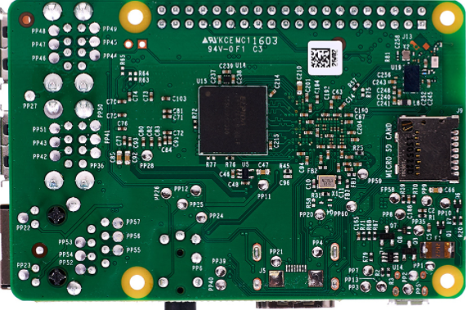

*Рис.6. Микрокомпьютер Raspberry Pi 3 Model B*



*Рис.7. Модульная структура МК*



*Рис.8. Различные микроконтроллеры AVR, ARM, 8051 и PIC.*



*Рис.9. Микроконтроллер 8051*



*Рис.10. Микроконтроллер PIC*



*Рис.11. Микроконтроллер AVR*



*Рис.12. Микроконтроллер ARM*

**Таблица№ 1. Основное различия между микроконтроллерами AVR, ARM, 8051 и PIC:**





*Рис.13. Устройство мультиметра*



*Рис.14. Подключения щупов устройство мультиметра*



*Рис.15. Распиновка на платформе Ардуино.*

[](https://radioprog.ru/uploads/media/articles/0001/01/84655ba5262ddb6e44632cb41ffb3b2c9e910f61.jpeg)

*Рис.16. Схема соединений мигание светодиодом, используя задержку*

*на Arduino и бреэд-борда*.



*Рис.17. Схема соединений мигание светодиодом, используя кнопку.*



*Рис.18. Схема вольтметра на базе Ардуино будет выглядит так*



*Рис.19. Пример использования analogRead с платой Arduino Uno*





*Рис.20. Распиновка популярных платы Arduino Nano и Wemos Mini*



*Рис.21. Подключения Arduino nаno на потенциометр*



*Рис-22. Положения «электрических выключателей» регистра*

*и их битовые значения*

Вспомним **двоичную систему счисления** из школьного курса информатики: **Таблица-2.**





*Рис.23. Управление портами через регистры Atmega.*



*Рис.24. Потенциометр, является делителем напряжения с тремя выводами.*



*Рис.25. Потенциометр или переменный резистор*



*Рис.26. Цифровые и аналоговые потенциометры или переменные резисторы*

****

*Рис.27. Схемы подключения потенциометра*



*Рис.28. Частота ШИМа в процентном отношении.*



*Рис.29. Управления напряжения цифрового сигнала получаем сигнал ШИМ.*

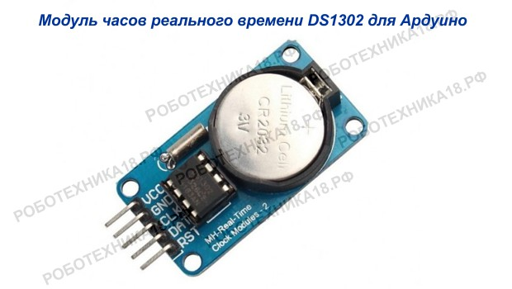

*Рис.30. Распиновка ds1302. Часы реального времени Arduino DS1302*

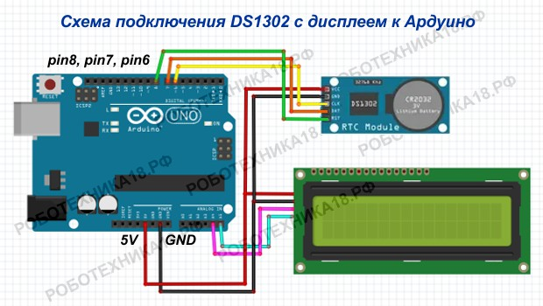

*Рис.31. Схема подключения часов реального времени с дисплеем*

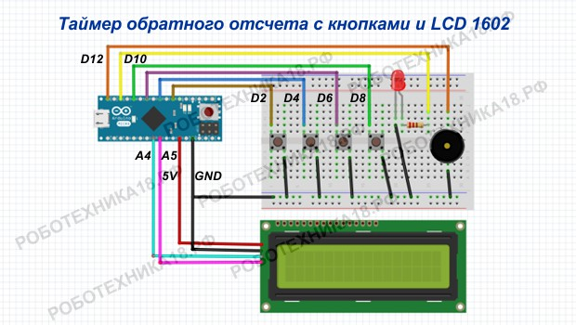

*Рис.32. Cхема сборки таймера своими руками на Ардуино Нано с дисплеем*

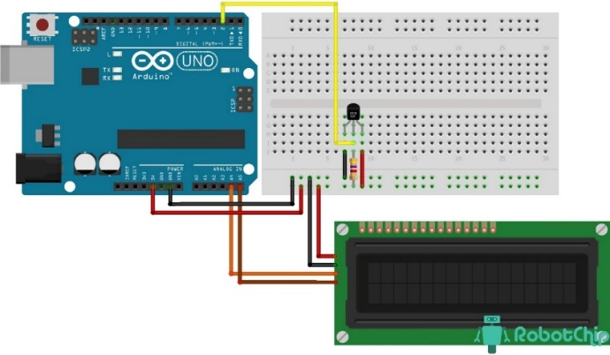

*Рис-33. Схема подключения датчика температуры DS18B20 и LCD дисплейя*



*Рис-34. Схема подключения датчика температуры и LCD дисплейя*



*Рис.35. Светодиодные характеристики*



*Рис.36. Виды светодиодного блока и схемы*



*Рис.37. Типы световодов и внешний вид параболы*

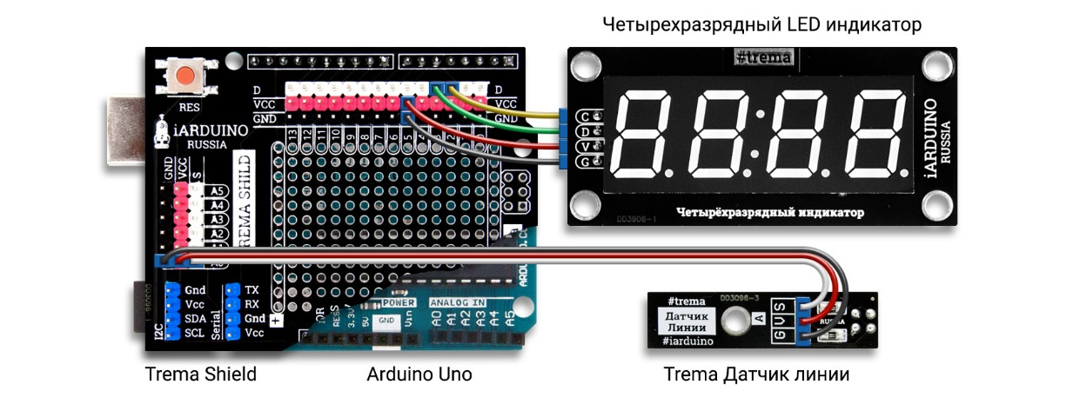

*Рис.38. Схема подключения таймера*



*Рис.39. Схема иизмерение скорости спинора или*

*оптический тахометр*



*Рис.40. Фильтр низких частот Рис.41. Фильтр высоких частот*

**Типы фильтров, медианные фильтры.**



*Рис.42. Графики частотного фильтра*

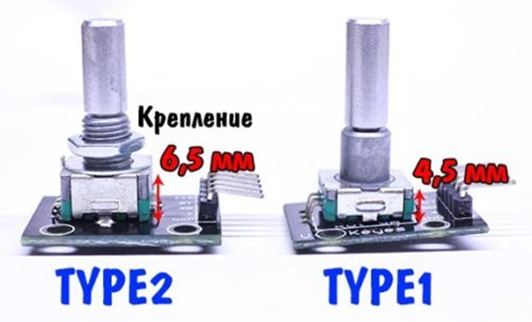

*Рис.43. Два типа энкодеров*

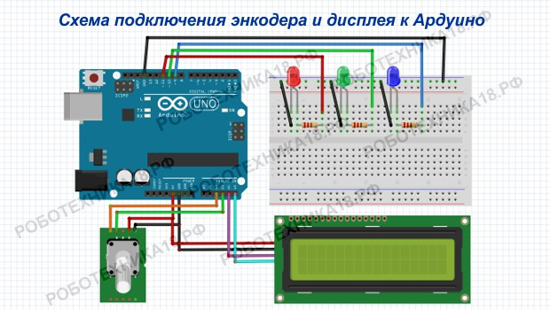

*Рис.44. Схема подключения дисплея и энкодера к Ардуино*



*Рис.45. Реле переключатель*



*Рис46. Индуктивный реле переключатель*



*Рис.47. Схема устройства датчика движения в Ардуино*

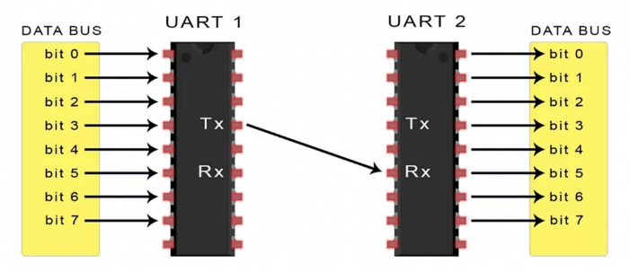

*Рис.48. UART универсальный асинхронный приемник-передатчик*

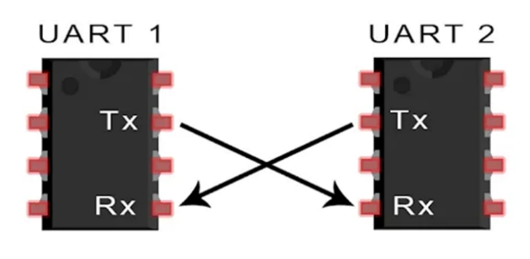

*Рис.49. UART два контроллера RX и TX*



*Рис.50. Принципиальная схема аналогового джойстика*

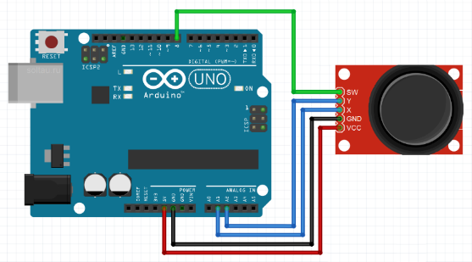

*Рис.51. Схема подключения аналогового джойстика к Arduino*



*Рис.52. Подключение RGB светодиода и джойстика к Arduino*

**ИНСТИТУТ ВОЕННОЙ СВЯЗИ И ИНФОРМАЦИОННО-КОММУНИКАЦИОННЫХ СИСТЕМ УНИВЕРСИТЕТА ВОЕННОЙ БЕЗОПАСНОСТИ И ОБОРОНЫ РЕСПУБЛИКИ УЗБЕКИСТАН**

**КАФЕДРА ИНФОРМАЦИОННЫХ ТЕХНОЛОГИЙ И ИСКУССТВЕННОГО ИНТЕЛЛЕКТА**



**Методическая разработка к сдаче экзамену по предмету (Приложение 2)**

**АППАРАТНО – ПРОГРАММНОЕ ОБЕСПЕЧЕНИЕ ВСТРОЕННЫХ СИСТЕМ**

**Ташкент-2025 г.**

**КАФЕДРА ИНФОРМАЦИОННЫХ ТЕХНОЛОГИЙ И ИСКУССТВЕННОГО ИНТЕЛЛЕКТА**

Приниять контрольную работу и экзамен у курсантов \_\_\_\_\_\_\_\_\_\_\_\_\_\_\_\_\_ учебное группа по предмету «Аппаратно-программное обеспечение встроенных систем».

МЕТОДОЛОГИЧЕСКАЯ РАЗРАБОТКА

**Образовательная цель:** теоретические знания и практические навыки, полученные курсантами по предметам и занятиям по предмету «Аппаратно - программное обеспечение встроенных систем» по образовательным программам, закрепляют практические навыки тестирования, языки программирования и технологии.

**Место проведения:** \_\_\_\_ - учебные занятия.

**Способ передачи:** устный, письменный и практический.

**Продолжительность:** 6 учебных часов (240 минут).

|  |  |  |
| --- | --- | --- |
| **Учебный группы** | **Дата проведения** | **Время проведения** |
|  |  | 1-6 |

**Экзамен по предмету «Аппаратно - программное обеспечение встроенных систем» состоит из 73 вопросов исходя из плана темы:**

1. Аппаратные средство микропроцессоры системы управления для чего предназначенный?
2. Какие популярности у разработчиков пользуются разряды памяти микроконтроллеров?
3. Микроконтроллер из чего состоит?
4. Для каких целей используются Arduino Mega 2560, STM32 NUCLEO F401RE и Raspberry Pi 3 Model B?
5. Какие типа класса разделяются МК?
6. Что включает в себя процессорное ядро?
7. Расскажите различие между МК AVR, ARM, 8051 и PIC?
8. Правила работы устройство мультиметра?
9. Какие входные/выходные пины имеются на Arduino Uno?
10. Дайте определения AREF и RESET пинам?
11. HIGH и LOW что за функция дайте определения?
12. void setup() и void loop() что за функция, чем отличается эти функции?
13. Программные функции аналогового ввода каким образом записываются на ардуино?
14. Аргумент type какие может принимать значения?
15. Каким способом можно измерить аналога напряжения?
16. Что за функции analogRead и где используются?
17. Как выбрать/рассчитать делитель напряжения?
18. Что такое регистр?
19. Что обозначает Макросы для манипуляций с битами?
20. Как выполняется битовые операции, дайте определение?
21. Зачем вообще работать с регистрами напрямую?
22. Какие виды указателей имеются?
23. Как использовать динамические переменные указателем?
24. Можно ли производить простые операции с указателями?
25. Для чего используют амперсанд, дайте определения?
26. Для каких цели используются резисторы переменного сопротивления?
27. На какие классы делятся потенциометры?
28. Как подключается потенциометр к плате Ардуино?
29. Какие деталей используются при подключениях к плате Ардуино?
30. Каким образом использовать Широтно-Импульсную модуляцию?
31. В Ардуино программном обеспечении, использующий ШИМ функция?
32. Как работаетPWM-сигнал?
33. Модуль DS1302 (RTC) для чего предназначен?
34. Что можно получить с функцией gettime?
35. Для чего нужен таймер и где его использовать?
36. Каким образом скачать библиотеку и установить его в платформу ардуино?
37. Выбор необходимого оборудования и составление схемы.
38. Составление программы.
39. Архитектура сборки микроконтроллера STM32.
40. Загрузка программного кода на микроконтроллер STM32.
41. Концепция работы со временем STM32.
42. Работа с таймером STM32.
43. Как соединяется светодиод на схему?
44. По какой формуле подбирают параметр сопративления для Светодиода?
45. Каким способом вычисляют CRT гамму?
46. Как работает функция Pulsln ()?
47. Для чего нужен тахометр и где его использовать?
48. Каким образом устанавливается библиотека тахометра на Ардуино?
49. Какие типы фильтров вы знаете?
50. Какую функцию фильтры выполняют индуктивные и конденсаторные?
51. Дайте определения на медианному фильтру?
52. Где применяются ШИМ сигналы?
53. Какие виды ШИМ бывают?
54. Для чего нужен энкодери где применяется?
55. Каким образом загружается библиотека PWM сигналы в Ардуино?
56. Какие типы реле имеются и для чего они нужны?
57. Где используються реле?
58. Алгоритом управления реле для чего используются?
59. Что такое Gisterezis?
60. Понятие целостности данных в Arduino?
61. Где они используют целостность данных?
62. Каков алгоритм управления целостностью данных?
63. Можно ли подключить более двух устройств ввода/вывода контроллеров с помощью UART?
64. Какое максимальное расстояние можно передать без потери данных с помощью UART?
65. Должна ли соблюдаться строгая последовательность в передаче и приеме информации?
66. Что такое логические уровни, как и зачем их согласовывать?
67. Как подключить джойстик к Arduino?
68. Что такое джойстик и как она работает?
69. Как управлять яркостью и цветом светодиода с помощью аналогового джойстика?
70. Архитектура сборки микроконтроллера Raspberry Pi.
71. Загрузка программного кода на микроконтроллер Raspberry Pi.
72. Выбор необходимого оборудования и составление схемы Raspberry Pi.
73. Составление программы Raspberry Pi.

**РАСПРЕДЕЛЕНИЕ ВРЕМЕНИ И МЕТОДОЛОГИЧЕСКАЯ СИСТЕМА**

| **№**  **п/п** | **Проведение экзамена** | **Время**  **(мин)** | **Действия учителя** |
| --- | --- | --- | --- |
| **1.** | **I. ВВЕДЕНИЕ:**  - получение сообщения от рекомендателя группы, приветствие;  - проверка посещаемости группы и готовности курсантов к экзамену (внешний вид, тетради, зачетные книжки, групповой журнал, письменные и рисовальные принадлежности и др.);  - донесение цели экзамена и порядка приема. | **5** | Группа делится на две ширенгий. Выявленные недостатки будут устранены. Будут объявлены курсанты, освобожденные от экзамена и награжден. Курсанты, не допущенные к экзамену, будут объявлены. Объявлено, что время на подготовку к ответу составляет 30 минут, первые 5 курсантов будут допущены в учебный класс по одному. Остальные курсанты заходят в пустой класс кафедры, готовятся и ждут. |
| **2.** | **II. ОСНОВНАЯ ЧАСТЬ**  Ход экзамена.  Экзамен проводится с целью проверки и оценки теоретических знаний и практических навыков курсантов по предметам и занятиям, включенным в учебную программу по естественным наукам. Вызванный курсант сообщает экзаменатору, что пришел сдавать экзамен, например, Учитель! Курсант Гуломов прибыл на сдачу экзамена по предмету «*Аппаратное и программное обеспечение встроенных систем!*», предъявляет контрольную тетрадь преподавателю, затем берет билет, называет его номер, знакомится с вопросами билета и отвечает на вопросы. вопросы указывает на понимание или непонимание, при необходимости уточняет вопросы, получает в учебном отделе чистую учетную ведомость для записи ответов, затем идет в указанное место и садится и ответы готовит дать, если необходимо, готовится, практикуясь на компьютер с разрешения учителя.  Курсант, готовящийся к ответу, может составить план или написать ответ, при необходимости нанести на классную доску или бумагу рисунки, схемы, расчеты и т.п., а также может использовать разрешенные материалы, учебные плакаты, схемы.  Курсант, готовый к ответу или время которого истекло, приходит с разрешения преподавателя или по его вызову и делает заявление, например: «Учитель! Приехал курсант Гуломов ответить на вопросы 5-го билета!» и начинает отвечать на вопросы в билете.  Выполнив ответ на вопрос билета, курсант передает сообщение испытуемому, например, *«Учитель! Курсант Абдуллаев*  *Он закончил ответ на 1-й вопрос!».*  Каждый кандидат может взять только один билет на экзамене. В случаях, когда экзаменатор сообщает, что не может ответить на вопросы билета, он считается не сдавшим экзамен.  Курсанты, использующие несанкционированные материалы во время экзамена или нарушающие правила проведения экзамена, будут привлечены к дисциплинарной ответственности. По решению экзаменатора такие курсанты могут сдать экзамен по всему учебному предмету без билета.  У вас будет до 30 минут, чтобы подготовиться к ответу, и время будет выделено для ответа в зависимости от времени, необходимого для выполнения стандарта обучения. | **220** | Преподаватель оценивает курсанта, сдавшего экзамен:  **40-34 балл** «**отлично»** - если курсант проявляет глубокие и доскональные знания учебной программы, может ясно и правильно излагать ее, может быстро принять правильное решение, не допускает серьезных ошибок в ответах если нет, то может писать программные коды на компьютере и умеет работать корректно в специальных прикладных программах;  **33-28 балл «хорошо»** - если курсант демонстрирует доскональное знание учебной программы, умеет четко и правильно ее излагать, принимает правильные решения, не допускает серьезных ошибок в ответах, умеет писать программные коды на ЭВМ и правильно работать в специальных прикладных программах;  **27-22 балл «удовлетворительно»** - если курсант демонстрирует свое знание программы обучения только в основной части, если он не полностью усвоил каждую часть обучения, если он не допускает серьезных ошибок в ответах, до некоторых вопросов, если это требует задать наводящие вопросы на правильный ответ, может частично написать программный код на компьютере;  **21-1 балл «неудовлетворенный»** - если курсант допускает грубые ошибки в ответах, не может писать коды программ на ЭВМ в результате полученных им знаний.  После того, как экзаменатор закончит отвечать на вопрос билета, экзаменатор может задать ему дополнительные и уточняющие вопросы. Результат экзамена будет объявлен курсанту после выполнения ответов на билет и дополнительные вопросы.  Выполнение образовательного стандарта на экзамене состоит из теоретической (указывается наименование образовательного стандарта, объем выполняемой работы и порядок оценивания) и практической частей. При выполнении образовательного стандарта общий балл оценивается на основании требований Приказа Министерства образования и культуры № 631 от 08.08.2021 года.  Результат экзамена объявляется экзаменатору преподавателем, сдавшим экзамен, он размещается в экзаменационном бюллетене и в зачетной книжке курсанта. Каждая отметка подтверждается подписью экзаменатора. |
| **3.** | **III ЗАКЛЮЧИТЕЛЬНАЯ ЧАСТЬ:**  - будет объявлен результат экзамена;  - анализируются результаты экзаменов, выделяются курсанты с отличной и плохой подготовкой, указываются общие недостатки и даются указания по их устранению;  - будут даны ответы на вопросы;  - объявляется, что экзамен окончен. | **15** | Весь личный состав группы разделен на два шеренга. Сообщаются результаты экзаменов, распространенные ошибки и даются инструкции по устранению этих ошибок в будущем.  Организованы рабочие места, компьютеры и другое оборудование. |

**ИНСТИТУТ ВОЕННОЙ СВЯЗИ И ИНФОРМАЦИОННО-КОММУНИКАЦИОННЫХ СИСТЕМ УНИВЕРСИТЕТА ВОЕННОЙ БЕЗОПАСНОСТИ И ОБОРОНЫ РЕСПУБЛИКИ УЗБЕКИСТАН**

**КАФЕДРА ИНФОРМАЦИОННЫХ ТЕХНОЛОГИЙ И ИСКУССТВЕННОГО ИНТЕЛЛЕКТА**



**Сборник вопросов по придмету (Приложение 3)**

**АППАРАТНО – ПРОГРАММНОЕ ОБЕСПЕЧЕНИЕ ВСТРОЕННЫХ СИСТЕМ**

**Ташкент-2025 г.**

**КАФЕДРА ИНФОРМАЦИОННЫХ ТЕХНОЛОГИЙ И ИСКУССТВЕННОГО ИНТЕЛЛЕКТА**

Приниять контрольную работу и экзамен у курсантов CHE AТ-4/2-24 учебных группу по предмету «Аппаратно-программное обеспечение встроенных систем»:

1. Аппаратные средство микропроцессоры системы управления для чего предназначенный?
2. Какие популярности у разработчиков пользуются разряды памяти микроконтроллеров?
3. Микроконтроллер из чего состоит?
4. Для каких целей используются Arduino Mega 2560, STM32 NUCLEO F401RE и Raspberry Pi 3 Model B?
5. Какие типа класса разделяются МК?
6. Что включает в себя процессорное ядро?
7. Расскажите различие между МК AVR, ARM, 8051 и PIC?
8. Правила работы устройство мультиметра?
9. Какие входные/выходные пины имеются на Arduino Uno?
10. Дайте определения AREF и RESET пинам?
11. HIGH и LOW что за функция дайте определения?
12. void setup() и void loop() что за функция, чем отличается эти функции?
13. Программные функции аналогового ввода каким образом записываются на ардуино?
14. Аргумент type какие может принимать значения?
15. Каким способом можно измерить аналога напряжения?
16. Что за функции analogRead и где используются?
17. Как выбрать/рассчитать делитель напряжения?
18. Что такое регистр?
19. Что обозначает Макросы для манипуляций с битами?
20. Как выполняется битовые операции, дайте определение?
21. Зачем вообще работать с регистрами напрямую?
22. Какие виды указателей имеются?
23. Как использовать динамические переменные указателем?
24. Можно ли производить простые операции с указателями?
25. Для чего используют амперсанд, дайте определения?
26. Для каких цели используются резисторы переменного сопротивления?
27. На какие классы делятся потенциометры?
28. Как подключается потенциометр к плате Ардуино?
29. Какие деталей используются при подключениях к плате Ардуино?
30. Каким образом использовать Широтно-Импульсную модуляцию?
31. В Ардуино программном обеспечении, использующий ШИМ функция?
32. Как работаетPWM-сигнал?
33. Модуль DS1302 (RTC) для чего предназначен?
34. Что можно получить с функцией gettime?
35. Для чего нужен таймер и где его использовать?
36. Каким образом скачать библиотеку и установить его в платформу ардуино?
37. Выбор необходимого оборудования и составление схемы.
38. Составление программы.
39. Архитектура сборки микроконтроллера STM32.
40. Загрузка программного кода на микроконтроллер STM32.
41. Концепция работы со временем STM32.
42. Работа с таймером STM32.
43. Как соединяется светодиод на схему?
44. По какой формуле подбирают параметр сопративления для Светодиода?
45. Каким способом вычисляют CRT гамму?
46. Как работает функция Pulsln ()?
47. Для чего нужен тахометр и где его использовать?
48. Каким образом устанавливается библиотека тахометра на Ардуино?
49. Какие типы фильтров вы знаете?
50. Какую функцию фильтры выполняют индуктивные и конденсаторные?
51. Дайте определения на медианному фильтру?
52. Где применяются ШИМ сигналы?
53. Какие виды ШИМ бывают?
54. Для чего нужен энкодери где применяется?
55. Каким образом загружается библиотека PWM сигналы в Ардуино?
56. Какие типы реле имеются и для чего они нужны?
57. Где используються реле?
58. Алгоритом управления реле для чего используются?
59. Что такое Gisterezis?
60. Понятие целостности данных в Arduino?
61. Где они используют целостность данных?
62. Каков алгоритм управления целостностью данных?
63. Можно ли подключить более двух устройств ввода/вывода контроллеров с помощью UART?
64. Какое максимальное расстояние можно передать без потери данных с помощью UART?
65. Должна ли соблюдаться строгая последовательность в передаче и приеме информации?
66. Что такое логические уровни, как и зачем их согласовывать?
67. Как подключить джойстик к Arduino?
68. Что такое джойстик и как она работает?
69. Как управлять яркостью и цветом светодиода с помощью аналогового джойстика?
70. Архитектура сборки микроконтроллера Raspberry Pi.
71. Загрузка программного кода на микроконтроллер Raspberry Pi.
72. Выбор необходимого оборудования и составление схемы Raspberry Pi.
73. Составление программы Raspberry Pi.

**ИНСТИТУТ ВОЕННОЙ СВЯЗИ И ИНФОРМАЦИОННО-КОММУНИКАЦИОННЫХ СИСТЕМ УНИВЕРСИТЕТА ВОЕННОЙ БЕЗОПАСНОСТИ И ОБОРОНЫ РЕСПУБЛИКИ УЗБЕКИСТАН**

**КАФЕДРА ИНФОРМАЦИОННЫХ ТЕХНОЛОГИЙ И ИСКУССТВЕННОГО ИНТЕЛЛЕКТА**

****

**Интерактивные методы обучения, используемые при обучении предмету (Приложение 4)**

**АППАРАТНО – ПРОГРАММНОЕ ОБЕСПЕЧЕНИЕ ВСТРОЕННЫХ СИСТЕМ**

**Ташкент-2025 г.**

**Интерактивные методы обучения, исползуемые при обучении предмету (Приложение 4)**

**Метод “СWОТ-анализ”.**

**Цел метода:** Анализ имеющих теоретических заний и практических опытов, поиск решения проблем путём сравнивания, закрепление знаний, повторение, оценивание, самокритичное осмысливание, развитие нестандартного мышления.

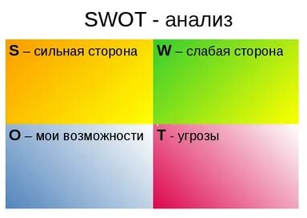

**Пример:** УкажитеСWОТ-анализ правил ведения аппаратно – программное обеспечение встроенных систем в этой таблице.

|  |  |  |
| --- | --- | --- |
| **С** | Правила ведения АПОВС | Обучает и даёт вазможности проектировать аппаратно – программные устройства. |
| **W** | Правила ведения АПОВС | Цена аппаратно – программные устройства дарагое. |
| **О** | Правила ведения АПОВС | Создовать новые проекты в имеющих микроконтроллерах АVR, PIC и ARM. |
| **Т** | Правила ведения АПОВС | Повышение обёма выполняемых задач, несвовременност выполнения. |

**Метод “Ассесмент”**

**Цел метода:** данный метод предназначен для оценки уровня образования, контроля, проверки показателей усваиваемости и практических навыков.   
С помощю данного метода производится оценка и анализ различных направлений успеваемости обучаемых (тест, практические навыки ситуационные задачи, сравнителный анализ, определение симптомов).

**Порядок применения метода:**

Метод “Ассесмент” рекомендуется исползоват для оценки уровня компетентности обучаемых, изложения нового материала, а на семинарах и практических занятиях освоения учебного материала, исползоват в целях индивидуалного самооценивания. А также, исходя из творческого подхода преподавателя и учебных целей, в ассесмент можно добавлят дополнителные задания.

**Пример.** Правилный ответ на каждой строке оценивается по 5-ти балной системе.

**Тест:**

Как выбрать лутший МК?

А) по Весу;

В) по Объём памяти;

С) по Гобариту.

**Сравнительный анализ**

АVR>PIC MK

**Анализ понятий**

Работа с проектами выгдный и саммый проктичный это МК.

**Практические навыки**

Собрать схему с помощий датчиков и МК.

**Метод “Инсерт”**

**Цель метода:** Данный метод применяется с целю облегчения приема системы новых информаций и усвоения знаний обучаемыми, также этот метод выполняет задачу тренировки памяти для курсантов.

**Порядок применения метода:**

* преподавател до проведения занятия готовит разъяснения основных понятий и терминов в виде презентации или инпут-текстов;
* обучаемым представляется презентация или текст раскрывающий сущност нового учебного материала;
* обучаемые в индивидуалном порядке ознакомившис с текстом, специалными знаками выражают свои личные мнения. При работе с текстом курсантам рекомендуется исползоват следующие специалные знаки:

|  |  |  |  |
| --- | --- | --- | --- |
| **Знаки** | **1-й текст** | **2-й текст** | **3-й текст** |
| “В” – знакомая информация. |  |  |  |
| “?” – не понял данную информацию, нужно разъяснение. |  |  |  |
| “+” – данная информация для меня новост. |  |  |  |
| “–” – я против этого мнения или данной информации |  |  |  |

По истечению устоновленного времени, информация которая была не понятна и незнакома обучаемым, анализируется преподавателем и полностю разъясняется. Даются ответы на вопросы и объявляется конец занятия.

**Метод “Анализ понятий”**

**Цель метода:** данный метод применяется в целях определения уровня осваиваемости курсантов новых определений по теме, самостоятелной оценки своих знаний, проверки, анализа первоначалного уровня знаний по новой теме.

**Порядок применения метода:**

* обучаемые знакомятся с правилами проведения занятия;
* курсантам выдаётся раздаточный материал по теме с новыми словами, определениями (индивидуално или по группам);
* обучаемые писменно отвечают о том, что означает данное понятие, когда и в каких условиях применяется;
* по истечению установленного времени преподавател доводит до обучаемых правилный и полный ответ по данному понятию или демонстрирует с помощю слайда;
* каждый курсант сопоставляет свой ответ с правилным, определяет разницу и проверив свой уровен знания, оценивает эго.

**Образец:** “Анализ опорных понятий по дисциплине”

|  |  |  |
| --- | --- | --- |
| **Понятия** | **Что, по-Вашему, означает данное понятие?** | **Доп. сведения** |
| **4GL** | Язык четвертого поколения. |  |
| **&** | Возврат к адресу данных в памяти. |  |
| **VIN** | Доступ к источнику напряжения. |  |
| **GND** | Потребляемая мощность (общий плюс). |  |
| **ПЗУ** | Постоянное запоминающее устройство. |  |
| **ОЗУ** | Оперативный запоминающее устройство. |  |

Примечание**:** второй столбец заполняется обучаемыми.

**ИНСТИТУТ ВОЕННОЙ СВЯЗИ И ИНФОРМАЦИОННО-КОММУНИКАЦИОННЫХ СИСТЕМ УНИВЕРСИТЕТА ВОЕННОЙ БЕЗОПАСНОСТИ И ОБОРОНЫ РЕСПУБЛИКИ УЗБЕКИСТАН**

**КАФЕДРА ИНФОРМАЦИОННЫХ ТЕХНОЛОГИЙ И ИСКУССТВЕННОГО ИНТЕЛЛЕКТА**



**УЧЕБНАЯ ПРОГРАММА ПО ПРЕДМЕТУ**

**АППАРАТНО – ПРОГРАММНОЕ ОБЕСПЕЧЕНИЕ ВСТРОЕННЫХ СИСТЕМ**

**Ташкент-2025 г.**

**ИНСТИТУТ ВОЕННОЙ СВЯЗИ И ИНФОРМАЦИОННО-КОММУНИКАЦИОННЫХ СИСТЕМ УНИВЕРСИТЕТА ВОЕННОЙ БЕЗОПАСНОСТИ И ОБОРОНЫ РЕСПУБЛИКИ УЗБЕКИСТАН**

**КАФЕДРА ИНФОРМАЦИОННЫХ ТЕХНОЛОГИЙ И ИСКУССТВЕННОГО ИНТЕЛЛЕКТА**

**УЧЕБНАЯ ПРОГРАММА ПО ПРЕДМЕТУ**

**«АППАРАТНО-ПРОГРАММНОЕ ОБЕСПЕЧЕНИЕ ВСТРОЕННЫХ СИСТЕМ»**

|  |  |  |
| --- | --- | --- |
| Область знаний: | 1000 000 | - Службы |
| Область образования: | 1030000 | - Служба безопасности |
| Направление обучения (специальность): | 61 030 700 | - Для курсантов направлении подготовки бакалавров по специальности (Тактической командно-инженерной информационные технологии и системы). |

**Ташкент-2025 г.**

**«АППАРАТНО-ПРОГРАММНОЕ ОБЕСПЕЧЕНИЕ ВСТРОЕННЫХ СИСТЕМ»**

**1. Актуальность педагогической науки и ее место в программе высшего профессионального образования**

В процессе прохождения и самостоятельного изучения дисциплины «Аппаратно – программное обеспечение встроенных систем» с курсантами достигаются следующие цели:

обучение курсантов теоретическим основам и практическим навыкам работы с установленными системами, аппаратным и программным обеспечением, эксплуатации технических и программных средств;

предоставление знаний, формирование у курсантов и слушателей подготовки по техническому и программному обеспечению средств ИКТ и компьютерных технологий, а также по использованию их современных возможностей;

творческое самостоятельное приобретение навыков, умений и навыков; направление их на укрепление боевой готовности и эффективное использование технических устройств, программных средств ИКТ в вооруженных силах.

1. **Цель и задача учебного предмета**

В данной дисциплине курсантов обучают основам современных технологий работы с микроконтроллерами, их видам, архитектуре структуры, а также работе со специальными современными интегрированными средами программирования (IDE - Integrated development environment), предназначенными для написания программного кода для микроконтроллеров.

Содержание занятий по дисциплине «Аппаратно - программное обеспечение встраиваемых систем», а также методика проведения занятий должны соответствовать основным задачам дисциплины.

Лекции, индивидуальные контрольные беседы, практические занятия и групповые занятия являются основными формами обучения при изучении дисциплины. Лекция -основной вид обучения, в котором раскрывается содержание и теоретическая направленность дисциплины. Лекции помогают ускорить учебно-познавательную деятельность курсантов, как во время обучения, так и в процессе самостоятельной работы. Индивидуальные контрольные беседы и практические занятия предназначены для углубления, закрепления и контроля знаний курсантов, формирования у них навыков самостоятельного, творческого мышления, умелого применения теоретически полученных знаний в практической деятельности офицера.

Глубокое усвоение текста лекции, участие в обсуждении отдельных контрольных вопросов и вопросов семинара, постоянная самостоятельная подготовка, активное участие в военно-научных кружках, добросовестное выполнение учебных заданий - основные условия успешного изучения дисциплины.

Освоение дисциплины опирается на знания, полученные курсантами   
по дисциплинам “Информатика”, “Технология программирования”,   
“Компьютерные сети”, “Система управления базами данных”. Освоение дисциплины предполагает следующие виды обучения: лекционные, групповые и практические занятия, а также консультирование курсантов при самостоятельной подготовке. Изложение лекционных материалов должно носить самостоятельный и законченный характер, логически связываться с изложенным ранее материалом и быть ориентированным на применение в других дисциплинах и на практике. На практических занятиях курсанты должны научиться применять полученные теоретические знания. Знания курсантов оцениваются по 5-ти балльной системе.

**3. Содержание учебного предмета**

**3.1. Лекционные занятия:**

**4 - курс 7 - семестр**

**Тема-1. Введение в дисциплину «Аппаратно-программное обеспечение встраиваемых систем».**

**Занятия-1. Аппаратное и программное обеспечение, классификация и начало разработки встраиваемых систем.**

Введение в науку. Содержание, цель, задачи дисциплины. Применение аппаратно-программного обеспечения встраиваемых систем в различных отраслях промышленности.

**4 - курс 8 - семестр**

**Тема-2. Структура, характеристика и история развития Микроконтроллеров STM32 и Raspberry Pi.**

**Занятия-1. Структура и характеристика Микроконтроллеров STM32 и Raspberry Pi.**

Архитектура сборки микроконтроллеров STM32 и Raspberry Pi. Загрузка программного кода на микроконтроллеры STM32 и Raspberry Pi.

**3.2. Для практических занятий рекомендуются следующие темы:**

**4 - курс 7 - семестр**

**Тема-1. Введение в дисциплину «Аппаратно-программное обеспечение встраиваемых систем»:**

**Занятия-2. Структура и виды микроконтроллеров.**

Структурная архитектура микроконтроллеров. Микроконтроллеры Atmega, AVR и PIC. Измерение и исследование радиоэлементов с помощью мультиметра.

**Занятия-3. Работа с диодами, транзисторами, конденсаторами и резисторами в электронике.**

Схематический вид и принцип работы. Технические характеристики и размеры.

**Занятия-4. Работать с помощью программы Arduino IDE.**

Установка программы на персональный компьютер. Обучение и работа с программными приложениями. Работа с библиотеками и программным кодом для прошивки на микроконтроллеры.

**Занятия-5. Светодиодное освещение с использованием CRT гамма в Arduino.**

Уравнение степени и таблицы. Многочлен и Парабола.

**Занятия-6. Работа с цифровыми входными/выходными сигналами.**

Нанесение порядкового номера на пинги. Цифровой вывод сигнала.

**Занятия-7. Работа с аналоговыми входными сигналами.**

Считывание сигнала. Работа с базовым напряжением.

**Занятия-8. Работа с регистрами в микроконтроллерах.**

Выполнение действий с битами. Работа с регистрами.

**Занятия-9. Указатели и ссылки в микроконтроллерах.**

Действия над указателями. Работа со ссылками.

**Занятия-10. Работа с Потенциометром.**

Выбор необходимого оборудования. Запуск потенциометра.

**Занятия-11. PWM-сигналы в Arduino.**

Понятие PWM-сигналов. Работа с PWM-сигналами.

**Занятия-12. Функции времени в Arduino.**

Концепция работы со временем. Работа с таймером.

**Занятия-13. Пример измерения комнатной температуры.**

Выбор необходимого оборудования и составление схемы. Составление программы.

**Занятия-14. Чтение сигналов.**

Функция Pulsln (), измерение сигналов. Библиотека тахометр

**Занятия-15. Фильтрация сигналов в Arduino.**

Понятие фильтров. Типы фильтров, медианные фильтры.

**Занятия-16. Генерация PWM-сигналов.**

Аппаратные, DTli, Полу аппаратные методы. Библиотека работы с PWM.

**4 - курс 8 - семестр**

**Тема-2. Структура, характеристика и история развития Микроконтроллеров STM32 и Raspberry Pi:**

**Занятия-2. Работать с помощью программы STM32 Cube\_IDE.**

Установка программы на персональный компьютер. Обучение и работа с программными приложениями. Работа с библиотеками и программным кодом для прошивки на микроконтроллеры.

**Занятия-3. Светодиодное освещение с использованием МК STM32.**

Характеристики и предназначения светодиода. Управления светодиода на микрокантроллере.

**Занятия-4. Алгоритм реле управления.**

Реле управления и гистерезис. Специальный отвлекающий алгоритм.

**Занятия-5. Работа с цифровыми входными/выходными сигналами на STM32.**

Нанесение порядкового номера на пинги. Цифровой вывод сигнала.

**Занятия-6. Работа с аналоговыми входными сигналами на STM32.**

Считывание сигнала. Работа с базовым напряжением.

**Занятия-7. Работа с Потенциометром.**

Выбор необходимого оборудования. Запуск потенциометра.

**Занятия-8. PWM-сигналы в STM32.**

Понятие PWM-сигналов. Работа с PWM-сигналами.

**Занятия-9. Целостность данных в микроконтроллеры.**

Понятие целостности данных в Arduino. CRC целостность данных.

**Занятия-10. Взаимный обмен информацией между микроконтроллерами.**

Интерфейс UART. Соединение двух Arduino.

**Занятия-11: Управление яркостью светодиода с помощью джостика.**

Выбор необходимого оборудования и составление схемы. Составление программы.

**Занятия-12. Функции времени в STM32.**

Концепция работы со временем. Работа с таймером.

**Занятия-13. Собрать на базе микроконтроллера датчик измерения расстояния.**

Выбор необходимого оборудования и составление схемы. Составление программы.

**Занятия-14. Пример измерения комнатной температуры.**

Выбор необходимого оборудования и составление схемы. Составление программы.

**Занятия-15. Светодиодное освещение с использованием МК Raspberry Pi.**

Характеристики и предназначения светодиода. Управления светодиода на микроконтроллере.

**Занятия-16. Система безопасности для дома с Raspberry Pi собрать.**

Выбор необходимого оборудования и составление схемы. Составление программы.

Педагоги при проведении практических занятий выбирают методы и средства обучения, которые в большей степени отвечают индивидуальным качествам курсанта и слушателей и обеспечивают высокий уровень усвоения ими учебного материала, а также развивают самостоятельное и творческое мышление.

**Отчет о занятии и список тем:**

|  |  |  |  |  |  |  |  |  |
| --- | --- | --- | --- | --- | --- | --- | --- | --- |
| **Темы** | **Названия тем** | **Объем работы (часы)** | | | | | | |
| **Общий каличество нагрузки** | **Авдиторные работы** | | | | | |
| **Всего** | **Лекция** | **Практическая занятия** | **Групповое занятия** | **Семинары** | **Самостоятельная подготовка** |
| **«Аппаратно-программного обеспечения встраиваемых систем»** | | | | | | | | |
| **4 - курс 7 - семестр** | | | | | | | | |
| 1 | **Введение в дисциплину «Аппаратно-программное обеспечение встраиваемых систем»:**  Аппаратное и программное обеспечение, классификация и начало разработки встраиваемых систем. | 4 | 2 | 2 |  |  |  | 2 |
| 2 | Структура и виды микроконтроллеров. | 8 | 4 |  | 4 |  |  | 4 |
| 3 | Работа с диодами, транзисторами, конденсаторами и резисторами в электронике. | 8 | 4 |  | 4 |  |  | 4 |
| 4 | Работать с помощью программы Arduino IDE. | 8 | 4 |  | 4 |  |  | 4 |
| 5 | Светодиодное освещение с использованием CRT гамма в Arduino. | 8 | 4 |  | 4 |  |  | 4 |
| 6 | Работа с цифровыми входными/выходными сигналами. | 8 | 4 |  | 4 |  |  | 4 |
| 7 | Работа с аналоговыми входными сигналами. | 8 | 4 |  | 4 |  |  | 4 |
| 8 | Работа с регистрами в микроконтроллерах. | 8 | 4 |  | 4 |  |  | 4 |
| 9 | Указатели и ссылки в микроконтроллерах. | 8 | 4 |  | 4 |  |  | 4 |
| 10 | Работа с Потенциометром. | 8 | 4 |  | 4 |  |  | 4 |
| 11 | PWM-сигналы в Arduino. | 8 | 4 |  | 4 |  |  | 4 |
| 12 | Функции времени в Arduino. | 8 | 4 |  | 4 |  |  | 4 |
| 13 | Пример измерения комнатной температуры. | 8 | 4 |  | 4 |  |  | 4 |
| 14 | Чтение сигналов. | 8 | 4 |  | 4 |  |  | 4 |
| 15 | Фильтрация сигналов в Arduino. | 8 | 4 |  | 4 |  |  | 4 |
| 16 | Генерация PWM-сигналов. | 4 | 2 |  | 2 |  |  | 2 |
| **Всего:** | | **120** | **60** | **2** | **58** |  |  | **60** |
| **4 - курс 8 - семестр** | | | | | | | | |
| 1 | **Структура, характеристика и история развития Микроконтроллеров STM32 и Raspberry Pi:**  Структура и характеристика Микроконтроллеров STM32 и Raspberry Pi. | 4 | 2 | 2 |  |  |  | 2 |
| 2 | Работать с помощью программы STM32 Cube\_IDE. | 8 | 4 |  | 4 |  |  | 4 |
| 3 | Светодиодное освещение с использованием МК STM32. | 8 | 4 |  | 4 |  |  | 4 |
| 4 | Алгоритм реле управления. | 8 | 4 |  | 4 |  |  | 4 |
| 5 | Работа с цифровыми входными/выходными сигналами на STM32. | 8 | 4 |  | 4 |  |  | 4 |
| 6 | Работа с аналоговыми входными сигналами на STM32. | 8 | 4 |  | 4 |  |  | 4 |
| 7 | Работа с Потенциометром. | 8 | 4 |  | 4 |  |  | 4 |
| 8 | PWM-сигналы в STM32. | 8 | 4 |  | 4 |  |  | 4 |
| 9 | Целостность данных в микроконтроллеры. | 8 | 4 |  | 4 |  |  | 4 |
| 10 | Взаимный обмен информацией между микроконтроллерами. | 8 | 4 |  | 4 |  |  | 4 |
| 11 | Управление яркостью светодиода с помощью джостика. | 8 | 4 |  | 4 |  |  | 4 |
| 12 | Функции времени в STM32. | 8 | 4 |  | 4 |  |  | 4 |
| 13 | Собрать на базе микроконтроллера датчик измерения расстояния. | 8 | 4 |  | 4 |  |  | 4 |
| 14 | Пример измерения комнатной температуры. | 8 | 4 |  | 4 |  |  | 4 |
| 15 | Светодиодное освещение с использованием МК Raspberry Pi. | 4 | 2 |  | 2 |  |  | 2 |
| 16 | Система безопасности для дома с Raspberry Pi собрать. | 8 | 4 |  | 4 |  |  | 4 |
| **Всего:** | | **120** | **60** | **2** | **58** |  |  | **60** |
| **Итого:** | | **240** | **120** | **4** | **116** |  |  | **120** |

**4. Организационно-методические указания по обучению наукам.**

Инновационные педагогические технологии, побуждающие курсантов к самостоятельному и свободному мышлению, совершенствованию логического и алгоритмического мышления, совершенствованию навыков говорения, четкому и ясному выражению своей точки зрения по той или иной проблеме в ходе обучения предмету «Аппаратно-программное обеспечение встраиваемых систем» и «Бумеранг», «Зинама-зина», «Атака мыслей» (мозговой штурм), «Чархпалак», «3 х 4», «Проблема», «Лабиринт», «Блаженство опроса», «Скоробей», «Интерактивная беседа», «Т-схема», «Кластер», «ФГМУ»,

Используются «VEN-диаграмма», SWOT-анализ и другие интерактивные методы.

Изложение лекционных материалов должно быть самостоятельным и полным, логически связанным с ранее изложенными материалами, ориентироваться на применение в других дисциплинах и практике. На практике курсанты должны научиться применять полученные теоретические знания.

Каждая лекция включает введение, основную и заключительную части.

Во введении: название темы, основная мысль и важность темы лекции; Цели обучения; учебные вопросы лекции; связь с предыдущим и последующим обучением; Описана роль лекции в процессе подготовки офицеров в выше военных образовательных учреждений (ВВОУ).

В основной части лекции представлено содержание учебных вопросов. Каждый теоретический аспект лекции должен быть обоснован и доказан с использованием наиболее подходящих методов. При описании основной части лекции обязательным требованием является опора лекции на доказательную базу, позволяющую объяснить учащимся логику развития, концентрации, перехода от абстракции к точности. Содержание основной части каждой лекции должно быть основополагающим.

Практические рекомендации по решению профессиональных и учебных задач целесообразно рассматривать в лекциях, направленных на практические цели.

Каждый учебный вопрос должен заканчиваться объяснением теории и практики перспектив развития и кратким резюме, которое логически ведет к следующему учебному вопросу.

В заключительной части лекции подводится итог содержания основной части с указанием объема и границ применения теории и практики.

и кратко резюмируется, ставятся вопросы и задачи для самостоятельного изучения и обсуждения на будущих семинарах и других видах деятельности.

Ведущим методом обучения является устная подача учебного материала с презентацией фильмов и видеофильмов, рисунков, плакатов, моделей, инструментов и макетов.

При выборе темпа подачи материала преподаватель должен учитывать категорию обучающихся (студентов, слушателей), наличие учебной, научной, методической литературы по данной теме (области) и другие факторы.

Благодаря индивидуальному и коллективному подходу преподаватель посредством беседы находит решения проблемных вопросов, содержащихся в лекции.

Для активизации изучаемых учебных материалов полезно включать «почему сделано именно так», «насколько это удобно (одобрить, подходит для цели)», в которых семинар носит характер упражнения среди студентов и внедрение методических приемов.

С целью прохождения практики курсанты создают программы на современных языках программирования на современных компьютерах и изучают анализ программ.

Практические занятия проходят в специальных аудиториях, оснащенных современными компьютерами и мультимедийными средствами. Он совершенствует свои способности и навыки во время теоретического опыта и практики.

В целях индивидуализации занятий и повышения качества преподавания группы делятся на несколько групп в зависимости от количества инструментов и распределяются по учебным местам.

Для того чтобы курсанты могли участвовать в выполнении нормативов, в практические занятия должны быть включены элементы соревновательной, соревнования и здоровой конкуренции.

Учитывая возрастающие требования к ускорению учебного процесса, необходимо постоянно совершенствовать методику организации и проведения обучения.

В процессе самостоятельного обучения курсанты изучают рекомендованную литературу, заполняют рефераты, укрепляют свои знания.

**5. Самостоятельное обучение и самостоятельная работа.**

Курсанты самостоятельно изучают темы, изучаемые по предмету, дополнительные темы и материалы, способствующие формированию необходимых навыков и компетенций в течение установленного времени по самостоятельно освоенным темам. При самостоятельном обучении курсанты обеспечиваются необходимой литературой и электронными ресурсами. Самостоятельное обучение курсантов обеспечивает более прочное овладение наукой и профессиональными навыками. Выполнение курсантами самостоятельных учебных и самостоятельных рабочих заданий является обязательным и является частью текущей оценки по предмету. Самостоятельные учебные задания даются учителем-предметником каждому курсанту по общей теме и каждому из них на основе индивидуальных направлений и условий в течение семестра.

Подготавливается самостоятельная работа курсантов по предметам, подлежащим самостоятельному освоению в форме практической работы с помощью средств ИКТ и организуется ее презентация.

**5.1. Рекомендуемые темы для самостоятельного изучения:**

|  |  |  |
| --- | --- | --- |
| **Н.п.** | **Темы самостоятельной подготовки** | **Размер часов** |
| **7-семестр** | | |
| 1. | Сборка устройства датчика движения на базе Arduino (схема Prt.Scrn., напишите код, аннотируйте его и сохраните в текстовый файл). | 16 |
| 2. | Сборка дальномера на базе Arduino (схема Prt.Scrn., напишите код, аннотируйте его и сохраните в текстовый файл). | 14 |
| 3. | Сборка таймера на базе Arduino (схема Prt.Scrn., напишите код, аннотируйте его и сохраните в ворд-файл). | 16 |
| 4. | Сборка устройства-маяка на базе Arduino (схема Прт.Скрн., пишем код, аннотируем его и сохраняем в ворд-файл). | 14 |
| **Всего:** | | **60** |
| **8-семестр** | | |
| 1. | Сборка прибора учёта времени на базе Arduino (схема прин.Скрин., написать код, прокомментировать и сохранить в файл word). | 16 |
| 2. | Сборка устройства управления тактовым генератором на базе Arduino (схема прин.Скрин., написать код, прокомментировать и сохранить в файл word). | 14 |
| 3. | Сборка светильника на базе Arduino (схема прин.Скрин., написать код, прокомментировать и сохранить в файл word). | 16 |
| 4. | Сборка устройства гирлянда на базе Arduino (схема прин.Скрин., написать код, прокомментировать и сохранить в файл word). | 14 |
| **Всего:** | | **60** |
| **Итого:** | | **120 часов** |

Подготавливается и презентуется обучающимися по темам, подлежащим освоению самостоятельно (реферат, презентация, самостоятельная (творческая) работа, проблемное сообщение и т.д.).

На занятиях по самостоятельному чтению курсанты изучают рекомендованную литературу, заполняют рефераты, закрепляют полученные знания.

Преподаватели проводят групповые и индивидуальные консультации для помощи курсантам при групповых, практических занятиях и экзаменах.

Определение знаний курсантов осуществляется посредством оценок текущего и итогового контроля. Текущий контроль осуществляется в целях полной проверки качества усвоения курсантами учебного материала и поощрения их работы. Оно проводится во время групповых и практических занятий.

**6. ИСТОЧНИКИ ИНФОРМАЦИИ ЛИТЕРАТУРЫ ДЛЯ ОСНОВНОГО И ДОПОЛНИТЕЛЬНОГО ИЗУЧЕНИЯ.**

**Основная литература:**

1. O‘zbekiston Respublikasi Prezidentining “O‘zbekiston Respublikasi Oliy ta’lim tizmini 2030 yilgacha rivojlantirish konsepsiyasi” to‘g‘risidagi 2019 yil   
   8 oktyabr, PF-5847-sonli farmoni.
2. Рахимов Б.Н., Юсупов Б.К., Абидов А.А., Умаралиев Б.Н., Хатамкулов Д.Н., Аппаратно-программное обеспечение встроенных систем. // Учебник. Руководство ВИИКТиС. – Ташкент, 2024, 278 с.;
3. Абидов A.A., Аппаратно-программное обеспечение встроенных систем // Учебное пособие. Руководство ВИИКТиС – Тошкент, 2023-144 с.;
4. Абидов А.А., Таштаев З.Д. Аппаратно-программное обеспечение встроенных систем. // Руководство ВИИКТиС – Ташкент, 2024, 198 с.

**Дополнительная литература:**

1. Петин В.А., 77 проектов для Arduino. М. ДМК Пресс. 2020. 356 с.: ил.
2. Юрий Меньщиков, студент 4 курса факультета радиофизики и компьютерных технологий Белорусского государственного университета. 2017. 62 с;
3. ПетинВ.А. P29 Новые возможности Arduino, ЭSP, Raspberry Pi в проекте Т. – СПб.: БХВ-Петербург, 2022. – 320 с.: ил. - (Электроника).

**Интернет-сайты:**

1. <https://studfile.net/preview/2652409/page:2/>
2. [https://arduinoplus.ru/mikrokontrolery-chto-eto-takoe/#i](https://arduinoplus.ru/mikrokontrollery-chto-eto-takoe/#i) .
3. <http://arduino.ru/Hardware/ArduinoBoardMega2560>
4. <https://amperka.ru/product/stm32-nucleo-f401re>
5. <https://amperka.ru/product/raspberry-pi-3-model-b>

**Ответственный за модуль/предмет:**

Юсупов Б.K., - Начальник кафедры “Информационных технологий и программных инжиниринга” факультета кибербезопасности Военного института информационно-коммуникационных технологий и связи, PhD, доцент;

Абидов A.A., - Доцент кафедры “Информационных технологий и программных инжиниринга” факультета кибербезопасности Военного института информационно-коммуникационных технологий и связи.

|  |  |
| --- | --- |
| ***Рецензенты:*** |  |
| подполковник  О. Темиров | – Начальник управления безопасности телекоммуникации и криптографической защиты ГУС, ИТ и ЗИ ГШ ВС РУ |
| подполковник  Б. Тураев | – ВрИО начальника кафедры информационных технологии и кибербезопасности АВС РУ |

**ИНСТИТУТ ВОЕННОЙ СВЯЗИ И ИНФОРМАЦИОННО-КОММУНИКАЦИОННЫХ СИСТЕМ УНИВЕРСИТЕТА ВОЕННОЙ БЕЗОПАСНОСТИ И ОБОРОНЫ РЕСПУБЛИКИ УЗБЕКИСТАН**

**КАФЕДРА ИНФОРМАЦИОННЫХ ТЕХНОЛОГИЙ И ИСКУССТВЕННОГО ИНТЕЛЛЕКТА**



**УЧЕБНО - РАБОЧАЯ ПРОГРАММА**

**АППАРАТНО – ПРОГРАММНОЕ ОБЕСПЕЧЕНИЕ ВСТРОЕННЫХ СИСТЕМ**

**Ташкент-2025 г.**

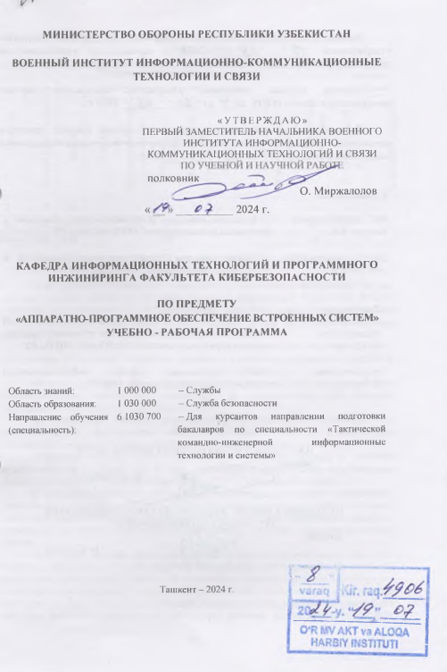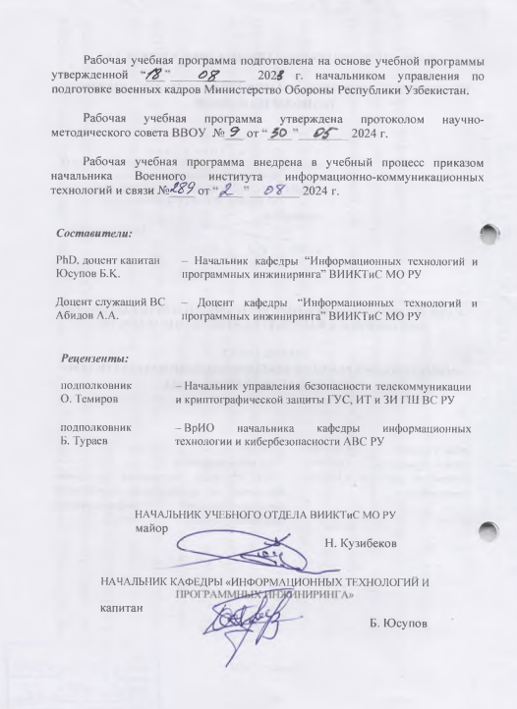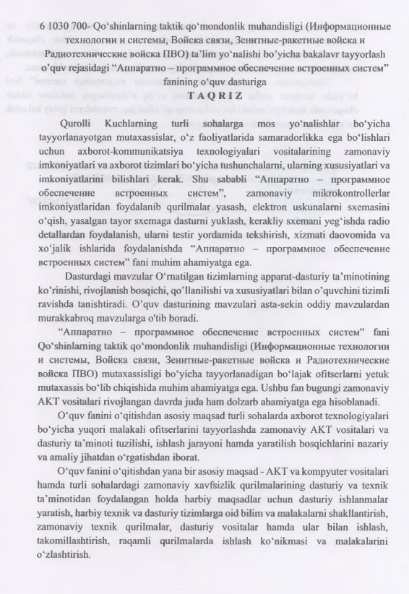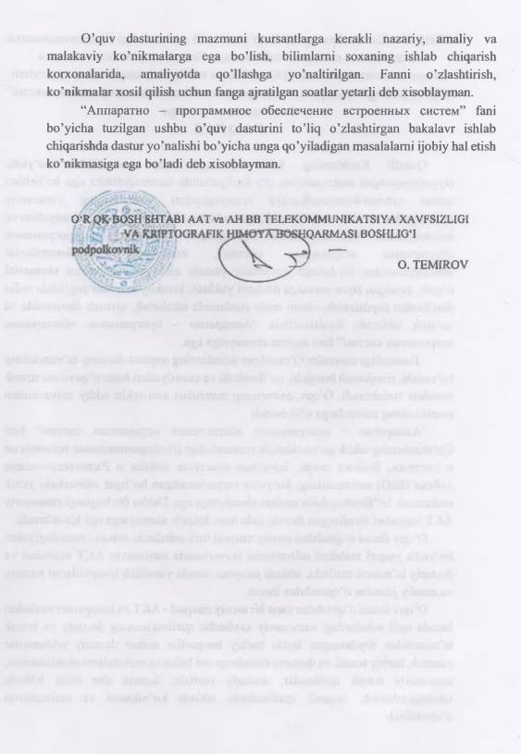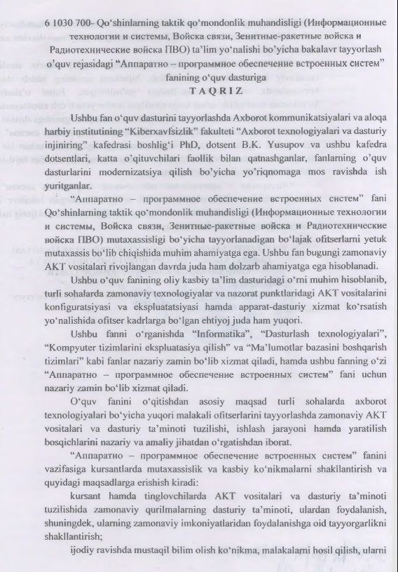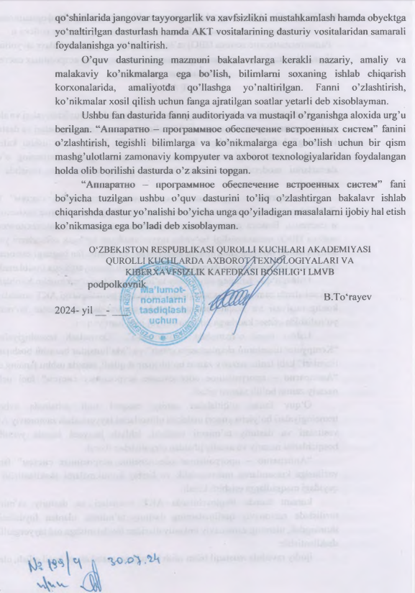

**I. РАСПРЕДЕЛЕНИЯ УЧЕБНОГО ВРЕМЕНИ ПО ЗАНИЯТИЯМ И СЕМЕСТРОМ**

|  |  |  |  |  |  |  |  |  |  |  |  |  |
| --- | --- | --- | --- | --- | --- | --- | --- | --- | --- | --- | --- | --- |
| **Семестр** | **Учебное нагрузка курсанта (в часах)** | | | | | | | | | | **Метод контроля** | |
| **Общий объем нагрузки** | **Обучение аудитории (в часах)** | | | | | | | | **Самостоятельная подготовка** |
| **Итого** | **Лекции** | **Групповое обучение (упражнения)** | **Практические занятия** | **Лабораторные занятия** | **Семинары** | **и.т.д.** | **Курсовой проект (работа)** | **Промежуточный контроль** | **Итоговый контроль** |
| **7** | 120 | 60 | 2 |  | 58 |  |  |  |  | 60 | + | + |
| **8** | 120 | 60 | 2 |  | 58 |  |  |  |  | 60 | + | + |
| **Итого:** | **240** | **120** | **4** |  | **116** |  |  |  |  | **120** |  |  |

**II. МЕТОДИЧЕСКИЕ УКАЗАНИЯ ПО ОБУЧЕНИЕ ПРЕДМЕТУ**

Цель предмета “Аппаратно – программное обеспечение встроенных систем” включает в себя задачи по обучению курсантов информации о принципе работы, структуре радиотехнических и электронных устройств, применяемых в системе Вооруженных Сил, эксплуатации и обслуживанию в них программно-аппаратных средств.

В процессе прохождения и самостоятельного изучения дисциплины «Аппаратно – программное обеспечение встроенных систем» с курсантами достигаются следующие цели:

обучение курсантов теоретическим основам и практическим навыкам работы с установленными системами, аппаратным и программным обеспечением, эксплуатации технических и программных средств;

предоставление знаний, формирование у курсантов подготовки по техническому и программному обеспечению средств ИКТ и компьютерных технологий, а также по использованию их современных возможностей;

творческое самостоятельное приобретение навыков, умений и навыков; направление их на укрепление боевой готовности и эффективное использование технических устройств, программных средств ИКТ в вооруженных силах.

В процессе освоения содержания предмета курсанты имеют возможность: видеоуроки; тексты лекций в электронном виде; презентационные слайды по каждой теме; методические указания по выполнению практических упражнений; задания и упражнения по каждой теме практического занятия; учебники и пособия различной формы.

Лекционное занятие имеет целью донести общие теоретические знания по предмету, ознакомить с теоретическими сведениями, необходимыми для усвоения материалов практических занятий. В лекционном обучении широко используются активный и интерактивный методы обучения. Стиль чтения лекции определяется оратором, но при этом больше внимания уделяется использованию на занятии тех приемов, которые направлены на повышение учебной активности обучающихся, формирование навыков свободного изложения своих мыслей.

Основная форма обучения – лекционное обучение и практические занятия.

Проводятся при потоке (потоке) более 100 курсантов, включая несколько учебных групп. Лекцию прочитают начальник кафедры и старший преподаватель. Опытные преподаватели также допускаются к чтению лекций. Стиль лекции определяет преподаватель, но больше внимания уделяется способам повышения активности обучающихся на занятии:

* поднимать проблемные вопросы;
* преподавание лекции в форме дискуссии, в форме диалога на основе военного опыта и боевого применения и практической эксплуатации изучаемых образцов техники.

Материалы лекции должны постоянно обновляться. В лекции заложены основы научных знаний по изучаемому предмету, диалектическая взаимозависимость сложнейшего вопроса учебных материалов, развитие творческого мышления курсантов, достижения современной науки и техники, актуальная теория и практика. Основа для организации и проведения других видов обучения и самостоятельной подготовки курсантов.

Активные формы лекционных занятий:

* изобразительная (визуальная) лекция;
* отчет о проблеме;
* лекция-пресс-конференция;
* лекция для двух человек;
* лекция – провокация (вводящая в заблуждение лекция);
* лекция-консультация;
* лекция – беседа;
* лекция с использованием техники встречной коммуникации.

Каждая лекция включает в себя введение, основную и заключительную часть.

Во введении: название темы, основная идея и значение темы лекции; Цели обучения; учебные вопросы лекции; связь с предыдущим и последующим обучением; Роль лекции объясняется на основе знаний, полученных офицерами по предмету АПОВС.

В основной части лекции передается содержание учебных вопросов. Каждый теоретический аспект лекции должен быть обоснован и доказан с использованием наиболее подходящих методов. При описании основной части лекции обязательным требованием к лекции является опора на доказательства, позволяющие курсантам объяснить логику развития, синтеза, перехода от абстракции к точности. Содержание основной части каждой лекции должно быть принципиальным.

Практические рекомендации по решению профессиональных и учебных задач уместно рассматривать на лекциях, направленных на практические цели.

Каждый учебный вопрос должен завершаться объяснением теории и практики перспектив развития, а также кратким изложением, которое логически ведет к следующему учебному вопросу.

В заключительной части лекции обобщается и кратко обобщается содержание основной части с указанием областей и границ применения теории и практики, а также ставятся вопросы и задачи для самостоятельного изучения и обсуждения на будущих семинарах и других видах деятельности.

Ведущим методом обучения является устная доставка учебных материалов с показом на лекциях кино- и видеофильмов, рисунков, плакатов, моделей, инструментов и макетов.

При выборе темпа подачи материала преподаватель должен учитывать категорию обучающихся курсантов, наличие учебной, научной, методической литературы по данной теме (направлению) и другие факторы.

Путем индивидуального и коллективного подхода преподаватель находит решение проблемных вопросов, содержащихся в лекции, посредством беседы.

В целях активизации изучаемых учебных материалов, «почему это сделано именно так», «насколько это удобно (одобрить, соответствует цели)», при котором обмен идеями между обучающимися имеет характер семинара и полезно внедрение методических методов.

Практические занятия проводятся с целью овладения такими знаниями, как общие характеристики, устройство, состав и принципы работы составных частей микроконтроллерных устройств и датчиков сигналов, формирование электрических схем, изучение и практическое выполнение разработки схемы подключения платформы Arduino и ее дополнительных модулей, а также формирование навыков самостоятельного выполнения поставленных задач.

Практические занятия проводятся в специально оборудованных учебных аудиториях. Практические навыки совершенствуются по мере прохождения стажировки и практики в войсках.

В целях индивидуализации занятий и повышения качества обучения допускается разбивать учебные группы на несколько подгрупп по количеству микроконтроллерных устройств и распределять их по учебным точкам под руководством отдельного преподавателя. Курсанты несколько раз выполняют каждый элемент управления микроконтроллером, регулируют настройки программных и аппаратных средств и их практическое использование, после чего самостоятельно выполняют действия по установке и настройке. Содержание знаний и умении обучающихся по конкретным видам программ и аппаратуры должно максимально соответствовать единому набору норм и задач для войск связи и требованиям по боевой подготовке для войск связи.

В целях прохождения практики курсанты создают программы на языке программирования Python на современных компьютерах и учатся анализировать программы.

Практические занятия проводятся в специальных аудиториях, оснащенных современными компьютерами и мультимедийными средствами. Свои способности и навыки он совершенствует в ходе теоретических занятий и практики.

С целью индивидуализации уроков и повышения качества обучения группы делятся на несколько групп в зависимости от количества инструментов и распределяются по учебным местам.

В практическую подготовку должны быть включены элементы состязания, соревнования и здоровой конкуренции, чтобы курсанты участвовали в выполнении норм.

В ходе военного опыта и практики совершенствуются способности и навыки.

Учитывая возрастающие требования к ускорению образовательного процесса, необходимо постоянно совершенствовать методику организации и проведения обучения.

К знаниям, умениям и квалификации курсантов по науке предъявляются следующие требования.

**Курсант должен обладать знаниями:**

* в программной части - структура языка программирования (Python и С++), функции и основные параметры;
* управление конфигурацией программного обеспечения;
* методы тестирования программного обеспечения и обеспечения качества.

**Приобретение навыков и компетенций курсанта :**

* выбор алгоритмов, подходящих для данной задачи;
* разработка структуры программы;
* отлаживать и управлять ошибками программного обеспечения;
* проектирование и управление графическим интерфейсом пользователя.

**Курсант должен приобрести следующие компетенции:**

* реализация рабочих сред с микроконтроллерами;
* применение в нем простых и сложных структур языка программирования;
* оценка алгоритмов, выбор алгоритма решения поставленной задачи, обоснование выбора и реализации алгоритма;
* использование технологий объектно-ориентированного программирования.

**III. УЧЕБНЫЙ ПЛАН ПО ВИДАМ ОБУЧЕНИЯ ПРИДМЕТА**

|  |  |  |  |  |
| --- | --- | --- | --- | --- |
| **№**  **п/п** | **Виды занятия** | **Количество часов** | **Учебные вопросы и темы занятия** | **Обеспечить учебным материальным базам** |
| **7-симестр** | | | | |
| 1. | Лекция | 2 | **Тема-1.** Введение в дисциплину «Аппаратно-программное обеспечение встраиваемых систем».  **Занятия-1**. Аппаратное и программное обеспечение, классификация и начало разработки встраиваемых систем.  Учебный вопросы:  1. Введение в науку. Содержание, цель, задачи дисциплины.  2. Применение аппаратно-программного обеспечения встраиваемых систем в различных отраслях промышленности. | Компьютер. Интерактивная панель. Презентационные материалы. |
| 2. | Практическое | 4 | **Тема-1.** Введение в дисциплину «Аппаратно-программное обеспечение встраиваемых систем».  **Занятия-2.** Структура и виды микроконтроллеров.  Учебный вопросы:   1. Структурная архитектура микроконтроллеров. 2. Микроконтроллеры Atmega, AVR и PIC.   3. Измерение и исследование радиоэлементов с помощью мультиметра. | Компьютер. Интерактивная панель. Презентационные материалы.. |
| 3. | Практическое | 4 | **Тема-1.** Введение в дисциплину «Аппаратно-программное обеспечение встраиваемых систем».  **Занятия-3**. Работа с диодами, транзисторами, конденсаторами и резисторами в электронике.  Учебный вопросы:   1. Схематический вид и принцип работы. 2. Технические характеристики и размеры. | Компьютер. Интерактивная панель. Презентационные материалы. |
| 4. | Практическое | 4 | **Тема-1.** Введение в дисциплину «Аппаратно-программное обеспечение встраиваемых систем».  **Занятия-4**. Работать с помощью программы Arduino IDE  Учебный вопросы:   1. Установка программы на персональный компьютер. 2. Обучение и работа с программными приложениями. 3. Работа с библиотеками и программным кодом для прошивки на микроконтроллеры. | Компьютер. Интерактивная панель. Презентационные материалы. |
| 5. | Практическое | 4 | **Тема-1.** Введение в дисциплину «Аппаратно-программное обеспечение встраиваемых систем».  **Занятия-5.** Светодиодное освещение с использованием CRT гамма в Arduino.  Учебный вопросы:   1. Уравнение степени и таблицы. 2. Многочлен и Парабола. | Компьютер. Интерактивная панель. Презентационные материалы. |
| 6. | Практическое | 4 | **Тема-1.** Введение в дисциплину «Аппаратно-программное обеспечение встраиваемых систем».  **Занятия-6.** Работа с цифровыми входными/выходными сигналами.  Учебный вопросы:   1. Нанесение порядкового номера на пинги. 2. Цифровой вывод сигнала. | Компьютер. Интерактивная панель. Презентационные материалы. |
| 7. | Практическое | 4 | **Тема-1.** Введение в дисциплину «Аппаратно-программное обеспечение встраиваемых систем».  **Занятия-7.** Работа с аналоговыми входными сигналами.  Учебный вопросы:   1. Считывание сигнала. 2. Работа с базовым напряжением. | Компьютер. Интерактивная панель. Презентационные материалы. |
| 8. | Практическое | 4 | **Тема-1.** Введение в дисциплину «Аппаратно-программное обеспечение встраиваемых систем».  **Занятия-8.** Работа с регистрами в микроконтроллерах.  Учебный вопросы:   1. Выполнение действий с битами. 2. Работа с регистрами. | Компьютер. Интерактивная панель. Презентационные материалы. |
| 9. | Практическое | 4 | **Тема-1.** Введение в дисциплину «Аппаратно-программное обеспечение встраиваемых систем».  **Занятия-9**. Указатели и ссылки в микроконтроллерах.  Учебный вопросы:   1. Действия над указателями. 2. Работа со ссылками. | Компьютер. Интерактивная панель. Презентационные материалы. |
| 10. | Практическое | 4 | **Тема-1.** Введение в дисциплину «Аппаратно-программное обеспечение встраиваемых систем».  **Занятия-10.** Работа с Потенциометром.  Учебный вопросы:   1. Выбор необходимого оборудования. 2. Запуск потенциометра. | Компьютер. Интерактивная панель. Презентационные материалы. |
| 11. | Практическое | 4 | **Тема-1.** Введение в дисциплину «Аппаратно-программное обеспечение встраиваемых систем».  **Занятия-11**. PWM-сигналы в Arduino.  Учебный вопросы:   1. Понятие PWM-сигналов. 2. Работа с PWM-сигналами. | Компьютер. Интерактивная панель. Презентационные материалы. |
| 12. | Практическое | 4 | **Тема-1.** Введение в дисциплину «Аппаратно-программное обеспечение встраиваемых систем».  **Занятия-12**. Функции времени в Arduino.  Учебный вопросы:   1. Концепция работы со временем. 2. Работа с таймером. | Компьютер. Интерактивная панель. Презентационные материалы. |
| 13. | Практическое | 4 | **Тема-1.** Введение в дисциплину «Аппаратно-программное обеспечение встраиваемых систем».  **Занятия-13.** Пример измерения комнатной температуры.  Учебный вопросы:   1. Выбор необходимого оборудования и составление схемы. 2. Составление программы. | Компьютер. Интерактивная панель. Презентационные материалы. |
| 14. | Практическое | 4 | **Тема-1.** Введение в дисциплину «Аппаратно-программное обеспечение встраиваемых систем».  **Занятия-14**. Чтение сигналов.  Учебный вопросы:   1. Функция Pulsln (), измерение сигналов. 2. Библиотека тахометр. | Компьютер. Интерактивная панель. Презентационные материалы. |
| 15. | Практическое | 4 | **Тема-1.** Введение в дисциплину «Аппаратно-программное обеспечение встраиваемых систем».  **Занятия-15**. Фильтрация сигналов в Arduino.  Учебный вопросы:   1. Понятие фильтров. 2. Типы фильтров, медианные фильтры. | Компьютер. Интерактивная панель. Презентационные материалы. |
| 16. | Практическое | 2 | **Тема-1.** Введение в дисциплину «Аппаратно-программное обеспечение встраиваемых систем».  **Занятия-16**. Генерация PWM-сигналов.  Учебный вопросы:   1. Аппаратные, DTli, Полу аппаратные методы. 2. Библиотека работы с PWM. | Компьютер. Интерактивная панель. Презентационные материалы. |
| **Всего:** | | **60 часов** | | |
| **8-симестр** | | | | |
| 17. | Лекция | 2 | **Тема-2:** Структура, характеристика и история развития Микроконтроллеров STM32 и Raspberry Pi.  **Занятия-1**. Структура и характеристика Микроконтроллеров STM32 и Raspberry Pi.  Учебный вопросы:   1. Архитектура сборки микроконтроллеров STM32 и Raspberry Pi. 2. Загрузка программного кода на микроконтроллеры STM32 и Raspberry Pi. | Компьютер. Интерактивная панель. Презентационные материалы. |
| 18. | Практическое | 4 | **Тема-2:** Структура, характеристика и история развития Микроконтроллеров STM32 и Raspberry Pi.  **Занятия-2**. Работать с помощью программы STM32 Cube\_IDE  Учебный вопросы:   1. Установка программы на персональный компьютер. 2. Обучение и работа с программными приложениями. 3. Работа с библиотеками и программным кодом для прошивки на микроконтроллеры. | Компьютер. Интерактивная панель. Презентационные материалы. |
| 19. | Практическое | 4 | **Тема-2:** Структура, характеристика и история развития Микроконтроллеров STM32 и Raspberry Pi.  **Занятия-3**. Светодиодное освещение с использованием МК STM32.  Учебный вопросы:  1. Характеристики и предназначения светодиода.  2. Управления светодиода на микрокантроллере. | Компьютер. Интерактивная панель. Презентационные материалы. |
| 20. | Практическое | 4 | **Тема-2:** Структура, характеристика и история развития Микроконтроллеров STM32 и Raspberry Pi.  **Занятия-4**. Алгоритм реле управления.  Учебный вопросы:   1. Реле управления и гистерезис. 2. Специальный отвлекающий алгоритм. | Компьютер. Интерактивная панель. Презентационные материалы. |
| 21. | Практическое | 4 | **Тема-2:** Структура, характеристика и история развития Микроконтроллеров STM32 и Raspberry Pi.  **Занятия-5.** Работа с цифровыми входными/выходными сигналами на STM32.  Учебный вопросы:   1. Нанесение порядкового номера на пинги. 2. Цифровой вывод сигнала. | Компьютер. Интерактивная панель. Презентационные материалы. |
| 22. | Практическое | 4 | **Тема-2:** Структура, характеристика и история развития Микроконтроллеров STM32 и Raspberry Pi.  **Занятия-6**. Работа с аналоговыми входными сигналами на STM32.  Учебный вопросы:   1. Считывание сигнала.  Работа с базовым напряжением. | Компьютер. Интерактивная панель. Презентационные материалы. |
| 23. | Практическое | 4 | **Тема-2:** Структура, характеристика и история развития Микроконтроллеров STM32 и Raspberry Pi.  **Занятия-7**. Работа с Потенциометром.  Учебный вопросы:   1. Выбор необходимого оборудования.  Запуск потенциометра. | Компьютер. Интерактивная панель. Презентационные материалы. |
| 24. | Практическое | 4 | **Тема-2:** Структура, характеристика и история развития Микроконтроллеров STM32 и Raspberry Pi.  **Занятия-8**. PWM-сигналы в STM32.  Учебный вопросы:   1. Понятие PWM-сигналов.  Работа с PWM-сигналами. | Компьютер. Интерактивная панель. Презентационные материалы. |
| 25. | Практическое | 4 | **Тема-2:** Структура, характеристика и история развития Микроконтроллеров STM32 и Raspberry Pi.  **Занятия-9**. Целостность данных в микроконтроллеры.  Учебный вопросы:   1. Понятие целостности данных в Arduino.  CRC целостность данных. | Компьютер. Интерактивная панель. Презентационные материалы. |
| 26. | Практическое | 4 | **Тема-2:** Структура, характеристика и история развития Микроконтроллеров STM32 и Raspberry Pi.  **Занятия-10.** Взаимный обмен информацией между микроконтроллерами.  Учебный вопросы:   1. Интерфейс UART.  Соединение двух Arduino. | Компьютер. Интерактивная панель. Презентационные материалы. |
| 27. | Практическое | 4 | **Тема-2:** Структура, характеристика и история развития Микроконтроллеров STM32 и Raspberry Pi.  **Занятия-11**. Управление яркостью светодиода с помощью джойстика.  Учебный вопросы:   1. Выбор необходимого оборудования и составление схемы.  Составление программы. | Компьютер. Интерактивная панель. Презентационные материалы. |
| 28. | Практическое | 4 | **Тема-2:** Структура, характеристика и история развития Микроконтроллеров STM32 и Raspberry Pi.  **Занятия-12**. Функции времени в STM32.  Учебный вопросы:   1. Концепция работы со временем.  Работа с таймером. | Компьютер. Интерактивная панель. Презентационные материалы. |
| 29. | Практическое | 4 | **Тема-2:** Структура, характеристика и история развития Микроконтроллеров STM32 и Raspberry Pi.  **Занятия-13**. Собрать на базе микроконтроллера датчик измерения расстояния.  Учебный вопросы:   1. Выбор необходимого оборудования и составление схемы.  Составление программы. | Компьютер. Интерактивная панель. Презентационные материалы. |
| 30. | Практическое | 4 | **Тема-2:** Структура, характеристика и история развития Микроконтроллеров STM32 и Raspberry Pi.  **Занятия-14**. Пример измерения комнатной температуры.  Учебный вопросы:   1. Выбор необходимого оборудования и составление схемы.  Составление программы. | Компьютер. Интерактивная панель. Презентационные материалы. |
| 31. | Практическое | 2 | **Тема-2:** Структура, характеристика и история развития Микроконтроллеров STM32 и Raspberry Pi.  **Занятия-15**. Светодиодное освещение с использованием МК Raspberry Pi.  Учебный вопросы:   1. Характеристики и предназначения светодиода.  Управления светодиода на микроконтроллере. | Компьютер. Интерактивная панель. Презентационные материалы. |
| 32. | Практическое | 4 | **Тема-2:** Структура, характеристика и история развития Микроконтроллеров STM32 и Raspberry Pi. Занятия-16. Система безопасности для дома с Raspberry Pi собрать. Учебный вопросы:   1. Выбор необходимого оборудования и составление схемы.  Составление программы. | Компьютер. Интерактивная панель. Презентационные материалы. |
| **Всего:** | | **60 часов** | | |
| **Итого:** | | **120 часов** | | |

**IV. САМОСТОЯТЕЛЬНОЕ ОБУЧЕНИЕ И САМОСТОЯТЕЛЬНАЯ РАБОТА**

|  |  |  |
| --- | --- | --- |
| **Н.п.** | **Темы самостоятельной подготовки** | **Размер часов** |
| **7-семестр** | | |
| 1. | Сборка устройства датчика движения на базе Arduino (схема Prt.Scrn., напишите код, аннотируйте его и сохраните в текстовый файл). | 16 |
| 2. | Сборка дальномера на базе Arduino (схема Prt.Scrn., напишите код, аннотируйте его и сохраните в текстовый файл). | 14 |
| 3. | Сборка таймера на базе Arduino (схема Prt.Scrn., напишите код, аннотируйте его и сохраните в ворд-файл). | 16 |
| 4. | Сборка устройства-маяка на базе Arduino (схема Прт.Скрн., пишем код, аннотируем его и сохраняем в ворд-файл). | 14 |
| **Всего:** | | **60** |
| **8-семестр** | | |
| 1. | Сборка прибора учёта времени на базе Arduino (схема прин.Скрин., написать код, прокомментировать и сохранить в файл word). | 16 |
| 2. | Сборка устройства управления тактовым генератором на базе Arduino (схема прин.Скрин., написать код, прокомментировать и сохранить в файл word). | 14 |
| 3. | Сборка светильника на базе Arduino (схема прин.Скрин., написать код, прокомментировать и сохранить в файл word). | 16 |
| 4. | Сборка устройства гирлянда на базе Arduino (схема прин.Скрин., написать код, прокомментировать и сохранить в файл word). | 14 |
| **Всего:** | | **60** |
| **Итого:** | | **120 часов** |

Подготавливается и презентуется обучающимися по темам, подлежащим освоению самостоятельно (реферат, презентация, самостоятельная (творческая) работа, проблемное сообщение и т.д.).

На занятиях по самостоятельному чтению курсанты изучают рекомендованную литературу, заполняют рефераты, закрепляют полученные знания.

Преподаватели проводят групповые и индивидуальные консультации для помощи курсантам при групповых, практических занятиях и экзаменах.

Определение знаний курсантов осуществляется посредством оценок текущего и итогового контроля. Текущий контроль осуществляется в целях полной проверки качества усвоения курсантами учебного материала и поощрения их работы. Оно проводится во время групповых и практических занятий.

**V. КРИТЕРИИ КОНТРОЛЯ И ОЦЕНКИ ЗНАНИЙ КУРСАНТОВ ПО ПРЕДМЕТУ**

**Метод и способ оценки**

На основе рейтинговой системы контроля уровня знаний, умений и квалификации курсанта и обучающихся уровень владения курсантом по каждому предмету выражается в баллах.

По каждому предмету успеваемость курсанта в течение семестра оценивается целыми числами по 100-балльной системе .

В зависимости от характера предмета его подразделяют на виды контроля следующим образом:

текущий, промежуточный и итоговый контроль:

к текущему контролю – 40 баллов;

промежуточный контроль – 20 баллов;

итоговый контроль – 40 баллов;

В зависимости от характера предмета максимальные баллы, начисляемые за текущий контроль, подразделяются на оценку знаний и умений курсантов и обучающихся, их активности в обучении, текущую оценку выполненных практических заданий в ходе ежедневного обучения и оценка выполненных ими самостоятельных учебных заданий осуществляется следующим образом:

Текущая оценка знаний и умений курсантов и обучающихся, активность на обучении в ходе ежедневных занятий оцениваются целыми числами по 5-балльной системе (0-5 баллов).

**5 балла** – если курсант показал глубокие знания материала, со знанием и логично изложил его, делает самостоятельные выводы и принимает целесообразное решение, творчески рассуждает и самостоятельно мыслит, показал умение практически применять полученные знание, глубоко понимает и разъясняет сущность дисциплины, а также имеет достаточное представление о дисциплине;

**4 балла** – если курсант прочно знает материал программы, логично изложил его, не допустил существенных неточности в ответах на поставленные вопросы, умеет самостоятельно мыслит, показал умение практически применять полученные знание, понимает и разъясняет сущность дисциплины, а также имеет достаточное представление о дисциплине;

**3 балла** – если курсант знает основную часть материала, не вникая в подробности, но не допустил глубокие ошибки при ответе на поставленные вопросы, в некоторых случаях потребовалось задать дополнительные (напоминающие) вопросы для принятия им правильное решение, практически применять полученные знание, понимает и может объяснит сущность дисциплины, а также имеет представление о дисциплине;

**2 балла** – если курсант не знает основную часть материала, допустил грубые ошибки в ответах на поставленные вопросы, не умеет в совершенстве применять в практике полученные знание;

**1 балла** - когда курсант не знает основной части материала по теме или, выучив, не усвоил детали, его ответы невнятны, он допускает грубые ошибки;

**0 балла** – если курсант вообще не готов к тренировкам.

Когда текущему элементу управления присвоено максимум 40 баллов:

к текущей оценке при ежедневных тренировках – 30 баллов;

для оценки самостоятельных учебных задач – 10 баллов;

В соответствии с распределением часов, отведенных на предмет в учебной программе, показатель освоения оценивается целыми числами по 100-баллной системе:

КJ = $\frac{J}{M+L}$\* Q

включая:

KJ - балл, набранный курсантом (обучающимся) по текущей оценке в ходе ежедневных тренировок;

J - сумма баллов, полученных курсантом (обучающимся) за время обучения и за счетно-графическую работу;

М – количество тренировок, оцененных курсантом (обучающимся) (отображается только количество тренировок, оцененных курсантом (обучающимся));

Q – коэффициент, определяемый исходя из максимального присвоенного балла (коэффициент равен 6, когда максимальный балл, выделяемый для этого вида текущего контроля, составляет 30 баллов, коэффициент равен 8, когда максимальный балл составляет 40 баллов).

Курсантами самостоятельных учебных заданий по **самостоятельным учебным** темам предмета оценивается целыми числами по 5-балльной системе   
(0-5 баллов).

Оценка самостоятельных учебных заданий, выполненных курсантами по самостоятельным учебным темам, оценивается по 5-балльной системе с целыми числами следующим образом:

**5 баллов** – знания о задаче описаны полностью, правильно и уверенно выражены, что их можно применить на практике;

**4 балла** – знание задачи описано, выражено с учетом некоторой неопределенности в ее практическом применении;

**3 балла** – изложены знания о задании, выраженные со значительной неопределенностью в возможности их применения на практике;

**2 балла** – знание задания выражено на очень низком уровне, допускаются ошибки при его практическом применении;

**1 балл** - знание задания описано с ошибками, не смог выразить свое умение применить его на практике.

**0 баллов** – знание задания не описано, задание не выполнено (0 баллов не записывается в журнал, а сдается курсанту).

Курсанты должны оцениваться по каждому независимому учебному предмету до того, как будут даны задания по следующему самостоятельному учебному предмету, а по последнему независимому учебному предмету, запланированному на семестр, - до начала аттестационной сессии.

В конце семестра при подсчете баллов курсанта по самостоятельным учебным темам сумма его баллов по самостоятельным учебным заданиям делится на количество запланированных на семестр самостоятельных учебных тем согласно рабочему учебному плану и умножается на этот вид контроля по коэффициенту, определяемому исходя из максимального присвоенного балла:

$$MJ= \frac{MI}{MT}*Q$$

здесь:

МJ – балл курсанта по самостоятельной учебной теме;

МI - сумма баллов, полученных курсантом при выполнении самостоятельных учебных заданий;

МТ – количество предметов самостоятельного изучения (указывается количество всех предметов самостоятельного изучения, запланированных на семестр согласно рабочему учебному плану);

Q – коэффициент, определяемый исходя из максимального присвоенного балла (коэффициент равен 2, когда максимальный балл, присваиваемый данному виду контроля, составляет 10 баллов, коэффициент равен 4, когда максимальный балл составляет 20 баллов).

По итогам семестра общий балл курсанта по текущей оценке рассчитывается исходя из суммы текущей оценки и баллов самостоятельной учебы в ходе ежедневных занятий:

JB = КJ + МJ

здесь:

JB – общий балл курсанта по итогам семестра по текущей оценке;

KJ – балл курсанта за ежедневную тренировку по текущей оценке;

МJ – балл курсанта по самостоятельной учебной теме.

Общий балл курсанта по текущей оценке округляется в большую сторону и записывается в виде целого числа при записи в групповом журнале, рейтинговой записи и рейтинговой книжке. Здесь десятичные дроби 0,5 и выше округляются в большую сторону, а десятичные дроби 0,4 и меньше — в меньшую сторону.

**Промежуточном контроле** уровня знаний и практических навыков курсантов - за каждый правильный ответ на вопросы теста в промежуточных контролях, принятых в форме теста, начисляется 0.5 балла.

Общий балл, присваиваемый за знания курсантов на промежуточных экзаменах, рассчитывается на основе суммы индивидуальных баллов, выставленных за ответы на каждый вопрос. Нецелые баллы, набранные курсантом на промежуточных экзаменах в форме зачета, округляются в большую сторону.

**Итоговом контроле** уровня знаний и практических навыков курсантов каждый из 4 вопросов билетов итогового контроля оценивается целыми числами по 10-балльной системе (0-10 баллов).

Оценка итогового контроля основывается на следующих критериях:

**Отлично** - 9-10 баллов - курсант демонстрирует глубокое знание программных материалов, грамотно и логически правильно их объясняет, делает самостоятельные выводы и правильные решения, умеет самостоятельно наблюдать, творчески мыслить, демонстрирует умение применять полученные знания на практике, если умеет понимать и глубоко выражать суть науки и обладать достаточным уровнем воображения;

**Хорошо –** 7-8 баллов - если курсант понимает материалы программного обеспечения и логически их объясняет, не допускает существенных неточностей в своих ответах, ведет самостоятельные наблюдения, демонстрирует умение применять полученные знания, может понять и выразить суть науки, и имеет воображение;

**удовлетворительно –** 5-6 балла - если курсант усвоил основную часть программного материала и не усвоил его детали, но не допустил грубых ошибок в ответах, в отдельных случаях ему назначается помощник (напоминание) для принятия правильного решения, если необходимо задавать вопросы, умеет ли он применить полученные знания на практике, понимает и может выразить суть науки и имеет представление о науке;

**Неудовлетворительно** 0-4 баллов – если обучающийся не понимает материал, допускает грубые ошибки в ответах или не отвечает на вопросы.

В итоговых испытаниях общий балл, присваиваемый знаниям курсантов, рассчитывается на основе суммы индивидуальных баллов за ответы на каждый вопрос. Нецелые баллы, набранные курсантом (обучающимся) на итоговом контроле в форме зачета, округляются в большую сторону.

Общий балл курсанта по предмету в течение семестра равен сумме баллов, набранных по каждому виду контроля в соответствии с установленными правилами.

Курсант, набравший 55 и более баллов по текущим видам контроля, считается освоившим предмет и не допускается к итоговому контролю по этому предмету.

**55% (33 балла)** от суммы баллов, набранных по текущим и промежуточным тестам по естествознанию курсанты набравшие меньше этого процента, **не будут включены в итоговое тестирование** .

Для оценки знаний курсанта рекомендуются следующие примерные критерии (устный ответ, письменная работа, практические действия, действия, совершаемые в ходе управления подразделением и иная подобная деятельность):

86-100 баллов (отлично), если курсант демонстрирует глубокое знание программных материалов, объясняет их со знанием и логически правильно, делает самостоятельные выводы и правильные решения, может самостоятельно наблюдать, творчески думая, полученные знания при проявлении умения применять на практике он может глубоко понять и выразить суть науки и считается обладающим достаточным уровнем воображения в предмете;

71-85 баллов (хорошо), если курсант досконально понимает материалы программного обеспечения и логически их объясняет, не допускает существенных неточностей в своих ответах, ведет самостоятельное наблюдение, демонстрирует умение применять полученные знания на практике, когда он умеет понимать и выражает суть науки и считается имеющим представление в предмете;

55-70 балл (удовлетворительно), если курсант знал основную часть программного материала и не усвоил его детали, но не допустил грубых ошибок в ответах, в ряде случаев ему необходим помощник (напоминание) для принятия правильного решения) при необходимо задавать вопросы, он умеет применить полученные знания на практике, понимает и может выразить суть науки и считается имеющим представление в предмете;

0-54 балла **(неудовлетворительно),** если обучающийся не знает основной части программного материала или, выучив, не усвоил детали, допустил грубые ошибки в ответах, не в совершенстве умеет применять полученные знания в упражняться.

Курсант считается академической задолженностью, если сумма баллов, набранных за текущий и итоговый виды контроля, проводимые по предмету, составляет менее 55 баллов.

**VI. ИСТОЧНИКИ ИНФОРМАЦИИ ЛИТЕРАТУРЫ ДЛЯ ОСНОВНОГО И ДОПОЛНИТЕЛЬНОГО ИЗУЧЕНИЯ.**

**Основная литература :**

1. O‘zbekiston Respublikasi Prezidentining “O‘zbekiston Respublikasi Oliy ta’lim tizmini 2030 yilgacha rivojlantirish konsepsiyasi” to‘g‘risidagi 2019 yil   
   8 oktyabr, PF-5847-sonli farmoni.
2. Рахимов Б.Н., Юсупов Б.К., Абидов А.А., Умаралиев Б.Н., Хатамкулов Д.Н., Аппаратно-программное обеспечение встроенных систем. // Учебник. Руководство ВИИКТиС. – Ташкент, 2024, 278 с.;
3. Абидов A.A., Аппаратно-программное обеспечение встроенных систем // Учебное пособие. Руководство ВИИКТиС – Тошкент, 2023-144 с.;
4. Абидов А.А., Таштаев З.Д. Аппаратно-программное обеспечение встроенных систем. // Руководство ВИИКТиС – Ташкент, 2024, 198 с.

**Дополнительная литература:**

1. ПетинВ.А. P29 Новые возможности Arduino, ЭSP, Raspberry Pi в проекте Т. – СПб.: БХВ-Петербург, 2022. – 320 с.: ил. - (Электроника).
2. Юрий Меньщиков, студент 4 курса факультета радиофизики и компьютерных технологий Белорусского государственного университета. 2017. 62 с;

**Интернет-сайты:**

1. <https://studfile.net/preview/2652409/page:2/>
2. [https://arduinoplus.ru/mikrokontrolery-chto-eto-takoe/#i](https://arduinoplus.ru/mikrokontrollery-chto-eto-takoe/#i) .
3. <http://arduino.ru/Hardware/ArduinoBoardMega2560>
4. <https://amperka.ru/product/stm32-nucleo-f401re>
5. <https://amperka.ru/product/raspberry-pi-3-model-b>

**ИНСТИТУТ ВОЕННОЙ СВЯЗИ И ИНФОРМАЦИОННО-КОММУНИКАЦИОННЫХ СИСТЕМ УНИВЕРСИТЕТА ВОЕННОЙ БЕЗОПАСНОСТИ И ОБОРОНЫ РЕСПУБЛИКИ УЗБЕКИСТАН**

**КАФЕДРА ИНФОРМАЦИОННЫХ ТЕХНОЛОГИЙ И ИСКУССТВЕННОГО ИНТЕЛЛЕКТА**



**Основная и дополнительная литература и источники информации (Приложение 5)**

**АППАРАТНО – ПРОГРАММНОЕ ОБЕСПЕЧЕНИЕ ВСТРОЕННЫХ СИСТЕМ**

**Ташкент-2024 г.**

**Основная литература :**

1. O‘zbekiston Respublikasi Prezidentining “O‘zbekiston Respublikasi Oliy ta’lim tizmini 2030 yilgacha rivojlantirish konsepsiyasi” to‘g‘risidagi 2019 yil   
   8 oktyabr, PF-5847-sonli farmoni.
2. Рахимов Б.Н., Юсупов Б.К., Абидов А.А., Умаралиев Б.Н., Хатамкулов Д.Н., Аппаратно-программное обеспечение встроенных систем. // Учебник. Руководство ВИИКТиС. – Ташкент, 2024, 278 с.;
3. Абидов A.A., Аппаратно-программное обеспечение встроенных систем // Учебное пособие. Руководство ВИИКТиС – Тошкент, 2023-144 с.;
4. Абидов А.А., Таштаев З.Д. Аппаратно-программное обеспечение встроенных систем. // Руководство ВИИКТиС – Ташкент, 2024, 198 с.

**Дополнительная литература:**

1. Петин В.А., 77 проектов для Arduino. М. ДМК Пресс. 2020. 356 с.: ил.
2. Юрий Меньщиков, студент 4 курса факультета радиофизики и компьютерных технологий Белорусского государственного университета. 2017. 62 с;
3. ПетинВ.А. P29 Новые возможности Arduino, ЭSP, Raspberry Pi в проекте Т. – СПб.: БХВ-Петербург, 2022. – 320 с.: ил. - (Электроника).

**Интернет-сайты:**

1. <https://studfile.net/preview/2652409/page:2/>
2. [https://arduinoplus.ru/mikrokontrolery-chto-eto-takoe/#i](https://arduinoplus.ru/mikrokontrollery-chto-eto-takoe/#i) .
3. <http://arduino.ru/Hardware/ArduinoBoardMega2560>
4. <https://amperka.ru/product/stm32-nucleo-f401re>
5. <https://amperka.ru/product/raspberry-pi-3-model-b>